Sicher Mailen –
Wie geht das?

Autor: Hermann Hueck

Version 5.3

Letzte Änderung: 03.12.2015
( HTML-Version: https://hermannhueck.github.io/SicherMailenWieGehtDas/ )

Vorwort
Email-Sicherheit zu implementieren ist eine unbequeme Angelegenheit. Die meisten Nutzerinnen und Nutzer sind froh, wenn alles funktioniert und sie schicken ihre Mails tagtäglich recht bedenkenlos durchs Netz.
Dabei sollten wir uns klarmachen: Eine Email ist unsicherer als eine Postkarte.
Wie würden wir uns doch aufregen, wenn die Post das Briefgeheimnis verletzen und einen Brief auf dem Weg vom Absender zum Empfänger öffnen würde. Bei Postkarten gehen wir zwar davon aus, dass die Postangestellten ihren Inhalt lesen könnten, wenn sie wollten. Diese haben jedoch in der Regel kein Interesse daran und tun es deshalb nicht. Aber was würden wir sagen, wenn wir erfahren würden, dass die Post unsere Postkarten systematisch auswertet?
In der DDR wurde der Brief- und Paketverkehr (vor allem der mit dem Westen, aber nicht nur der) von der Stasi (Ministerium für Staatssicherheit) systematisch abgefangen und vor der Weiterleitung kontrolliert. Sicher, die DDR war ja auch ein „totalitärer Überwachungsstaat“. Wie wir seit den Enthüllungen von Eduard Snowden wissen, wird unser Mailverkehr, der täglich durch das Internet rauscht, von den Geheimdiensten ausgewertet - allen voran von der amerikanischen NSA (National Security Agency) und dem britischen GCHQ (Government Communication Headquarters). Dies bedeutet einen Eingriff in die Privatsphäre, der den der Stasi weit in den Schatten stellt.
Wie haben wir (meine Generation jedenfalls) in den Siebzigern und Achtzigern (des 20. Jahrhunderts) gegen die deutschen Volkszählungen protestiert … Demonstrationen und Zensusverweigerung! Heute geben wir – nicht nur mit jeder Email, die wir versenden oder empfangen – ein Vielfaches an Daten über uns freiwillig preis.
Das Thema Datensicherheit umfasst wesentlich mehr als den sicheren Mailverkehr. In diesem Dokument geht es mir in erster Linie um die Emails, die ich täglich mit meinen Kommunikationspartnerinnen und -partnern (mit euch also) austausche. Damit der Mailverkehr zwischen uns sicherer wird, müssen wir uns beide um die Email-Sicherheit kümmern.
Dieses Dokument soll zeigen, was zur Realisierung eines sicheren Mailverkehrs zu beachten ist. Es ist an meine Kommunikationspartner und alle Interessierten gerichtet.
Ich bin mir darüber im Klaren, dass die Wenigsten sich durch dieses (ohne Vorwort und Verzeichnisse) mehr als 250 Seiten starke Dokument durchkämpfen wollen. Schon dieser Aufwand dürfte Vielen zu hoch sein, als dass sie ihre Freizeit dafür opfern würden. In der selben Zeit könnte man doch auch im Garten arbeiten, ins Kino gehen oder einen guten Krimi lesen.
Auch gut. Es ist wie immer eine Frage der Prioritätensetzung.
„Warum sollte ich denn meinen Provider prüfen oder sogar wechseln? Ich bin doch schon seit Jahren damit zufrieden. Meine Email (bei WEB.DE, GMX, Freenet, Google oder Yahoo und anderen) – sie funktioniert und es kostet nichts.“ mögen sich manche sagen. „Und warum den ganzen Aufwand mit der Verschlüsselung betreiben?“
Ganz so kostenlos, wie manche glauben, sind diese Dienste jedoch nicht. Wir bezahlen unsere Provider nicht mit Geld, sondern mit unseren Daten. Dazu ein Zitat von Timotheus Höttges, dem CEO der deutschen Telekom: „Es gibt nichts umsonst in der digitalen Welt. Sobald es etwas umsonst gibt, sind Sie das Produkt.“ (Zeitschrift für Organisationsentwicklung 03/2015, Seite 5)
Eine Umstellung zu mehr Email-Sicherheit wird es nur geben, wenn der Schutz der Privatsphäre ein wichtiges Anliegen wird.
Für die Leser, die damit beginnen wollen, auch wenn es etwas mühsam ist, ein Überblick, was sie erwartet. Man muss ja auch nicht alles lesen. Wer die Kapitel 1 bis 4 liest und beherzigt, der hat es mit der Email-Sicherheit schon weit gebracht.
Kapitel 1 beschäftigt sich mit der Frage, warum sichere Email überhaupt notwendig ist.
Kapitel 2 erläutert dem IT-Laien einige grundlegende Begriffe wie Client, Server, Protokoll, Transport-Verschlüsselung und Daten-Verschlüsselung. Das Verständnis dieser Begriffe soll die Lektüre der nachfolgenden Kapitel erleichtern. Der IT-Experte kann dieses Kapitel ohne Weiteres überspringen.
Kapitel 3 und 4 enthalten die grundlegenden (und auch die einfacheren) Schritte zur Implementierung von sicherer Email-Nutzung. Das kann jede/jeder schaffen. Sie/er muss dazu nur die ersten ca. 45 Seiten bewältigen und hat damit eine solide Wissensgrundlage für die sichere Nutzung der Mail.
Wer das Maximum an Email-Sicherheit erreichen will, der kann sich – auf dieser Grundlage aufbauend – zusätzlich mit der Email-Verschlüsselung in Kapitel 5 bis 13 beschäftigen und diese umsetzen.
Das Kapitel 14 beschreibt allgemeine Grundsätze und Maßnahmen zur Rechner- und Passwort-Sicherheit, die indirekt auch der Email-Sicherheit zu Gute kommen. Denn auf einem von Viren und Trojanern befallenen System ist auch kein sicherer Email-Verkehr möglich. Da würde die Verschlüsselung auch nicht mehr helfen. Dieses Kapitel hat nichts mit Verschlüsselung zu tun; d.h. es kann auch für die Leser interessant sein, die um die Verschlüsselung einen Bogen machen wollen.
In Kapitel 15 verlassen wir den Bereich der Email und nutzen das gewonnene Wissen über Sicherheit und Verschlüsselung, um auch andere Dienste wie Kurznachrichten, Online-Speicher à la Dropbox, Kontakt- und Kalenderdaten im Netz oder auch das Online-Banking abzusichern.
Ich habe dieses Dokument so geschrieben, dass es für den IT-Laien möglichst verständlich ist und dabei einige Vereinfachungen in Kauf genommen, die meines Erachtens für die praktische Umsetzung nicht entscheidend sind. Dennoch sind vor allem die Kapitel 5 bis 13 für den Laien, der sich das erste Mal mit dem Thema Email-Verschlüsselung beschäftigt, durchaus eine Herausforderung. Es handelt sich dabei um eine komplizierte Materie, die sich nicht beliebig vereinfachen lässt.
An einigen Stellen wollte ich auf technische Details doch nicht verzichten. War die technische Erläuterung kurz, dann habe ich einen Absatz in einer kleineren Schriftart eingefügt. Bei der Erläuterung der Transport-Verschlüsselung habe ich diese in das Kapitel 16 ausgelagert. (So werden die Unzulänglichkeiten der Transport-Verschlüsselung und die Protokolle, mit denen man diese Schwachstellen beheben kann, im Kapitel 3.2 gestreift und im Kapitel 16 noch einmal ausführlich vertieft.) Kapitel 16 ist also für den Leser gedacht, der die Transport-Verschlüsselung und ihre Mängel genau verstehen will und sich vor der Komplexität der Materie nicht scheut.
Kapitel 17 enthält ein umfangreiches Glossar zu den im Text vorkommenden Begriffen.
Ich selbst nutze den verschlüsselten und signierten Mail-Verkehr seit April 2014 auf dem Mac und auf Android-Geräten (Smartphone und Tablet). Meine Erfahrungen sind in das Dokument eingeflossen. Ich will nicht alle Varianten und Möglichkeiten für alle denkbaren Systeme und Programme beschreiben. So wird z.B. die PGP-Konfiguration in Thunderbird beschrieben, da ich Nutzer von Thunderbird bin. Andere Mail-Programme werden nicht oder nur kurz erwähnt. Außerdem kann ich mehr Details zu meinem eigenen Mail-Provider liefern. Andere Mail-Provider werden nicht oder nicht so ausführlich beschrieben. Da ich selbst kein iPhone- oder iPad habe, sondern Android-Geräte nutze, ist die PGP-Konfiguration für Android-Geräte recht ausführlich beschrieben. iOS fällt dabei weitgehend unter den Tisch. Dennoch liefere ich an den entsprechenden Stellen einige Web-Links mit, sodass sich auch die iPhone-Besitzer und die Nutzer anderer Mail-Programme schnell zurecht finden sollten.
Ein paar Worte zur Weitergabe dieses Dokuments: Das Dokument ist in erster Linie für meine Kommunikationspartner geschrieben, in zweiter Linie jedoch auch für alle an diesem Thema Interessierten. Der Link zum Dokument darf also gerne an Freunde, Familienmitglieder, Kollegen etc. weitergegeben werden.
Große Unterstützung erfuhr ich von meiner Frau, die dem Fehlerteufel kräftig zu Leibe gerückt ist und Stilmängel aufgedeckt hat. Sie hat das Dokument aus dem Blickwinkel der IT-Laiin gelesen und mich damit zu inhaltlichen Präzisierungen, zu verständlicheren Formulierungen und zu einigen Erweiterungen des Glossars angeregt. An dieser Stelle ein ausdrückliches „Dankeschön!“ an sie.
Außerdem hat ein Freund mich sehr unterstützt durch sein Lektorat, mit inhaltlichen und formalen Korrekturvorschlägen. Er hat auf dem eigenen Rechner den verschlüsselten Mail-Verkehr eingerichtet und war ein guter Gesprächspartner zu den Inhalten meines Dokuments. Auch ihm will ich meinen besonderen Dank zum Ausdruck bringen.
Das Dokument ist fast nicht gegendert. Ich verwende nahezu durchgängig die männliche Form, auch wenn ich beide Geschlechter ansprechen will. Ich schreibe „der Benutzer“, „der Absender“ , „der Empfänger“ , „der Laie“ und „der Experte“. Ich habe erwogen, überall die weibliche Form mit großem „I“ (die BenutzerIn) oder jedes Mal beide Geschlechtsformen auszuführen (die Benutzerin und der Benutzer) und mich schließlich doch zu Gunsten eines flüssigeren Textes für die männliche Form entschieden.
Ich hoffe, meine emanzipierten Leserinnen fühlen sich nicht zurückgesetzt und haben dennoch uneingeschränkten Spaß bei der Lektüre des Textes.
Diesen Spaß wünsche ich natürlich auch meinen männlichen Lesern.

Dezember 2015
Hermann Hueck
Kapitelübersicht
Was enthalten die Kapitel des Dokuments?
- Kapitel 1, Sichere Email – warum überhaupt?, ist das „Motivationskapitel“. Hier erläutere ich, warum ich Email-Sicherheit für wichtig halte.
- Kapitel 2, Grundlegende Konzepte, führt in das Thema Email-Sicherheit ein. Es liefert die grundlegenden Konzepte zu diesem Thema. Hier werden auch einige Grundbegriffe der IT (Client und Server, Protokoll, Verschlüsselung etc.) erläutert, die den IT-Laien helfen sollen, die nachfolgenden Kapitel besser zu verstehen.
- Kapitel 3, Die Auswahl eines sicheren Mail-Providers und die passenden Einstellungen im Email-Client, behandelt die Auswahl des passenden Email-Providers und behandelt die Thunderbird-Einstellungen, die erforderlich sind, um sich sicher mit dem Provider zu verbinden.
- Kapitel 4, Sichere Mail-Nutzung, liefert Hinweise und Erläuterungen zur sicheren Email-Konfiguration und -Verwendung. Es enthält all das, was bei der unverschlüsselten Mail-Kommunikation wichtig und zu beachten ist, wenn man dennoch möglichst sicher mailen will. Dabei versucht es auch, das Bewusstsein für sog. Phishing-Mails zu schärfen und warnt vor dem unbedachten Öffnen von Anhängen oder dem Laden externer Inhalte von HTML-Mails.
- Kapitel 5 bis 13 beschäftigen sich mit Mail-Verschlüsselung und Mail-Signierung mit PGP. Das Thema ist recht komplex. Ich versuche, es auch den IT-Laien so verständlich wie möglich nahezubringen. Es bleibt aber eine harte Nuss. Wer kein IT-Profi ist und sich zum ersten Mal mit Mail-Verschlüsselung beschäftigt, sollte sich darauf einstellen, dass ihm keine ganz leichte Lektüre bevorsteht. Schwierig ist vor Allem das Kapitel 5. Hier geht es um die Grundkonzepte verschlüsselter Kommunikation. Hat man diese verstanden, sind die nachfolgenden Kapitel relativ einfach. Sie beschreiben die praktische Umsetzung mit Thunderbird auf dem PC und mit MailDroid auf dem Android-Gerät.
- Kapitel 5, Verschlüsselte und signierte Mails mit PGP – Die „graue“ Theorie, führt in die Konzepte der asymmetrischen Verschlüsselung mit PGP ein.
- Kapitel 6, PGP auf dem PC – Schnelleinstieg für Ungeduldige, enthält den PGP-Schnelleinstieg für Ungeduldige, eine kochrezeptartige Darstellung der Einrichtung und Nutzung von PGP auf dem PC mit Thunderbird und Enigmail.
- Kapitel 7, PGP auf dem PC – Ausführlicher Einstieg für Wissbegierige, liefert den ausführlichen Einstieg in die Einrichtung und Nutzung von PGP auf dem PC mit Thunderbird und Enigmail. Dieses Kapitel bietet mehr Erläuterungen, zeigt mehr Alternativen und Optionen auf. Der Text ist mit Screenshots angereichert.
- Kapitel 8, PGP – Was noch wichtig oder interessant ist, bietet weitere Informationen zur Nutzung von PGP, die über die Konfiguration von Thunderbird und Enigmail hinausgehen. Es geht die Kritik an PGP, die Mängel der Schlüssel-Server, die Weiterentwicklung von PGP in Thunderbird und um das verschlüsselte Postfach bei Posteo und mailbox.org.
- Kapitel 9: PGP und Webmail, befasst sich mit Webmail und mit der Frage, ob und wie sich PGP und Webmail unter einen Hut bringen lassen
- Kapitel 10: Andere Mail-Clients - Alternativen zu Thunderbird/Enigmail, beschäftigt sich auch mit alternativen Mail-Clients für den PC und den Mac – interessant für diejenigen, die einen anderen Mail-Client als Thunderbird nutzen wollen.
- Kapitel 11, PGP auf dem Android-Gerät – Schnelleinstieg für Ungeduldige, enthält den PGP-Schnelleinstieg für Ungeduldige, eine kochrezeptartige Darstellung der Einrichtung und Nutzung von PGP mit MailDroid auf dem Android-Smartphone oder -Tablet.
- Kapitel 12, PGP auf dem Android-Gerät – Ausführlicher Einstieg für Wissbegierige, liefert den ausführlichen Einstieg in die Einrichtung und Nutzung von PGP mit MailDroid auf dem Android-Smartphone oder -Tablet. Dieses Kapitel bietet mehr Erläuterungen, zeigt mehr Alternativen und Optionen auf. Der Text ist mit Screenshots angereichert.
- Kapitel 13, Andere Mail-Apps - Alternativen zu MailDroid, beschäftigt sich mit alternativen Mail-Apps für Android und iOS.
- Kapitel 14, Passwortsicherheit und Rechnersicherheit, enthält einige Grundsätze und Tipps zur Passwortsicherheit und zur Rechnersicherheit, die – wenn man sie beachtet – auch der Email-Sicherheit zugute kommen.
- Kapitel 15, Verschlüsselte Mails – und was noch?, beschäftigt sich mit anderen Anwendungsbereichen jenseits der Email (SMS, Instant Messaging, Telefonie, Groupware-Dienste und Cloud-Dienste) und gibt Hinweise, wie diese Dienste möglichst sicher genutzt werden können. Die bei der Email „gelernten“ Sicherheitsmaßnahmen (wie Verschlüsselung) kommen nun auch bei anderen Kommunikationsdiensten zur Anwendung.
- In Kapitel 16, Verschlüsselte Übertragungskanäle – Wie sicher sind sie wirklich?, geht der Frage nach, wie sicher verschlüsselte Übertragungskanäle denn wirklich sind. Es zeigt auf, welche technischen Qualitätskriterien eine hochwertige Transport-Verschlüsselung aufweisen sollte und wie man dies überprüfen kann. Dieses recht technisch ausgerichtete Kapitel ist zum Verständnis des restlichen Dokuments nicht erforderlich.
- Kapitel 17 enthält das Glossar, in dem Fachbegriffe und Abkürzungen erläutert werden.

Inhaltsverzeichnis
1 Sichere Email – warum überhaupt? 1
1.1 Verlust der Privatsphäre im Internet 1
1.2 Sichere Email – warum? 5
1.3 Scannen von Mails – zu welchem Zweck? 7
1.4 Kein Google-Bashing 9
1.5 Die Nachteile der Mail-Verschlüsselung 10
1.6 Zusammenfassung 11
1.7 Links zu diesem Kapitel 12
2 Grundlegende Konzepte 14
2.1 Daten und Metadaten 15
2.2 Daten und Metadaten der Email 16
2.3 Sichere Email – Zuständigkeiten 18
2.4 Client und Server 19
2.4.1 Spezialisierte Clients und Server 19
2.4.2 Client und Server sind Kommunikationsrollen 19
2.4.3 Kommunikationsphasen 19
2.5 Anwendungsprotokolle 21
2.6 Verschlüsselung 23
2.6.1 Verschlüsselung einer Datei – ein Beispiel 23
2.6.2 Transport-Verschlüsselung vs. Daten-Verschlüsselung 24
2.6.3 Transport-Verschlüsselung 24
2.6.4 Daten-Verschlüsselung 25
2.7 Zusammenfassung 27
2.8 Wer mehr wissen will … 28
2.9 Links zu diesem Kapitel 29
3 Die Auswahl eines sicheren Mail-Providers und die passenden Einstellungen im Email-Client 30
3.1 Die Mail auf dem Transportweg 32
3.2 Verschlüsselte Übertragungskanäle – Wie sicher sind sie wirklich? 36
3.3 Ein sicherer Email-Provider 39
3.3.1 Provider-Auswahlkriterien 39
3.3.2 Meine Auswahl 40
3.4 Einige Bemerkungen zu Gmail 42
3.5 Konfiguration des Mail-Clients 43
3.5.1 Thunderbird-Konfiguration 43
3.6 IMAP oder POP3 ? 46
3.7 Die passende Email-App auf dem Smartphone 47
3.8 Sicherer Mail-Alias bei mailbox.org 48
3.9 Zusammenfassung 49
3.10 Links zu diesem Kapitel 50
4 Sichere Mail-Nutzung 51
4.1 Rechnersicherheit 52
4.2 Thunderbird-Updates 53
4.3 Absender kontrollieren 54
4.3.1 Gefälschter Absender-Anzeigename 54
4.3.2 Ähnliche Absender-Mail-Adresse 54
4.3.3 Gefälschte Absender-Mail-Adresse 54
4.4 Mail-Inhalt auf Plausibilität prüfen 55
4.5 Gefahren in Mail-Anhängen abwenden 56
4.6 Gefahren beim Empfang von HTML-Mails abwenden 57
4.6.1 Die Ausführung von JavaScript muss deaktiviert sein. 57
4.6.2 Die Ausführung von Java-Applets muss deaktiviert sein. 58
4.6.3 Vorsicht bei Links 59
4.6.3.1 Phishing-Mails 59
4.6.3.2 Spear-Phishing 60
4.6.4 User-Tracking verhindern 61
4.7 Warnung vor der Nutzung von Webmail 64
4.8 Zusammenfassung 65
4.9 Links zu diesem Kapitel 66
5 Verschlüsselte und signierte Mails mit PGP – Die „graue“ Theorie 67
5.1 Ziele der Verschlüsselung und Signierung von Nachrichten 69
5.2 Asymmetrische Verschlüsselung 70
5.2.1 Hybride Verschlüsselung 71
5.3 Welches Verschlüsselungsverfahren – S/MIME oder PGP? 72
5.3.1 Die hierarchische PKI von S/MIME 72
5.3.2 Die PKI von PGP – ein Netz des Vertrauens 74
5.4 PGP und GnuPG – ein kurzer Blick in die Historie 75
5.5 Private Key und Public Key – Wie funktioniert's mit PGP? 76
5.6 Inline-PGP versus PGP/MIME 79
5.7 Schlüssel-Server 81
5.8 Wovor Mail-Verschlüsselung nicht schützt … 82
5.9 Einschränkungen bei der Nutzung verschlüsselter Mails 84
5.10 Zusammenfassung 85
5.11 PGP-Kritik und die Konsequenzen 87
5.12 Endlich loslegen 88
5.13 Links zu diesem Kapitel 89
6 PGP auf dem PC – Schnelleinstieg für Ungeduldige 90
6.1 PGP-Schlüsselverwaltung mit Thunderbird/Enigmail auf dem PC 91
6.2 Schlüssel und Widerrufszertifikat sichern 94
6.3 Thunderbird für PGP-Nutzung konfigurieren 95
6.4 96
6.5 PGP mit Thunderbird nutzen 97
6.5.1 Mailversand 97
6.5.2 Mailempfang 97
6.5.3 Schlüsselbund-Pflege 97
6.5.4 Empfängerregeln 98
6.6 PGP auf einem weiteren PC einrichten 99
6.7 Zusammenfassung 100
6.8 Links zu diesem Kapitel 100
7 PGP auf dem PC – Ausführlicher Einstieg für Wissbegierige 101
7.1 Verwaltung des Schlüsselbunds 102
7.1.1 Tools zur Schlüsselverwaltung 102
7.1.2 Erzeugung eines neuen Schlüsselpaars mit Thunderbird/Enigmail 104
7.1.2.1 Alternative Schlüsselerzeugung 106
7.1.3 Das Widerrufszertifikat 106
7.1.4 Weitere Benutzer-IDs (Email-Adressen) hinzufügen 107
7.1.5 Die wichtigsten PGP-Schlüsseleigenschaften 107
7.1.6 Schlüssel exportieren und importieren 109
7.1.6.1 Schlüssel sicher aufbewahren 109
7.1.7 Konfiguration der Key-Server (Enigmail) 110
7.1.8 Öffentliche Schlüssel mit Key-Server synchronisieren 110
7.1.9 Schlüssel beglaubigen 112
7.1.9.1 Verifikation von Benutzer-Identität, Email-Adresse und Schlüssel-Identität 113
7.1.9.2 c't-Kryptokampagne 114
7.2 Thunderbird für PGP-Nutzung konfigurieren 116
7.2.1 Globale Enigmail-Einstellungen (für alle Konten) 116
7.2.2 Konten-spezifische Enigmail-Einstellungen 117
7.2.3 Inline-PGP: Text-Mails statt HTML-Mails 119
7.2.4 Die verschlüsselt versendeten Mails lesbar machen 119
7.2.5 Mails automatisch entschlüsseln und die Signatur überprüfen 119
7.3 PGP mit Thunderbird nutzen 120
7.3.1 Mailversand 120
7.3.2 Mailempfang 120
7.3.3 Empfängerregeln 121
7.3.4 Mit signierten Mails beginnen ... 121
7.3.5 Pflege des Schlüsselbundes 122
7.4 Verschlüsselte Mails auf dem Zweitrechner 123
7.5 Zusammenfassung 124
7.6 Links zu diesem Kapitel 126
8 PGP – Was noch wichtig oder interessant ist 128
8.1 Kritik an PGP 129
8.2 Risiken bei der Verwendung von Schlüsselservern 130
8.3 Thunderbird + Enigmail + p≡p – Wohin geht die Reise? 133
8.4 Thunderbird To Go auf dem USB-Stick 134
8.5 Das verschlüsselte Postfach von mailbox.org 135
8.6 Zusammenfassung 136
8.7 Links zu diesem Kapitel 137
9 PGP und Webmail 138
9.1 Generelle Webmail-Warnung 139
9.2 PGP und Webmail? Vergiss es! 140
9.3 PGP und Webmail? … Und es geht doch! ... Mit Mailvelope! 141
9.4 Mailvelope bei GMX und WEB.DE 143
9.4.1 Einrichtung auf dem Erstrechner 143
9.4.2 Einrichtung auf dem Zweitrechner 145
9.4.3 WEB.DE oder GMX auf dem Smartphone 145
9.4.4 Thunderbird statt Webmail 146
9.4.5 Fazit 147
9.5 Zusammenfassung 149
9.6 Links zu diesem Kapitel 150
10 Andere Mail-Clients - Alternativen zu Thunderbird/Enigmail 151
10.1 Apple Mail + GPG Suite unter Mac OS X 152
10.2 Claws Mail + Gpg4win unter Windows 154
10.3 Microsoft Outlook 156
10.3.1 Outlook 2003/2007 + Gpg4win 156
10.3.2 Outlook 2010/2013 + Gpg4win + OutlookPrivacyPlugin 2.0 156
10.4 Mailpile für alle PC-Betriebssysteme 158
10.5 Whiteout Mail + Chrome für alle PC-Betriebssysteme 159
10.6 Zusammenfassung 162
10.7 Links zu diesem Kapitel 163
11 PGP auf dem Android-Gerät – Schnelleinstieg für Ungeduldige 164
11.1 PGP-Schlüsselverwaltung mit Crypto Plugin auf dem Android-Gerät 165
11.2 MailDroid für PGP-Nutzung konfigurieren 167
11.3 PGP auf dem Android-Gerät nutzen 168
11.3.1 Mailversand 168
11.3.2 Mailempfang 168
11.3.3 Schlüsselbund-Pflege 168
11.4 Zusammenfassung 169
11.5 Links zu diesem Kapitel 169
12 PGP auf dem Android-Gerät – Ausführlicher Einstieg für Wissbegierige 170
12.1 Apps installieren 171
12.1.1 Die passenden Android-Apps 171
12.1.2 Installation der Apps 172
12.2 Verwaltung des PGP-Schlüsselbundes mit Crypto Plugin 173
12.2.1 Konfiguration der Schlüsselserver 173
12.2.2 Übertragung der Schlüssel auf das Android-Gerät 173
12.2.3 Schlüssel-Import in den Schlüsselbund 173
12.3 PGP-Konfiguration von MailDroid 175
12.4 Nutzung von PGP mit MailDroid 176
12.4.1 Mailversand 176
12.4.2 Mailempfang 176
12.4.3 Schlüsselbund-Pflege 177
12.5 Zusammenfassung 178
12.6 Links zu diesem Kapitel 179
13 Andere Mail-Apps - Alternativen zu MailDroid 180
13.1 Alternativen für Android 181
13.1.1 Squeaky Mail und PGP Keyring 181
13.1.2 R2Mail2 181
13.1.3 PGP Mail 181
13.1.4 Whiteout Mail 182
13.2 Alternativen für iOS 183
13.2.1 iPGMail 183
13.3 Zusammenfassung 184
13.4 Links zu diesem Kapitel 185
14 Passwortsicherheit und Rechnersicherheit 186
14.1 Sichere Passwörter 187
14.1.1 Welches sind unsichere Passwörter? 187
14.1.2 Regeln für sichere Passwörter 187
14.1.3 Zwei-Faktor-Authentifizierung 188
14.1.4 Passwort-Manager (Passwort-Safe) 189
14.2 Sicherheit von Rechner, Tablet und Smartphone 190
14.2.1 Windows sicher betreiben 190
14.2.2 Mac OS X sicher betreiben 190
14.2.3 Linux sicher betreiben 191
14.2.4 iOS sicher betreiben 192
14.2.5 Android sicher betreiben 192
14.3 Zusammenfassung 193
14.4 Links zu diesem Kapitel 194
15 Verschlüsselte Mails – und was noch? 195
15.1 Grundsätzliches 196
15.1.1 Zero Knowledge 196
15.1.2 Open Source 196
15.1.3 Was sind Cloud-Dienste? 197
15.2 Verschlüsselte „SMS“ mit Signal und/oder Threema 199
15.2.1 SMS und Instant Messaging (WhatsApp) 199
15.2.2 WhatsApp unter dem Blickwinkel der Sicherheit und des Privatsphäre-Schutzes 200
15.2.3 Alternativen zu WhatsApp 201
15.2.4 Signal auf dem Android-Smartphone 202
15.2.4.1 Einrichtung 202
15.2.4.2 Nachrichten-Versand 203
15.2.4.3 Verschlüsselte Telefonate 204
15.2.4.4 Das Passwort 204
15.2.4.5 Gerätewechsel 204
15.2.5 Threema auf dem Android-Smartphone 205
15.2.6 Threema und/oder Signal 206
15.3 Groupware-Dienste: Kontakte, Kalender und Aufgaben in der Cloud 207
15.3.1 Groupware-Dienste beim Email-Provider in Anspruch nehmen 207
15.3.2 Zugriffsprotokolle CardDAV und CalDAV 207
15.3.3 Groupware-Dienste auf dem PC mit Thunderbird 208
15.3.3.1 Zentrales Adressbuch 208
15.3.3.2 Zentraler Kalender 209
15.3.3.3 Zentrale Aufgabenlisten 210
15.3.4 Groupware-Dienste auf dem Android-Gerät 210
15.3.4.1 Zentrales Adressbuch 210
15.3.4.2 Zentraler Kalender 211
15.3.4.3 Zentrale Aufgabenlisten 211
15.3.5 CardDAV und CalDAV mit anderen Programmen und Betriebssystemen 212
15.4 Cloud Storage 213
15.4.1 Viele Cloud Storage Anbieter 213
15.4.2 Funktionsweise der Synchronisation 213
15.4.3 Weitere Merkmale der Cloud Storage Dienste 214
15.4.4 Sicherheitsfragen und -antworten 215
15.4.4.1 Cloud-Speicher mit Ende-zu-Ende-Verschlüsselung 215
15.4.4.2 Unverschlüsselter Cloud-Speicher + Verschlüsselungsprogramm 217
15.4.5 Meine Empfehlung für Cloud-Speicher 220
15.5 Online-Banking 222
15.5.1 Online-Banking mit dem Browser 222
15.5.2 Online-Banking mit einen HBCI-Client 223
15.5.3 Welches Homebanking-Programm? 223
15.6 Zusammenfassung 225
15.6.1 Konzepte 225
15.6.2 Verschlüsselte "SMS" 225
15.6.3 Abhörsichere Telefonate 225
15.6.4 Kontakte, Kalender, Aufgabenlisten – möglichst sicher 225
15.6.5 Ende-zu-Ende verschlüsselter Cloud-Speicher 226
15.6.6 Sicheres Online-Banking mit HBCI-Banking-Programmen 226
15.7 Links zu diesem Kapitel 228
16 Verschlüsselte Übertragungskanäle – Wie sicher sind sie wirklich? 230
16.1 Funktionsweise von SSL/TLS 232
16.2 Man-in-the-Middle-Attacken 234
16.3 Poodle-Sicherheitslücke in SSLv3 235
16.4 PFS (Perfect Forward Secrecy) 237
16.5 HSTS (HTTP Strict Transport Security) 238
16.6 DANE (DNS-based Authentication of Named Entities) 239
16.6.1 EmiG – Email made in Germany 239
16.7 Heartbleed 241
16.8 Die Qualität der Transport-Verschlüsselung der Mail-Provider prüfen 242
16.8.1 starttls.info testet Qualität der Transportverschlüsselung 242
16.8.2 tlsa.info testet DANE-Unterstützung 243
16.8.3 Weitere Tests unter de.ssl-tools.net 243
16.8.4 Testergebnisse 243
16.8.4.1 Testergebnisse vom 18.07.2014 244
16.8.4.2 Testergebnisse vom 24.10.2014 244
16.8.4.3 Testergebnisse vom 12.02.2015 245
16.8.4.4 Testergebnisse vom 07.08.2015 246
16.9 Zusammenfassung 248
16.10 Links zu diesem Kapitel 249
17 Glossar 250

Abbildungsverzeichnis
Abbildung 1: Daten und Metadaten einer Mail 16
Abbildung 2: Die Mail auf ihrem Transportweg 33
Abbildung 3: Thunderbird-Konfiguration für den Postausgang-Server (SMTP) 44
Abbildung 4: Thunderbird-Konfiguration für den Posteingang-Server (IMAP) 44
Abbildung 5: Die Mail scheint von der Telekom zu kommen. 55
Abbildung 6: Erweiterte Einstellungen von Thunderbird: Konfigurationsvariablen für JavaScript 58
Abbildung 7: Thunderbird-Plugins: Das Java-Plugin (grau unterlegt) ist deaktiviert. 59
Abbildung 8: Thunderbird-Einstellungen: Nachladen externer Inhalte deaktivieren 61
Abbildung 9: Thunderbird: Werbemail von WEB.DE vor dem Laden der externen Inhalte 61
Abbildung 10: Thunderbird: Werbemail von WEB.DE nach dem Laden der externen Inhalte 62
Abbildung 11: Asymmetrisch verschlüsselte Kommunikation 70
Abbildung 12: Thunderbird: Der Enigmail-Schlüsselbund mit einigen Schlüsseln 102
Abbildung 13: Thunderbird: Verwaltung der Add-ons öffnen 103
Abbildung 14: Nach der Enigmail-Installation: Das Enigmail-Menü 104
Abbildung 15: Enigmail: Erzeugen eines neuen Schlüsselpaars (Reiter Ablaufdatum) 105
Abbildung 16: Enigmail: Erzeugen eines neuen Schlüsselpaars (Reiter Erweitert) 105
Abbildung 17: Enigmail: Der Schlüsselbund mit dem neu erzeugten Schlüssel (markiert) 106
Abbildung 18: Enigmail: Liste der Benutzer-IDs eines Schlüssels 107
Abbildung 19: Enigmail: Schlüsselattribute 108
Abbildung 20: Enigmail: Den markierten Schlüssel exportieren 109
Abbildung 21: Enigmail: Konfiguration der Schlüssel-Server 110
Abbildung 22: Enigmail: Optionen für die Synchronisation mit einem Schlüssel-Server 111
Abbildung 23: Enigmail: Den markierten Schlüssel unterschreiben/beglaubigen 112
Abbildung 24: Enigmail: Besitzervertrauen definieren 112
Abbildung 25: Enigmail: Globale Einstellungen für den Mailversand 116
Abbildung 26: Enigmail: PGP-Einstellungen für ein Mail-Konto 117
Abbildung 27: Enigmail: Weitere PGP-Optionen 118
Abbildung 28: PGP-Versand-Optionen 120
Abbildung 29: Neue Empfängerregel erstellen 120
Abbildung 30: Enigmail: Schlüssel-Export 121
Abbildung 31: Suche nach Angela Merkels öffentlichen Schlüsseln im Browser 130
Abbildung 32: Enigmail: Suche nach Angela Merkels öffentlichen Schlüsseln 131
Abbildung 33: Enigmail: Suchergebnisse für Angela Merkels öffentliche Schlüssel 131
Abbildung 34: Die Browser-Erweiterung Mailvelope in Chrome 141
Abbildung 35: Mailvelope bei WEB.DE einrichten 143
Abbildung 36: Wiederherstellungsbeleg nach der Einrichtung von PGP bei WEB.DE 144
Abbildung 37: Mailvelope/WEB.DE: Wiederherstellungscode auf dem Zweitrechner eingeben 145
Abbildung 38: WEB.DE Mail: Verschlüsselung aktivieren 146
Abbildung 39: WEB.DE Mail: QR-Code scannen und fertig 146
Abbildung 40: Mailvelope: In der Schlüsselanzeige kann man die Schlüssel exportieren 147
Abbildung 41: Konfiguration von GPGMail 152
Abbildung 42: Konfiguration von Claws Mail 154
Abbildung 43: Whiteout Mail im Chrome Web Store 159
Abbildung 44: Whiteout Mail: Die Mails in der INBOX (im breiten Fester dargestellt) 160
Abbildung 45: Whiteout Mail: Die Mails in der INBOX (im schmalen Fester dargestellt) 160
Abbildung 46: Whiteout Mail: Eine verschlüsselte und signierte Mail verfassen 161
Abbildung 47: Android: MailDroid: Die verschlüsselte Mail ist noch nicht lesbar. 171
Abbildung 48: Mac: Android-Filetransfer: Die Schlüssel aufs Smartphone kopieren. 173
Abbildung 49: Android: Die importierten Schlüssel im Crypto Plugin-Schlüsselbund 174
Abbildung 50: Android: Crypto Plugin-Schlüsseldetails: Detail-Ansicht eines Schlüssels 174
Abbildung 51: Android: MailDroid: Kryptographie-Optionen 174
Abbildung 52: Android: MailDroid: Verfassen einer Mail 176
Abbildung 53: Android: MailDroid: Mail entschlüsselt und lesbar. 176
Abbildung 54: Signal: Einstellungen 203
Abbildung 55: Threema: Hauptmenü mit öffentlichem Schlüssel als QR-Code 205
Abbildung 56: Thunderbird: Ein Remote-Adressbuch erstellen 208
Abbildung 57: Thunderbird: Einen neuen Netzwerk-Kalender erstellen 209
Abbildung 58: CardDAV-Sync: Neues CardDAV-Konto erstellen 210
Abbildung 59: Boxcryptor: Der verschlüsselte Inhalt des Ordners Boxcryptor.bc 218
Abbildung 60: Boxcryptor: Der entschlüsselte Inhalt des virtuellen Boxcryptor-Laufwerks 219
Abbildung 61: Die Daten sind in der Dropbox-App verschlüsselt. 219
Abbildung 62: In der Boxcryptor-App stehen die Daten entschlüsselt zur Verfügung. 219
Abbildung 63: Poodle-Test mit einem verwundbaren Browser 235
Abbildung 64: Poodle-Test mit einem nicht verwundbaren Browser 235
Abbildung 65: starttls.info: Abfrage von secure.mailbox.org (Übersicht) 242
Abbildung 66: starttls.info: Abfrage von secure.mailbox.org (Detail-Ansicht für ersten Server) 242
Abbildung 67: tlsa.info: DANE-Unterstützung testen für mailbox.org 243

Sichere Email – warum überhaupt?

Verlust der Privatsphäre im Internet
Tagtäglich nutzen wir das Internet: wir surfen; wir suchen (meist bei Google) nach Begriffen oder Produkten; wir chatten; wir nutzen soziale Dienste (Facebook, Twitter, YouTube, Google Plus); wir skypen; wir nutzen WhatsApp statt SMS auf dem Smartphone; wir erledigen unsere Bankgeschäfte online; und wir versenden und empfangen Emails.
Viele Internetdienste nutzen wir kostenlos. Doch sie sind nicht kostenlos, meist bezahlen wir den/die Provider mit unseren Daten. Bei der Kommunikation über das Internet hinterlassen wir - wissentlich oder unwissentlich - eine Menge Spuren … Datenspuren. Basierend auf diesen Datenspuren können sehr detailreiche Profile unserer Persönlichkeit erstellt werden, über die wir keine Kontrolle mehr haben. Unsere Privatsphäre ist nicht mehr geschützt.
Wer hat Interesse an unseren Daten? Da gibt es drei unterschiedliche Gruppen:
- Die Anbieter (Provider) von Internetdiensten bieten ihre Dienste häufig kostenlos an. Sie verdienen nicht an der Leistung, die sie für uns erbringen. Sie verdienen an der Werbung, die sie uns zukommen lassen. Bezahlt werden sie von denjenigen, deren Werbung sie auf ihrer Internet-Plattform platzieren. Wir Nutzer bekommen die Werbung zu sehen, wenn wir die Plattform der Provider nutzen. Die Plattformen vieler Mail-Provider (WEB.DE, GMX, freenet und viele andere) präsentieren sich deshalb häufig wie richtige Internet-Litfass-Säulen. Die Seiten von Googles Mail-Dienst sind dagegen eine wahre Erholung. Google müllt uns nicht mit Werbung zu. Google sammelt dafür unsere Daten und platziert die personalisierte Werbung geschickt und dezent in den Ergebnisseiten unserer Google-Suche. Dazu werden unter anderem auch die Inhalte unserer Mails verarbeitet, falls diese unverschlüsselt sind. (Das steht bei Google auch in den Allgemeinen Geschäftsbedingungen, denen man zustimmt, wenn man einen Google-Mail-Account eröffnet.) Abgesehen davon sind die Provider gesetzlich verpflichtet, die über ihre Nutzer gespeicherten Informationen an staatliche Stellen weiterzugeben und über diese Informationspreisgabe Stillschweigen zu bewahren.
- Die Geheimdienste: Die Geheimdienste aller Staaten sammeln Informationen und lassen sich naturgemäß nicht gerne auf die Finger schauen. Sie entziehen sich möglichst der parlamentarischen und der gerichtlichen Kontrolle. Wie wir seit den Enthüllungen Edward Snowdens im Sommer 2013 wissen, tun sich die NSA und der britische Geheimdienst GCHQ dabei besonders hervor. Sie ernten in großem Stil alle Daten, die im Internet unverschlüsselt oder nur schwach verschlüsselt unterwegs sind. Sie speichern sie in riesigen Datenzentren, um sie sofort oder bei Bedarf auszuwerten. Emails wurden bis vor Kurzem meist unverschlüsselt durch das Netz transportiert und waren für die Geheimdienste deshalb eine leichte Beute. (Die Verschlüsselung der Mails bei ihrer Reise durch das Internet ist im Laufe der vergangenen zwei Jahre deutlich besser geworden und macht weiter Fortschritte. Die Mail-Inhalte sind jedoch allermeist unverschlüsselt; die Mails werden unverschlüsselt bei den Providern gespeichert.)
- Hacker, Internet-Kriminelle: Diese Gruppe ist meist daran interessiert, uns finanziell zu schädigen. Sie wollen Zugriff auf unser Online-Bankkonto oder auf unseren Mail-Account. Oder sie wollen auf unsere Kosten bei Amazon shoppen gehen. Oder sie wollen in unsere Rechner einbrechen, um weitere sensible Informationen zu ergattern oder um diese zu kontrollieren und weiteren Unfug damit zu treiben (z.B. diesen als Spamschleuder zu verwenden, wofür sie dann bezahlt werden). Oder sie erpressen uns mit einem Verschlüsselungs-Trojaner: Ist das System eines Opfers infiziert, wird es verschlüsselt, sodass der Nutzer die Daten auf dem eigenen Rechner nicht mehr lesen kann. Nun kann das Opfer erpresst werden: Nur gegen die Zahlung eines Lösegeldes entschlüsseln wir die Daten auf deinem Rechner wieder.
Hacker versuchen auch unverschlüsselte Mails mitzulesen, um Passwörter, Kontonummern oder Kreditkarteninformationen abzugreifen. Haben wir den Mail-Account nur mit einem schwachen Passwort geschützt, ist dieser leicht zu knacken. Haben sie das Mail-Passwort ergattert, loggen sie sich in den Mail-Account ein und verschicken Mails in unserem Namen (typischerweise Spam-Mails und virenverseuchte Mails). Oder sie greifen unseren Mail-Provider direkt an und erlangen auf diesem Wege ebenfalls die Kontrolle über unseren Mail-Account und unsere Mails. Sie können also alles lesen, was nicht verschlüsselt ist.
Wie sehr wir die Kontrolle über unsere Privatsphäre verloren haben, ist nicht erst seit der NSA-Affäre klar, die der Whistleblower Eduard Snowden im Sommer 2013 durch seine Enthüllungen ins Rollen gebracht hat. Allerdings hat die NSA-Affäre die Themen Datenschutz und Privatsphäre doch so stark ins öffentliche Bewusstsein gebracht, dass sie für immer mehr Menschen ein wichtiges Anliegen werden, auch für Menschen, die keine IT-Spezialisten sind.

Am 05. Juni 2014 jährten sich die ersten Enthüllungen von Edward Snowden zum ersten Mal. An dieser Stelle möchte ich einige Links zu Kommentaren prominenter Persönlichkeiten zur Situation des Datenschutzes im ersten Jahr nach Snowden nennen, die auch im zweiten Jahr nach Snowden nichts von ihrer Aktualität eingebüßt haben:
- „Im NSA-Skandal ist ein langer Atem gefragt!“, ein Kommentar von Peter Schaar, Bundesbeauftragter für Datenschutz und Informationsfreiheit von 2003 bis 2013:
http://www.heise.de/newsticker/meldung/Kommentar-Im-NSA-Skandal-ist-ein-langer-Atem-gefragt-2214717.html
- „Es ist Zeit, die Netze zurückzuerobern“, ein Kommentar von Erich Moechel, Journalist mit den Schwerpunktthemen Datenschutz, Datensicherheit, Verschlüsselung und militärische IT:
http://www.heise.de/newsticker/meldung/Kommentar-zum-NSA-Skandal-Es-ist-Zeit-die-Netze-zurueckzuerobern-2216016.html
- „Die technologische Souveränität zurückgewinnen“, ein Kommentar von Dorothee Bär, Bundestagsabgeordnete der CSU und Parlamentarische Staatssekretärin beim Bundesministerium für Verkehr und digitale Infrastruktur:
http://www.heise.de/newsticker/meldung/Kommentar-zum-NSA-Skandal-Die-technologische-Souveraenitaet-zurueckgewinnen-2216143.html
- „Ein Jahr NSA-Skandal und noch viel zu tun“, ein Kommentar von Christoph Wegener, IT-Leiter der Fakultät für Elektrotechnik und Informationstechnik an der Ruhr-Universität Bochum und freiberuflich in den Bereichen Informationssicherheit und Datenschutz tätig:
http://www.heise.de/newsticker/meldung/Analyse-Ein-Jahr-NSA-Skandal-und-noch-viel-zu-tun-2215730.html

Mittlerweile (im August 2015) sind mehr als zwei Jahre seit Beginn der Snowden-Enthüllungen vergangen. Wir konnten in dieser Zeit beobachten, dass die Politik weder in der Lage noch willens ist, die Macht der Geheimdienste einzudämmen, obwohl diese das Grundrecht auf Privatsphäre und den Datenschutz immer wieder massiv mit Füßen treten.
Edward Snowden wird in den USA wegen des Diebstahls geheimer Dokumente angeklagt, die massiven Gesetzesübertretungen der Geheimdienste, die er aufgedeckt hat, werden jedoch nicht untersucht und bleiben ohne Folgen.
Die NSA späht mit Hilfe des BND die deutschen und europäischen „Freunde“ aus. Die Bundesregierung ist jedoch nicht bereit, dem NSA-Untersuchungsausschuss Einsicht in die Selektorenlisten zu gewähren, um dieses Vorgehen aufzudecken.
Das Abhöraktionen der NSA gegen Kanzlerin Merkel und das massenhafte Abhören der deutschen Bevölkerung bleiben ohne Konsequenzen, doch die Blogger von Netzpolitik.org sollten angeklagt werden, weil sie einen als geheim eingestuften Budgetplan für das Bundesamt für Verfassungs-schutz im Internet veröffentlicht haben.
Der britische Premier Cameron hat am 13.01.2015 die Anschläge auf Charlie Hebdo zum Anlass genommen, ein Verschlüsselungsverbot zu fordern. Kurz darauf am 19.01. bläst der amerikanische Präsident Obama ins selbe Horn und fordert eine Aufweichung der Verschlüsselung. Am 21.01. fordert auch Innenminister de Maizière, die Sicherheitsbehörden müssten verschlüsselte Kommunikation einsehen können. Dies diene dem Kampf gegen den Terror. (Die Links zur Diskussion über das Verschlüsselungsverbot bzw. zum Einbauen von staatlichen Nachschlüsseln in die Verschlüsselung sind im Abschnitt 1.7 zu finden.)
Im Namen der Verbrechens- und der Terrorismusbekämpfung werden die Geheimdienste weiter finanziert und ihre massiven Rechtsverletzungen werden ignoriert oder toleriert. Auf die Privatsphäre der Bürger und Netznutzer wird immer weniger Rücksicht genommen. Die Geheimdienste unterliegen keiner demokratischen Kontrolle mehr. In der Überwachung der Netzbürger stehen die westlichen Demokratien den totalitären Überwachungsstaaten in nichts nach.

Auf die Kompromittierung der Privatsphäre müssen Antworten gefunden werden. Einerseits sind dies politische Antworten (z.B. Kontrolle der Geheimdienste, an die ich heute - zwei Jahre nach Snowden - nicht mehr glaube). Doch dies soll hier nicht das Thema sein.
Andererseits sind dies technologische Antworten. Diese müssen die Anbieter der diversen Internetdienste liefern.
Insbesondere die großen Anbieter von Internetdiensten sind sehr an der Sicherheit ihrer Angebote interessiert. Denn nur so können sie das Vertrauen ihrer User erhalten. Apple und Google sind dazu übergegangen, ihre Geräte mit iOS und Android standardmäßig mit Verschlüsselung auszustatten. Immer mehr Web-Dienste erlauben nur noch verschlüsselten Zugriff. So sind z.B. Wikipedia oder die Suchmaschine von Google heute nur noch das verschlüsselnde HTTPS-Protokoll zu erreichen.
Doch was können wir selbst zum Schutz unserer Privatsphäre tun, ohne gleich auf die Nutzung des Internets zu verzichten? Darum geht es hier.
Ein Grundsatz ist die Datensparsamkeit. Wir sollten davon ausgehen, dass Daten, die wir einmal im Internet hinterlassen haben, nie mehr gelöscht werden. Wir sollten uns also überlegen, welche Informationen über uns wir bei Facebook und in anderen sozialen Netzwerken posten. Es ist wie mit dem Geist in der Flasche. Einmal aus der Flasche entwichen kehrt er nie mehr dorthin zurück.
Ein weiterer Grundsatz ist die Verwendung sicherer Passwörter für Dienste, bei denen wir uns anmelden müssen (siehe auch Kap. 14.1).
Datensparsamkeit und sichere Passwörter sind allgemeine Sicherheitsmaßnahmen, die unter Anderem auch der Email-Sicherheit zugute kommen. Sie sind in diesem Dokument aber nicht das Hauptthema. Hier geht es mir in erster Linie um sichere Email-Kommunikation.

Sichere Email – warum?
Zu jedem der verschiedenen Kommunikationsdienste (Surfen, Chatten, Skypen, Mailen, SMS versenden etc.) gibt es Möglichkeiten, sie sicherer zu machen und so ein Stück der Privatsphäre wieder unter die eigene Kontrolle zu bringen. In diesem Dokument geht es mir vorrangig um die möglichst sichere Verwendung des Dienstes Email.
Eines gilt allerdings für alle Internetdienste: Will man die Internetnutzung sicherer machen, um die Preisgabe privater Daten zu minimieren, muss man zusätzlichen Aufwand betreiben. Sicherheit ist unbequem. Dies beginnt schon mit der Passwortverwaltung. Ein einfaches, leicht zu merkendes Passwort für alle Dienste ist viel einfacher zu nutzen als viele unterschiedliche und komplizierte Passwörter. Ein einfaches Passwort ist aber auch leichter zu knacken. Und wenn sich die Passwörter nicht unterscheiden, kann man mit dem geknackten Passwort gleich in alle Accounts einbrechen, die dieses Passwort verwenden (mehr zur Passwort-Sicherheit in Kap. 14.1).
Mit der Email verhält es sich genau so. Auch sicherer Mailverkehr ist zunächst einmal unbequem für den Benutzer. Das beginnt bereits damit, dass man sich plötzlich mit Dingen beschäftigen muss, die einen gar nicht wirklich interessieren. Eigentlich will man ja nur schnell mal 'ne Mail schreiben.
Es gibt ein paar einfache Dinge, die man leicht beachten kann und die kein großes Expertenwissen erfordern. Dies ist z.B. die Wahl des richtigen Email-Providers. Diese und weitere Hinweise zur Email-Sicherheit füllen die Kapitel 3 und 4 dieses Dokuments. Um die Email-Kommunikation komplett abzusichern, müssen die Mails verschlüsselt werden. Dies ist allerdings nicht trivial und ist Thema in den Kapiteln 5 bis 13.
Warum schreibe ich dieses Dokument? Zum großen Teil aus eigenem Interesse.
Eine sichere Suche im Internet durchzuführen oder sicheres Online-Banking zu betreiben, dies ist meine Sache und die des Anbieters des Dienstes (also des Anbieters der Suchmaschine oder der Bank, die das Online-Banking im Internet bereitstellt). Den Suchmaschinen-Provider kann ich mir aussuchen. Es muss nicht immer Google sein. Auch nicht Bing (Microsoft) oder Yahoo. Es geht auch mit DuckDuckGo, Startpage, Metager oder Unbubble. Diese alternativen Anbieter behaupten zumindest von sich, meine Suchanfragen nicht auszuwerten, um daraus ein Persönlichkeitsprofil zu konstruieren. Weil Google mich kennt, kann Google bessere, genau auf mich zugeschnittene (sog. relevante) Suchergebnisse liefern. Weil Google mich kennt, kann mir Google die genau auf mich zugeschnittene Werbung aber auch gleich mitliefern … und wird dafür von den Werbetreibenden gut bezahlt. Das ist ja schließlich das Google-Geschäftsmodell. Google ist Großmeister, wenn es um das Sammeln, Auswerten und geschickte Verknüpfen von Daten geht. Doch auch andere machen mit diesem Geschäftsmodell einen mehr oder weniger großen Teil ihres Umsatzes. Dazu gehören außer Google insbesondere Facebook, Microsoft, Twitter und Yahoo.
Um eine sichere Internetsuche muss ich mich alleine kümmern. Sichere Emails jedoch bekommt man nicht alleine hin. Emails sind Nachrichten zwischen zwei Kommunikationspartnern, Nachrichten zwischen dir und mir. Deshalb sind wir beide für die Email-Sicherheit zuständig. Ich versuche also, dich – meinen Kommunikationspartner – für sichere Email-Kommunikation zu gewinnen, zu unser beider Vorteil.
„Encryption works.“ Richtig implementierte Verschlüsselung funktioniert und ist laut Eduard Snowden das Einzige, worauf wir uns heute im Internet noch verlassen können.
Eduard Snowden konnte die NSA-Dokumente unbemerkt entwenden, weil er sie verschlüsselt hatte. Die Kommunikation mit der Filmemacherin Laura Poitras und mit dem Journalisten Glenn Greenwald erfolgte über verschlüsselte Mails, die auch die NSA nicht mitlesen konnte.
Was heißt das konkret? Wenn ich einen sicheren Email-Provider habe und du einen unsicheren, kann ich dir keine vertrauliche Mail schicken. Und du mir natürlich auch nicht. Ebenso funktioniert verschlüsselte Email-Kommunikation auch nur dann, wenn beide Kommunikationspartner einen Schlüssel haben. Bei der Email müssen wir uns also gemeinsam um die Sicherheit kümmern.

Scannen von Mails – zu welchem Zweck?
Unverschlüsselte Mails können vom Provider gelesen werden. Vor allem die großen amerikanischen Provider (Google, Microsoft, Yahoo, Facebook) gewinnen aus den gescannten Mails Informationen über die Kommunikationspartner und erstellen daraus und aus Informationen, die sie aus anderen Quellen (Websuche, Smartphone, soziale Netzwerke, Übertragung des Standorts und vieles mehr) beziehen, persönliche Profile ihrer Nutzer. Sie nutzen diese, um dem Nutzer auf ihn zugeschnittene Werbung zu präsentieren (z.B. in den Ergebnissen der Google-Suche). Werbung ist eine sehr wichtige Einnahmequelle dieser Unternehmen. Gerade bei Google und Facebook ist Werbung die Basis des Geschäftsmodells.
Dies hat auch sein Gutes. Dadurch, dass er die Mails lesen kann, kann der Provider z.B. auch Virenschutz für Mails bereitstellen. Verschlüsselte Mails lassen sich nicht auf Viren untersuchen.
Spam-Mails lassen sich nur aus unverschlüsselten Mails herausfiltern. Dies ist für uns Mail-Nutzer sehr wertvoll. Nur so kann der Provider die Spam-Mails automatisch in den Spam-Ordner verschieben.
Doch der Mail-Scan geht noch weiter. Anfang August 2014 wurde bekannt, dass sowohl Google als auch Microsoft Mails nach kinderpornographischen Inhalten durchsuchen. Beide Unternehmen haben die betreffenden Personen an die amerikanischen Behörden gemeldet.
Links auf Heise Online zu diesem Thema:
- http://www.heise.de/newsticker/meldung/Kinderpornographie-Google-bringt-Polizei-auf-die-Spur-eines-Nutzers-2282356.html
- http://www.heise.de/newsticker/meldung/Kinderpornographie-Google-verteidigt-E-Mail-Scan-2284919.html
- http://www.heise.de/newsticker/meldung/Auch-Microsoft-durchsucht-Mail-Konten-nach-Kinderpornografie-2287862.html
So ehrenwert und moralisch diese Email-Scans motiviert sein mögen, man fragt sich, wo die Grenze ist. Untersucht Google die Mails auch nach terroristischen Inhalten? Oder nach Drogendelikten? Oder Wohnungseinbrüchen und Autodiebstählen? Oder nach Fahrrad- und Handtaschendiebstählen? Oder wird sogar nach gesellschaftskritischen Inhalten gesucht? Werden Google und Microsoft und die anderen großen Provider (Yahoo, Facebook und Twitter) zur neuen Weltpolizei?
Durch diese Nachrichten sahen sich auch die deutschen Email-Anbieter veranlasst, Stellung zu beziehen und erklärten, dass sie die Mails nicht nach Kinderpornographie, sondern lediglich nach Viren und Spam durchsuchen würden.
- http://www.heise.de/newsticker/meldung/Deutsche-E-Mail-Anbieter-durchsuchen-Mails-nicht-nach-Kinderpornos-2288305.html
Gleichgültig, welche positiven Nebenwirkungen das Durchsuchen von Mails auch haben mag, eines haben wir dabei schon längst verloren: unsere Privatsphäre.
Nach diesen Nachrichten hat am 08. August auch die Bundesdatenschutzbeauftragte dazu Stellung bezogen: „Die inhaltliche Auswertung von E-Mails stellt zweifelsfrei einen nicht unerheblichen Grundrechtseingriff dar.“
- http://www.heise.de/newsticker/meldung/Datenschutzbeauftragte-Scannen-von-E-Mails-ist-Grundrechtseingriff-2289059.html
Doch damit nicht genug. Lagern unsere Mails unverschlüsselt auf den Servern der Provider, dann steht ihr Inhalt nicht nur den Providern zur Verfügung, sondern auch Hackern, denen es gelingt, in die Server des Providers einzubrechen – seien es nun Internetkriminelle oder die Hacker der NSA, des GCHQ oder des BND.
Außerdem muss man nicht nur bei amerikanischen, sondern auch bei deutschen Providern damit rechnen, dass Behörden im Zuge polizeilicher Ermittlungen per Gerichtsbeschluss die Herausgabe der Email-Kommunikation eines Benutzers verlangen können und dem Provider verbieten, den Benutzer davon in Kenntnis zu setzen.
Es geht also darum, unsere Privatsphäre zurückzugewinnen! Was können wir dafür tun?
Wir benötigen als Erstes einen vertrauenswürdigen und zuverlässigen Provider. Dieser sollte kein Interesse daran haben, die Inhalte unserer Mails zu scannen, um persönliche Profile seiner Nutzer zu erstellen. Dieser sollte außerdem sein Handwerk verstehen, sodass seine Server, auf denen unsere Mails lagern, möglichst gut vor Hackerangriffen geschützt sind.
Doch auch der beste Provider kann mir nicht garantieren, dass seine Server niemals gehackt werden. Und auch er wird meine Mails bei einer durch Gerichtsbeschluss angeordneten, polizeilichen Anfrage herausgeben müssen.
Wer mehr Privatsphäre will, muss zu recht unbequemen Maßnahmen greifen und seine Mails verschlüsseln. Die Inhalte verschlüsselter Mails können nicht gelesen werden, nicht vom Provider, nicht von Hackern, nicht von NSA und GCHQ und auch nicht von staatlichen Ermittlungsbehörden. Nur ich selbst kann meine Mails entschlüsseln, solange nur ich selbst den Schlüssel dazu habe.
„Ich habe doch nichts zu verbergen.“ wird sich mancher sagen. Dies ist richtig. Aus einer einzelnen Mail oder SMS lassen sich nicht viele Informationen gewinnen. Wird jedoch meine gesamte Email-Kommunikation über Monate und Jahre systematisch gesammelt, gespeichert und ausgewertet, so lässt sich aus vielen unwichtigen Informationen dennoch ein sehr detailliertes, persönliches Profil aggregieren, das nicht nur mein Alter, mein Geschlecht, meine Nationalität und meinen Beruf kennt. Dieses Profil gibt auch Auskunft über meine Hautfarbe, meine Vorlieben, meine politische Gesinnung, meine sexuellen Neigungen usw.
Ein solches Profil von mir, das bei Google oder Facebook oder bei der NSA oder dem GCHQ liegt, ein Profil, das ich selbst nicht verfasst habe und auch nicht korrigieren kann, dies betrachte ich als Verletzung meiner Privatsphäre. Die vielen kleinen, unwichtigen Informationshäppchen über mich, die durchs Internet flitzen, wie z.B. meine Emails, würde ich deshalb gerne verschlüsseln.

Kein Google-Bashing
Auch wenn es im vorigen Kapitel so klingen mag, ich will Google nicht einfach nur als den großen „Internet-Bösewicht“ oder die „Datenkrake“ brandmarken. Viele Internet-Errungenschaften, die wir heute ganz selbstverständlich und zu unserem Vorteil nutzen, haben wir Google zu verdanken. Auch ich schätze und nutze diese Vorteile.
Dies ist nicht nur die Google-Suchmaschine (mit ca. 90 % Marktanteil in Deutschland) und das Smartphone-Betriebssystem Android (mit ca. 80 % Marktanteil in Deutschland). Der Google Browser Chrome hat nur einen Marktanteil von ca. 20 %, allerdings mit steigender Tendenz. Er gilt jedoch (meines Erachtens zu Recht) als der schnellste, sicherste und technologisch fortschrittlichste Browser. Google bietet auch einen sehr ausgereiften und komfortablen Mail-Service und viele weitere Dienste, von denen wir vielleicht manche kennen: YouTube, Google Maps, Google Calendar, Google Drive (ein Cloud-Dienst a la Dropbox), Google Plus (ein Soziales Netzwerk wie Facebook). Andere Dienste sind häufig im Hintergrund tätig und deshalb dem normalen Internetnutzer nicht explizit bekannt. Sie stellen uns jedoch – meist ohne dass wir uns dessen bewusst sind – sehr viel Komfort bei der Nutzung des Web bereit.
Gerade durch das große und vielfältige Angebot von kooperierenden Diensten kann Google besonders effizient Daten über die Netzbürger sammeln und miteinander verknüpfen. Es ist heute kaum noch möglich, das Web zu nutzen, ohne dabei Google mit persönlichen Daten zu beliefern.
Ich möchte den Komfort, den mir Googles Dienste bieten, häufig nicht missen. Ich will mir jedoch auch darüber im Klaren sein, welchen Preis ich als Googles Datenlieferant dafür bezahle, um evtl. eine Grenze ziehen zu können, wenn mir der Preis zu hoch ist.
Was für Google gilt, gilt grundsätzlich auch für einige andere Anbieter von Internet-Diensten. Google hat allerdings die Fähigkeit, Daten zu sammeln und sinnvoll zu verknüpfen, am weitesten entwickelt und am besten perfektioniert.

Die Nachteile der Mail-Verschlüsselung
Der erste Schritt zur sicheren Mail ist die Wahl des richtigen Email-Providers (Kap. 3). Der zweite Schritt ist ist die richtige Konfiguration und die sicherheitsbewusste Nutzung des Mail-Clients (Kap. 4). Der dritte Schritt ist die Einrichtung der Mail-Verschlüsselung (Kap. 5 bis 13). Wer Mails verschlüsselt, muss – neben einigen Unbequemlichkeiten in der Benutzung – einige weitere Nachteile in Kauf nehmen.
- Der Zugriff auf die Mails mit dem Browser (Webmail) ist nicht mehr möglich. Dies ist wohl für viele Nutzer die schwerwiegendste Einschränkung. (Warum die klassische Webmail und die Verschlüsselung sich technisch nicht vereinbaren lassen, wird in Kapitel 9.2 erläutert.) Durch die Nutzung eines Smartphones, das man immer dabei haben kann, kann man jedoch gut auf Webmail verzichten.
- Die Volltextsuche durch die Mail-Inhalte ist nicht möglich. Dieser Nachteil trifft nur diejenigen wirklich, die ihre Mails lange aufbewahren und später noch nach bestimmten alten Mails suchen wollen oder müssen. Die meisten Mails haben nach ein paar Tagen ihre Bedeutung verloren und enden ohnehin in der Vergessenheit oder im Papierkorb. Da viele Nutzer ihre Mails niemals durchsuchen, werden sie diesen Nachteil auch nicht spüren.
- Der Provider kann für verschlüsselte Mails keinen Spam- und Virenschutz bereitstellen. Dies sollte in der Praxis kein Problem darstellen, denn bislang werden Spam und Viren noch unverschlüsselt versendet.
Diese Nachteile sind der Preis, den man für die durch die Verschlüsselung gewonnene Privatsphäre bezahlt.
Wer heute verschlüsselt, ist noch ein Exot oder ein „Nerd“. Verschlüsselung darf allerdings nicht mehr die Ausnahme sein. Sie muss zum Standard werden und sie muss einfach benutzbar sein. Dazu bedarf es technologischer Weiterentwicklungen, die Verschlüsselung möglichst einfach nutzbar machen. Die Welt wird hier in zwei, drei oder fünf Jahren hoffentlich anders aussehen. Jedoch können wir Benutzer heute schon damit beginnen, auch wenn es noch eine kleine Herausforderung ist, dies umzusetzen. Diese lässt sich jedoch meistern. Meine Ausführungen sollen dabei helfen.

Zusammenfassung
In diesem Kapitel habe ich die Gefahren und Risiken für unsere Kommunikation im Allgemeinen und für die Email-Kommunikation im Besonderen aufgezeigt. Wenn wir kommunizieren, erzeugen wir dauernd Datenspuren im Netz. Damit steht die Sicherheit der Kommunikation und der Schutz unserer Privatsphäre auf dem Spiel. Interesse an unseren Daten haben große Internet-Konzerne (Google, Facebook etc.), Cyberkriminelle und die Geheimdienste. NSA und GCHQ haben sich dabei in besonderer Weise hervorgetan.
Um unsere Kommunikation abzusichern und die Privatsphäre möglichst gut zu schützen, müssen wir ein paar Unbequemlichkeiten in Kauf nehmen. Die Email-Kommunikation steht in diesem Dokument im Fokus. Um diese zu sichern, müssen wir …
- uns einen möglichst sicheren Email-Provider suchen und ggf. den Email-Provider wechseln (Kap. 3),
- im Email-Client die richtigen Konfigurationseinstellungen vornehmen (Kap. 4),
- unser Nutzungsverhalten auf den Prüfstand stellen und ggf. verbessern, damit unser System nicht infiziert und kompromittiert wird (Kap. 4)
- und schließlich unsere Mails verschlüsseln, sodass nur der Absender und der Empfänger die Mail lesen können (Kap. 5 bis 13).
Ich habe die Problematik der Email-Scans durch die Provider dargestellt. Durch die Scans kann der Provider Spam-Mails und virenverseuchte Mails herausfiltern. Er kann aber auch nach „verdächtigen“ Inhalten suchen und die betreffenden Personen bei den Behörden anzeigen. Selbst wenn die Scans ihre guten Seiten haben mögen, so sind sie doch sehr fragwürdig, da sie grundsätzlich die Privatsphäre der Mail-Nutzer verletzen. Nur die Verschlüsselung der Mails kann dies verhindern.
Schließlich habe ich noch die Nachteile der Mail-Verschlüsselung aufgeführt. Die größte Einschränkung ist wohl, dass man mit dem Browser nicht auf verschlüsselte Mails zugreifen kann. Webmail und Mail-Verschlüsselung sind technisch nicht vereinbar.

Links zu diesem Kapitel
- „Im NSA-Skandal ist ein langer Atem gefragt!“, ein Kommentar von Peter Schaar, Bundesbeauftragter für Datenschutz und Informationsfreiheit von 2003 bis 2013:
http://www.heise.de/newsticker/meldung/Kommentar-Im-NSA-Skandal-ist-ein-langer-Atem-gefragt-2214717.html
- „Es ist Zeit, die Netze zurückzuerobern“, ein Kommentar von Erich Moechel, Journalist mit den Schwerpunktthemen Datenschutz, Datensicherheit, Verschlüsselung und militärische IT:
http://www.heise.de/newsticker/meldung/Kommentar-zum-NSA-Skandal-Es-ist-Zeit-die-Netze-zurueckzuerobern-2216016.html
- „Die technologische Souveränität zurückgewinnen“, ein Kommentar von Dorothee Bär, Bundestagsabgeordnete der CSU und Parlamentarische Staatssekretärin beim Bundesministerium für Verkehr und digitale Infrastruktur:
http://www.heise.de/newsticker/meldung/Kommentar-zum-NSA-Skandal-Die-technologische-Souveraenitaet-zurueckgewinnen-2216143.html
- „Ein Jahr NSA-Skandal und noch viel zu tun“, ein Kommentar von Christoph Wegener, IT-Leiter der Fakultät für Elektrotechnik und Informationstechnik an der Ruhr-Universität Bochum und freiberuflich in den Bereichen Informationssicherheit und Datenschutz tätig:
http://www.heise.de/newsticker/meldung/Analyse-Ein-Jahr-NSA-Skandal-und-noch-viel-zu-tun-2215730.html
- Links auf Heise Online zum Thema „Verschlüsselungsverbot“:
  - http://www.heise.de/newsticker/meldung/Grossbritannien-Cameron-will-gegen-Verschluesselung-vorgehen-2516774.html
  - http://www.heise.de/newsticker/meldung/Obama-will-Verschluesselung-aufweichen-2520434.html
  - http://www.heise.de/newsticker/meldung/Auch-de-Maiziere-wendet-sich-gegen-Verschluesselung-2523297.html
  - http://www.heise.de/newsticker/meldung/Crypto-Wars-3-0-Scharfe-Kritik-an-Forderungen-zur-Schwaechung-von-Verschluesselung-2526029.html
  - http://www.heise.de/newsticker/meldung/Kommentar-Die-Crypto-Wars-3-0-sind-ein-Kampf-um-den-Erhalt-der-Demokratie-2525998.html
  - http://www.heise.de/newsticker/meldung/EU-Berater-trommeln-fuer-Ende-zu-Ende-Verschluesselung-2527935.html
  - http://www.heise.de/newsticker/meldung/Weltwirtschaftsforum-Schwaechung-von-Verschluesselung-hilft-den-Bad-Guys-2527948.html
  - http://www.heise.de/newsticker/meldung/Europaratsausschuss-Massenverschluesselung-einziger-Schutz-gegen-Massenueberwachung-2529088.html
  - http://www.heise.de/newsticker/meldung/Anti-Terror-Koordinator-der-EU-Kommission-Verschluesselung-macht-Behoerden-blind-2530382.html
  - http://www.heise.de/newsticker/meldung/NSA-Chef-erklaert-seine-Strategie-gegen-Verschluesselung-2599733.html
  - http://www.heise.de/newsticker/meldung/Crypto-Wars-USA-sauer-wegen-Chinas-geplanter-Hintertuer-Vorschrift-2563500.html
  - http://www.heise.de/newsticker/meldung/Europol-Chef-warnt-vor-Verschluesselung-2587859.html
  - http://www.heise.de/newsticker/meldung/Crypto-Wars-Apple-Google-und-Co-protestieren-gegen-Hintertueren-2652505.html
  - http://www.heise.de/newsticker/meldung/Krypto-Experten-gegen-Schnueffelwut-der-NSA-2617235.html
  - http://www.heise.de/newsticker/meldung/Crypto-Wars-Europol-Chef-gegen-Hintertueren-bei-Verschluesselung-2617953.html
- Links auf Heise Online zum Thema „Scannen von Mails durch Provider“:
  - http://www.heise.de/newsticker/meldung/Kinderpornographie-Google-bringt-Polizei-auf-die-Spur-eines-Nutzers-2282356.html
  - http://www.heise.de/newsticker/meldung/Kinderpornographie-Google-verteidigt-E-Mail-Scan-2284919.html
  - http://www.heise.de/newsticker/meldung/Auch-Microsoft-durchsucht-Mail-Konten-nach-Kinderpornografie-2287862.html
  - http://www.heise.de/newsticker/meldung/Deutsche-E-Mail-Anbieter-durchsuchen-Mails-nicht-nach-Kinderpornos-2288305.html
  - http://www.heise.de/newsticker/meldung/Datenschutzbeauftragte-Scannen-von-E-Mails-ist-Grundrechtseingriff-2289059.html

Grundlegende Konzepte
Einige Begriffe, die ich in den folgenden Ausführungen verwende, sind dem IT-Experten geläufig. Dieses Dokument richtet sich jedoch insbesondere auch an den IT-Laien. Deshalb will ich die Begriffe Email-Daten und -Metadaten, Client und Server, Protokoll sowie Verschlüsselung erläutern. Ich erlaube mir dabei den Verzicht auf die technischen Details und einige Vereinfachungen, um die Konzepte klarer herauszuarbeiten. Die Experten unter meinen Lesern mögen mir das verzeihen. Sie können dieses Kapitel auch selektiv lesen oder ganz überspringen und mit Kapitel 3 fortfahren.

Daten und Metadaten
Metadaten sind Daten über Daten.
Als erstes Beispiel diene dieser Satz:
„Gestern fuhr Mäxchen mit dem ICE von München nach Berlin.“
Die Aussage dieses Satzes ist nun das Datum, die eigentliche Information. Was kann man sich nun unter den Metadaten vorstellen?
Die Metadaten beschreiben z.B.
- wer den Satz gesagt (oder geschrieben) hat (Autor),
- wo der Satz gesagt wurde (Ort),
- wann er gesagt wurde (Zeitpunkt),
- mit welcher Lautstärke er ausgesprochen wurde,
- wer dem Sprecher zugehört hat,
- etc.
Als zweites Beispiel betrachten wir eine Datei.
Als Daten der Datei bezeichnet man den Dateiinhalt.
Die Metadaten einer Datei sind beispielsweise die folgenden Attribute:
- der Dateiname
- die Dateigröße
- der Dateieigentümer
- das Datum der letzten Änderung
- die Dateizugriffsrechte
- etc.
In der Informationstechnologie werden Daten verarbeitet, gespeichert und über Netzwerke übertragen. Dabei fallen immer auch viele Metadaten über diese Daten an.
So verhält es sich auch bei einer besonderen Art von Daten, mit denen wir uns in diesem Dokument beschäftigen: den Emails.

Daten und Metadaten der Email
Die Daten eines klassischen Briefs sind das, was ich in den Umschlag stecke und was auch die Post (mein Brief-Provider) nicht lesen kann (solange sie das Briefgeheimnis respektiert und den Brief nicht öffnet).
Die Metadaten eines Briefs sind das, was sich auf dem Umschlag befindet, also Absender- und Empfänger-Adresse. Aber auch die Briefmarke und den Poststempel könnte man den Metadaten zuordnen.
Die Email-Daten, das ist der Inhalt der Mail, der Nachrichtentext.
Die Email-Metadaten sind Absender-Adresse, Empfänger-Adresse und einige weitere Informationen (Betreff, CC, Zeit, Art des Mail-Inhalts (HTML oder reiner Text), verwendeter Zeichensatz etc.). Ebenso wie die Metadaten eines Briefs kann man die Email-Metadaten vor den Mail-Providern nicht verstecken. Ohne die Kenntnis der Metadaten kann der Provider die Mail nicht zustellen.
Kurz gesagt: Die Email-Daten sind der Inhalt der Nachrichten. Die Email-Metadaten verraten, wer wann mit wem und zu welchem Betreff kommuniziert. Auch die Metadaten sind ein „wertvolles Gut“, an dem vor Allem aber nicht nur die Geheimdienste interessiert sind. Wertet man die Metadaten richtig aus, kann man sehr viel über die betreffenden Kommunikationspartner erfahren und daraus ein sehr persönliches Profil erstellen. Deshalb sollte idealerweise niemand außer den Mail-Providern Zugriff auf die Metadaten der Mails erhalten.
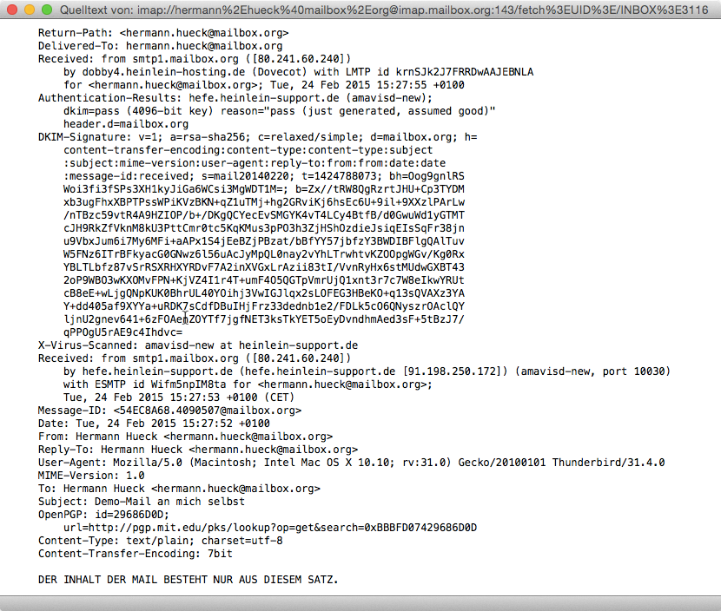 Abbildung 1: Daten und Metadaten einer Mail
Die Email-Daten sollten im Idealfall auch die Email-Provider (mein Provider und dein Provider) nicht lesen können. Emails sind viel mehr mit Postkarten zu vergleichen. Jeder Postbeamte, der sie in die Finger bekommt, könnte meine Postkarte an dich lesen. Wenn der Postbeamte nicht vertrauenswürdig ist, könnte er auch Post-fremden Personen oder Instanzen die Daten und auch die Metadaten der Postkarte zur Verfügung stellen.
Für die Neugierigen unter den Lesern: Wenn wir Mails versenden und empfangen, interessieren uns die Metadaten (außer Absender, Empfänger und Betreff) meist nicht besonders. Die Metadaten der Mail sind technisch gesprochen die sog. Mail-Header. Sie werden vor dem Mail-Anwender meist verborgen. Wer einmal die Metadaten einer empfangenen Mail sehen möchte, muss die Header nur sichtbar machen. In Thunderbird wählt man den Menüpunkt Ansicht → Nachrichtenquelltext. Dann sieht man die gesamte Nachricht „unfrisiert“, die Mail-Header (Metadaten) und den Mail-Body (Daten bzw. der eigentliche Mail-Inhalt). Header und Body sind durch eine Leerzeile getrennt. Siehe Abb. 1: In diesem Beispiel besteht der Inhalt der Mail nur aus der letzten Zeile. Der Rest sind Metadaten, die niemals verschlüsselt werden.

Sichere Email – Zuständigkeiten
Für eine sichere Mail-Übertragung (einschließlich dem Schutz der Metadaten vor ungebetenen Zaungästen) gibt es vier Verantwortliche:
- Absender
- Provider des Absenders
- Provider des Empfängers
- Empfänger
Für die Mail-Verschlüsselung, die die Mail-Inhalte (jedoch nicht die Metadaten) auch vor den Mail-Providern verbirgt, gibt es zwei Verantwortliche:
- Absender
- Empfänger
Um die Email-Metadaten vor allen Neugierigen außer unseren Providern (vor meinem Provider und vor deinem Provider) zu verbergen, benötigen wir beide vor allem einen kompetenten, zuverlässigen und in erster Linie vertrauenswürdigen Provider. Dieses Thema ist nicht so kompliziert und darum (und um einige weitere Hinweise zur Email-Sicherheit) geht es in den Kapiteln 3 und 4 dieses Dokuments.
Um die Email-Daten zu verbergen, müssen wir die Mails verschlüsseln. Email-Verschlüsselung (insbesondere die Schlüssel-Verwaltung) ist - vor allem für den IT-Laien – recht kompliziert und ist das Thema im Kapitel 5 und den nachfolgenden Kapiteln dieses Dokuments. Die Verantwortung dafür liegt ausschließlich bei den beiden Kommunikationspartnern.

Client und Server
In Computer-Netzwerken (in lokalen Netzwerken ebenso wie im Internet) kommunizieren Programme miteinander. Bei der Kommunikation der Programme gibt es meist zwei Rollen, die des Client und die des Servers. Ein Server bietet einen Dienst (Service) an und der Client kann den Dienst in Anspruch nehmen.

Spezialisierte Clients und Server
Es gibt verschiedene Arten von Diensten: Web-Dienst, Mail-Dienst und viele weitere. In der Regel ist jeder Server auf einen bestimmten Dienst spezialisiert. Ein Web-Server liefert Web-Seiten aus, ein Mail-Server versendet und empfängt Mails. Beide sind Server, ihre Aufgaben sind sind jedoch völlig unterschiedlich.
Ebenso sind die Clients auf die Nutzung bestimmter Dienste spezialisiert. Ein Web-Client ist beispielsweise der Browser (Chrome, Firefox, Safari, Internet Explorer, Opera etc.); er fordert Web-Seiten beim Web-Server an, empfängt sie und präsentiert sie dem Benutzer in einem Browser-Fenster. Ein Mail-Client (Thunderbird, Outlook, Apple Mail etc.) ist darauf spezialisiert, Mails vom Mail-Server des Providers zu empfangen und dem Benutzer darzustellen. Er ermöglicht ihm außerdem, Mails zu verfassen und an den Mail-Server des Providers zu versenden, damit dieser sie an den Empfänger weiterleitet. Für jeden spezialisierten Dienst gibt es ein eigenes Anwendungsprotokoll, das genau auf die Erfordernisse des betreffenden Dienstes zugeschnitten ist (siehe Kap. 2.5).

Client und Server sind Kommunikationsrollen
Meist gibt es für die Server-Rolle und die Client-Rolle ein eigenständiges Programm. Beim Web-Dienst implementiert der Web-Server die Server-Rolle und der Webbrowser implementiert die Client-Rolle.
Beim FTP-Dienst (Dateiübertragungsdienst) gibt ebenfalls klare Rollenzuweisungen. Der FTP-Server stellt Repository von Ordnern und Dateien bereit und ist damit in der Server-Rolle. Der FTP-Client kann (entsprechend der Zugriffsrechte des angemeldeten Benutzers) Ordner und Dateien vom Server herunterladen oder auf den Server hochladen oder diese umbenennen oder löschen.
Beim Mail-Dienst (insbesondere beim Mail-Versand) ist die Rollenverteilung allerdings nicht mehr ganz so eindeutig. Das Mail-Programm (z.B. Thunderbird) ist in der Rolle des Client und versendet die Mail an den Mail-Server des Mail-Providers des Absenders. In einem weiteren Schritt wird die Mail von einem Mail-Server zum nächsten weitergereicht: Der Mail-Server des Absender-Providers leitet die Mail weiter an den Mail-Server des Empfänger-Providers. In diesem Fall kommunizieren zwei Server miteinander. Gibt es hier überhaupt einen Client und einen Server? Eindeutig ja. Der sendende Mail-Server des Absender-Providers ist in der Rolle des Clients und der empfangende Mail-Server des Empfänger-Providers ist in der Rolle des Servers. Denn Letzterer bietet die Mail-Weiterleitung als Dienst an (Server) und Ersterer nimmt diesen Dienst in Anspruch (Client).

Kommunikationsphasen
Ein Server bietet in der Regel einen Dienst an und wartet darauf, dass ein Client ihn in Anspruch nimmt. Gibt es keinen aktiven Client, ist der Server untätig. Nutzen viele Clients die Dienste des Servers, muss dieser die Clients auch gleichzeitig bedienen können.
Die Kommunikation zwischen einem Client und dem Server findet in drei Phasen statt: Verbindungsaufbau, Datenübertragung und Verbindungsabbau.
Verbindungsaufbau: Möchte ein Client den Dienst des Servers in Anspruch nehmen, baut er zunächst eine Verbindung zu ihm auf. Dazu muss er die Adresse des Servers kennen. Dies ist analog zum Verbindungsaufbau bei einem Telefonat. Der Anrufende (Client) wählt die Telefonnummer (die Adresse im Telefonnetz) des Angerufenen (Servers). Der Angerufene nimmt seinerseits den Hörer ab; der Server nimmt die Verbindungsanfrage des Client an. Jetzt erst steht die Leitung (die Kommunikationsverbindung) und die Kommunikation (Datenübertragung) kann beginnen.
Datenübertragung: In der Datenübertragungsphase „reden“ Client und Server miteinander, d.h. sie tauschen definierte Nachrichten aus. In der Regel tun sie dies im Wechsel. Zuerst schickt der Client eine Nachricht mit einer Anfrage; er sendet einen sog. Request an den Server. Der Server bearbeitet die Anfrage und sendet daraufhin eine Nachricht mit einer Antwort, der sog. Response an den Client zurück. Dann folgt wieder der Client mit dem nächsten Request, den der Server wiederum mit einer weiteren Response beantwortet. Der Client agiert, der Server reagiert. (Der Wechsel zwischen Request und Response ist nur das Grundmuster der Kommunikation. Tatsächlich wird dieses Grundmuster in der Kommunikation häufig variiert oder durchbrochen. Darauf will ich an dieser Stelle aber nicht näher eingehen. Für das Verständnis dieses Textes ist die Kenntnis des Grundmusters der Kommunikation ausreichend.)
Verbindungsabbau: Hat der Client alle Anfragen gesendet und vom Server alle Antworten erhalten, verabschiedet er sich vom Server und legt auf. Technisch ausgedrückt: der Client baut die Verbindung ab, in dem er dem Server eine Verabschiedungsnachricht sendet und dann die Verbindung beendet. Der Server legt nach dem Empfang des Abschiedsgrußes ebenfalls auf, d.h. auch er beendet die Verbindung. In der Regel initiiert der Client den Verbindungsabbau. Es ist aber auch möglich, dass der Server den Verbindungsabbau anstößt, z.B. wenn er auf Grund eines Fehlers die Anfragen des Client nicht mehr beantworten kann.

Anwendungsprotokolle
Wie wir im vorigen Kapitel gesehen haben, gibt es bei der Kommunikation in Netzwerken viele verschiedene Dienste (Services) und zu jedem Dienst spezifische Clients und Server. Damit die Clients und Server eines Dienstes sich verständigen können, sind für jeden Dienst eine Reihe verschiedener Arten von Nachrichten (Request-Nachrichten und Response-Nachrichten) definiert. Würde ein Client einem Server eine Nachricht schicken, die dieser nicht versteht, kann der Server auch keine Antwort senden. Er würde im besten Fall mit einer Fehler-Nachricht antworten. Selbst dies ist möglicherweise nutzlos, wenn der Client die Fehler-Nachricht nicht versteht. Es geht bei der Kommunikation zwischen Client und Server also nicht ohne Vereinbarungen, an die sich beide Seiten halten müssen. Eine solche Nachrichten-Vereinbarung für bestimmte Anwendungen/Dienste nennt man ein Anwendungsprotokoll.
Ein Anwendungsprotokoll definiert also die Nachrichten (und Nachrichten-Formate) für einen bestimmten Dienst, die vom Client zum Server und vom Server zum Client übertragen werden dürfen. Nur so können sich beide Seiten verständigen und sinnvoll kooperieren.
Es gibt weitere Protokolle, die nicht in die Kategorie der Anwendungsprotokolle fallen, z.B. TCP oder TLS. TCP ist ein Protokoll für verbindungs-orientierte Datenübertragung. TLS ist ein Sicherheitsprotokoll, das die Daten während der Übertragung verschlüsselt. Im Folgenden stehen jedoch die Anwendungsprotokolle im Fokus.
Fast jedes Protokoll ist standardisiert und in einem sog. RFC (Request for Comment) technisch beschrieben. Die Entwickler der Server und der Clients müssen das jeweilige Protokoll kennen, um diese (die Server und Clients) korrekt zu implementieren. Für die normalen Anwender spielt die genaue Kenntnis der Protokolle keine Rolle.
Für die vielen unterschiedlichen Dienste gibt es nun jeweils ein Anwendungsprotokoll, das festlegt, wie sich die Clients und Server des betreffenden Dienstes verständigen. Um dies ein wenig konkreter zu machen, habe ich beispielhaft einige gängige Anwendungsprotokolle aufgeführt, die der Internetnutzer (vielleicht ohne es zu wissen) täglich nutzt.
- HTTP (Hypertext Transfer Protocol) ist das Anwendungsprotokoll zur Übertragung von verlinkten Webseiten (Hypertext). Der HTTP-Client (auch Web-Client) ist der Webbrowser (Chrome, Firefox etc.), den wir täglich zum Surfen benutzen. Der HTTP-Server (auch Web-Server) stellt die Hypertext-Seiten im Web zur Verfügung. Er wird in der URL-Zeile des Browsers angezeigt.
- FTP (File Transfer Protocol) ist das Anwendungsprotokoll zur Dateiübertragung. Der Benutzer bedient den FTP-Client an seinem Rechner. Mit diesem Protokoll lassen sich Dateien vom eigenen, lokalen Rechner auf einen fernen FTP-Server oder umgekehrt vom FTP-Server auf den lokalen Rechner übertragen und vieles mehr. Z.B. kann man auch Dateien und Ordner auf dem fernen FTP-Server anlegen, löschen und umbenennen oder den Inhalt eines fernen Ordners anfordern. Der FTP-Server liefert (wenn er durch eine entsprechende protokoll-spezifische Nachricht den Auftrag dazu erhalten hat) die Liste der Dateien im betreffenden Ordner. Der FTP-Client empfängt diese Liste und zeigt sie dem Benutzer an. FileZilla ist ein Beispiel für ein solches FTP-Client-Programm. Aber auch der Webbrowser beherrscht das FTP-Protokoll (in der Client-Rolle). Gibt man in der URL-Zeile des Browsers eine mit ftp:// statt http:// beginnende URL ein, schaltet der Browser automatisch auf das FTP-Protokoll um. Der Browser wird normalerweise als HTTP-Client verwendet, er kann bei Bedarf aber auch als FTP-Client agieren.
- SMTP (Simple Mail Transfer Protocol) ist das Anwendungsprotokoll zum Versenden von Emails. Mit diesem Protokoll überträgt der SMTP-Client oder Mail-Client (Thunderbird, Outlook, Apple Mail etc.) die Mail an den SMTP-Server oder Mail-Server des Providers. SMTP kommt auch zum Einsatz, wenn der SMTP-Server des Absender-Providers eine Mail an den SMTP-Server des Empfänger-Providers weiterleitet. Ersterer sendet die Mail und ist dabei (wie oben schon gezeigt) in der Rolle des Client, Letzterer empfängt die Mail und übernimmt die Rolle des Servers.
- POP (Post Office Protocol) ist ein Anwendungsprotokoll zum Abruf von Mails. Ein Mail-Client wie Thunderbird ist also nicht nur SMTP-Client. Da er auch das Protokoll POP unterstützt, ist er gleichzeitig ein POP-Client. Er ruft die Mails, die auf dem Mail-Server des Providers eingegangen sind, ab und überträgt sie auf den lokalen Rechner des Nutzers. Auf dem Mail-Server wird die Mail normalerweise nach erfolgreicher Übertragung gelöscht; sie ist dann nur noch auf dem Client verfügbar. Der Mail-Server des Providers kann also auch als POP-Server agieren, er beherrscht das POP-Protokoll. (POP wird heute auf Grund seines eingeschränkten Funktionsumfangs nur noch relativ selten verwendet und fast überall durch das viel leistungsfähigere IMAP-Protokoll ersetzt.)
- IMAP (Internet Mail Access Protocol) ist heute als Nachfolger von POP weit verbreitet. Es ermöglicht nicht nur den Abruf von eingegangenen Mails. Solange man sie nicht explizit löscht, bleiben die Mails auf dem IMAP-Server gespeichert. So ist auch der Zugriff mit mehreren Clients auf verschiedenen Geräten möglich. Mit IMAP kann man die gesamte Mail-Ordnerstruktur auf dem Mail-Server verwalten. Man kann auf dem Mail-Server Mail-Ordner anlegen, umbenennen und löschen; man kann Mails von einem Ordner in einen anderen verschieben; auch die Mails kann man umbenennen und löschen. Wenn man nicht weiß, in welchem Unterordner sich eine Mail befindet, kann man mit IMAP auch Mails auf dem Mail-Server suchen lassen. Der Mail-Server agiert dabei als IMAP-Server und führt all diese Operationen auf Anfordung des Clients aus. Der Mail-Client (Thunderbird, Outlook etc.) unterstützt (zusätzlich zu SMTP und POP) auch IMAP. Als IMAP-Client sendet er dem IMAP-Server IMAP-Nachrichten, die diesen veranlassen, die gewünschten Operationen im Auftrag des Client auszuführen.
Ebenso wie ein Mail-Client muss auch ein Mail-Server drei Protokolle – SMTP, IMAP und POP – unterstützen.
Es gibt viele weitere Protokolle, von denen der IT-Laie meist noch nichts gehört hat. Um nur ein Beispiel zu nennen … das SNMP (Simple Network Management Protocol) ein Protokoll zur Verwaltung von Computer-Netzwerken.

Verschlüsselung
„Verschlüsselung“ heißt das Zauberwort, wenn es darum geht, Daten vor neugierigen Blicken zu schützen.
Was ist unter Verschlüsselung zu verstehen? Sehen wir uns dazu ein kleines Beispiel an:

Verschlüsselung einer Datei – ein Beispiel
Dies ist der Inhalt der Datei gedicht.txt:
Es war einmal ein Wiesel.
Das saß auf einem Kiesel.
Es sagte sich im Stillen:
Ich tu's um Reimes willen.
Mit folgendem Kommando kann ich die Datei gedicht.txt verschlüsseln.
openssl des3 -in gedicht.txt -out gedicht-chiffriert.bin
Das Kommando verlangt von mir die Eingabe eines Verschlüsselungspassworts, das zum Entschlüsseln benötigt wieder wird. Beim Verschlüsseln (oder Chiffrieren) wird das Ergebnis der Verschlüsselung (das Chiffrat) in die Datei gedicht-chiffriert.bin geschrieben. Das Chiffrat ist ein für niemanden verständlicher Kauderwelsch und sieht (wenn man den Dateiinhalt ausgibt) in diesem Fall so aus:
Salted__
?=2?r?*?s??.??q?]??#?8?Ad_T!1Nt𰤪??mơ?????B?^*
??X??l6??M?}ַ??q?
Die Datei gedicht.txt enthält den unverschlüsselten Text, der verschlüsselte Text ist in gedicht-chiffriert.bin enthalten. Lösche ich gedicht.txt, so ist der unverschlüsselte Text nicht mehr verfügbar. Der chiffrierte Text in gedicht-chiffriert.bin ist für niemanden nutzbar, es sei denn er hat den Schlüssel dazu. Der Schlüssel ist in diesem Fall das Verschlüsselungspasswort.
Will ich den unverschlüsselten Text wieder anzeigen, muss der Inhalt der Datei gedicht-chiffriert.bin wieder entschlüsselt werden. Dies geht mit folgendem Kommando:
openssl des3 -d -in gedicht-chiffriert.bin
Dieses Kommando fragt mich wieder nach dem Passwort, das ich beim Verschlüsseln angegeben habe. Bei Eingabe des richtigen Passwortes wird mir der unverschlüsselte (dechiffrierte) Text wieder ausgegeben:
Es war einmal ein Wiesel.
Das saß auf einem Kiesel.
Es sagte sich im Stillen:
Ich tu's um Reimes willen.
Dies ist ein einfaches Beispiel, das das Prinzip verdeutlichen soll. Statt eines Passwortes wird in der Regel ein digitaler Schlüssel verwendet. Doch der digitale Schlüssel ist im Grunde nichts anderes als ein sehr, sehr langes Passwort, das natürlich nicht für die manuelle Eingabe gedacht ist.
Mehrere digitale Schlüssel werden in einem sog. Schlüsselbund gespeichert, der wiederum durch ein Benutzerpasswort gesichert sein kann. Soll ein Programm einen der Schlüssel des Schlüsselbundes zum Chiffrieren oder zum Dechiffrieren benutzen, muss der Benutzer durch die Eingabe des Passwortes den Schlüsselbund entsperren. Damit gewährt er dem Programm Zugriff auf die Schlüssel im Schlüsselbund.

Transport-Verschlüsselung vs. Daten-Verschlüsselung
Sind Daten im Internet unterwegs, sind sie grundsätzlich meist unverschlüsselt und für jeden lesbar (und evtl. auch manipulierbar). Um dies zu verhindern, muss man sie verschlüsseln. Dabei sind zwei Verschlüsselungsarten grundsätzlich zu unterscheiden: die Transport-Verschlüsselung und die Daten-Verschlüsselung.
Bei der Transport-Verschlüsselung ist der Übertragungskanal/Transportweg verschlüsselt, durch den die Daten transportiert werden. Die Daten sind dabei nur unzugänglich, solange sie unterwegs sind. Die Transport-Verschlüsselung kümmert sich niemals um die Sicherung der Daten vor und nach der Übertragung. Die Daten befinden sich nach dem Transport immer im selben Zustand, in dem sie auch vor dem Transport waren. Die transportierten Daten selbst können unverschlüsselt oder verschlüsselt sein.
Bei der Daten-Verschlüsselung sind (der Name sagt es) die Daten verschlüsselt. Der Übertragungskanal/Transportweg kann unverschlüsselt oder verschlüsselt sein.
Beide Verschlüsselungsarten können (rein technisch gesehen) unabhängig voneinander oder kombiniert eingesetzt werden. Es ist also möglich, …
- verschlüsselte Daten (z.B. Mails) über einen verschlüsselten Kanal zu übertragen,
- unverschlüsselte Daten über einen verschlüsselten Kanal zu übertragen,
- verschlüsselte Daten über einen unverschlüsselten Kanal zu übertragen oder
- unverschlüsselte Daten über einen unverschlüsselten Kanal zu übertragen.
Das Beispiel im vorigen Kapitel 2.6.1 war übrigens ein Beispiel für die Daten-Verschlüsselung. Die Daten der Datei gedicht.txt wurden dabei nicht transportiert, also nicht von einem auf einen anderen Rechner übertragen.

Transport-Verschlüsselung
Bei der Transport-Verschlüsselung – das sagt schon der Begriff – sind nicht die Daten selbst verschlüsselt, sondern der Übertragungsweg, auf dem die Daten transportiert werden. Man kann sich vorstellen, die Daten fließen durch einen undurchsichtigen Tunnel. Beim Eintritt in den Tunnel werden sie automatisch chiffriert und beim Austritt automatisch dechiffriert. Solange die Daten im Tunnel unterwegs sind, sind sie nicht einsehbar. Bevor sie in den Tunnel hinein fließen und nachdem sie wieder herausfließen, sind die Daten aber sehr wohl einsehbar, wenn die Daten selbst nicht verschlüsselt sind.
Transport-Verschlüsselung kommt heute häufig zum Einsatz, zum Beispiel im Web, bei der Kommunikation zwischen Webbrowser und Web-Server oder auch beim Emailversand und -empfang. Man spricht auch von einem verschlüsselten Übertragungskanal.
Der verschlüsselte Übertragungskanal wird übrigens in der Phase des Verbindungsaufbaus (siehe Kap. 2.4.3) hergestellt. Danach (in der Datenübertragungsphase) ist die gesamte Kommunikation in beide Richtungen (vom Client zum Server und umgekehrt) verschlüsselt. Beim Verbindungsabbau wird der verschlüsselte Kanal wieder zerstört.
Die Kommunikation zwischen Webbrowser und Web-Server wird durch das HTTP-Protokoll (siehe Kap. 2.5) definiert (Hypertext Transfer Protokoll). HTTPS (HTTP Secure) ist die transport-verschlüsselte Variante des HTTP-Protokolls. Jeder Internetnutzer kennt das. Sobald wir uns mit dem Browser an einem Dienst (z.B. Bank-Account, Email-Account, Account bei der Deutschen Bahn, Account bei einem Online-Shop wie Amazon oder Zalando etc.) mit Benutzername und Passwort anmelden, schaltet der Browser – in der Regel automatisch – um auf HTTPS. Wir erkennen dies an der URL-Zeile des Browsers: die URL beginnt mit https:// statt mit http:// . Zusätzlich zeigt der Browser durch das Symbol eines Schlosses an, dass er die Daten mit dem Web-Server über einen verschlüsselten Kanal austauscht. Heute läuft auch jeder Besuch bei Wikipedia und jede Google-Suche über einen verschlüsselten Übertragungskanal. Google hat die Web-Suche wie auch die anderen Dienste auf durchgängige Verwendung von Transportverschlüsselung umgestellt.
In diesem Dokument geht es um die Mail-Übertragung. Anders als beim Surfen im Web wird hier nicht ein Übertragungskanal verwendet, sondern drei Kanäle, da eine Mail vom Absender zum Empfänger über drei Teilstrecken transportiert wird (siehe Kap. 3.1). Die erste der Teilstrecken ist der Transport vom Absender zum Provider des Absenders. Die zweite geht vom Provider des Absenders zum Provider des Empfängers. Die dritte Teilstrecke schließlich ist die vom Provider des Empfängers zum Empfänger. Jede dieser drei Teilstrecken kann grundsätzlich unverschlüsselt oder verschlüsselt sein. Außerdem ist die Mail (wenn ihre Daten nicht verschlüsselt wurden) auf jeder Zwischenstation – also beim Provider des Absenders und beim Provider des Empfängers – lesbar.
Der Transport der Mail (SMTP) ist also durchaus kritischer zu sehen als die Web-Kommunikation mit dem Browser (HTTP). Z.B. kann die Web-Kommunikation zwischen mir und meiner Bank viel leichter abgesichert werden, da es sich nur um eine einzige Transportstrecke handelt, die durch einen verschlüsselten Übertragungskanal gesichert wird. Bei der Mail-Übertragung zwischen mir (dem Absender) und meinem Kommunikationspartner (dem Empfänger) ist der Transportweg unterbrochen. Selbst wenn alle drei Teilstrecken verschlüsselt sind, eine Ende-zu-Ende-Verschlüsselung für die gesamte Übertragungsstrecke vom Absender bis zum Empfänger kann mit der Transport-Verschlüsselung allein prinzipbedingt nicht sichergestellt werden.
Transport-Verschlüsselung ist dennoch auch für die Mailübertragung wichtig. Beim Surfen im Web schaltet der Browser in der Regel automatisch auf verschlüsselte Übertragung um, spätestens wenn man sich bei einem Dienst anmeldet. Bei der Mail-Übertragung ist heute (vor wenigen Jahren war das noch anders) die verschlüsselte Übertragung zwischen dem Mail-Programm auf meinem Rechner und dem Mail-Server des Providers in der Regel die Standardeinstellung. Unverschlüsselte Übertragung funktioniert meist gar nicht mehr. Auch ohne viel davon zu verstehen, macht der Benutzer bei den Einstellungen des Mail-Programms meist nichts verkehrt.
Allerdings braucht man einen vertrauenswürdigen Provider, denn dieser kann immer auf die Mails zugreifen, solange die Daten der Mail nicht verschlüsselt sind. Dies ist das Thema in Kapitel 3.

Daten-Verschlüsselung
Verschlüsselung ist einfach, denn das erledigen Programme. Die Schlüssel-Verwaltung ist kompliziert, denn das ist Aufgabe des Benutzers. Dieser muss wissen, was er tut und benötigt dazu ein gewisses Know-how. Schon bei dem einfachen Beispiel aus Kapitel 2.6.1 musste sich der Benutzer das Passwort (dieses diente als Schlüssel) merken. Würde er es vergessen, könnte er das verschlüsselte Gedicht nicht mehr entschlüsseln.
Transport-Verschlüsselung ist für die Benutzer relativ einfach, da diese die Verschlüsselung implizit verwenden. Sie benötigen dazu keine technische Expertise. Und sie benötigen keine eigenen Schlüssel und müssen diese auch nicht verwalten.
Bei der Daten-Verschlüsselung wird – im Kontext der Mail-Übertragung – der Inhalt einer Email verschlüsselt. Die verwendeten Teilstrecken der Übertragung können unverschlüsselt oder verschlüsselt sein. Es werden auch nur die Daten der Email (der Inhalt der Mail) verschlüsselt, die Metadaten (Absender-Adresse, Empfänger-Adresse, Betreff etc.) bleiben immer unverschlüsselt (siehe Kap. 3). Mit der Verschlüsselung der Email-Daten lässt sich die erstrebenswerte Ende-zu-Ende-Verschlüsselung realisieren. Der Inhalt der Mails bleibt garantiert privat.
Ohne Verschlüsselung des Inhaltes entspricht das Niveau der Vertraulichkeit einer Email dem einer Postkarte. Ist der Inhalt einer Mail verschlüsselt, ist der Grad der Vertraulichkeit höher als der eines versiegelten Briefes. Das Siegel eines Briefes kann man brechen und den Brief trotzdem lesen. Eine mit starker Verschlüsselung gesicherte Mail ist nicht zu knacken. Sie kann nur vom Absender und vom Empfänger gelesen werden. Diese beiden sitzen an den Enden des gesamten, mehrteiligen Kommunikationsweges. Deshalb spricht man von Ende-zu-Ende-Verschlüsselung.
Bei der Ende-zu-Ende-Verschlüsselung bekommt der Provider nur verschlüsselte Daten, zur Speicherung oder zur Weiterleitung anvertraut. Der Provider kennt nur die Metadaten, über die Daten selbst hat er auf Grund ihres verschlüsselten Zustandes kein „Wissen“. Deshalb spricht man in diesem Fall (nur in Bezug auf die Daten) auch von Zero Knowledge. Dies ist ein Merkmal eines sicheren Dienstes. Hat der Provider keine Kenntnis von den Daten, so kann er sie nicht lesen oder verarbeiten. Auch wenn die Daten gestohlen würden oder kraft eines Gerichtsbeschluss herausgegeben werden müssten, so wären die Daten immer noch sicher, da auch der Dieb oder die staatliche Behörde mit den verschlüsselten Daten nichts anfangen können, da sie nicht über den Schlüssel dazu verfügen. Der Schlüssel liegt aber bei mir und nicht bei meinem Provider.
Bei der Verschlüsselung von Mails muss jeder Kommunikationspartner ein Schlüsselpaar erzeugen. Er muss den eigenen öffentlichen Schlüssel exportieren, die öffentlichen Schlüssel seiner Kommunikationspartner in seinen Schlüsselbund importieren und beglaubigen. Der Benutzer benötigt ein Grundverständnis der asymmetrischen Verschlüsselung und davon, wie der Schlüsselaustausch zwischen den Kommunikationspartnern funktioniert. Dies stellt eine recht hohe Einstiegshürde für den technisch nicht versierten Benutzer dar. In den Kapiteln 5 bis 13 erläutere ich dieses Thema detailliert und versuche, den Einstieg in den Versand und Empfang verschlüsselter Mails zu erleichtern.

Zusammenfassung
Bevor wir zu den praktischen Fragen sicherer Email kommen, erläutert dieses Kapitel noch einige grundlegende Konzepte, die für die Lektüre der nachfolgenden Kapitel hilfreich sind.
Zunächst ging es um die Unterscheidung zwischen Daten und Metadaten einer Mail. Es ging außerdem um die Zuständigkeiten. Wer ist für die sichere Mail-Übertragung verantwortlich (Absender, Absender-Provider, Empfänger-Provider und Empfänger) und wer muss sich um die Mail-Verschlüsselung kümmern (Absender und Empfänger)?
Dieses Kapitel liefert auch einige grundlegende Konzepte der Informationstechnologie, die nicht nur für die Email-Kommunikation wichtig sind. Dabei ging es um die Kommunikationsrollen Client und Server und um die Anwendungsprotokolle, die es erst ermöglichen, dass ein Client und ein Server sinnvoll miteinander Daten austauschen können. Einige gängige Protokolle (HTTP, FTP, SMTP, POP, IMAP) sollten veranschaulichen, was überhaupt die Aufgabe eines Anwendungsprotokolls ist.
Schließlich habe ich noch gezeigt, was man sich unter Verschlüsselung vorzustellen hat, und dabei auch die Transport-Verschlüsselung von der Daten-Verschlüsselung abgehoben. Beide Arten der Verschlüsselung haben für den sicheren Email-Verkehr – aber nicht nur für diesen – eine große Bedeutung und werden uns in diesem Dokument immer wieder begegnen.

Wer mehr wissen will …
Natürlich enthält dieses Dokument nicht alles, was es zum Thema zu sagen gibt. Der Heise-Verlag hat Anfang 2014 (sicherlich auch aus aktuellem Anlass) ein c't-Sonderheft mit dem Titel „Sichere E-Mail – NSA aussperren – Privates schützen“ herausgegeben. Ich habe das Heft gelesen und kann es jedem empfehlen, der sich technisch tiefergehend mit der Materie auseinandersetzen will.
Das Heft kann in Papierform oder als PDF bestellt werden unter folgender Web-Adresse:
http://shop.heise.de/katalog/ct-wissen-sichere-e-mail
Über diese Web-Adresse kann man auch das Inhaltsverzeichnis des Heftes einsehen und sich einen ersten Überblick verschaffen.
An einigen Stellen des vorliegenden Dokuments werde ich auf dieses c't-Sonderheft verweisen.

Links zu diesem Kapitel
- c't-Sonderheft mit dem Titel „Sichere E-Mail – NSA aussperren – Privates schützen“:
http://shop.heise.de/katalog/ct-wissen-sichere-e-mail

Die Auswahl eines sicheren Mail-Providers und die passenden Einstellungen im Email-Client
Um Emails wasserdicht abgesichert zu versenden (dies wäre sicherer als ein versiegelter Brief), müssen wir sie verschlüsseln (siehe Kap. 5 bis 13). Verschlüsselung von Mails (insbesondere die Schlüsselverwaltung) ist kompliziert und die Metadaten der Mails bleiben dabei trotzdem einsehbar, da die Mail-Provider ohne die Metadaten (Absender- und Empfängeradresse, Betreff etc.) die Mail nicht zustellen können.
Eine hohe Sicherheit – und damit die Minimierung des Risikos der Kompromittierung der Mails – kann man aber auch erreichen, wenn man unverschlüsselte Mails über sichere, d.h. verschlüsselte Transportwege versendet. Im Idealfall sind die Teilstrecken auf dem Transportweg und die Lagerung bei den Mail-Providern so sicher, dass nur Absender, Empfänger und die beiden Provider darauf zugreifen können (siehe Kap. 3.1). Für diese Sicherheitsstufe ist die Wahl des richtigen Mail-Providers von zentraler Bedeutung (siehe Kap. 3.3). Jedoch auch der Benutzer muss die richtigen Einstellungen im Email-Client vornehmen.
Die Transportwege können verschlüsselt werden, die Mail-Inhalte bleiben unverschlüsselt. In diesem Fall ist eine Mail nach wie vor nicht mit einem Brief, sondern mit einer Postkarte zu vergleichen, die idealerweise jedoch nur von vertrauenswürdigen Kurieren transportiert wird.
Alice (Absender) schreibt eine Postkarte und lässt sich dabei von keinem über die Schulter schauen. Dann trägt sie sie zum Briefkasten. Mit dem Einwurf in den Kasten übergibt sie die Karte an ihren Provider. Wenn sie die Postkarte vorher nicht verloren und sie niemandem gezeigt hat, landen die Daten und die Metadaten sicher im Kasten. Die Deutsche Post (Alice' Postkarten-Provider) ist vertrauenswürdig (gehen wir mal davon aus), die Postangestellten und auch die Sortiermaschinen der Deutschen Post lesen zwecks Zustellung nur die Adresse der Postkarte, aber nicht deren Inhalt (selbst wenn sie es könnten). Und sie geben die Adressdaten auch nicht weiter, nicht an Kriminelle und nicht an Geheimdienste oder andere Staatsorgane.
Nehmen wir weiter an, Bob (Empfänger) lebt in Frankreich und sein Post-Provider ist die französische Post. Die Deutsche Post übergibt nun die Postkarte an die französische Post. Bei der Übergabe bekommt kein anderer die Postkarte in die Finger. Nehmen wir an, die französische Post ist genau so vertrauenswürdig. Sie liest nicht den Inhalt, fertigt keine Kopie an, zeigt die Karte keiner anderen Person oder Instanz. Auch die französische Post sieht sich nur die Adresse an, um die Karte in Bobs Posteingang abzulegen, d.h. in seinen Briefkasten zu werfen. Bob holt die Karte aus dem Kasten, liest sie und hält sie auch keiner anderen Person unter die Nase.
Wenn die beiden Postdienst-Provider ihre Neugier in Zaum halten konnten und Alice und Bob die Karte niemandem vorlesen oder sie herumliegen lassen, kennen nur diese beiden ihren Inhalt.
Das ganze Verfahren steht und fällt mit der Vertrauenswürdigkeit beider Provider. Die Provider müssen professionell arbeiten, sodass die Postkarte nicht verloren geht und nicht in die falschen Hände gerät. Die Provider sollten kein Interesse am Inhalt der Karte haben. Man bezahlt den Transport der Karte mit dem Porto. Also müssen sich die beiden Provider nicht dadurch finanzieren, dass sie die Adressdaten oder den Inhalt meiner Karte lesen und auswerten oder an andere mögliche Interessierte verkaufen. Dies gilt vergleichbar für die Mail-Provider.
Die Postkarte wurde übrigens über drei Teilstrecken transportiert:
- von Alice zu Alice' Post-Provider (Alice → Deutsche Post)
- von Alice' Post-Provider zu Bobs Post-Provider (Deutsche Post → Französische Post)
- von Bobs Post-Provider zu Bob (Französische Post → Bob)

Die Mail auf dem Transportweg
Wie bei der Postkarte kann der gesamte Transportweg einer Mail in verschiedene Teilstrecken aufgeteilt werden. Auch die Mail wird auf dem Transportweg bei den Providern zwischengelagert/zwischengespeichert. Um den gesamten Weg sicher zu machen, muss die Mail auf den drei Teilstrecken durch verschlüsselte Kanäle übertragen und bei den Providern sicher zwischengespeichert werden.
Im Folgenden ist häufig von verschlüsselten Übertragungskanälen die Rede. Der IT-Laie kann sich darunter meist nichts vorstellen. Ich will dies kurz mit einem Bild erläutern: Ein verschlüsselter Übertragungskanal kann mit einer undurchsichtigen Röhre (oder mit einer nicht abhörbaren Leitung) verglichen werden (siehe auch Kap. 2.6.3). Alle Informationen, die durch die Röhre fließen, sind nur für die beiden Kommunikationspartner sichtbar, die diese Röhre als Kommunikationsverbindung zwischen sich aufbauen. Für Außenstehende ist die übertragene Information nicht einsehbar und nicht manipulierbar.
Ein unverschlüsselter Kanal ist mit einer durchsichtigen Röhre (oder mit einer abhörbaren Leitung) zu vergleichen, bei der Außenstehende alle durchfließenden Informationen mitlesen und möglicherweise auch manipulieren können.
Das herkömmliche Internet (einschließlich Email-Verkehr) ist ein Gewirr von unverschlüsselten Kanälen. Erst so langsam setzen sich die verschlüsselten Kanäle immer mehr durch.
Technisch wird ein verschlüsselter Kanal durch das Protokoll SSL (Secure Socket Layer) bzw. durch das neuere TLS (Transport Layer Security) implementiert und bereitgestellt. Beide Kommunikationspartner müssen diese Protokolle beherrschen, um einen verschlüsselten Transportweg aufzubauen. Auf weitere technische Details verzichte ich an dieser Stelle. Mehr dazu in Kap. 3.2 und 16.
Bei Emails sichert ein verschlüsselter Transport-Kanal immer nur eine Teilstrecke des gesamten Übertragungsweges vom Absender zum Empfänger. (Der gesamte Übertragungsweg einer Mail besteht aus drei Teilstrecken, s. u.) Mit verschlüsselten Kanälen kann keine Ende-zu-Ende-Verschlüsselung realisiert werden, bei der der Inhalt der Mail auf dem gesamten Übertragungsweg vom Absender bis zum Empfänger verschlüsselt ist (mehr dazu in Kap. 5).
Unter Kompromittierung einer Mail verstehe ich, dass entweder der Inhalt der Mail von anderen Personen oder Instanzen als Absender oder Empfänger gelesen oder verändert wird oder dass die Metadaten von anderen Personen oder Instanzen als dem Absender oder dem Empfänger oder den beiden Mail-Providern gelesen werden.
Wo kann die Mail auf dem Weg von Alice (Absender) zu Bob (Empfänger) kompromittiert werden? Welche Angriffsmöglichkeiten gibt es?
Grundsätzlich ist eine Mail vor dem Versand (Schritt 1) und nach dem Empfang (Schritt 7) auf allen drei Teilstrecken (Schritte 2, 4 und 6) und bei der Zwischenspeicherung bei den Providern (Schritte 3 und 5) kompromittierbar. (Das Verfahren der Zwischenspeicherung und anschließenden Weiterleitung nennt man übrigens Store and Forward.) Die einzelnen Schritte des Transportweges sind in Abbildung 2 dargestellt und werden in den folgenden Abschnitten beschrieben.
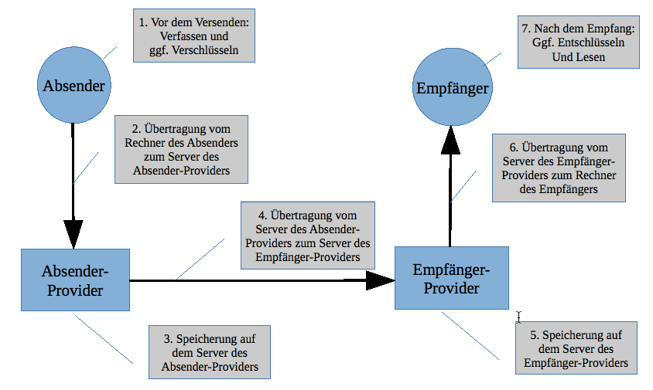 Abbildung 2: Die Mail auf ihrem Transportweg
- Der Rechner des Absenders vor dem Versenden: Ist Alice' Rechner mit einem Virus infiziert, könnte dieser die Kopie der Mail auf der Festplatte ihres Rechners an einen Cyberkriminellen im Internet senden. Damit dies möglichst nicht geschieht, muss sie ihren Rechner virenfrei halten und dafür sorgen, dass die Software des Rechners immer auf dem aktuellen Stand ist. Ein Trojaner auf Alice' Rechner könnte auch versuchen, ihren privaten Schlüssel von ihrem Rechner zu stehlen. Bei Erfolg hätte der Angreifer damit auch Zugriff auf Alice' verschlüsselten Mail-Verkehr.
1a. Wird eine Mail verschlüsselt (siehe Kapitel 5), geschieht dies, bevor Alice sie an ihren Provider zur Weiterleitung an Bob übergibt. Sie kann erst nach der Zustellung an Bob und nur von ihm entschlüsselt werden (im Schritt 6a, siehe unten) .
- Der Übertragungsweg vom Absender-Rechner zum Server des Absender-Providers: Die Mail wird per SMTP (Simple Mail Transfer Protocol) übertragen. Beim Versand der Mail erfolgt eine Anmeldung beim Provider mit Alice' Zugangsdaten (Benutzername und Passwort). Danach erst wird die Mail zum Provider übertragen. Sowohl die Login-Daten als auch die Mail müssen über einen verschlüsselten Übertragungskanal übertragen werden. Alice' Provider muss einen verschlüsselten Kanal anbieten und sie muss ihn auch nutzen. D.h. sie muss in ihrem Mail-Programm die richtigen Einstellungen vornehmen. Unverschlüsselte Kanäle werden von den Mail-Providern heute meist nicht mehr angeboten. Anfang 2014 haben endlich auch die großen Anbieter in Deutschland (WEB.DE, GMX, 1&1, Freenet, Telekom) bei der Kommunikation mit den Mail-Clients ihrer Kunden auf die ausschließliche Verwendung verschlüsselter Kanäle umgestellt.
- Die Speicherung der Mail beim Provider des Absenders: In der Regel wird eine Kopie der Mail auf dem Server des Providers im Ordner „Gesendet“ gespeichert. Von dort kann Alice die gesendete Mail wieder abrufen, falls sie sie nochmals lesen will. Ihre Mails sicher zu speichern, ist der Job von Alice' Provider. Ihr Provider sollte ihre Mails weder scannen noch auswerten. Google (jedoch nicht nur Google) tut genau das. Alice' Provider muss seine Server auch sicher verwalten, damit weder Geheimdienste noch Cyberkriminelle dort eindringen können und Zugriff auf ihre Mails erhalten.
- Der Übertragungsweg vom Absender-Provider zum Empfänger-Provider: Die Mail-Übertragung per SMTP (Simple Mail Transfer Protocol) zwischen den Providern muss über einen verschlüsselten Übertragungskanal erfolgen. Dies ist Sache der Provider. Es funktioniert nur, wenn beide Provider den Aufbau eines verschlüsselten Übertragungskanals unterstützen. Die Benutzer erhalten von den Providern meist keine Informationen dazu. (Natürlich ist Schritt 4 gar nicht in Betracht zu ziehen, wenn Absender und Empfänger ihren Account bei dem selben Provider haben. Haben Alice und Bob ihr Mail-Konto beispielsweise bei GMX, muss die Mail nicht von GMX zu GMX übertragen werden. Schritt 4 entfällt dann.)
- Die Speicherung der Mail beim Empfänger-Provider: Der Empfänger-Provider speichert die Mail im Posteingang von Bobs Mail-Account auf seinem Server ab. Von dort kann Bob sie dann abrufen. Seine Mails sicher zu speichern, ist der Job seines Providers. Sein Provider sollte Bobs Mails weder scannen noch auswerten. Google (jedoch nicht nur Google) tut genau das. Bobs Provider muss seine Server auch sicher verwalten, damit weder Geheimdienste noch Cyberkriminelle dort eindringen können und Zugriff auf seine Mails erhalten.
- Der Übertragungsweg von Empfänger-Provider zum Empfänger-Rechner: Beim Abrufen der Mail aus dem Posteingang wurde die Mail früher mit POP3 (Post Office Protocol, Version 3), heute meist mit IMAP (Internet Message Access Protocol) übertragen. Dabei erfolgt eine Anmeldung beim Provider mit Bobs Benutzerkennung und seinem Passwort. Danach erst wird die Mail von seinem Provider zu ihm übertragen. Sowohl die Login-Daten, als auch die Mail müssen über einen verschlüsselten Kanal übertragen werden. Bobs Provider muss einen verschlüsselten Kanal anbieten und er muss ihn auch nutzen. D.h. er muss in seinem Mail-Programm die richtigen Einstellungen vornehmen. Unverschlüsselte Kanäle werden von den Mail-Providern heute meist nicht mehr angeboten. Anfang 2014 haben endlich auch die großen Anbieter in Deutschland (WEB.DE, GMX, 1&1, Freenet, Telekom) bei der Kommunikation mit den Mail-Clients Ihrer Kunden auf die ausschließliche Verwendung verschlüsselter Kanäle umgestellt.
6a. Wurde eine Mail vom Absender verschlüsselt (Schritt 1a), so wird sie jetzt auf dem Rechner des Empfängers entschlüsselt, damit sie von diesem gelesen werden kann. Nur der Empfänger besitzt den Schlüssel zur Entschlüsselung der Mail, nur er kann sie entschlüsseln.
- Der Rechner des Empfängers nach dem Empfang: Ist Bobs Rechner mit einem Virus infiziert, könnte dieser die Kopie der Mail auf der Festplatte seines Rechners an einen Cyberkriminellen im Internet senden. Damit dies möglichst nicht geschieht, musst Bob seinen Rechner virenfrei halten und dafür sorgen, dass die Software des Rechners immer auf dem aktuellen Stand ist. Ein Trojaner auf Bobs Rechner könnte auch versuchen seinen privaten Schlüssel von seinem Rechner zu stehlen. Bei Erfolg hätte der Angreifer damit auch Zugriff auf Bobs verschlüsselten Mail-Verkehr.
Zusammenfassung:
Um eine unverschlüsselte Mail möglichst sicher zu übertragen, müssen die drei Teilstrecken des Übertragungsweges (Schritte 2, 4 und 6) durch verschlüsselte Transportkanäle abgesichert sein. Für die (unverschlüsselte) Zwischenspeicherung der Mail auf den Servern der Provider (Schritte 3 und 5) ist es wichtig, dass die Server gut gegen ungebetene Gäste gesichert sind. Auch Alice und Bob müssen ihre Rechner möglichst gut absichern, damit kein Schadprogramm Zugriff auf die Mails erhalten kann.
Zusätzlich ist es möglich, den Inhalt der Mail zu verschlüsseln (siehe Kap. 5 ff.). Damit ist der Mail-Inhalt vor Kompromittierung auch dann geschützt, wenn eine der verschlüsselten Teilstrecken des Übertragungsweges geknackt würde oder wenn in den Server eines Providers eingebrochen würde. Allerdings wäre in diesem Fall nur der Mail-Inhalt geschützt. Die Metadaten der Mail (Wer kommuniziert wann mit wem zu welchen Betreff?) würden trotzdem kompromittiert, denn sie werden nicht verschlüsselt, da die Provider sie zum Transport benötigen.

Verschlüsselte Übertragungskanäle – Wie sicher sind sie wirklich?
In den vorangehenden Kapiteln habe ich einfach von verschlüsselten Übertragungskanälen gesprochen und dabei impliziert, dass diese sicher sind und nicht aufgebrochen oder gar umgeleitet werden können. Allerdings bieten verschlüsselte Übertragungskanäle nur relative Sicherheit. Diese können stark oder schwach oder sogar fehlerhaft verschlüsselt sein.
Werden die Daten, die auf einem verschlüsselten Transport-Kanal übertragen werden, mitgelesen, so bekommt der Mitlesende nur einen unverständlichen Kauderwelsch zu sehen. Wäre er im Besitz des Schlüssels, mit dem die Übertragung verschlüsselt wurde, könnte er den Datenkauderwelsch entschlüsseln und die übertragenen Inhalte im Klartext lesen.
Genau dies versuchen sowohl Geheimdienste wie die NSA und GCHQ als auch Hacker. Sie versuchen, die verschlüsselten Kanäle anzugreifen. Dies geht umso leichter, je schlechter die Verschlüsselung eines Transport-Kanals implementiert ist. Je besser die Verschlüsselung des Kanals, desto schwieriger ist es, sie zu aufzubrechen. Bei der Mail-Übertragung ist es Sache der Provider, die Kanäle optimal zu verschlüsseln und damit die Hürden für die Kompromittierung des Kanals möglichst hoch zu setzen.
Für „gut gemachte“ Verschlüsselung gibt es einige Qualitäts-Kriterien, an denen man auch die Mail-Provider messen kann:
- Keine SSL-Unterstützung, dafür Unterstützung aller TLS-Versionen (auch der neuesten Version 1.2 (siehe Kap. 16.1): Das veraltete SSL-Protokoll sollte gar nicht mehr verwendet werden. Die Unterstützung für SSL ist auch die Ursache für die Anfälligkeit für sog. Poodle-Angriffe (siehe Kap. 16.3).
- Unterstützung von PFS: Ein Angreifer kann verschlüsselte Kommunikation mitschneiden und speichern. Entschlüsseln kann er sie nicht, solange er keinen Schlüssel dazu hat. Gelangt er allerdings später in den Besitz des Schlüssels, so kann er die aufgezeichnete Kommunikation noch nachträglich dechiffrieren und lesen. Mit PFS lässt sich die nachträgliche Entschlüsselung von aufgezeichneter, verschlüsselter Kommunikation verhindern (siehe Kap. 16.4).
- Unterstützung von HSTS für die Webmail-Schnittstelle: Dieses Verfahren erzwingt die Verwendung von HTTPS im Browser, auch wenn der unbedachte Benutzer im Browser via HTTP auf eine Web-Site (z.B. auf die seines Mail-Providers) zugreifen will (siehe Kap. 16.5). Würde z.B. ein Benutzer für den Webmail-Zugriff http://mail.google.com eingeben, so würde er durch HSTS automatisch auf https://mail.google.com umgeleitet werden.
- Unterstützung von DANE: Transport-Verschlüsselung basiert technisch auf Zertifikaten (siehe Kap. 16). Viele Angriffe auf die verschlüsselten Transport-Kanäle verwenden gefälschte Zertifikate. Bei DANE/DNSSEC werden diese Zertifikate im gesicherten DNS (Domain Name System) abgelegt. Damit wird es für einen Angreifer erheblich schwieriger, die Zertifikate zu korrumpieren (siehe Kap. 16.6). Ein sicherheitsbewusster Mail-Provider sollte auch DANE unterstützen.
- Absicherung gegen Heartbleed-Attacken (siehe Kap. 16.7). Dabei handelt es sich um Angriffe, die eine Sicherheitslücke in der OpenSSL-Software-Bibliothek ausnutzen. Die Lücke ist mittlerweile geschlossen. Die Mail-Provider sollten heute (August 2015) dagegen gefeit sein. Dies ist mittlerweile auch bei allen Providern der Fall.
Für die Bewertung der Mail-Provider sind diese Kriterien wichtig. Dazu muss der IT-Laie aber nicht unbedingt verstehen, was sich technisch hinter diesen Akronymen verbirgt. Ich habe diese eher technischen Aspekte im Kapitel 16 näher erläutert. Doch auch ohne sie zu verstehen, kann man sie zur Bewertung der Mail-Provider heranziehen.
An dieser Stelle präsentiere ich nur die Ergebnisse meiner Provider-Tests vom August 2015. Die Beschreibung der Tests und das Zustandekommen dieser Ergebnisse sind in Kapitel 16.8 ausführlich beschrieben.

Email-Domain | Provider | Heartbleed-Verwund-barkeit | SSL nicht abgeschaltet | PFS-Unter-stützung | DANE-Unter-stützung (tlsa.info) | Score (starttls.info)
gmail.com | Google | nein | ja | ja | nein | 90,6 %
outlook.com | Microsoft | nein | ja | ja | nein | 90,6 %
icloud.com | Apple | nein | nein | ja | nein | 92,0 %
yahoo.com | Yahoo | nein | ja | ja | nein | 90,6 %
web.de | WEB.DE | nein | ja | ja | nein | 90,6 %
gmx.net | GMX | nein | ja | ja | nein | 90,6 %
freenet.de | Freenet | nein | nein | ja | nein | 92,0 %
telekom.de | Telekom | nein | ja | ja | nein | 48,8 %
vodafone.de | Vodafone | nein | ja | ja | nein | 31,6 %
o2online.de | O2 | nein | ja | ja | nein | 71,8 %
mykolab.com | MyKolab | nein | nein | ja | ja | 94,8 %
posteo.de | Posteo | nein | ja | ja | ja | Fehler bei der Prüfung
jpberlin.de | JPBerlin | nein | nein | ja | ja | 71,8 %
mailbox.org | mailbox.org | nein | nein | ja | ja | 94,8 %
secure.mailbox.org | mailbox.org | nein | nein | ja | ja | 94,8 %
mail.de | mail.de | nein | ja | ja | ja | 92,0 %

Die Probleme mit Heartbleed scheinen mittlerweile bei den getesteten Providern behoben zu sein. Die PFS-Unterstützung ist bei allen gegeben. Bei der Abschaltung von SSL zur Verhinderung des Poodle-Angriffs verhalten sich die großen Provider eher zögerlich. Ein paar kleine, sicherheitsbewusste Provider haben schnell reagiert und die Lücke gestopft. Auch die DANE-Unterstützung ist noch die Sache der kleinen Security-Pioniere. Die großen Provider zeigen sich durch die Bank etwas träger in ihrer Bereitschaft, auf Sicherheitslücken zu reagieren und modernere, sicherere Technologien einzuführen.
Am 19.08.2015 hat United Internet angekündigt, den DANE-Standard zu unterstützen. Bei den drei Diensten 1&1, GMX und WEB.DE, die alle zu United Internet gehören, soll DANE bis zum Ende des Jahres 2015 fertig implementiert sein. ( http://www.heise.de/newsticker/meldung/Kehrtwende-bei-Mail-Sicherheit-Web-de-und-GMX-fuehren-DANE-ein-2782473.html ) Da sehr viele deutsche Nutzer ihr Mail-Konto bei einem dieser Dienste registriert haben, wäre dies ein großer Schritt für die Mail-Sicherheit in Deutschland. Vermutlich werden dann auch andere deutsche Anbieter recht schnell folgen.
Aus dieser Übersicht kristallisieren sich die Pioniere in Sachen Email-Sicherheit klar als Favoriten bei der Provider-Wahl heraus: MyKolab, Posteo, JPBerlin (mit Einschränkung), mailbox.org und mail.de.

Ein sicherer Email-Provider
Wie wir in Kapitel 3.1 gesehen haben, ist ein vertrauenswürdiger, professionell arbeitender Email-Provider die Grundvoraussetzung für eine sichere Email-Kommunikation. Hier sind meine Auswahlkriterien für die Provider-Wahl, zu der ich insbesondere auch den Artikel „Email-Provider im Test“ aus dem c't-Sonderheft „Sichere E-Mail“ auf Seite 20 herangezogen habe. Somit muss man sich nicht nur auf die Versprechungen verlassen, die die Provider auf ihren Websites abgeben. Zum Bezug des Heftes, siehe Kap. 2.8.

Provider-Auswahlkriterien
- Der Mail-Provider sollte zur Transport-Verschlüsselung die neueste TLS-Version 1.2 unterstützen. (Zusätzlich werden aus Gründen der Abwärtskompatibilität die TLS-Versionen 1.0 und 1.1 unterstützt.) Das veraltete Protokoll SSL sollte (auch in der letzten Version SSLv3) nicht mehr unterstützt werden; es hat zu große, inzwischen bekannte Sicherheitslücken, die recht einfach ausgenutzt werden können, um einen verschlüsselten Transport-Kanal zu knacken (siehe Kap. 3.2 und 16.3). Dazu braucht der Angreifer nicht einmal gefälschte Zertifikate.
- Der Mail-Provider sollte PFS unterstützen (siehe Kap. 3.2 und 16.4).
- Der Mail-Provider sollte HSTS auf seiner Website verwenden (siehe Kap. 3.2 und 16.5).
- Der Mail-Provider sollte kein Interesse an den Inhalten meiner Mail haben und nicht mit ihrer Auswertung Geld verdienen.
- Der Mail-Provider sollte sich besonders für die Email-Sicherheit stark machen und möglichst das Thema Sicherheit nicht erst seit Bekanntwerden des NSA-Skandals auf seine Fahnen geschrieben haben.
- Der Mail-Provider sollte idealerweise ein deutscher Anbieter oder mindestens in Europa angesiedelt sein. Damit untersteht er auch deutschem bzw. europäischem Recht. So können die Behörden eines ausländischen Staates (typischerweise die US-Behörden) den Provider nicht zur Herausgabe von Informationen über den Kunden zwingen. Das deutsche Datenschutzrecht ist eines der besten weltweit. Noch sicherer ist es, wenn auch die Server des Anbieters in Europa oder besser in Deutschland stehen. So ist auch der physische Zugriff durch ausländische Geheimdienste auf die Server des Providers schwieriger zu bewerkstelligen, wenn auch nicht unmöglich.
- Der Mail-Provider sollte nach Möglichkeit DNSSEC und DANE unterstützen (siehe Kap. 3.2 und 16.6).
- Der Mail-Provider sollte einen guten Score bei Test auf https://starttls.info aufweisen (siehe Kap. 3.2).
- Bestimmte Sicherheitsfeatures, die andere Anbieter nicht haben, können für einen Anbieter sprechen.
- Spamschutz (technisch nur für unverschlüsselte Mails machbar)
- Virenschutz (technisch nur für unverschlüsselte Mails machbar)
- Weitere Services wie Groupware-Dienste (zentrale Verwaltung von Kontakten, Kalender, Aufgabenlisten) (siehe Kap. 15.3) und Cloud-Speicher (siehe Kap. 15.4). Diese Dienste werden heute von sehr vielen Email-Providern angeboten. Sie müssen ebenfalls gut gesichert sein.
- Preis der Leistungen
- Nachhaltigkeit, Nutzung von Ökostrom
- Professioneller Webauftritt
Die Kriterien 1 bis 6 halte ich für unabdingbar, wenn die Sicherheit bei der Wahl des Providers im Mittelpunkt stehen soll. Die weiteren Kriterien mag jeder anders gewichten. Sie können dazu dienen, unter den Providern, die die Kriterien 1 bis 6 erfüllen, denjenigen auszuwählen, der den eigenen Wünschen und Vorstellungen am nächsten kommt.
Das 7. Kriterium (DANE) ist wünschenswert. Da die Spezifikation von DANE noch relativ neu ist, kann man die DANE-Unterstützung noch nicht von allen Mail-Providern erwarten. Die DANE-Pioniere in Deutschland sind Posteo und mailbox.org. Sie bieten die DANE-Unterstützung seit Mai 2014 an, mittlerweile gehören auch mail.de, JPBerlin und MyKolab dazu. Vermutlich wird sie im Laufe der folgenden Monate auch von weiteren Providern implementiert.

Meine Auswahl
Eine Feststellung vorweg: Über Email-Provider aus dem nicht deutsch-sprachigen Raum kann ich keine generelle Aussage treffen. Viele vor allem kleinere Anbieter sind mir sicherlich nicht bekannt.
Nach dem Studium des o.g. Artikels kamen die folgenden Anbieter in die engere Wahl. Sie erhielten im c't-Provider-Vergleich die besten Bewertungen und erfüllen die Kriterien 1 bis 6. Anfang 2015 bieten sie alle DANE-Unterstützung und erfüllen damit auch das 7. Kriterium.
- MyKolab, Schweizer Anbieter, Website: https://mykolab.com
- Posteo, Deutscher Anbieter, Website: https://posteo.de
- JPBerlin, Deutscher Anbieter, Website: https://www.jpberlin.de
- mailbox.org, Deutscher Anbieter, Website: https://mailbox.org
- mail.de, Deutscher Anbieter, Website: https://mail.de
MyKolab bietet über Email hinaus die meisten zusätzlichen Leistungen. Er ist aktuell (April 2014) mit einem Preis von 4,55 Sfr/Monat für das kleinste Leistungspaket mit Abstand auch der teuerste Anbieter. Alle anderen Anbieter (außer mail.de) bieten das jeweils kleinste Leistungspaket für 1,- €/Monat an. Dieses Paket ist für den Privatanwender in der Regel ausreichend.
mail.de ist ebenfalls ein sehr preisgünstiger Anbieter mit vier Produkten. Das kleinste ist ein kostenloses Freemail-Angebot, bei dem man aber auch die Werbung akzeptieren muss. Weitere werbefreie Angebote werden zwischen 2,- und 5,- Euro/Monat angeboten (Stand August 2015).
Posteo, JPBerlin und mailbox.org bieten über das sichere Mail-Angebot hinaus in etwa die gleichen Leistungen zum selben Preis. Da fällt die Wahl schwer.
Hinter JPBerlin und hinter mailbox.org steht dieselbe Firma, die Heinlein Support GmbH. Heinlein Support bietet sichere Mail seit 1992 an. mailbox.org ist im c't-Provider-Vergleich nicht enthalten. Da hinter beiden Anbietern dieselbe Firma, dasselbe Team und dasselbe Know-how steckt, gehe ich auch von derselben technischen Qualität des Angebots aus. mailbox.org ist das neuere Angebot mit einer eigenen Website und einer eigenen Domain und ist noch deutlicher auf den sicherheits-bewussten Privatanwender ausgerichtet. Außerdem bietet mailbox.org zwei zusätzliche Sicherheits-features, die bei den anderen Anbietern nicht zu finden sind:
- Sicherer Mail-Alias, bei dem die Mail zwischen den Providern garantiert verschlüsselt übertragen wird (Beschreibung in Kapitel 3.8 und unter https://mailbox.org/mails-definitiv-sicher-versenden/ )
- Verschlüsseltes Postfach, bei dem unverschlüsselt eingehende Mails sofort nach dem Eingang vom Provider verschlüsselt werden (Beschreibung in Kapitel 8.5 und unter https://mailbox.org/ihr-e-mail-postfach/#Datenschutz )
Meine persönliche Entscheidung ist im Frühjahr für den Anbieter mailbox.org gefallen. Diese Entscheidung habe seither nicht bereut.

Einige Bemerkungen zu Gmail
Der Mail-Service von Google zählt sicherlich zu den komfortabelsten und professionellsten Angeboten. Meines Erachtens nimmt Google sowohl Sicherheitsbelange als auch den Datenschutz sehr ernst und arbeitet bei der Mail-Übertragung wenn möglich auch mit starker Verschlüsselung. Allerdings gehört das Auswerten meiner Mails (Daten und Metadaten) zum Geschäftsmodell von Google. Deshalb ist Google nicht mehr mein bevorzugter Mail-Provider. Meinen Mailverkehr habe ich sukzessive von Google auf mailbox.org umgezogen. Das Gmail-Konto habe ich nach wie vor, allerdings läuft mittlerweile fast keine Mailverkehr über dieses Konto. Die Mails, die in meinem Gmail-Posteingang eingehen, werden automatisch in den Posteingang vom mailbox.org weitergeleitet
Ein anderes (recht unrealistisches) Szenario: Ich bleibe bei Google und verschlüssele alle meine Mails. Dann könnte Google die Inhalte meiner Mails nicht mehr lesen und auswerten. Dies ist praktisch nicht durchführbar. Dazu müssten alle meine Kommunikationspartner einen öffentlichen Schlüssel haben, mit dem ich die Mails an sie verschlüsseln könnte. Und alle meine Kommunikationspartner müssten die Mails an mich mit meinem öffentlichen Schlüssel verschlüsseln. Da die Mail-Verschlüsselung zurzeit noch weit davon entfernt ist, sich auf breiter Front durchzusetzen, ist dieses Idealszenario unrealistisch. Mehr zur Mail-Verschlüsselung mit öffentlichen und privaten Schlüsseln in Kapitel 5 und den darauf folgenden Kapiteln.
Google bietet außer dem Mail-Dienst noch viele weitere wichtige Dienste. Um diese zu nutzen, ist ein Gmail-Account die Voraussetzung. Z.B. kann man ein Android-Smartphone oder -Tablet kaum sinnvoll ohne einen Google-Mail-Account betreiben. Nur über die Anmeldung im Google Play Store erhält man die Updates für das Android-Gerät. Für die Anmeldung benötigt man eine Google-Mail-Adresse.
Auch wenn ich meinen Mailverkehr nicht mehr über Google abwickele, werde ich meinen Account trotzdem behalten, um andere nützliche Google-Dienste weiter nutzen zu können – wohl wissend, dass Google auch bei der Nutzung dieser Dienste Daten über mich zusammenträgt.
Meinen privaten Terminkalender, der auf den Google Servern lag, habe ich ebenfalls zu mailbox.org, dem Provider meines Vertrauens transferiert, ebenso das Adressbuch und die Aufgabenlisten (siehe Kap. 15.3).

Konfiguration des Mail-Clients
Um eine sichere Übertragung beim Mailversand und -empfang zu gewährleisten, müssen die Provider von Absender und Empfänger – wie oben beschrieben (siehe Kap. 3.1, Schritte 2 und 5) – einen verschlüsselten Übertragungskanal anbieten.
In der Verantwortung der Benutzer liegt es jedoch, das Mail-Programm auf dem Rechner so einzustellen, dass es den verschlüsselten Kanal auch nutzt.
Heute (August 2015) habe ich meist keine Wahl mehr; die Provider bieten fast nur noch die verschlüsselte Übertragung an; unverschlüsselte Übertragung funktioniert meist nicht mehr.
Ich nutze den verschlüsselten Kanal, indem ich verschlüsselte Übertragung (SSL/TLS oder STARTTLS) im Email-Programm (Email-Client) einstelle. Dies gilt grundsätzlich für alle Mail-Clients (Thunderbird, Outlook, Apple Mail, Pegasus Mail und viele weitere). Und es gilt genau so für die Mail-App auf dem Smartphone.
In diesem Dokument wird dies exemplarisch für den weit verbreiteten Mail-Client Thunderbird erläutert. Diese Einstellungen sind entsprechend bei anderen Mail-Programmen oder Mail-Apps vorzunehmen.

Thunderbird-Konfiguration
Mozilla Thunderbird ist das von Privatanwendern meist genutzte und auch mein bevorzugtes Mail-Programm. Thunderbird ist für Windows, Mac OS X und für alle Linux-Varianten verfügbar. Für Smartphones und Tablets unter iOS und Android ist Thunderbird nicht verfügbar. Ich beziehe mich hier nur auf Thunderbird.
Richtet man in Thunderbird einen neuen Mail-Account ein, gibt man die neue Email-Adresse an. Thunderbird kann aus der Email-Adresse allermeist auf den Provider schließen und das neue Konto passend zum neuen Provider automatisch richtig und sicher konfigurieren. Man kann dies aber auch nachträglich in den Konto-Einstellungen des betreffenden Mail-Accounts prüfen und ggf. auch ändern.
- Prüfung für den Mail-Versand mit SMTP (Simple Mail Transfer Protocol): In den Konten-Einstellungen muss beim Postausgangsserver (SMTP) als Verbindungssicherheit entweder SSL/TLS oder besser STARTTLS eingetragen sein. (Abb. 2)
- Prüfung für den Mail-Empfang mit IMAP (Internet Message Access Protocol): In den Konten-Einstellungen muss beim Postausgangsserver (IMAP) als Verbindungssicherheit entweder SSL/TLS oder besser STARTTLS eingetragen sein. (Abb. 3)
- Prüfung für den Mail-Empfang mit POP3 (Post Office Protocol, Version 3): In den Konten-Einstellungen muss beim Posteingangsserver (POP) als Verbindungssicherheit entweder SSL/TLS oder besser STARTTLS eingetragen sein. (Die Einstellungen für POP sind analog zu den IMAP-Einstellungen vorzunehmen und werden nicht in einer eigenen Abbildung gezeigt.)
Bei allen drei Protokollen ist allermeist die Verbindungssicherheit STARTTLS erforderlich. Seltener ist die Einstellung SSL/TLS die Richtige. (Bei Gmail ist SSL/TLS zu verwenden.)
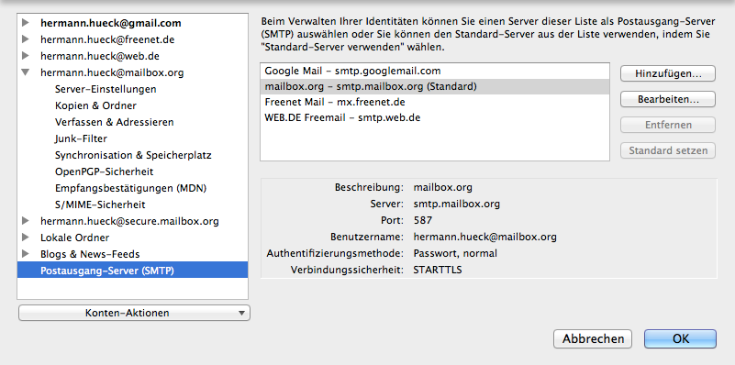 Abbildung 3: Thunderbird-Konfiguration für den Postausgang-Server (SMTP)
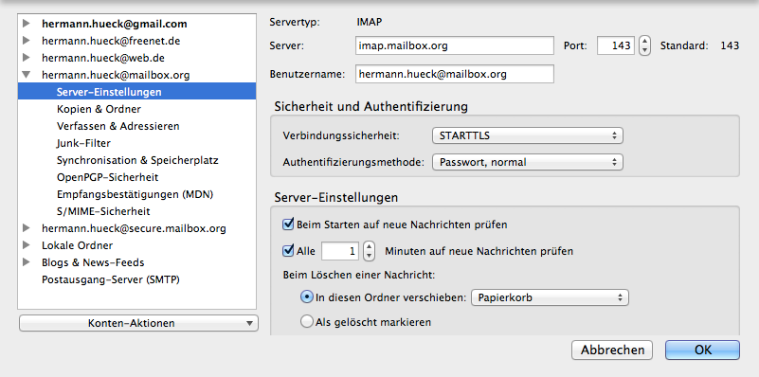 Abbildung 4: Thunderbird-Konfiguration für den Posteingang-Server (IMAP)

Auf keinen Fall sollte für die Verbindungssicherheit die Option keine gewählt werden. Mit dieser Einstellung würden die Mails und auch das Anmeldepasswort im Klartext über das Netz übertragen und wären für jeden einsehbar. Diese Einstellung funktioniert allerdings in den meisten Fällen nicht mehr, da die unverschlüsselte Übertragung vom Mail-Provider in der Regel nicht mehr unterstützt wird.
Bei jeder der Einstellungen (für SMTP, für IMAP und für POP3) muss auch die Portnummer angegeben werden. Diese ist meist richtig voreingestellt. Im Zweifelsfall lässt sich die richtige Portnummer auf der Website des Mail-Providers (meist in der Online-Hilfe) auffinden. Diese ist in die Thunderbird-Konfiguration einzutragen.
Ob die Einstellungen funktionieren, lässt sich am einfachsten prüfen, indem man eine Testmail an sich selbst sendet.
Die Details der Thunderbird-Konfiguration will ich hier nicht wiederholen. Sie ist an vielen Stellen im Web zu finden, z.B. unter folgenden URLs:
- https://support.mozilla.org/de/kb/konto-einrichten
- http://www.thunderbird-mail.de/wiki/Postausgang-Server_(SMTP)_einrichten
- http://www.thunderbird-mail.de/wiki/E-Mail-Konto_(IMAP)_einrichten
- http://www.thunderbird-mail.de/wiki/E-Mail-Konto_einrichten

IMAP oder POP3 ?
Wer seine Mails definitiv nur auf einem Gerät – typischerweise dem PC – bearbeitet, der kann den Mail-Abruf im Mail-Client (Thunderbird etc.) mit POP (Post Office Protocol) einrichten. Die Mails werden dabei lokal auf dem betreffenden Gerät gespeichert und vom Server gelöscht. Dies ist heute (aus verschiedenen Gründen) eher unüblich geworden. Auch der Zugriff auf die Mails mit dem Browser (Webmail) ist damit ausgeschlossen.
Bei IMAP (Internet Mail Access Protocol) bleiben die Mails zentral auf dem Server des Providers gespeichert. Der Zugriff ist von beliebig vielen Geräten mit einem Mail-Client sowie über die Webmail-Schnittstelle mit dem Browser (z.B. im Internet-Café) möglich.
Das Risiko, die Mails zu verlieren, ist bei IMAP ebenfalls viel geringer. Selbst wenn der Rechner durch einen Festplattencrash unbenutzbar wird, sind die Mails, die auf dem Server des Providers lagern, sicher verwahrt. Man kann jederzeit auch mit einem anderen Rechner oder mit dem Browser über die Webmail-Schnittstelle darauf zugreifen.
Heute wird zum Zugriff auf Mails fast ausschließlich IMAP verwendet. Wer mehrere Geräte (z.B. Laptop und Smartphone) für den Zugriff auf die Mails verwendet, kommt an IMAP nicht vorbei. POP hat gegenüber IMAP keine Vorteile.

Die passende Email-App auf dem Smartphone
Auf Tablets und Smartphones steht der Mail-Client Thunderbird nicht zur Verfügung. Es gibt jedoch diverse Mail-Apps für Android und iOS. Die Auswahl ist groß. Das IMAP-Protokoll wird von fast allen unterstützt (siehe c't-Sonderheft „Sichere Email“, Seite 50).
Hat man die Absicht, seine Mails später auch noch mit PGP zu verschlüsseln, wird die Auswahl der Mail-Apps deutlich kleiner. Will man bei der Verschlüsselung auch das modernere Format PGP/MIME (siehe Kap. 12.1.1) einsetzen, stehen nur noch wenige Apps zur Auswahl.
Unter iOS steht nur iPGMail zur Verfügung (siehe Kap. 13.2.1). Es kann die Mails auch mit PGP/MIME verschlüsseln.
Unter Android bieten einige wenige Mail-Apps Unterstützung für PGP/MIME (siehe Kap. 13.1). Mein Favorit ist MailDroid. Diese Mail-App setze ich (in der Pro-Variante) nun schon seit ca. einem Jahr auf meinen Android-Geräten ein und habe bislang keinen Anlass zur Beanstandung gefunden.
Die Mail-App ist grundsätzlich mit denselben Konfigurationseinstellungen einzurichten wie Thunderbird (siehe Kap. 3.5.1). Als Zugriffsprotokolle sind SMTP für den Versand und IMAP für den Abruf der Mails zu konfigurieren. Wie bei Thunderbird ist für die Verbindungssicherheit meist STARTTLS, seltener SSL/TLS einzutragen.

Sicherer Mail-Alias bei mailbox.org
Beim Provider mailbox.org kann jeder registrierte Benutzer (zusätzlich zur Standard-Mailadresse max.mayer@mailbox.org) einen weiteren Email-Alias
max.mayer@secure.mailbox.org
einrichten. Bei Verwendung dieser sicheren Mail-Adresse garantiert mailbox.org, dass die Übertragung der Mail vom oder zum Provider des Kommunikationspartners (Kap. 3.1, Schritt 4) verschlüsselt erfolgt. Das gilt sowohl für die Versandrichtung als auch für die Empfangsrichtung. Ist die verschlüsselte Übertragung nicht möglich, wird die Mail nicht übertragen und der Absender erhält eine Antwort mit einer Fehlermeldung. Die Mail kann also nicht bei der Übertragung von der NSA oder von Hackern abgefangen und gelesen werden.
Schickst du eine Mail an mich, ist die sichere Mail-Adresse hermann.hueck@secure.mailbox.org zu bevorzugen. Sie funktioniert nach meiner bisherigen Erfahrung in über 95 % aller Fälle. Sollte die Mail-Übertragung mit der sicheren Adresse wider Erwarten scheitern, kannst du alternativ meine Standard-Mail-Adresse hermann.hueck@mailbox.org verwenden. Sie funktioniert immer.
Bei der Verwendung der Standard-Mail-Adresse hermann.hueck@mailbox.org versuchen Absender-Provider und Empfänger-Provider ebenfalls, einen verschlüsselten Kanal aufzubauen. Sollte die verschlüsselte Übertragung scheitern, da der andere Provider dies nicht unterstützt, wird die Mail dennoch übertragen – allerdings kann die Übertragung dann evtl. unverschlüsselt erfolgen.
Siehe auch: https://mailbox.org/mails-definitiv-sicher-versenden/

Zusammenfassung
Wir haben uns in diesem Kapitel den Übertragungsweg einer Mail vom Absender zum Empfänger angesehen. Auf diesem Weg wird die Mail über drei Teilstrecken transportiert (Absender → Absender-Provider, Absender-Provider → Empfänger-Provider, Empfänger-Provider → Empfänger). Die Übertragung auf den Teilstrecken muss durch Transport-Verschlüsselung gesichert sein, damit die Mails auf keiner der Teilstrecken kompromittiert (abgefangen, gelesen oder sogar verfälscht) werden kann.
Wir haben gesehen, dass es Transport-Verschlüsselung unterschiedlicher Quailität gibt und auch einige Qualitätsmerkmale dafür aufgestellt. Zuständig für eine qualitativ hochwertige Transport-Verschlüsselung sind in erster Linie die Mail-Provider. Die Qualität der Transport-Verschlüsselung ist ein wichtiges Kriterium für die Auswahl des richtigen Email-Providers. Doch auch andere Kriterien haben wir uns angesehen, um unter den Email-Providern den geeignetsten auszuwählen.
Auch wir Mail-Nutzer müssen die richtigen Einstellungen in unserem Mail-Client vornehmen, damit (bei den Protokollen SMTP, IMAP und POP) die optimale Transport-Verschlüsselung bei der Kommunikation mit dem Provider genutzt wird. Dies wurde am Beispiel des Mail-Client Thunderbird gezeigt, gilt jedoch grundsätzlich für alle Mail-Clients auf dem PC in gleicher Weise.
Um auch auf dem mobilen Gerät Mails zu senden und zu empfangen, ist der Zugriff auf die Mails auf dem PC und auf dem Smartphone mit IMAP einzurichten. Dazu muss man sich auf dem Smartphone eine Mail-App installieren und die Einstellungen für SMTP und IMAP analog zu den Thunderbird-Einstellungen vornehmen.
Die Verwendung des alten Protokolls POP kann ich nicht mehr empfehlen. Sie ist höchstens dann sinnvoll, wenn man den Mailzugriff wirklich nur auf einem einzigen Gerät benötigt. Doch auch dann bietet POP gegenüber IMAP keine Vorteile.
Empfehlungen:
- Sicheren Mail-Provider wählen
- Im Mail-Client IMAP-Konto einrichten (auf Mailabruf mit POP verzichten)
- IMAP-Zugang mit SSL/TLS oder (wenn möglich) mit STARTTLS konfigurieren (beim Mail-Client auf dem PC und bei der Mail-App auf dem Smartphone oder Tablet)
- SMTP-Zugang für Mailversand mit SSL/TLS oder (wenn möglich) mit STARTTLS konfigurieren (beim Mail-Client auf dem PC und bei der Mail-App auf dem Smartphone oder Tablet)

Links zu diesem Kapitel
- Einführung von DANE bei WEB.DE und GMX: http://www.heise.de/newsticker/meldung/Kehrtwende-bei-Mail-Sicherheit-Web-de-und-GMX-fuehren-DANE-ein-2782473.html
- MyKolab, Schweizer Email-Provider: https://mykolab.com
- Posteo, Deutscher Email-Provider: https://posteo.de
- JPBerlin, Deutscher Email-Provider: https://www.jpberlin.de
- mailbox.org, Deutscher Email-Provider: https://mailbox.org
- mail.de, Deutscher Email-Provider: https://mail.de
- Verschlüsselte Mail-Übertragung von Provider zu Provider bei mailbox.org:
https://mailbox.org/mails-definitiv-sicher-versenden/
- Verschlüsseltes Postfach bei mailbox.org:
https://mailbox.org/ihr-e-mail-postfach/#Datenschutz
- Thunderbird-Konfiguration:
https://support.mozilla.org/de/kb/konto-einrichten
http://www.thunderbird-mail.de/wiki/Postausgang-Server_(SMTP)_einrichten
http://www.thunderbird-mail.de/wiki/E-Mail-Konto_(IMAP)_einrichten
http://www.thunderbird-mail.de/wiki/E-Mail-Konto_einrichten

Sichere Mail-Nutzung
Die Email ist eines der beliebtesten Kommunikationsmittel geworden. Genau deshalb wird sie von Angreifern sehr gerne benutzt, um die Mail-Nutzer mit Spam zu überschütten, sie auszuspähen, ihren Rechner mit Viren zu infizieren oder sie zu einem Verhalten zu verleiten (z.B. den Klick auf einen gefährlichen Link), das dem Angreifer nutzt aber dem Mail-Empfänger schadet.
Viele Nutzer sind sich der drohenden Gefahren nicht bewusst und gehen zu sorglos mit ihren Emails um. Mit den Mails sollte man wie mit einer heißen Herdplatte umgehen, an der man sich die Finger heftig verbrennen kann. Auf diese Weise würde man auch die erforderliche Sorgfalt im Umgang mit den Emails walten lassen.
In diesem Kapitel möchte auf die Gefahren beim Email-Empfang aufmerksam machen. Es geht um die sichere Nutzung des Mail-Client im täglichen Gebrauch. Einerseits sind sinnvolle Einstellungen vorzunehmen, andererseits soll das Bewusstsein des Nutzers geschärft werden, sodass er nicht ungewollt Informationen von sich preisgibt oder unbedacht seinen Rechner mit einem Schadprogramm infiziert.

Rechnersicherheit
Gehen wir davon aus, dass wir (wie in Kap. 3.3 dargelegt) einen professionellen und sicherheits-bewussten Mail-Provider gewählt haben und dass dieser einen guten Job macht. Die in Kap. 3.5 beschriebenen Maßnahmen zur Konfiguration des Mail-Client sorgen beim Mail-Versand und -Empfang für einen verschlüsselten Transportkanal zwischen dem Rechner des Benutzers und dem Server des Providers – also bei den Schritten 2 bis 6 des Übertragungswegs (siehe Kapitel 3.1).
Für die Sicherheit der Schritte 1 und 7 sind wir selbst als Absender und Empfänger zuständig. Wir müssen die Software auf unserem Rechner aktuell und virenfrei halten. Da fast täglich neue Sicherheitslücken entdeckt und neue Viren entwickelt werden, müssen das Betriebssystem des Rechners, die installierten Programme und die Viren-Signaturen aktuell gehalten werden.
Den Rechner aktuell zu halten, dient nicht nur dazu, die Kompromittierung der Mails zu verhindern, sondern es ist eine allgemeine Sicherheitsmaßnahme. Die Rechnersicherheit ist für verschiedene Betriebssysteme in Kap. 14.2 beschrieben.

Thunderbird-Updates
Jedes Computerprogramm enthält Fehler und Sicherheitslücken. Bei Programmen, die in erster Linie zur Kommunikation über das Internet eingesetzt werden, sind diese besonders kritisch. Dies betrifft in erster Linie den Browser und den Email-Client, da diese beiden Programme von den meisten Benutzern am häufigsten verwendet werden. Werden neue Mängel entdeckt, dann werden sie vom Hersteller des Programms hoffentlich schnell behoben. Updates bringen die neuen fehlerbereinigten Programmversionen auf die Rechner der Benutzer.
Dies gilt natürlich auch für die Email-Clients, in unserem Fall für Thunderbird. Dieser Email-Client muss – wie alle anderen Programme – aktuell gehalten werden. Manuell erledigt man das unter Hilfe → Auf Updates überprüfen.
Es lässt sich auch eine Update-Automatik einstellen in Thunderbird unter Einstellungen → Erweitert → Update. Dort sollten beide Häkchen gesetzt werden, für das Update von Thunderbird und für die Updates der Add-ons.
Siehe auch folgende URL:
- https://support.mozilla.org/de/kb/thunderbird-update-einstellungen
Nutzt man einen anderen Email-Client (Outlook, Apple Mail, Pegasus Mail, Evolution etc.), so muss dieser selbstverständlich auch aktuell gehalten werden.

Absender kontrollieren
Mails, die Schädliches im Schilde führen, kommen oft unscheinbar daher. Um das Vertrauen des Empfängers zu erwecken, versuchen sie häufig, den wahren Absender zu verschleiern. Dies können sie auf drei Arten tun:

Gefälschter Absender-Anzeigename
Eine Email-Adresse kann durch einen Anzeigenamen ergänzt werden. In der Adresse „Leila Liebeskind <leila.liebeskind@gmail.com>“ steht die Email-Adresse in spitzen Klammern. Vor der linken spitzen Klammer steht der Anzeigename.
Ein Hacker, der mich täuschen will, könnte mir ohne Weiteres eine Mail zusenden mit der Absenderadresse „Leila Liebeskind <ludwig.boesergauner@gmail.com>“. Der angezeigte Name ist eine mir bekannte Person. Die Email-Adresse gehört aber nicht dieser Person. Wenn ich Leila Liebeskind kenne, werde ich vielleicht nicht misstrauisch und beachte die Email-Adresse gar nicht.
Dieses Täuschungsmanöver ist nicht besonders intelligent, wenn man sich die Email-Adresse in den spitzen Klammern richtig ansieht. Dies sollte man allerdings auch tun. Viele Benutzer prüfen die Email-Adresse allerdings gar nicht und fallen schon auf diese einfache Täuschung herein.
Manche Email-Programme zeigen die Mail-Adresse normalerweise gar nicht an, sondern beschränken sich auf den Anzeigenamen. Dies ist besonders häufig bei Mail-Apps auf dem Smartphone der Fall, die den knappen Platz auf dem Bildschirm möglichst gut auszunutzen versuchen und deshalb auf die Anzeige der Mail-Adresse einfach verzichten.
Mit erweiterten Anzeigeoptionen oder durch einfaches Scrollen lässt sich die Email-Adresse jedoch in fast jedem Email-Programm zur Anzeige bringen, auch in den Mail-Apps auf dem Smartphone. Dazu bedarf es meist ein paar zusätzlicher Klicks, auf die der faule Benutzer gerne verzichtet. Die Bequemlichkeit des Benutzers spielt dann dem Hacker in die Hände.

Ähnliche Absender-Mail-Adresse
Steckt der Angreifer etwas mehr Intelligenz und Mühe in sein Täuschungsmanöver, dann registriert er bei Google die Mail-Adresse leila.libeskind@gmail.com (Nachname mit 'i' statt mit 'ie' geschrieben) und sendet mir eine Mail mit dem Absender „Leila Liebeskind <leila.libeskind@gmail.com>“. Nun muss ich schon sehr genau auf die Email-Adresse achten, um den Täuschungsversuch zu bemerken.

Gefälschte Absender-Mail-Adresse
Mit den passenden Werkzeugen ist es allerdings für einen Betrüger kein Problem, bei der Absenderadresse einfach zu lügen. Der Angreifer kann mir also ohne Weiteres eine Mail mit der korrektem Anzeigenamen und korrekter Absender-Mail-Adresse „Leila Liebeskind <leila.liebeskind@gmail.com>“ senden. Er muss dazu nicht einmal eine zusätzliche Mail-Adresse registrieren oder in den Mail-Account von Leila Liebeskind einbrechen.
Bei dieser Art des Betruges ist die Absenderfälschung perfekt. Ich kann die gefälschte Mail auch bei großer Aufmerksamkeit nicht mehr am Anzeigenamen oder an der Email-Adresse des Absenders erkennen. In diesem Fall bin ich auf andere Merkmale der Mail angewiesen, um die betrügerische Mail als solche zu enttarnen. Ich kann z.B. auch darauf achten, ob der Inhalt der Mail plausibel ist.

Mail-Inhalt auf Plausibilität prüfen
Betrügerische Mails versuchen meist einen echten Anschein zu erwecken. Der Absender beabsichtigt damit, den Empfänger zu einer Handlung zu verleiten, die für den Absender nützlich für den Empfänger jedoch schädlich ist. (Er soll einen gefährlichen Anhang öffnen (Kap. 4.5), auf einen gefährlichen Link klicken (Kap. 4.6.3) oder die externen Inhalte nachladen (Kap. 4.6.4).)
Um dies zu erreichen, muss er den Empfänger täuschen und sein Vertrauen gewinnen. Dazu muss seine Mail möglichst echt und unverdächtig aussehen. Neben der Fälschung des Absenders (Kap. 4.3) versucht er auch beim Inhalt der Mail glaubwürdig zu sein. Dabei unterlaufen ihm meist größere oder auch nur kleinere Fehler, die dem aufmerksamen Empfänger auffallen.
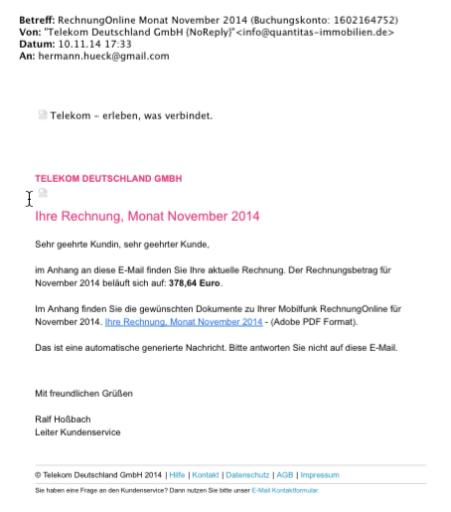 Abbildung 5: Die Mail scheint von der Telekom zu kommen.
Eine gut gemachte, infizierte Mail kommt beispielsweise von telekom.de und enthält im Anhang eine PDF-Rechnung. Man öffnet die getürkte Rechnung, weil man nachsehen will, wie viel man zu bezahlen hat, und genau damit ist man dem Betrüger auf den Leim gegangen und hat seinen Rechner infiziert, falls der Virenscanner nicht vorher warnt.
Also sollte man, bevor man die möglicherweise gefährliche Aktion ausführt (hier: den Anhang öffnet) zuerst überlegen, ob diese Rechnung überhaupt plausibel ist:
- Eine Rechnung von der Telekom? Ich habe meinen Anschluss doch bei Vodaphone!
- Die Rechnung jetzt am 20. des Monats? Die kommt doch sonst immer ungefähr am 10.!
- Wieso kommt die Rechnung denn jetzt per Mail? Normalerweise muss ich mich doch auf der Website des Providers anmelden und die Rechnung dann herunterladen!
Misstrauen ist hier ein guter Ratgeber. Kommt mir bei genauer Betrachtung der Mail irgend etwas unstimmig oder verdächtig vor, dann fasse ich die Mail lieber mit Samthandschuhen an. Das Öffnen des Anhangs oder den Klick auf den Link führe ich nur aus, wenn ich der Mail wirklich vertraue. Lieber die Mail löschen.
Und wenn es eine wichtige Mail sein könnte, dann kann man ja den Absender evtl. noch mal anrufen, um sicherzustellen, dass die Mail wirklich von ihm kommt und dass der enthaltene Anhang ungefährlich ist und eine für mich wichtige Information enthält.

Gefahren in Mail-Anhängen abwenden
Mit einem virenfreien Rechner und einem aktuellen Thunderbird sind wir allerdings noch nicht ganz auf der sicheren Seite. Es gibt weitere Gefahrenstellen, derer wir uns bewusst sein sollten.
Mail-Anhänge können Viren oder andere Schadprogramme enthalten. Ob ein Anhang infiziert ist, ist in der Regel nicht zu erkennen.
Doch dabei hilft ein aktueller Virenscanner. Dieser muss natürlich so eingestellt sein, dass er die Emails überprüft. Wenn der Benutzer einen infizierten Mail-Anhang zu öffnen oder zu speichern versucht, dann sollte der Virenscanner diese Aktion verhindern und den Benutzer warnen. Man kann auch den Mail-Anhang zuerst speichern, dann die gespeicherte Datei mit dem Virenscanner untersuchen und sie erst dann öffnen, wenn der Virenscanner sie als ungefährlich eingestuft hat.
Mit einem aktuellen Virenscanner lassen sich so die meisten Viren in Mail-Anhängen unschädlich machen. Eine Garantie für Virenfreiheit ist dies allerdings nicht. Einen ganz neuen Virus erkennt der Virenscanner möglicherweise nicht oder erst am nächsten Tag. Da kann es jedoch schon zu spät sein.
Dem verbleibenden Restrisiko kann man nur ein gesundes Misstrauen gegenüber Mail-Anhängen entgegensetzen. Idealerweise öffnet man nur Anhänge, die von bekannten Absendern kommen und die man erwartet.
Diese Verhaltensregel ist allerdings nicht sehr praxisnah. Man kann die Regel etwas abmildern: man öffnet nur Anhänge von bekannten Absendern. Doch bereits hier begibt man sich möglicherweise schon aufs Glatteis, denn die Absenderadresse einer Mail lässt sich – wie oben schon ausgeführt – mit ein wenig technischem Know-how recht einfach fälschen.
Mehr Information zu gefährlichen Email-Anhängen findet man auf den Seiten des Heise-Verlags unter http://www.heise.de/security/dienste/Dateianhaenge-472901.html .
Unter http://www.heise.de/security/dienste/Mails-mit-Anhaengen-777837.html kann man sich auch Test-Mails mit harmlosen schädlichen Anhängen zusenden lassen. Dabei lässt sich gut ausprobieren, wie schädliche Anhänge funktionieren, ohne dass wirklich ein Schaden auf dem Rechner angerichtet wird.

Gefahren beim Empfang von HTML-Mails abwenden
Text-Mails sind ungefährlich. Text-Mails stammen zwar aus der „Steinzeit des Internet“. Sie sind bei vielen aber immer noch im regelmäßigen Gebrauch. Sie unterstützen keine gestalterischen Elemente wie Überschriften, unterschiedliche Schriftarten, Kursivschrift oder eingebettete Bilder.
Mails sind heute meist kein reiner Text mehr, sondern sie sind im HTML-Format verfasst. Gesundes Misstrauen bei HTML-Mails ist – wie bei Mails mit Anhängen – angebracht.
HTML-Mails sind multimedial. Wie Webseiten erlauben sie die Strukturierung und Formatierung des Textes (Überschriften, Kursiv- oder Fettdruck, Überschriften und Absätze, farbige Schriften oder Schrifthintergründe), aber auch eingebettete Links, Bilder, Sounds oder Videos und sogar kleine eingebettete Programme.
Doch genau diese Eigenschaften machen die HTML-Mails potentiell gefährlich.
- Eingebettete JavaScript-Programme können Unfug treiben.
- Ebenso können eingebettete Java-Applets Unerwünschtes anstellen. Dies kommt eher selten vor.
- Links können den Benutzer dazu verlocken, gefährliche Webseiten im Browser zu öffnen.
- Bilder (aber auch Audio- und Video-Dateien) können (durch sog. User-Tracking) den Benutzer ausspionieren.
Mehr Information zu den Gefahren von HTML-Mails findet man auf den Seiten des Heise-Verlags unter http://www.heise.de/security/dienste/HTML-E-Mails-472898.html .
Unter http://www.heise.de/security/dienste/HTML-Mails-773971.html kann man sich auch Test-Mails mit harmlosen HTML-Mails zusenden lassen, die jedoch das Gefahrenpotential, das diese Mails bergen, sehr gut veranschaulichen.

Die Ausführung von JavaScript muss deaktiviert sein.
JavaScript ist eine Programmiersprache, die meist in erster Linie in Webbrowsern zum Einsatz kommt. JavaScript-Programme werden in HTML-Seiten eingebettet und sind dann für das dynamische Verhalten der Seite verantwortlich. Im Browser JavaScript abzuschalten, ist in der Regel nicht zweckmäßig, da man dann die meisten Webseiten nicht mehr sinnvoll nutzen kann.
JavaScript-Programme kann man auch in HTML-Mails einbetten. In diesem Fall ist das dynamische Verhalten des Mail-Inhalts allermeist unerwünscht. Es kann – wie schon gesagt – recht gefährlich sein, da man nicht kontrollieren kann, welche erwünschten oder unerwünschten Aktionen das JavaScript-Programm ausführt. Deshalb sollte man JavaScript im Email-Client abschalten (siehe auch Glossar, Kap 17).
Die Ausführung von JavaScript ist in Thunderbird per Voreinstellung deaktiviert, sodass dies meist keine reale Gefahr darstellt, wenn man die Mails mit Thunderbird abruft.
Ob Thunderbird wirklich kein JavaScript ausführt, lässt sich leicht auf der folgenden Webseite von Heise prüfen. Auf http://www.heise.de/security/dienste/emailcheck/html-mails/javascript/ gibt man die eigene Email-Adresse ein und fordert eine Test-Mail an. Kurz darauf erhält man eine automatisch erstellte Mail mit einem Anforderungslink. Erst beim Klick auf diesen Link erhält man die eigentliche Test-Mail, die harmlosen JavaScript-Code enthält, der nur ein Popup-Fenster öffnet. Erscheint beim Öffnen der zweiten Mail das Popup-Fenster, dann ist JavaScript in Thunderbird aktiviert und man muss es abschalten. Erscheint das Popup-Fenster nicht, dann führt Thunderbird den JavaScript-Code nicht aus; man darf also beruhigt sein.
Sollte JavaScript wider Erwarten doch aktiviert sein, so muss man die recht versteckte erweiterte Konfiguration von Thunderbird öffnen und dort die Deaktivierung vornehmen:
- Erweiterte Konfiguration öffnen unter Thunderbird → Einstellungen → Erweitert → Konfiguration bearbeiten...
- Fenster mit der Warnung „Ich werde vorsichtig sein, versprochen!“ bestätigen. Jetzt geht’s nämlich in die Eingeweide von Thunderbird. Eine gewaltige Liste von Einstellungen tut sich auf.
- Um die Liste auf die Einträge einzugrenzen, die JavaScript betreffen, gibt man im Suchfenster „javascript“ ein.
- Die beiden folgenden Konfigurationsvariablen sollten auf „false“ eingestellt sein.
  - javascript.enabled=false
  - javascript.allow.mailnews=false
- Fehlt einer der Werte oder beide, so ist dies unproblematisch, da die Voreinstellung „false“ auch dann gilt, wenn der betreffende Wert in der Liste nicht enthalten ist.
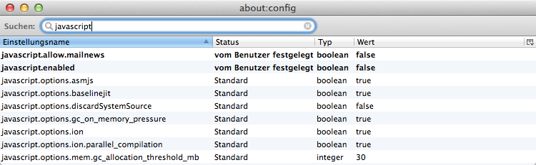 Abbildung 6: Erweiterte Einstellungen von Thunderbird: Konfigurationsvariablen für JavaScript
- Ist dies nicht der Fall (Variable ist auf „true“ eingestellt), kann der Wert durch einen Doppelklick auf die betreffende Zeile umgestellt werden.
- Das Fenster mit der erweiterten Konfiguration kann nun wieder geschlossen werden.

Die Ausführung von Java-Applets muss deaktiviert sein.
Java-Applets sind in HTML-Seiten eingebettete Java-Programme. Sie können ebenfalls innerhalb einer HTML-Seite oder einer HTML-Mail aktiv werden und sind damit eine potentielle Gefahrenquelle. Java-Applets sind längst nicht so weit verbreitet wie JavaScript. Dennoch sollte auch ihre Ausführung im Mail-Client deaktiviert sein (siehe auch Glossar, Kap. 17).
Ob Thunderbird tatsächlich Java-Applets ausführen würde, lässt sich analog zum JavaScript-Test im vorigen Kapitel auch auf der Webseite des Heise-Verlags prüfen unter: http://www.heise.de/security/dienste/emailcheck/html-mails/java/
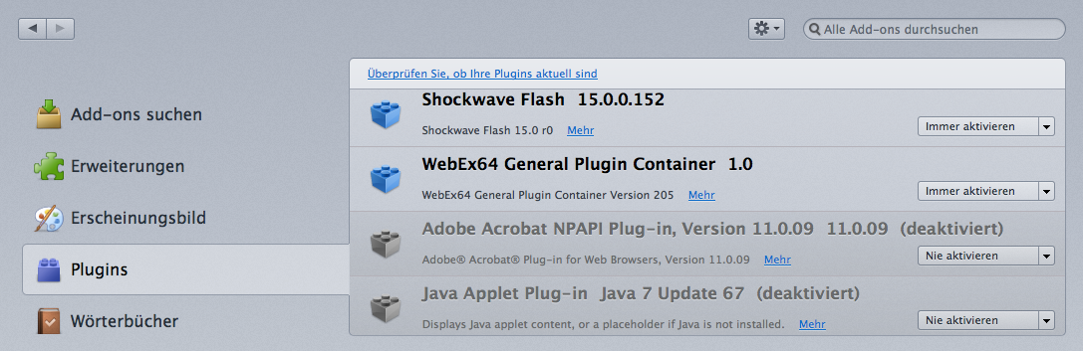 Abbildung 7: Thunderbird-Plugins: Das Java-Plugin (grau unterlegt) ist deaktiviert.
Ist Java auf dem PC installiert (dies ist auf den meisten PCs der Fall), dann findet sich in Thunderbird meist auch das Java-Plugin. Unter dem Menüpunkt Extras → Add-ons → Plugins werden alle in Thunderbird installierten Plugins aufgelistet. Hier lässt sich das Java-Plugin deaktivieren. Deaktivierte Plugins sind entsprechend gekennzeichnet und erscheinen grau unterlegt.

Vorsicht bei Links
HTML-Mails können ebenso wie HTML-Seiten Links enthalten. Beim Klick auf den Link öffnet der Browser die Webseite, auf die der Link verweist.
Unter dem Gesichtspunkt der Sicherheit kann man jeden Link als Verführung des Benutzers betrachten, darauf zu klicken. Der Link selbst ist in der Regel ungefährlich. Er kann jedoch zu einer infizierten Webseite führen. Sobald sie geöffnet wird, wird das in der Webseite versteckte Schadprogramm heruntergeladen und möglicherweise auch gleich ausgeführt, falls der Virenscanner nicht vorher Alarm schlägt. Doch kann man sich auf den Virenscanner nicht immer zu 100 Prozent verlassen, da er die allerneuesten Viren möglicherweise noch nicht kennt.
Ähnlich wie beim Öffnen von Mail-Anhängen muss der Nutzer beim Klicken auf Links in HTML-Mails besonders misstrauisch sein und prüfen, wohin der Link wirklich führt.
Die URL, die dem Linktext unterlegt ist, wird sichtbar, wenn man mit der Maus auf den Linktext zeigt, ohne darauf zu klicken. Die komplette URL erscheint dann in der linken unteren Ecke des Thunderbird-Fensters.
Dort könnte dann http://www.microsoft.com.boese-domain.net/dies/und/das/und/sonst/noch/was/ stehen. Sieht man nicht genau hin, so glaubt man, der Link würde auf eine Webseite von Microsoft (bei www.microsoft.com) führen. Tatsächlich führt der Link auf eine Seite von boese-domain.net.
Auch diese Falle lässt sich gefahrlos mit einer Test-Mail veranschaulichen, die man sich von Heise unter folgender URL anfordern kann:
http://www.heise.de/security/dienste/emailcheck/html-mails/link_faelschung/ . Man erhält dann eine Test-Mail, die mehrere Beispiele für solche irreführenden Hyperlinks enthält.

Phishing-Mails
Phishing-Mails sind möglichst unverdächtige Mails, die versuchen, den Benutzer zum Klick auf einen Link zu verleiten. Der Link führt dann typischerweise auf eine ebenfalls unverdächtig aussehende Webseite, auf der der Benutzer aus irgend einem vorgespiegelten, jedoch plausibel erscheinenden Grund sein Passwort oder seine Kreditkartendaten eingeben soll. Die eingegebenen Daten werden „abgefischt“, um sie danach zum Einbruch in das Konto des Benutzers oder zu unbefugten Zahlungen mit der Kreditkarte zu missbrauchen.
Bei Phishing-Mails ist die Mail selbst oft ungefährlich. Doch der in der Mail enthaltene Link führt zu einer Website, auf der die Gefahr lauert.
Phishing-Mails werden häufig an Tausende Benutzer gleichzeitig versendet. Ihr Inhalt ist meist recht allgemein und unpersönlich. Da ihr Inhalt meist nicht auf die persönlichen Verhältnisse des Empfängers zugeschnitten sind, sind sie häufig leicht zu enttarnen und werden auch von den meisten Empfängern einfach gelöscht. Doch unter mehreren Tausend fallen immer ein paar Unbedarfte auch auf die einfachsten Tricks herein.
Ein typisches Beispiel für Phishing ist in diesem Artikel von Ende Februar 2015 beschrieben: http://www.heise.de/mac-and-i/meldung/Phisher-setzen-verstaerkt-auf-iCloud-Warnhinweise-2559652.html .
In diesem Fall senden die Angreifer eine Mail an die potentiellen Opfer, die einer originalen Apple-Warnmail täuschend gleichsieht. Sie empfehlen darin dem Empfänger, wegen möglicher Kompromittierung des Apple-Accounts die Apple-ID zurückzusetzen. Dazu wird auch gleich ein Link angegeben, der angeblich direkt zu Apples Webseite zur Zurücksetzung der Apple-ID führt. Dieser Link führt allerdings nicht zur richtigen Seite unter „appleid.apple.com“ sondern auf die Seite der Betrüger, die der Apple-Seite wiederum täuschend ähnlich sieht. Fällt ein Benutzer auf den Trick herein und gibt auf der Seite des Betrügers seine Apple-ID und sein Passwort ein, so werden diese Informationen dort abgefischt. Der Betrüger hat damit die Anmeldedaten für den Apple-Account abgefangen und kann nun in den Account des Getäuschten einbrechen.

Spear-Phishing
Gefährlicher ist das sog. Spear-Phishing. Diese Art des Phishing funktioniert im Prinzip genau so. Sie richtet sich allerdings nicht an Tausende Benutzer, sondern zielt auf einen ganz bestimmten Benutzer, z.B. einen Politiker, den Manager oder auch den Administrator einer Bank oder eines Rüstungskonzerns. Der Angreifer sammelt möglichst viele persönliche Informationen über sein Angriffsziel (Verwandtschaftsverhältnisse, Freundschaften, Kollegen, Interessen, Hobbies, etc.) Durch die Suche bei Google und in sozialen Medien (Facebook, Twitter etc.) lassen sich manchmal viele persönliche Informationen zusammentragen.
Mit der Kenntnis dieser persönlichen Informationen kann der Angreifer leicht eine sehr persönliche und glaubwürdige Mail erstellen. Als gefälschter Absender wird die Email-Adresse eines Kollegen oder eines guten Bekannten oder Verwandten des Benutzers angegeben, sodass der Empfänger keinen Verdacht schöpft.
So persönlich angesprochen klickt der betroffene Mail-Empfänger nichts Böses ahnend auf den gefährlichen Link oder öffnet den gefährlichen Anhang. Gut gemachtem Spear-Phishing kann man sich sehr schwer entziehen, da die Phishing-Mail im täglichen Nachrichtenstrom nicht auffällt und ihr Inhalt sehr vertrauenswürdig erscheint, denn der Betrüger hat die Mail-Adresse einer bekannten Person als gefälschten Absender eingetragen.

User-Tracking verhindern
HTML-Mails können externe eingebettete Objekte bzw. Inhalte enthalten, die erst bei der Anzeige der Mail aus dem Web nachgeladen und dann angezeigt oder ausgeführt werden. Solche externen Objekte sind häufig Bild-Dateien (im JPEG-, PNG- oder GIF-Format). Es können jedoch auch Audio- oder Video-Dateien sein oder die in den vorigen Kapiteln bereits erwähnten JavaScript-Programme. Audio- und Video-Dateien werden allerdings in HTML-Mails wesentlich seltener eingesetzt als Bilder. Bilder in HTML-Mails zu verschicken, ist gang und gäbe. Ich beschränke mich hier auf die Bilder. Manchmal sind sie nur ein Pixel klein und damit mit bloßem Auge nicht erkennbar.
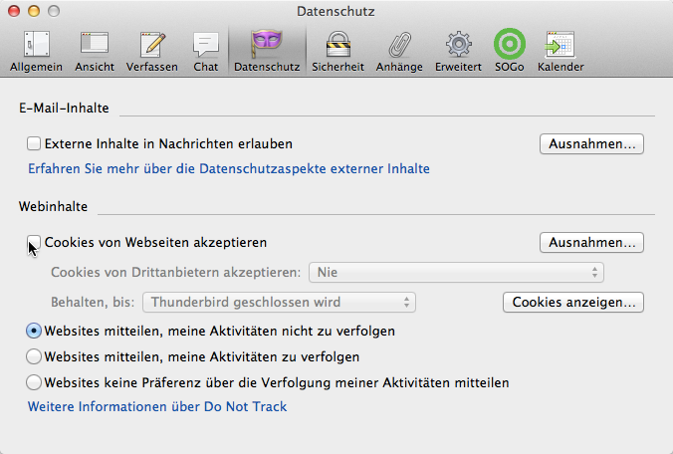 Abbildung 8: Thunderbird-Einstellungen: Nachladen externer Inhalte deaktivieren
Extern nennt man diese Objekte, weil sie nicht Teil der HTML-Mail sind. In der Mail befinden sich nur die URLs dieser Objekte. Beim Empfang einer HTML-Mail befinden sich diese Objekte noch nicht auf dem Rechner. Sie werden erst aus dem Web nachgeladen, wenn die HTML-Mail angezeigt werden soll.
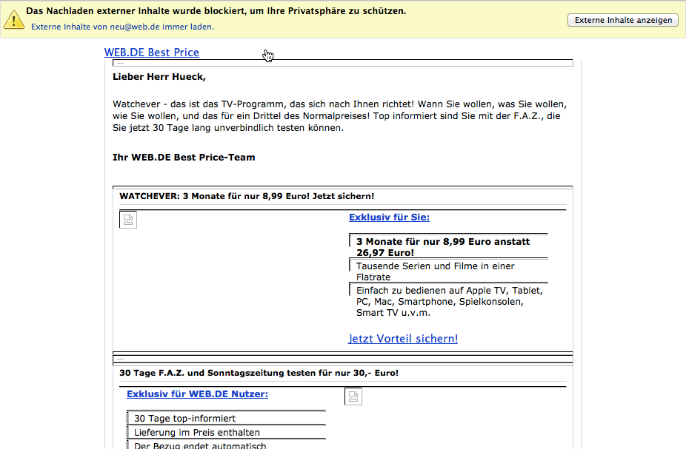 Abbildung 9: Thunderbird: Werbemail von WEB.DE vor dem Laden der externen Inhalte
In Thunderbird lässt sich das Nachladen externer Objekte bzw. Inhalte deaktivieren oder aktivieren.
Die Deaktivierung ist die Voreinstellung.
Abbildung 9 und 10 zeigen eine Werbemail von WEB.DE vor und nach dem Laden der externen Objekte. Dies veranschaulicht, wie sehr manche HTML-Mails auf ihre externen Inhalte angewiesen sind.
In den Bildern lauert in der Regel keine Gefahr in Gestalt von Schadprogrammen, die auf dem Rechner ihr Unwesen treiben.
Die Gefahr ist eine andere. Die Bilder (und die anderen externen Objekte) können beim Nachladen Informationen über den Mail-Empfänger an den Versender liefern. Sie können den Mail-Empfänger quasi ausspionieren oder verfolgen (User-Tracking). Dies wird nicht nur von den vielen Versendern von Newslettern praktiziert, auch Spam-Versender sind sehr daran interessiert, etwas über die Empfänger der Spam-Mails zu erfahren.
Welche Informationen lassen sich durch User-Tracking über den Mail-Empfänger herausfinden? Der Mail-Versender kann auf diesem Wege erfahren,
 Abbildung 10: Thunderbird: Werbemail von WEB.DE nach dem Laden der externen Inhalte
- wann die Mail geöffnet wurde (Uhrzeit),
- wo die Mail gelesen wurde (die IP-Adresse des Empfängers lässt sich ermitteln und diese lässt häufig den Rückschluss auf seinen Aufenthaltsort zu),
- auf welchem Betriebssystem (Windows, OS X, iOS oder Android) die Mail gelesen wurde,
- mit welchem Mail-Client die Mail gelesen wurde (Thunderbird, Outlook oder ein anderes Mail-Programm oder bei Nutzung von Webmail mit welchem Browser)
- und bei welchem Internet-Provider der Mail-Empfänger aktuell seinen Internetzugang hat.
- Und schließlich wurde die Existenz der Email-Adresse verifiziert. Die Tatsache, dass eine Mail geöffnet und die externen Inhalte nachgeladen wurden, ist ein Nachweis dafür, dass die betreffende Mail-Adresse gültig ist und von jemandem benutzt wird. Dies kann für Spam-Versender interessant sein, die Millionen Emails an Adressen versenden, von denen sie gar nicht wissen, ob sie existieren. Durch das Laden der externen Inhalte ist die Mail-Adresse als gültige Adresse bestätigt. Der Spam-Versender weiß nun, bei wem die Spam auch wirklich ankommt.
Alles in Allem sind dies durchaus sensible Informationen. Durch das Deaktivieren des Ladens der externen Inhalte schützen wir unsere Privatsphäre. Möchte man eine bestimmte Mail (von einem Absender, dem man vertraut) „in ihrer ganzen Schönheit“ sehen, dann kann man die externen Inhalte in Thunderbird jederzeit mit einem einzigen Mausklick anfordern und laden (siehe Abb. 10).
Ein sog. Tracking-Image ist ein in eine HTML-Mail eingebettetes Bild, dessen Abruf vom Server beim Nachladen der externen Inhalte protokolliert wird. Soll das Tracking-Image dem Mail-Empfänger nicht auffallen, dann ist es oft nur 1 Pixel groß und weiß wie die Hintergrundfarbe. Damit ist das Tracking-Image quasi unsichtbar.
Auch zu diesem Problemfeld kann man bei Heise unter der URL http://www.heise.de/security/dienste/emailcheck/html-mails/webbug/ eine Test-Mail anfordern, die das Problem anschaulich demonstriert, ohne tatsächlich Schaden anzurichten.
Mehr Infos zu diesem Thema sind wieder im c't-Sonderheft „Sichere E-Mail“ im Artikel „Tracking aufspüren und abstellen“ zu finden (siehe Kap. 2.8).

Warnung vor der Nutzung von Webmail
Fast immer bieten die Provider auch den Webmail-Zugriff auf den Account an. Der Zugriff erfolgt mit einem beliebigen Browser auf jedem beliebigen Rechner mit Internetzugang.
Diese Option ist natürlich komfortabel, vor allem, wenn man auf seine Mails zugreifen möchte und nicht am eigenen Rechner sitzt und auch keinen Hosentaschenrechner (sprich: Smartphone) mit sich führt.
Die Web-Schnittstelle stellt allerdings auch eine zusätzliche Angriffsfläche auf den Mail-Account dar.
- Der fremde Rechner (z.B. im Internet-Café) steht in der Regel nicht unter der eigenen Kontrolle. Die Gefahr, dass er mit Malware verseucht ist, ist deutlich größer als am PC zu Hause. Dies erhöht die Gefahr des Passwortdiebstahls und der Kompromittierung des Mail-Accounts.
- Der Web-Server des Mail-Providers könnte gehackt und die Website des Providers mit Malware verseucht worden sein. Dann ist der Webmail-Zugriff gefährlich, gleichgültig ob man den PC zu Hause oder den fremden Rechner im Internet-Café nutzt. Mit einem Mail-Client wie Thunderbird oder Outlook ist man dieser Gefahr deutlich weniger ausgesetzt. Dazu müsste der Mail-Provider nicht nur den Web-Server, sondern auch den Mail-Server des Providers gehackt haben.
- Das Laden der externen Inhalte und die Ausführung von JavaScript lassen sich im Webbrowser nicht so einfach verhindern wie in Thunderbird. Denn im Webbrowser will man das Nachladen der Bilder und die Ausführung von JavaScript-Programmen in aller Regel aktiviert lassen. Sonst könnte man nicht mehr komfortabel im Web surfen.
Eine gute Grundregel: Webmail so wenig wie möglich, am besten gar nicht benutzen. Für Smartphone-Besitzer ist das auch kaum mehr erforderlich, da sie mit dem Smartphone fast immer online sind und so nahezu an jedem Ort (Funklöcher ausgenommen) auf ihre Mails zugreifen können, ohne den Browser zu benutzen.
Entscheidet man sich später auch für die Verschlüsselung und Signierung der Mails mit PGP, kommt Webmail prinzipbedingt nicht mehr in Frage. Denn der Browser hat keinen Zugriff auf die Schlüssel, auch nicht auf dem eigenen PC. Man kann die verschlüsselten Mails mit Webmail weder lesen noch versenden (siehe Kap. 9.2).

Zusammenfassung
Dieses Kapitel befasst sich mit dem richtigen Umgang mit empfangenen Mails. Es gibt Empfehlungen für die möglichst sichere Mail-Konfiguration und -Nutzung. Dies sind:
- Beachtung der Rechnersicherheit (Betriebssystem, Programme und Virenscanner müssen immer aktuell sein. Siehe auch Kap. 14.2)
- Mail-Client (z.B. Thunderbird oder Mail-App auf dem Smartphone) immer aktuell halten
- Absenderfälschung (Anzeigename und Email-Adresse) prüfen
- Mail-Inhalt auf Plausibilität prüfen
- Vorsicht bei Mail-Anhängen: Nicht unbedacht öffnen. Möglichst nur dann öffnen, wenn Absender bekannt. Erst speichern und mit dem Virenscanner prüfen, dann öffnen.
Während Text-Mails ungefährlich sind, lauern bei HTML-Mails einige Gefahren, die sich einerseits durch entsprechende Thunderbird-Einstellungen, andererseits durch vorsichtiges Verhalten minimieren lassen:
- Vorsicht bei HTML-Mails (siehe unten)
- Im Mail-Client muss JavaScript deaktiviert sein.
- Die Ausführung von Java-Applets muss deaktiviert sein.
- Beim Klicken auf in Mails enthaltene Links ist Vorsicht geboten. Zuerst genau prüfen, wohin der Link führt, bevor man darauf klickt!
- Indem man das automatische Laden externer Inhalte abstellt, verringert man die Gefahr, ausspioniert zu werden (User-Tracking) erheblich. Bei Bedarf und Vertrauen in die Mail kann man die externen Inhalte im Einzelfall dennoch nachladen.
Schließlich werden noch die Risiken von Webmail (Mailzugriff mit dem Webbrowser) erläutert.
- Mailzugriff mit dem Browser (Webmail) möglichst vermeiden
Das vorige Kapitel 3 und dieses Kapitel 4 hatten die Sicherheitsmaßnahmen zum Thema, die sowohl für unverschlüsselte als auch für verschlüsselte Mails wichtig sind. Erst in den folgenden Kapiteln geht es um die Verschlüsselung der Mail.
Die Sicherheitsmaßnahmen, die in diesen Kapiteln beschrieben wurden, und das Sicherheitsbewusstsein, das für die richtige Nutzung der Email erforderlich ist, halte ich für wichtiger als die Verschlüsselung der Mail. Derjenige, für den Email-Sicherheit ein ernstes Anliegen ist, sollte sich zunächst um die in diesen beiden Kapiteln beschriebenen Maßnahmen kümmern. Wer dann jedoch auch Google und den Geheimdiensten das Herumschnüffeln in den Mails verwehren möchte, und auch den Einstieg in das komplexe Thema nicht scheut, dem empfehle ich, die Emails zu verschlüsseln und sich auch mit den nachfolgenden Kapiteln zu befassen.

Links zu diesem Kapitel
- Thunderbird-Updates:
https://support.mozilla.org/de/kb/thunderbird-update-einstellungen
- Informationen zu schädlichen Email-Anhängen bei Heise: http://www.heise.de/security/dienste/Dateianhaenge-472901.html
- Test-Mails mit harmlosen, unschädlichen Email-Anhängen bei Heise: http://www.heise.de/security/dienste/Mails-mit-Anhaengen-777837.html
- Informationen zu gefährlichen HTML-Mails bei Heise: http://www.heise.de/security/dienste/HTML-E-Mails-472898.html
- Test-Mails mit harmlosen, ungefährlichen HTML-Mails bei Heise: http://www.heise.de/security/dienste/HTML-Mails-773971.html
- Test-Mail-Anforderung für den JavaScript-Test bei Heise: http://www.heise.de/security/dienste/emailcheck/html-mails/javascript/
- Test-Mail-Anforderung für den Java-Applet-Test bei Heise: http://www.heise.de/security/dienste/emailcheck/html-mails/java/
- Test-Mail-Anforderung für den Test falscher Links bei Heise: http://www.heise.de/security/dienste/emailcheck/html-mails/link_faelschung/
- Test-Mail-Anforderung für den Test eingebetteter Bilder bei Heise: http://www.heise.de/security/dienste/emailcheck/html-mails/webbug/
- Beispiel für eine Phishing-Mail (Ende Februar 2015): http://www.heise.de/mac-and-i/meldung/Phisher-setzen-verstaerkt-auf-iCloud-Warnhinweise-2559652.html

Verschlüsselte und signierte Mails mit PGP – Die „graue“ Theorie
Wenn die Mail nicht verschlüsselt ist, brauchen Absender und Empfänger vertrauenswürdige Provider, die Mails sicher (über verschlüsselte Übertragungskanäle) transportieren, die die Mail-Inhalte selbst nicht auslesen und sie auch an keine anderen Personen oder Instanzen weitergeben.
Wenn wir die Mail-Inhalte verschlüsseln, können unsere Provider die Mails nicht mehr lesen (z.B. kann Google die Inhalte nicht mehr auswerten). Nicht nur die Provider – auch andere (z.B. NSA und GCHQ) haben keinen Zugriff mehr auf die Inhalte der Mails. Sie bekommen nur noch unleserlichen Datensalat zu sehen.
Doch auch bei verschlüsselten Mails erfahren die Provider (evtl. auch Hacker und Geheimdienste) immer noch die Metadaten der Mails (Absender-Adresse, Empfänger-Adresse, CC, Betreff, Zeit etc. – kurz gesagt: wer kommuniziert wann mit wem und worum gehts). Ohne die Metadaten könnten die Provider die Mails nicht zustellen. Auch bei verschlüsselten Mails brauchen wir vertrauenswürdige Provider, die ihren Job verstehen. Wir wollen nicht, dass die Metadaten in die falschen Hände geraten, denn auch aus den Metadaten lassen sich sehr persönliche Profile der Kommunizierenden erstellen.
Das Verschlüsseln der Mail-Inhalte liegt ausschließlich in der Verantwortung von Absender und Empfänger. Außerdem kann ein Kommunikationspartner alleine die Verschlüsselung nicht realisieren. Es müssen immer beide Kommunikationspartner zusammenspielen.
Man spricht hier von der sog. Ende-zu-Ende-Verschlüsselung: Auf allen drei Teilstrecken des Weges vom Absender bis zum Empfänger ist die Nachricht chiffriert. So können nur Absender und Empfänger den Inhalt der Nachricht dechiffrieren und lesen. (Übrigens bieten die neuen Dienste de-Mail und ePost, die sich zurzeit als besonders sichere Email-Alternativen auf dem deutschen Markt zu präsentieren versuchen, keine Ende-zu-Ende-Verschlüsselung.) Statt Ende-zu-Ende-Verschlüsselung findet man häufig auch den Begriff Zero Knowledge. Damit wird die Unkenntnis des Providers über die gespeicherten oder transportierten Daten zum Ausdruck gebracht.
Dieses und die folgenden Kapitel versuchen, das schwierige Thema Email-Verschlüsselung mit PGP (Pretty Good Privacy) so einfach wie möglich zu erläutern, sodass auch der IT-Laie sie verstehen und nutzen kann. Schließlich möchte ich dich als Mail-Partner gewinnen, mit dem ich verschlüsselte Mails austauschen kann.
Ich erläutere in diesem Kapitel die wichtigsten Konzepte der Verschlüsselung mit PGP und gebe in den darauf folgenden Kapiteln die praktischen Anleitungen dazu. Ich liefere auch viele Web-Links mit, die es den Lesern ermöglichen, weitergehende Informationen an den betreffenden Web-Adressen abzurufen. Technische Details beschreibe ich nur in dem Umfang, wie sie zum Verständnis unbedingt erforderlich sind.
Die Email-Verschlüsselung bleibt ein komplexes Thema. Insbesondere die Schlüsselverwaltung ist so schwierig, dass sich PGP-Verschlüsselung in der heutigen Form kaum in der Breite durchsetzen wird. Doch haben wir zurzeit nichts Besseres. Wenn wir durch die Verschlüsselung unsere Mails wieder unter unsere Kontrolle bringen und die Nachrichten vor der NSA und GCHQ, vor Google und Co. und vor neugierigen Internet-Kriminellen verbergen können, dann ist es die Mühe wert.
Verschlüsselung und besonders die Schlüssel-Verwaltung zu verstehen und einzurichten, ist eine harte Nuss. Doch es lohnt sich, sie zu knacken. Ich liefere hiermit den Nussknacker dazu. Hat man die Mail-Verschlüsselung erst einmal eingerichtet, dann funktioniert das Versenden und Empfangen verschlüsselter (und signierter) Mails fast genau so wie bei unverschlüsselten Mails.

Ziele der Verschlüsselung und Signierung von Nachrichten
Ohne weitere Vorkehrungen können Email-Nachrichten von jedem (der ein wenig technisches Know-how und die richtigen Tools dafür besitzt) gelesen und verfälscht werden.
Auch der Absender lässt sich fälschen (siehe Kap. 4.3.3). Ich kann mir nicht sicher sein, dass der Absender wirklich der ist, von dem ich es annehme. Und ein Absender kann auch jeder Zeit abstreiten, dass eine bestimmte Email von ihm geschrieben wurde, denn es könnte ja ein Betrüger seine Mail-Adresse missbraucht und die Mail gewissermaßen in seinem Namen versandt haben.
Folgende Sicherheitsziele sind durch die Signierung und Verschlüsselung der Mails erreichbar:
- Vertraulichkeit der Nachricht: Nur die Kommunikationspartner können die Nachricht lesen. Für andere bleibt der Nachrichteninhalt verborgen. (Dies wird durch Verschlüsselung der Nachricht erreicht.)
- Integrität (oder Unverfälschtheit) der Nachricht: Die Nachricht kann nicht manipuliert werden; bzw. der Empfänger erhält die Nachricht unverfälscht, genau so wie sie der Absender verfasst und verschickt hat. (Dies wird durch die Signierung der Nachricht erreicht.)
- Authentizität des Absenders: Der Empfänger kann sicher sein, wer der Urheber und Absender der Nachricht ist. (Dies wird ebenfalls durch die Signierung der Nachricht erreicht.)
- Verbindlichkeit (oder Nicht-Abstreitbarkeit) der Nachricht: Der Urheber und Absender kann nicht abstreiten, dass er die Nachricht verfasst und versendet hat. (Auch dies wird durch die Signierung der Nachricht erreicht.) Erhalte ich eine signierte Mail, dann kann ich sicher sein, dass sie exakt von dem stammt, der sie signiert hat.

Asymmetrische Verschlüsselung
Einige wichtige Grundbegriffe (siehe auch Kap. 2.6) erleichtern das Verständnis der nachfolgenden Kapitel.
Bei der symmetrischen Verschlüsselung wird derselbe digitale Schlüssel zur Verschlüsselung und zur Entschlüsselung verwendet. Werden für Verschlüsselung und Entschlüsselung zwei unterschiedliche (aber zusammengehörende) digitale Schlüssel verwendet, so spricht man von asymmetrischer Verschlüsselung. Emails werden immer asymmetrisch verschlüsselt. Sowohl S/MIME als auch PGP sind asymmetrische Verschlüsselungsverfahren.
Zur asymmetrischen Verschlüsselung von Nachrichten benötigen beide Kommunikationspartner ein Schlüsselpaar. Jedes Schlüsselpaar besteht aus einem privaten Schlüssel (Private Key), der niemals an andere weitergegeben werden darf, und aus einem öffentlichen Schlüssel (Public Key), den man möglichst an alle Kommunikationspartner weiterreicht.
Will Alice Bob eine verschlüsselte Mail schicken, muss sie den Mail-Inhalt mit Bobs öffentlichem Schlüssel verschlüsseln und Bob entschlüsselt die Mail mit seinem dazugehörigen privaten Schlüssel. Nur er kann sie entschlüsseln, solange er der Einzige ist, der im Besitz dieses privaten Schlüssels ist. Umgekehrt verschlüsselt Bob die Mail an Alice mit ihrem öffentlichen Schlüssel und sie entschlüsselt sie mit ihrem privaten Schlüssel.
Das digitale Schlüsselpaar kann auch zum Signieren der Mails verwendet werden.
Wenn Alice die Mail an Bob mit ihrem privaten Schlüssel signiert, kann er die Echtheit der Signatur mit Alice' öffentlichen Schlüssel überprüfen. Umgekehrt geht’s natürlich genau so.
Alice verfasst die Nachricht an Bob und verschlüsselt sie mit Bob's öffentlichem Schlüssel. Sie signiert sie mit ihrem eigenen privaten Schlüssel.
Bob empfängt die verschlüsselte Nachricht und entschlüsselt sie mit seinem eigenen privaten Schlüssel. Er überprüft die Echtheit der Nachricht mit Alice' öffentlichem Schlüssel.
Bob verfasst die Nachricht an Alice und verschlüsselt sie mit Alice' öffentlichem Schlüssel. Er signiert sie mit seinem eigenen privaten Schlüssel.
Alice empfängt die verschlüsselte Nachricht und entschlüsselt sie mit ihrem eigenen privaten Schlüssel. Sie überprüft die Echtheit der Nachricht mit Bob's öffentlichem Schlüssel.
Alice
Bob
Nachricht an Bob
Nachricht an Alice
Abbildung 11: Asymmetrisch verschlüsselte Kommunikation
Damit Verschlüsselung und Signierung richtig funktionieren, muss sichergestellt sein, dass der öffentliche Schlüssel des Empfängers, den der Absender zum Verschlüsseln verwendet, auch wirklich diesem Empfänger gehört. Eine eindeutige Zuordnung des Schlüssels zu einem Benutzer (identifiziert durch seinen Namen und seine Email-Adresse) muss garantiert sein. Dazu muss man den öffentlichen Schlüssel auf irgend eine Art beglaubigen (siehe Kap. 7.1.9).

Hybride Verschlüsselung
Technisch betrachtet kommt bei der Verschlüsselung von Emails eine Kombination aus symmetrischer und asymmetrischer Verschlüsselung, die sog. hybride Verschlüsselung zum Einsatz. Aus der Perspektive des Anwenders kann man ohne Weiteres von asymmetrischer Verschlüsselung sprechen, da dieser sich nur mit dem asymmetrischen Schlüsselpaar (Public Key und Private Key) beschäftigen muss.
Ich werde in den folgenden Abschnitten das Prinzip der hybriden Verschlüsselung für die technisch Interessierten kurz erläutern. Leser, die das technische Interesse dafür nicht mitbringen, können die folgenden Abschnitte problemlos überspringen und mit dem nächsten Kapitel fortfahren.
Symmetrische Verschlüsselung ist besonders effizient. Der Nachteil dieses Verfahrens ist das sog. Schlüsselaustauschproblem.
Alice erzeugt einen symmetrischen Schlüssel, um mit Bob zu verschlüsselt kommunizieren. Bob benötigt nun den Schlüssel, den Alice erzeugt hat. Die Frage ist nun: Wie kommt Bob an diesen Schlüssel, ohne dass ein anderer ihn abfangen kann?
Die Übertragung dieses Schlüssels über einen offenen Kommunikationskanal kommt nicht in Frage. Dabei könnte der Schlüssel von einem Unbefugten abgefangen und missbraucht werden. Um dies zu verhindern, könnte Alice Bob persönlich treffen und ihm den Schlüssel auf einem USB-Stick übergeben. Dass sich die Kommunikations-partner zum Schlüsselaustausch persönlich treffen, ist im internationalen Netz allerdings keine praktikable Lösung. Nehmen wir an, Alice überwirft sich mit Bob. Bob hätte dann aber immer noch ihren Schlüssel und könnte ihr durch die Nutzung dieses Schlüssels schaden. Für Kommunikationsszenarien sind symmetrische Schlüssel also nicht zu gebrauchen.
Das Schlüsselaustauschproblem wird mit hybrider Verschlüsselung gelöst.
Dabei wird der symmetrische Schlüssel mit dem asymmetrischen Verschlüsselungsverfahren verschlüsselt. Der verschlüsselte symmetrische Schlüssel wird zum Kommunikationspartner übertragen und von diesem wieder entschlüsselt.
Bei verschlüsselter Email-Kommunikation (aber auch bei der Verschlüsselung von Transportkanälen mit SSL/TLS) kommt in Wirklichkeit die hybride Verschlüsselung zum Einsatz.
Das funktioniert so: Alice erzeugt – bei jeder Mail einen neuen – symmetrischen Schlüssel – den sog. Sitzungsschlüssel – und verschlüsselt damit zunächst die Nachricht an Bob. Dann verschlüsselt sie den Sitzungsschlüssel mit Bobs öffentlichem Schlüssel. In der verschlüsselten Mail werden sowohl der verschlüsselte Sitzungsschlüssel als auch die verschlüsselte Nachricht an Bob übertragen. Ein Unbefugter, der die Mail abfängt, kann die Nachricht nicht lesen, denn dazu benötigt er den unverschlüsselten Sitzungsschlüssel. Er kann aber auch den Sitzungsschlüssel nicht ohne den privaten Schlüssel von Bob entschlüsseln. Bob empfängt nun die Mail und entschlüsselt zunächst den Sitzungsschlüssel mit seinem privaten Schlüssel. Mit diesem kann er nun die Nachricht von Alice entschlüsseln und lesen.
Auf diese Weise lassen sich die Vorteile der symmetrischen und der asymmetrischen Verschlüsselung verbinden. Durch das symmetrische Verfahren ist die Verschlüsselung effizient. Durch die asymmetrische Verschlüsselung des symmetrischen Sitzungsschlüssels lässt sich das Schlüsselaustauschproblem lösen.
Für den Benutzer ist der symmetrische Anteil der Verschlüsselung transparent; d.h. er hat damit nichts zu tun. Die Generierung und Verschlüsselung des Sitzungsschlüssels sowie die Verschlüsselung der Nachricht erledigt die PGP-Software automatisch. Der Benutzer ist nur für sein asymmetrisches Schlüsselpaar verantwortlich. Deshalb kann man bei der Email-Verschlüsselung (aus der Perspektive des Benutzers gesehen) auch gut von asymmetrischer Verschlüsselung sprechen.

Welches Verschlüsselungsverfahren – S/MIME oder PGP?
Zwei digitale asymmetrische Verschlüsselungsverfahren stehen zur Verfügung:
- S/MIME (Secure / Multipurpose Internet Mail Extensions); siehe auch
http://de.wikipedia.org/wiki/S/MIME
- PGP (Pretty Good Privacy):
http://de.wikipedia.org/wiki/Pretty_Good_Privacy
Die gängige Implementierung ist OpenPGP oder auch GnuPG (GNU Privacy Guard); siehe auch:
https://www.gnupg.org/
http://de.wikipedia.org/wiki/OpenPGP
Beide Verfahren sind asymmetrische Verschlüsselungsverfahren (siehe Kap. 5.5). Bei beiden Verfahren erzeugt der Benutzer ein Schlüsselpaar aus privatem und öffentlichem Schlüssel. Das Schlüsselpaar kann sowohl zum Verschlüsseln/Entschlüsseln von Dateien und Mails als auch zum Signieren von Mails oder zum Signieren von Schlüsseln verwendet werden. Der private Schlüssel muss beim Benutzer verbleiben. Damit kein Missbrauch möglich ist, muss er sicher verwahrt werden und darf nicht in fremde Hände geraten. Der öffentliche Schlüssel wird möglichst vielen anderen Benutzern zugänglich gemacht.
Damit ein öffentlicher Schlüssel sinnvoll verwendet werden kann, muss sichergestellt sein, wem der betreffende Schlüssel gehört. Dazu muss er beglaubigt werden; danach gilt er als vertrauenswürdig. Durch die Beglaubigung kann man darauf vertrauen, dass ein bestimmter Schlüssel einem bestimmten Benutzer mit einer Email-Adresse gehört. Eine mit dem Schlüssel unterschriebene Mail kann so dem Benutzer mit Sicherheit zugeordnet werden (vorausgesetzt, man vertraut der Instanz, die die Beglaubigung vorgenommen hat).
S/MIME und PGP verschlüsseln grundsätzlich auf die gleiche Art mit asymmetrischer Verschlüsselung. Die Konzepte unterscheiden sich jedoch fundamental durch das Beglaubigungs-verfahren und die sog. PKI, die Public Key Infrastructure.
Eine PKI ist – wie der Name sagt – eine Infrastruktur zur Verwaltung und Beglaubigung öffentlicher Schlüssel. S/MIME basiert auf einer hierarchischen PKI (die übrigens auch von SSL/TLS verwendet wird, siehe Kap. 5.3.1 und 16.1). PGP basiert auf einem Netz gleichberechtigter Benutzer, die sich wechselseitig ihre Schlüssel beglaubigen, dem WoT oder Web of Trust (siehe Kap. 5.3.2).

Die hierarchische PKI von S/MIME
Bei S/MIME basiert die Beglaubigung auf Zertifizierungsstellen, denen man vertrauen muss. Diese nennt man CAs (Certificate Authorities). Bei solch einer CA kann kann man seinen öffentlichen Schlüssel beglaubigen/zertifizieren lassen. Dazu signiert die CA den öffentlichen Schlüssel mit ihrem eigenen privaten Schlüssel. Die Prüfung der Signierung kann mit dem öffentlichen Schlüssel der CA erfolgen. Nach Abschluss der Zertifizierung bekommt man den beglaubigten öffentlichen Schlüssel zurück, um ihn dann zu verwenden. Ist der öffentliche Schlüssel beglaubigt, spricht man auch von einem Zertifikat. Man kann sich das so vorstellen, als würde man zum Notar gehen und sich eine notarielle Beglaubigung für seinen Schlüssel holen. Der Notar beglaubigt, dass der Schlüssel wirklich mir gehört. Die mit diesem Schlüssel signierte Mail kann mir nun eindeutig zugeordnet werden. Dazu muss der Empfänger meiner Mail allerdings meinem Notar vertrauen.
Eine CA erhält ihre eigene Glaubwürdigkeit dadurch, dass sie ihren öffentlichen Schlüssel wiederum von einer übergeordneten CA unterschreiben lässt. Auch die unterschreibende CA kann sich von einer weiteren CA zertifizieren lassen. So entsteht eine hierarchische Beglaubigungsinfrastruktur, an deren Spitze sog. Root-CAs stehen. Die Zertifikate der Root-CAs werden von keiner anderen CA beglaubigt, eine Root-CA kann ihren öffentlichen Schlüssel selbst signieren. Man spricht von einem „selbst signierten Zertifikat“. Weltweit gibt es etwa 200 solcher Root-CAs.
Bei jedem gültigen Zertifikat kann die Zertifikatskette bis zur Root-CA zurückverfolgt werden. Einem beglaubigten öffentlichen Schlüssel (dem Zertifikat) vertrauen die Benutzer, da die Browser, die Betriebssysteme und auch Mail-Clients wie Thunderbird schon bei der Installation eine Liste von Root-CAs mitbringen.
Rufe ich z.B. die HTTPS-URL https://www.meine-bank.de auf, kann der Webbrowser die Echtheit des Server-Zertifikats vom www.meine-bank.de feststellen, indem er prüft, ob sich dessen Zertifikatskette bis zu einer der bekannten, auf dem Rechner installierten Root-CAs zurück-verfolgen lässt. Die Zertifikatsprüfung führt der Browser selbständig aus. Der Benutzer hat damit nichts zu tun, er tippt nur eine HTTPS-URL in den Browser ein, um die Zertifikatsprüfung und die anschließende Verschlüsselung der Kommunikation anzustoßen. Erkennt der Browser allerdings ein ungültiges Zertifikat, wird die Website nicht automatisch geöffnet, sondern der Browser warnt den Benutzer, die angeforderte Website zu besuchen. Es könnte sich ja um die Website eines Bankbetrügers handeln, der sich als meine Bank ausgeben will. Durch die Zertifikatsprüfung verhindert der Browser, dass ich auf die Täuschung hereinfalle.
Wie der Browser beim Aufruf einer HTTPS-URL so prüft bei S/MIME der Mail-Client, ob sich das Zertifikat (der beglaubigte öffentliche Schlüssel) des Kommunikationspartners bis zu einer bekannten, auf dem System installierten Root-CA zurückverfolgen lässt. Schlägt diese Verifikation fehl, kann auch der Mail-Client mir in einer Warnung zeigen, dass er die Identität meines Kommunikationspartners nicht verifizieren kann.
Ebenso wie HTTPS (und andere transport-verschlüsselte Kommunikation) steht und fällt das ganze S/MIME-System mit der Glaubwürdigkeit der Root-CAs. Zwei HTTPS-Szenarien sollen die Schwachstellen dieses System deutlich machen.
Erstes Szenario: Zertifikatsfälschung durch staatlichen Druck: Man stelle sich vor, die NSA zwingt Verisign (eine der bekanntesten CAs), ein Zertifikat für google.com auszustellen. Damit könnte die NSA z.B. einen falschen Web-Server falscher-google.com mit einem beglaubigten Zertifikat von google.com betreiben. Nehmen wir an, ich besuche den Server (https://falscher-google.com) mit meinem Browser mit HTTPS. Dabei muss dem Angreifer nur gelingen, meine Kommunikation mit google.com unbemerkt umzuleiten auf falscher-google.com. Bei HTTPS wird die Übertragung zwischen Web-Server und Browser verschlüsselt. Vor dem Aufbau der verschlüsselten Verbindung prüft mein Browser das Zertifikat, das der Server falscher-google.com schickt und vertraut diesem, da es von Verisign beglaubigt wurde und Verisign sich in der Liste vertrauenswürdiger Root-CAs meines Browsers befindet. Tatsächlich kommuniziere ich dann (ohne dass der Browser es bemerkt) nicht mit dem echten Server von Google, sondern mit dem falschen Server der NSA, der sich als Google-Server ausgibt.
Zweites Szenario: Zertifikatsfälschung durch Einbruch bei einer Zertifizierungsstelle: Hacker brechen bei einer CA ein und und können ihre eigenen Zertifikate im Namen der gehackten CA ausstellen. Sie können damit ebenfalls einen falschen Google-Server mit vermeintlich echten Zertifikaten betreiben. Sie könnten aber z.B auch einen falschen Bank-Server betrueger-bank.de mit dem vertrauenswürdigen, aber gefälschten Zertifikat von meine-bank.de betreiben. Ist die Website von betrueger-bank.de gut gemacht und sieht genau so aus wie meine-bank.de, dann merkt der Benutzer den Betrug nicht, da die Website täuschend echt aussieht und der Browser dem gefälschten Zertifikat vertraut, weil es von einer vertrauenswürdigen CA ausgestellt wurde.
Nach den Enthüllungen von Edward Snowden müssen wir davon ausgehen, dass die Geheimdienste die Zertifizierungsstellen schon längst korrumpiert haben und so die Ausstellung jedes gewünschten Zertifikats erzwingen können. Auch das zweite Szenario ist kein theoretisches. Im Jahr 2012 wurde die holländische CA Diginotar gehackt. (Diginotar hatte die Sicherheitsvorkehrungen auf seinen Servern sträflich vernachlässigt.) Als der Fall bekannt wurde, mussten die Hersteller der Browser schnell Updates mit aktualisierten CA-Listen liefern. Diginotar war danach nicht mehr in der Liste der vertrauenswürdigen CAs enthalten. Somit wurden alle von Diginotar beglaubigten Zertifikate ungültig. Danach warnten die aktualisierten Browser, wenn eine Website mit einem von Diginotar beglaubigten Zertifikat per HTTPS besucht wurde. Damit waren natürlich alle Zertifikate, die jemals von Diginotar ausgestellt wurden, ungültig und nicht mehr zu gebrauchen. Alle Kunden von Diginotar brauchten neue Zertifikate.
So wie der Browser mit gefälschten Zertifikaten „hinters Licht geführt“ werden kann, genau so ließe sich auch eine auf S/MIME basierende Mail-Verschlüsselung und Mail-Signierung korrumpieren. Der Email-Client lässt sich mit gefälschten Zertifikaten ebenso leicht täuschen und würde den Schüsseln vertrauen, die von einer korrumpierten CA beglaubigt/signiert wurden.
Kein Wunder, dass Edward Snowden bei der Kommunikation mit Glenn Greenwald und Laura Poitras nicht auf S/MIME, sondern auf PGP gesetzt hat.
Abgesehen von dieser kurzen Übersicht gehe ich zunächst nicht weiter auf die Mail-Verschlüsselung mit S/MIME ein. Da dieselbe PKI auch für jede mit SSL/TLS verschlüsselte Transportverbindung verwendet wird, werde ich im Kapitel 16 nochmals Bezug darauf nehmen.

Die PKI von PGP – ein Netz des Vertrauens
Bei PGP gibt es keine zentralen Beglaubigungsstellen. Benutzer, die sich kennen, können ihre Schlüssel wechselseitig signieren und damit beglaubigen. Dadurch bildet sich ein Netz von Vertrauensbeziehungen, das Web of Trust (WoT). In diesem Vertrauensnetzwerk sind keine Notare erforderlich. Gewissermaßen kann jeder Teilnehmer der Notar jedes anderen Teilnehmers werden.
Kennen sie sich nicht, müssen sie sich vor der Schlüsselsignierung gegenseitig ausweisen, z.B. mit dem Personalausweis oder einem anderen Ausweis-Dokument (Führerschein, Versicherungsausweis etc.). Das Kapitel 5.5 erläutert, wie es praktisch funktioniert.

PGP und GnuPG – ein kurzer Blick in die Historie
PGP (Pretty Good Privacy) bezeichnet einerseits das Verschlüsselungsverfahren und andererseits die konkrete Implementierung, die heute im Besitz von Symantec ist.
Die erste Version von PGP wurde 1991 von dem Crypto-Experten Phil Zimmermann entwickelt. Nach dem US-Exportgesetz durfte PGP nicht in andere Länder exportiert werden. Zimmermann veröffentlichte 1995 „PGP Source Code and Internals“ mit dem gesamten Quellcode als gedrucktes Buch. Damit umging er die Exportbeschränkungen der USA. Der Code wurde im Ausland von Hand aus dem Buch abgetippt und daraus eine international verfügbare Version von PGP erstellt. 1997 verkaufte Zimmermann die Rechte an der Open Source Software an McAfee. Der neue Eigentümer nahm die Offenlegung des Codes zurück und wurde dafür heftig kritisiert. 2002 kaufte die PGP Corporation (Zimmermann mit einer Gruppe von Mitarbeitern) die Software mit allen Rechten zurück und legte sie wieder offen. 2010 wurde die PGP Corporation von Symantec übernommen. Die PGP-Implementierung ist bis heute (Anfang 2014) im Besitz von Symantec.
Bereits 1998 (als PGP noch zu McAfee gehörte und nicht offengelegt war) wurde der OpenPGP-Standard entwickelt und im RFC 2440 beschrieben. Eine überarbeitete Fassung des Standards wurde 2007 erstellt und ist im RFC 4880 beschrieben.
Der GNU Privacy Guard (GnuPG oder GPG) war die erste freie Implementierung des OpenPGP-Standards. Sie wurde unter der GPL (GNU Public Licence) veröffentlicht. Diese Implementierung hat heute eine weite Verbreitung und ist meist die Grundlage für die PGP-Implementierung auf dem PC und auf mobilen Geräten.
Ich werde in den folgenden Kapiteln fast ausschließlich den Begriff PGP verwenden und beziehe mich dabei auf das Verfahren, auch wenn als konkrete Implementierung immer Gnu PG zur Anwendung kommt.
Mehr zur PGP-Historie ist zu finden unter: http://de.wikipedia.org/wiki/Pretty_Good_Privacy#Geschichte .

Private Key und Public Key – Wie funktioniert's mit PGP?
Empfehlung: Auf der Website von mailbox.org wird die asymmetrische Verschlüsselung und Signierung mit PGP in einem kurzen Stift-Film gut illustriert: https://mailbox.org/stiftfilm-wie-funktioniert-e-mail-verschluesselung-mit-pgp/. (Witzig und lehrreich! Am besten vor und nach dem Lesen dieses Kapitels ansehen! Und danach dieses Kapitel vielleicht noch ein zweites Mal lesen!)
Wie oben beschrieben (siehe Kap. 5.2) basiert PGP als asymmetrische Verschlüsselung auf einem digitalen Schlüsselpaar bestehend aus dem Private Key (dem privaten und geheimen Schlüssel, der niemals in den Besitz einer anderen Person gelangen darf) und dem Public Key (dem öffentlichem Schlüssel, den man an möglichst viele andere Personen verbreitet).
Jeder Benutzer veröffentlicht seinen öffentlichen Schlüssel, d.h. er gibt ihn allen anderen Benutzern, mit denen er kommuniziert bzw. er macht ihn sehr leicht zugänglich. Seinen privaten Schlüssel sichert er so gut es geht, am besten passwortgeschützt in einem Schlüsselbund, so dass nur er selbst ihn benutzen kann.
Verschlüsselung einer Nachricht: Willst du (oder irgend ein anderer Benutzer) mir eine Nachricht schicken, dann verschlüsselst du die Nachricht mit meinem öffentlichen Schlüssel. Nur ich kann sie entschlüsseln und lesen, da nur ich den privaten und geheimen Schlüssel dazu habe. Jeder andere, der die Nachricht unterwegs abfängt, kann zwar sehen, dass sie von dir stammt und dass sie an mich gerichtet ist und er kann auch ihren Betreff und andere Metadaten lesen. Die Nachricht selbst kann er aber nicht lesen, da er nicht über den privaten Schlüssel verfügt. Schicke ich dir eine Nachricht, verschlüssele ich sie mit deinem öffentlichen Schlüssel. Tatsächlich ist das Verfahren etwas komplizierter (denn hier kommt die hybride Verschlüsselung zum Einsatz, siehe Kap. 5.2.1), aber diese etwas vereinfachte Vorstellung genügt, um damit zu arbeiten.
Signatur einer Nachricht: Mit der Signatur einer Nachricht kann ihre Echtheit oder Unverfälschtheit garantiert werden. D.h. es kann sichergestellt werden, dass die empfangene Nachricht exakt der gesendeten entspricht und dass nichts, nicht einmal ein Komma, hinzugefügt, gelöscht oder verändert wurde. Außerdem ist garantiert, dass der Besitzer des öffentlichen Schlüssels der Absender ist. (Dabei wird vorausgesetzt, dass der Besitzer seinen privaten Schlüssel nicht verloren hat und dass er nicht entwendet wurde.)
Kommt der private (und geheime) Schlüssel (durch Verlust oder Diebstahl) in die falschen Hände, könnte der Schlüsseldieb sich als der Schlüsselbesitzer ausgeben und im Namen des Besitzers Nachrichten entschlüsseln und/oder signieren.
Eine Nachricht signiert der Absender mit seinem privaten und geheimen Schlüssel. Mit dem öffentlichen Schlüssel des Absenders kann der Empfänger die Unverfälschtheit der Nachricht überprüfen.
Wer's technisch genau wissen will: Aus dem Nachrichtentext wird ein Hash-Wert (eine Art eindeutige Quersumme) gebildet und der Hash-Wert wird mit dem privaten Schlüssel des Absenders verschlüsselt und an die Nachricht angehängt. (Dies bedeutet Signieren.) Der Empfänger kann den Hash-Wert mit dem öffentlichen Schlüssel des Absenders entschlüsseln und er kann aus der empfangenen Nachricht ebenfalls den Hash-Wert errechnen. Sind beide Hash-Werte - der entschlüsselte und der errechnete - identisch, dann ist damit die Integrität der Nachricht und die Authentizität des Absenders bestätigt: d.h. es ist sichergestellt, dass sie während des Transportes nicht verfälscht wurde und dass der bekannte Besitzer des öffentlichen Schlüssels der Absender ist. (Dies bedeutet Signaturprüfung.)
Verschlüsselung und Signatur können kombiniert oder unabhängig voneinander verwendet werden. D.h. eine verschlüsselte Nachricht muss nicht signiert sein und eine signierte Nachricht muss nicht verschlüsselt sein.
Beglaubigung der Schlüssel: Öffentliche Schlüssel müssen beglaubigt werden, damit sie sinnvoll zum Signieren und Verschlüsseln von Nachrichten verwendet werden können. Nur den beglaubigten Schlüsseln kann man wirklich vertrauen. Anders ausgedrückt: Die wechselseitige Beglaubigung von Schlüsseln erzeugt eine Vertrauensbeziehung zwischen zwei Kommunikationspartnern. Nur ein beglaubigter Schlüssel kann die Authentizität des Absenders und die Integrität der signierten Nachricht belegen.
Zur Beglaubigung des öffentlichen Schlüssels eines Kommunikationspartners verwendet man wiederum den eigenen Schlüssel. Einen fremden, öffentlichen Schlüssel zu beglaubigen, bedeutet – technisch betrachtet – nichts anderes als ihn mit dem eigenen privaten Schlüssel zu signieren. Mehr dazu in Kap. 7.1.9.
Beglaubigen Alice und Bob ihre öffentlichen PGP-Schlüssel, vertrauen sie sich gegenseitig und können den jeweils anderen immer an seinem Schlüssel „erkennen“. Schickt Alice an Bob eine mit dem beglaubigten Schlüssel signierte Mail, so kann Bob sicher sein, dass sie von Alice ist und nicht von von einer anderen Person, die sich als Alice ausgibt. Schickt Alice an Bob eine verschlüsselte Mail, ist sie mit dem beglaubigten, öffentlichen Schlüssel von Bob verschlüsselt. Alice kann sicher sein, dass nur Bob sie lesen kann, solange nur Bob im Besitz des privaten und geheimen Schlüssel ist. Durch die wechselseitige Beglaubigung, d.h. die Signierung ihrer öffentlichen Schlüssel, drücken die beiden ihr direktes Vertrauen aus.
Nehmen wir an, Bob hat auch den öffentlichen Schlüssel von Jane beglaubigt. Alice hat Bob schon sein Vertrauen ausgedrückt, indem sie dessen Schlüssel beglaubigt hat. Sie vertraut nun auch, dass Bob die Beglaubigung von Jane verantwortungsbewusst und korrekt durchgeführt hat. (Entweder kennt Bob Jane persönlich, oder er hat sich ihren Ausweis zeigen lassen.) Also kann Alice jetzt Jane vertrauen, da sie Bob vertraut und Bob durch die Signierung ihres Schlüssels seine Hand für Jane ins Feuer hält. Oder kurz: Alice vertraut Jane, obwohl sie sie gar nicht kennt. Denn sie vertraut Bob, der wiederum Jane vertraut. In diesem Fall spricht man von transitivem Vertrauen.
Durch viele direkte und transitive Vertrauensverhältnisse entsteht ein Netz des Vertrauens, ein sogenanntes WoT oder Web of Trust. Anders als bei S/MIME benötigt man bei PGP keine Schlüssel-Zertifizierungsstellen (Certificate Authorities).

Hört man dies alles zum ersten Mal, mag es recht kompliziert klingen. Hat man die Konzepte der asymmetrischen Verschlüsselung und das Prinzip wechselseitiger Schlüsselbeglaubigung einmal verinnerlicht, ist es gar nicht mehr so schwierig.
Dies sind die Grundlagen zum Verständnis. In den nächsten Kapiteln sehen wir uns an, welche Tools man auf dem eigenen System (PC oder mobiles Gerät) installieren muss und wie man diese Tools nutzt, um ein Schlüsselpaar zu erzeugen, öffentliche Schlüssel zu beglaubigen/signieren und zu veröffentlichen und um schließlich signierte und verschlüsselte Mails zu versenden.
Genauer und technisch noch detaillierter ist dies alles beschrieben im c't-Sonderheft „Sichere Email“ (siehe Kap. 2.8) auf Seite 82 im Artikel „Verschlüsseln und Signieren mit PGP“. Meine Ausführungen reduziere ich auf das, was man braucht, um möglichst schnell zum Ziel zu kommen und verschlüsselte und signierte Mails versenden und empfangen zu können. Bei der Fokussierung auf die Praxis der Verschlüsselung kann die technische Detailtiefe auch zuweilen auf der Strecke bleiben.
Eine kurze Einführung in PGP für Laien (inklusive Thunderbird-Konfiguration) ist auch bei WEB.DE zu finden: https://hilfe.web.de/sicherheit/pgp.html .
Umfangreiche Informationen (Schulungen, Tutorials, Verständnistests, Erläuterungen und Konfigurationsanleitungen) zur Verwendung von PGP sind auch hier zu finden: http://www.openpgp-schulungen.de/ .
Eine weitere ausführliche Einführung in PGP ist hier zu finden: http://www.hauke-laging.de/sicherheit/openpgp.html .

Inline-PGP versus PGP/MIME
Inline-PGP ist das klassische PGP-Format. Dabei wurde einfach der Mail-Text im Body der Mail durch das Chiffrat (den verschlüsselten Text) ersetzt und das Ganze als MIME-Typ text/plain verschickt.
Inline-PGP wird von allen Implementierungen unterstützt. Es hat allerdings einige gravierende Einschränkungen, die durch das modernere Format PGP/MIME behoben werden. Es gibt (vor allem auf mobilen Geräten) PGP-Implementierungen, die PGP/MIME noch nicht unterstützen. PGP/MIME definiert eigene MIME-Typen für verschlüsselte und signierte Mails.
Die Vorteile von PGP/MIME gegenüber Inline-PGP:
- HTML-Mails können signiert und verschlüsselt werden.
Bei Inline-PGP kann man nur ASCII-Text korrekt ver- und entschlüsseln.
- Umlaute werden korrekt unterstützt.
Dies funktionierte bei Inline-PGP nicht, da der vom Absender verwendete Zeichensatz beim Mail-Empfänger nicht bekannt war.
- Mail-Body und -Attachments werden als eine einzige Nachricht verschlüsselt und/oder signiert. Damit ist die Integrität der Nachricht als Ganzes sichergestellt.
Bei Inline-PGP wurde der Body und jedes Attachment separat verschlüsselt und/oder signiert. Dadurch konnten einzelne oder alle Attachments samt ihrer Signatur entfernt werden, ohne die Integrität der Nachricht als Ganzes zu verletzen. So konnte es der Empfänger auch nicht feststellen, falls unterwegs ein Attachment „geklaut“ wurde.
- Die Signatur der Nachricht wird selbst als Attachment transportiert.
Bei Inline-PGP ist die Signatur „inline“ im Mail-Body enthalten.
- Auch die verschlüsselte und/oder signierte Nachricht selbst ist nur ein weiteres Attachment.
Die Nachteile von PGP/MIME gegenüber Inline-PGP:
- Um eine Mail zu entschlüsseln und zu lesen, müssen immer auch alle Attachments heruntergeladen werden. Der Vorteil des IMAP-Protokolls, die Attachments erst zu laden, wenn sie geöffnet werden sollen, geht damit verloren.
- Für den Benutzer eines Mail-Programms, das mit PGP/MIME chiffrierte Mails nicht entschlüsseln kann, ist es verwirrend, dass diese als leere Mail angezeigt werden. Bei Inline-PGP wird vor der Entschlüsselung der chiffrierte Text angezeigt. Dies kann den Benutzer jedoch ebenfalls verwirren.
- Einige Mail-Clients (vor allem mobile Mail-Apps) unterstützen dieses Format noch nicht. PGP/MIME funktioniert nur dann, wenn Absender und Empfänger dieses moderne Format verwenden.
Mehr dazu findet sich unter: http://www.openpgp-schulungen.de/kurzinfo/mime-vs-inline/
Ich empfehle heute die Nutzung von PGP/MIME. In diesem Fall muss man einen Mail-Client installieren, der dieses Format unterstützt und diesen entsprechend konfigurieren. Dies kann allerdings zu Problemen führen, wenn der Email-Client des Kommunikationspartners dieses Format nicht unterstützt. Man kann PGP/MIME als Standard-Format einstellen und nur bei einzelnen Kommunikationspartnern, die PGP/MIME noch nicht verwenden, das Format auf Inline-PGP umstellen.
Meine Ausführungen in den folgenden Kapiteln erläutern nur die Verwendung des modernen Formats PGP/MIME für Mail-Signierung und -Verschlüsselung.
Wer trotzdem Inline-PGP verwenden möchte oder muss, sollte nicht vergessen, beim Verfassen von Mails keine HTML-Mails zu erstellen. Inline-PGP verträgt sich nicht mit HTML-formatierten Mails.

Schlüssel-Server
Wo legt man nun seinen öffentlichen Schlüssel ab, so dass er möglichst leicht gefunden werden kann?
Natürlich kann man die Datei mit dem eigenen öffentlichen PGP-Schlüssel auf dem eigenen Web-Server oder im öffentlichen Verzeichnis der eigenen Dropbox ablegen und dann auf einer Web-Site, auf der man sich präsentiert, mit einem Link auf die Schlüsseldatei verweisen, sodass jeder sie von dort herunterladen kann.
Doch zu diesem Zweck gibt es Schlüssel-Server. Jeder kann seinen öffentlichen Schlüssel auf einen der Key-Server hochladen. Dort stehen auch Suchfunktionen bereit, sodass man auch bequem nach den Schlüsseln anderer Personen suchen kann.
Die Key-Server im Internet gleichen ihre Datenbestände automatisch miteinander ab. Deswegen nennt man sie auch SKS (Synchronizing Key Server). Es genügt also, wenn man seinen öffentlichen Schlüssel auf einen der Key-Server hochlädt. Innerhalb von ca. 24 Stunden ist dieser auf allen Key-Servern verfügbar.
Die Schlüssel-Server haben auch gravierende Nachteile. Zum Hochladen muss man sich nicht authentifizieren. So kann jeder beliebig viele – auch Testschlüssel, Spaßschlüssel und gefälschte Schlüssel hochladen. Die Korrektheit der hochgeladenen öffentlichen Schlüssel und Email-Adressen wird in keiner Weise überprüft.
Hochgeladene Schlüssel können niemals von den Schlüsselservern gelöscht werden. Sie können nur widerrufen und somit unbrauchbar gemacht werden. Sie verbleiben aber als widerrufene, unbrauchbare Schlüssel auf den Schlüsselservern für immer liegen. Der Schlüsselmüll wird niemals aufgeräumt.

Wovor Mail-Verschlüsselung nicht schützt …
Der Inhalt einer an mich gerichteten, verschlüsselten Mail ist vor fremdem Zugriff geschützt, solange sie verschlüsselt ist und solange kein anderer außer mir über den privaten Schlüssel verfügt, mit dem sie entschlüsselt werden kann.
Gelingt es einem Hacker oder einer staatlichen Instanz (Geheimdienst, Verfassungsschutz, etc.) allerdings, auf meinem Rechner einen Trojaner zu platzieren, dann ist die gesamte Rechnersicherheit und damit auch meine verschlüsselte Kommunikation gefährdet. Der Trojaner auf meinem PC könnte (neben vielen anderen Schadfunktionen) ...
- Die Mails, die ich versende, lesen, bevor sie verschlüsselt werden (indem er z.B. meine Tastatureingaben mitliest oder unbemerkt einen Screenshot macht),
- Die Mails, die ich empfange, mitlesen, nachdem ich sie entschlüsselt habe (ebenfalls durch unbemerktes Anfertigen eines Screenshots),
- Oder er könnte meinen privaten Schlüssel stehlen (z.B. durch einen Key Logger, der meine Tastatur-Eingaben mitschneidet) und diesen an den Angreifer versenden.
Hat der Angreifer meinen privaten Schlüssel von meinem Rechner entführt, dann kann er diesen überall einsetzen. Nun kann der meine Mails nicht nur auf meinem PC mit Hilfe des Trojaners entschlüsseln und lesen, sondern auch auf jedem anderen System. Hat der Angreifer zusätzlich das Passwort meines Mail-Accounts gestohlen, dann hat er komfortablen Zugriff auf alle meine unverschlüsselten und verschlüsselten Mails und kann außerdem in meinem Namen verschlüsselte und signierte Mails erstellen und versenden.
Führt ein Hacker einen solchen Einbruch in meinen PC aus, so ist dies ein bösartiger Angriff. Ist der Täter allerdings eine staatliche Instanz, so spricht man von Quellen-TKÜ (Telekommunikation-Überwachung an der Quelle – sprich: direkt auf meinem PC). Diese kann unter Umständen (wenn sie durch Terrorismus- oder Verbrechensbekämpfung und einen ausreichenden Verdacht gegen die Zielperson begründet ist) auch gerichtlich angeordnet werden und ist dann legal.

Ist Verschlüsselung sinnlos, wenn ich die digitale Privatsphäre sowieso niemals perfekt schützen kann?
Ohne Verschlüsselung liegt meine Privatsphäre einfach offen und ist leichter zugänglich als der Inhalt einer Postkarte. Diejenigen, die daran interessiert sind, müssen einfach nur (mit den passenden Tools) ihre Netze auslegen und die Informationen über mich aus dem Datenstrom des Internet abfischen.
Transport-Verschlüsselung (für diese sind in erster Linie die Mail-Provider zuständig) erhöht die Hürden schon deutlich. Allerdings gibt es vielfältige Möglichkeiten, die Transport-Verschlüsselung zu knacken. Außerdem verhindert sie nicht den Einbruch beim Provider. Sie kann auch nicht verhindern, dass der Provider auf staatlichen/gerichtlichen Druck hin, meine Mails herausgibt. Unverschlüsselte Mails sind damit kompromittiert.
Diese Lücken, die die Transport-Verschlüsselung offen lässt, kann die Verschlüsselung der Mail-Inhalte mit PGP schließen. Nun liegen die Hürden für den Angriff auf meine Mails extrem hoch. Das bequeme Abgreifen meiner Mails ist nicht mehr möglich. Der Zugriff auf die beim Provider gelagerten Mails ist sinnlos. Der Angreifer (Hacker oder Geheimdienst) muss einen sehr hohen Aufwand betreiben, um mein System direkt anzugreifen und damit auch Zugriff auf meine Mails und den privaten Schlüssel zu erhalten.

Einschränkungen bei der Nutzung verschlüsselter Mails
Bevor wir mit der Verschlüsselung loslegen, möchte ich nochmals auf die (bereits in Kap. 1.5 aufgeführten) Nachteile hinweisen, die die Mail-Verschlüsselung mit sich bringt.
- Der Zugriff auf die Mails mit dem Browser (Webmail) ist in der Regel nicht mehr möglich (siehe Kap. 9.2).
- Die Volltextsuche durch die Mail-Inhalte ist in der Regel nicht möglich.
- Der Provider kann für verschlüsselte Mails keinen Spam- und Virenschutz bereitstellen. (Dies ist bislang kein Problem, da Spam und Viren zurzeit noch nicht in verschlüsselten Mails versendet werden.)
- Veröffentlicht man den öffentlichen Schlüssel auf einem Schlüssel-Server, so veröffentlicht man damit automatisch auch die eigene Email-Adresse. Sie könnte damit auch leichter als Ziel für Spam-Mails ausgenutzt werden. Bisher ist mir ein derartiger Missbrauch aber noch nicht bekannt geworden.
Diese Nachteile sind heute der Preis für die durch die Verschlüsselung gewonnene Privatsphäre. Die technische Weiterentwicklung könnte diese Nachteile in einigen Jahren reduzieren.

Zusammenfassung
In diesem Kapitel habe ich die grundlegenden Konzepte der Email-Verschlüsselung erläutert.
Was leistet die Verschlüsselung und Signierung von Mails? Verschlüsselung kann die Vertraulichkeit der Nachrichten sicherstellen. Signierung gewährleistet die Authentizität ihres Absenders sowie die Integrität (Unverfälschtheit) der Nachrichten und ihre Verbindlichkeit (Der Absender kann nicht abstreiten, dass er die Nachricht versandt hat).
Email-Verschlüsselung beruht immer auf einem asymmetrischen Verschlüsselungsverfahren. (Technisch betrachtet ist es genau genommen ein hybrides Verschlüsselungsverfahren.) Es gibt zwei solcher Verfahren, S/MIME und PGP. Diese sind nicht zueinander kompatibel und sie unterscheiden sich konzeptionell durch ihre PKI – also durch die Art, wie die Beglaubigung der Schlüssel organisiert ist. Bei S/MIME werden die Schlüssel durch sog. CAs (Certificate Authorities) beglaubigt. CAs können allerdings kompromittert werden und damit werden auch die von einer kompromittierten CA beglaubigten Schlüssel unglaubwürdig. Bei PGP beglaubigen die kommunizierenden Benutzer ihre Schlüssel gegenseitig. Dieses Dokument beschreibt Email-Verschlüsselung auf Basis von PGP.
Bei PGP erstellt jeder Benutzer ein Schlüsselpaar aus Private Key und Public Key. Der private Schlüssel muss gut geschützt werden und darf niemals in andere Hände geraten. (Er wird in einem mit einem starken Passwort geschützten Schlüsseltresor eingeschlossen.) Der öffentliche Schlüssel wird an andere Benutzer verteilt oder leicht zugänglich bereit gestellt.
Mit dem öffentlichen Schlüssel eines anderen Benutzers kann man ...
- eine Mail an diesen Benutzer verschlüsseln, sodass nur dieser sie entschlüsseln kann,
- eine Mail von diesem Benutzer verifizieren, d.h. nachweisen, dass sie genau von diesem Benutzer stammt (Authentizität der Nachricht), und dass kein Jota der Nachricht verändert wurde (Unverfälschtheit der Nachricht).
Mit dem eigenen privaten Schlüssel kann man ...
- eine empfangene, verschlüsselte Mail von einem anderen Benutzer, die dieser mit dem eigenen öffentlichen Schlüssel verschlüsselt hat, entschlüsseln,
- die Mail an einen anderen Benutzer signieren
- und den öffentlichen Schlüssel eines anderen Benutzers signieren/beglaubigen, nachdem man geprüft hat, dass der Schlüssel und die Email-Adresse(n) wirklich diesem Benutzer gehören.
Durch wechselseitiges Signieren/Beglaubigen von öffentlichen Schlüsseln entsteht zwischen zwei Benutzern ein direktes Vertrauensverhältnis. Vertraut ein Benutzer einem anderen Benutzer, dem sein direkter Vertrauter vertraut, so handelt es sich um ein transitives Vertrauensverhältnis. Durch diese direkten und transitiven Vertrauensverhältnisse entsteht ein Vertrauensnetz, ein sog. Web of Trust (WoT).
Für die Verschlüsselung und Signierung von Emails mit PGP existieren zwei Nachrichten-Formate, das klassische Inline-PGP und das moderne PGP/MIME. Anders als Inline-PGP erlaubt PGP/MIME das Erstellen von HTML-Mails, es kann auch mit Umlauten korrekt umgehen und die Integrität der gesamten Nachricht (einschließlich aller Anhänge) sicherstellen.
Die Verwendung von PGP/MIME ist deshalb zu empfehlen. Dazu muss ein Mail-Client installiert werden, der dieses Format unterstützt und dieser ist so zu konfigurieren, dass er PGP/MIME auch verwendet. Dies kann allerdings zu Problemen führen, wenn der Email-Client des Kommunikationspartners dieses Format nicht unterstützt. Ggf. muss man bei einzelnen Mails das Format auf Inline-PGP zurückstellen und dann auch auf den Versand von HTML-Mails verzichten.

PGP-Kritik und die Konsequenzen
PGP ist sicher. Es ist in meinen Augen die einzige Möglichkeit, die Vertraulichkeit der Email-Kommunikation zu gewährleisten. Mit PGP konnte sich Edward Snowden dem Überwachungsradar der NSA entziehen.
Die Verschlüsselung und die Signierung der Mails ist nicht kompliziert.
Kompliziert ist allerdings die Verwaltung der öffentlichen Schlüssel. So wie sie heute funktioniert, dürften die meisten normalen Mail-Benutzer damit überfordert sein. Deshalb ist das PGP-System, so wie es heute ist, nicht massentauglich.
Damit sich PGP durchsetzen kann, muss die Schlüsselverwaltung so vereinfacht werden, dass auch normale Benutzer sie leicht handhaben können. Dafür gibt es verschiedene Überlegungen und Initiativen, die allerdings heute noch nicht im Mainstream angekommen sind und noch nicht für den Alltagsbetrieb zu gebrauchen sind.
Möglicherweise wird eines Tages auch eine neues Email-Verschlüsselungssystem erfunden ... so sicher wie PGP und so einfach zu benutzen wie der Krypto-Messenger TextSecure (siehe Kap. 15.2.4).
Vielleicht ist auch kein neues Verschlüsselungsverfahren erforderlich, sondern nur eine neue Mail-Anwendung, die auf das bewährte PGP setzt, die Komplexität von PGP jedoch vor dem Nutzer verbergen kann ohne die Sicherheit dafür zu opfern. (Einen einfachen, viel versprechenden Zugang zu verschlüsselter Mail bietet beispielsweise die neu entwickelte App Whiteout Mail (siehe Kap. 10.5 und 13.1.4).)
Wer dennoch schon heute seine Privatsphäre schützen und vertraulich kommunizieren will, muss nicht nur selbst die Hürde zum Einstieg in die sperrige Verschlüsselung mit PGP überwinden. Er muss auch seine Kommunikationspartner davon überzeugen. Denn verschlüsselte und signierte Kommunikation funktioniert nur, wenn beide Seiten über ein Schlüsselpaar verfügen und wenn sie ihre öffentlichen Schlüssel austauschen und gegenseitig beglaubigen.

Endlich loslegen
Kapitel 6 enthält eine PGP-Schnellanleitung, die eher wie ein Kochrezept aufgebaut ist. Die Ungeduldigen können mit Kapitel 6 weiterlesen. Diejenigen, die sich der Materie über die ausführlichen Darstellungen nähern möchten, können Kapitel 6 überspringen und die Lektüre mit Kapitel 7 fortsetzen. Dort beschreibe ich nicht nur, was zu tun ist, sondern auch warum. Der Benutzer soll wissen, was er tut. Manchen mag das zu ausführlich sein.
Ich persönlich halte die in Kapitel 7 beschriebenen, ausführlichen Weg für den besseren. Gerade für den Einsteiger, der mit PGP noch nicht vertraut ist, sind ausführliche Erläuterungen und Screenshots eher hilfreich und unterstützen das Verständnis. Doch soll jeder selbst entscheiden, auf welchem Weg er schneller zum Ziel kommt. Ich biete beide Wege an.
Ebenso wie Kapitel 6 und 7 bieten auch die Kapitel 11 und 12 alternative Möglichkeiten des Einstiegs in Mail-Verschlüsselung mit PGP auf dem Android-Gerät.
Hier noch einmal der Überblick über die folgenden Kapitel für die praktische Nutzung von PGP:
- Kapitel 6: PGP auf dem PC – Schnelleinstieg für Ungeduldige
- Kapitel 7: PGP auf dem PC – Ausführlicher Einstieg für Wissbegierige
- Kapitel 8: PGP – Was noch wichtig oder interessant ist
- Kapitel 9: PGP und Webmail
- Kapitel 10: Andere Mail-Clients - Alternativen zu Thunderbird/Enigmail
- Kapitel 11: PGP auf dem Android-Gerät – Schnelleinstieg für Ungeduldige
- Kapitel 12: PGP auf dem Android-Gerät – Ausführlicher Einstieg für Wissbegierige
- Kapitel 13: Andere Mail-Apps - Alternativen zu MailDroid

Links zu diesem Kapitel
- Deutsche Wikipedia-Einträge zu S/MIME, PGP und OpenPGP:
http://de.wikipedia.org/wiki/S/MIME
http://de.wikipedia.org/wiki/Pretty_Good_Privacy
https://www.gnupg.org/
http://de.wikipedia.org/wiki/OpenPGP
http://de.wikipedia.org/wiki/Pretty_Good_Privacy#Geschichte
- Stift-Film über asymmetrische Verschlüsselung und Signierung mit PGP:
https://mailbox.org/stiftfilm-wie-funktioniert-e-mail-verschluesselung-mit-pgp/
- Kurze Einführung in PGP bei WEB.DE: https://hilfe.web.de/sicherheit/pgp.html
- Umfangreiche Informationen (Schulungen, Tutorials, Verständnistests, Erläuterungen und Konfigurationsanleitungen) zu PGP: http://www.openpgp-schulungen.de/
- Ausführliche Einführung in PGP: http://www.hauke-laging.de/sicherheit/openpgp.html
- Inline-PGP vs. PGP/MIME: http://www.openpgp-schulungen.de/kurzinfo/mime-vs-inline/

PGP auf dem PC – Schnelleinstieg für Ungeduldige
Dieses Kapitel liefert die Schritt-für-Schritt-Anleitungen für PGP auf dem PC (mit Windows, Mac OS X oder Linux). Es verzichtet auf Screenshots, auf ausführliche Erläuterungen und auf die Darstellung verschiedener Optionen, sondern zeigt nur den von mir favorisierten Weg. Hier werden die Schritte aufgeführt, die durchzuführen sind, um PGP in Thunderbird auf dem PC einzurichten und zu nutzen. Dabei wird vorausgesetzt, dass Thunderbird auf dem PC zum Mailversand und -empfang verwendet wird. Die einzelnen Schritte haben Verweise ins Kapitel 7, sodass die ausführlichen Erläuterungen bei Bedarf schnell auffindbar sind. Wer den ausführlichen Einstieg bevorzugt, überspringt dieses Kapitel und wechselt gleich ins nächste Kapitel 7.
Außerdem findet sich hier eine gute und kompakte PGP-Anleitung im Web (mit vielen Screenshots): https://www.verbraucher-sicher-online.de/anleitung/e-mails-verschluesseln-in-mozilla-thunderbird-mit-enigmail-und-gnu-privacy-guard
Nun bitte das eigene Notebook aufklappen und während des Lesens gleich alle Schritte mitvollziehen. Dann liest sich die trockene Anleitung gleich viel lebendiger.

PGP-Schlüsselverwaltung mit Thunderbird/Enigmail auf dem PC
Als erstes benötigen wir einen Schlüsselbund, in den wir alle Schlüssel einhängen können. Darin muss sich zu Beginn mindestens ein eigenes Schlüsselpaar bestehend aus Private Key und Public Key befinden. Außerdem kann der Schlüsselbund beliebig viele öffentliche Schlüssel von Kommunikationspartnern enthalten. Das eigene Schlüsselpaar muss erzeugt werden. Die öffentlichen Schlüssel der Kommunikationspartner müssen vom Schlüssel-Server importiert, dann beglaubigt und schließlich wieder auf den Schlüssel-Server exportiert werden.
- Native Schlüsselbund-Verwaltung installieren (siehe Kap. 7.1.1)
  - Auf dem Windows-PC: Gpg4win installieren
  - Auf dem Mac: GPG Suite installieren
  - Auf dem Linux-System ist GnuPG ist in der Regel vorinstalliert. Fehlt es, so lässt es sich leicht über die Paketverwaltung nachinstallieren. GnuPG kann direkt von der Kommandozeile aus genutzt werden. Bei der Nutzung der Enigmail-Schlüsselverwaltung in Thunderbird ist die jedoch nicht erforderlich.
- Enigmail installieren (siehe Kap. 7.1.1): In Thunderbird unter Menüpunkt Extras → Add-ons den Add-ons-Manager starten und dort den Suchbegriff Enigmail eingeben und danach suchen. Bei Enigmail auf Installieren klicken und Thunderbird neu starten. Der Add-ons-Manager kann wieder geschlossen werden.
- Nach der Installation des Add-ons Enigmail steht in Thunderbird der neue Menüpunkt Enigmail zur Verfügung. Unter Enigmail → Schlüssel verwalten... ist unter Anderem auch die Enigmail-Schlüsselbund-Verwaltung erreichbar.
- Schlüssel-Server in Enigmail konfigurieren (siehe Kap. 7.1.7): In Thunderbird unter Enigmail → Einstellungen... → Schlüssel-Server die Schlüssel-Server eintragen, die man verwenden will. Bei mir sind dies folgende:
  - pgp.mit.edu
  - p80.pool.sks-keyservers.net
  - a.keyserver.pki.scientia.net
  - subkeys.pgp.net
- Mit der Schlüsselbund-Verwaltung von Thunderbird/Enigmail ein neues Schlüsselpaar erzeugen (siehe Kap. 7.1.2). Dabei sind verschiedene Angaben zu machen:
  - Primäre Benutzer-ID: Vorname und Nachname und die primäre Email-Adresse (diejenige, die man in erster Linie zur Kommunikation verwendet). Optional kann auch ein Kommentar angegeben werden.
  - Verschlüsselungs-Algorithmus: RSA
  - Schlüssellänge: 4096 Bit. Ein langer Schlüssel mit 4096 Bit ist sicherer als ein kurzer mit 2048 Bit. Ein Schlüssel mit einer Länge von 1028 Bit ist als unsicher zu betrachten und sollte deshalb nicht erzeugt werden.
  - Gültigkeitsdauer des Schlüssels: unbegrenzt (Option „Schlüssel läuft nie ab“ setzen)
  - Das Widerrufszertifikat noch nicht erzeugen (wird später erzeugt)
  - Die Passphrase sollte mindestens 12 Zeichen lang sein und aus Großbuchstaben, Kleinbuchstaben, Ziffern und Sonderzeichen bestehen.
- Weitere Benutzer-IDs zum erzeugten Schlüsselpaar hinzufügen (siehe Kap. 7.1.4): Will man den generierten Schlüssel mit weiteren Email-Adressen nutzen, dann kann für jede Email-Adresse eine weitere Benutzer-ID hinzugefügt werden. Dazu in der Enigmail-Schlüsselverwaltung die Schlüsseleigenschaften des betreffenden Schlüssels öffnen, dann die Aktion „Benutzerkennungen verwalten...“ auswählen. In einem neuen Dialog können die folgenden Eintragungen gemacht werden: Vorname und Nachname dürfen dieselben sein wie in der primären Benutzer-ID, die Email-Adresse muss sich unterscheiden. Optional kann ein Kommentar angegeben werden.
- Eigenen öffentlichen Schlüssel auf Schlüssel-Server hochladen (siehe Kap. 7.1.8): In der Enigmail-Schlüsselbund-Verwaltung den eigenen Schlüssel markieren und auf den Schlüssel-Server hochladen. Es genügt das Hochladen auf einen einzigen Schlüssel-Server, da die Schlüssel-Server ihre Daten wechselseitig abgleichen (SKS = Synchronizing Key Server). Nach ca. 24 Stunden befindet sich der eigene hochgeladene Schlüssel auf allen Schlüssel-Servern des Internets. (Vorsicht: Keine Testschlüssel hochladen! Hochgeladene Schlüssel können nie wieder vom Schlüssel-Server gelöscht werden.)
- Den öffentlichen Schlüssel eines Kommunikationspartners vom Schlüssel-Server importieren (siehe Kap. 7.1.8): In der Enigmail-Schlüsselbund-Verwaltung den Menüpunkt Schlüssel-Server → Schlüssel suchen... aufrufen. In das Suchfeld die Email-Adresse eines Kommunikationspartners oder einen Teil davon eingeben. Die Treffer der Suche werden aufgelistet. Aus der Trefferliste können einzelne Schlüssel ausgewählt und in die Schlüsselbund-Verwaltung importiert werden.
- Den öffentlichen Schlüssel des Kommunikationspartners prüfen (bevor man ihn beglaubigt): Einen Schlüssel mit einer bestimmten Email-Adresse kann jeder erstellen. Bevor man den importierten Schlüssel des Kommunikationspartners benutzt, muss man sicher sein, dass es sich tatsächlich um den Schlüssel des vermuteten Kommunikationspartners handelt. Dies muss zunächst geprüft werden. Dazu ist der Fingerabdruck des importierten Schlüssel zu vergleichen mit dem Fingerabdruck, den einem der Kommunikationspartner z.B. am Telefon oder per Fax mitteilt (genaue Beschreibung in Kapitel 7.1.9.1). Nach dem Vergleich des Fingerabdrucks kann man sicher sein, dass der Schlüssel genau diesem Kommunikationspartner gehört.
- Den öffentlichen Schlüssel des Kommunikationspartners (nach erfolgreicher Prüfung) beglaubigen (siehe Kap. 7.1.9). Technisch gesehen heißt „beglaubigen“, den fremden Schlüssel mit dem eigenen Schlüssel unterschreiben/signieren. Man markiert den zu beglaubigenden Schlüssel und wählt im Kontextmenü den Punkt „Unterschreiben...“. Dies genügt noch nicht. Man muss auch noch das Vertrauensverhältnis zum Schlüssel definieren. Im Kontextmenü unter „Besitzervertrauen festlegen...“ kann man zwischen fünf Vertrauensstufen auswählen (siehe Kap. 7.1.5 und 7.1.9). Meist ist „Volles Vertrauen“ für den zuvor signierten Schlüssel festzulegen. (Die Vertrauensstufe „Absolutes Vertrauen“ ist nur für den eigenen Schlüssel zu verwenden.)
- Den signierten, öffentlichen Schlüssel des Kommunikationspartners wieder auf den Schlüssel-Server hochladen (siehe Kap. 7.1.9): Im Kontextmenü des betreffenden Schlüssels wählt man den Punkt „Auf Schlüssel-Server hochladen...“. Der Schlüssel des Kommunikationspartners wird dadurch auf den Key-Servern aktualisiert und enthält nun auch die eigene Beglaubigung. Damit gibt man allen anderen PGP-Benutzern bekannt, dass man diesem Schlüssel vertraut. Diejenigen, die mir trauen, können dann evtl. auch meinem Kommunikationspartner trauen, da sie annehmen können, dass ich die Signierung seines Schlüssel erst nach gewissenhafter Prüfung vorgenommen habe.

Links:
- Kompakte PGP-Anleitung im Web (mit vielen Screenshots): https://www.verbraucher-sicher-online.de/anleitung/e-mails-verschluesseln-in-mozilla-thunderbird-mit-enigmail-und-gnu-privacy-guard
- Gpg4win, Download unter http://www.gpg4win.de/ oder unter http://www.heise.de/download/gpg4win-e2d914fd06f82399ae36052e8362b95c-1398246471-2619466.html
- GPG Suite von GPGTools; Download unter
http://www.heise.de/download/gpg-keychain-access-1178953.html
- GPG Suite von GPGTools; Download unter
https://gpgtools.org/ oder bei Heise unter
http://www.heise.de/download/gpg-suite-a8929973af027b9846bd8eeb330da2d4-1398337947-2678714.html .
- Manual-Seite für das gpg-Kommando:
https://www.gnupg.org/documentation/manpage.html
- Detaillierte Beschreibung der Verschlüsselung und Schlüsselverwaltung mit Thunderbird/Enigmail:
http://www.thunderbird-mail.de/wiki/Enigmail_OpenPGP
- Detaillierte Beschreibung der Verschlüsselung und Schlüsselverwaltung mit Gpg4win:
http://gpg4win.de/handbuecher/einsteiger.html
- Detaillierte Beschreibung der Verschlüsselung und Schlüsselverwaltung mit GPG Suite: http://support.gpgtools.org/kb

Schlüssel und Widerrufszertifikat sichern
1. Das eigene Schlüsselpaar (privater und öffentlicher Schlüssel) muss gesichert werden, denn bei einem Festplattencrash muss das Schlüsselpaar wieder hergestellt werden können.
2. Das Widerrufszertifikat muss gesichert werden. Mit diesem kann man den eigenen Schlüssel auf den Schlüssel-Servern widerrufen, d.h. für ungültig erklären. Das geht auch dann, wenn der private Schlüssel abhanden gekommen sein sollte.
3. Die gesammelten öffentlichen Schlüssel können gesichert werden. Dies ist nicht notwendig, jedoch zweckmäßig. Würden diese verloren gehen, so könnte man sie sich jeder Zeit wieder von einem Schlüssel-Server holen. Die Sicherung ist dennoch sinnvoll, z.B. um sie auf einem anderen Gerät in einem Rutsch importieren zu können (siehe Kap. 6.6).
Das zweckmäßigste Sicherungsmedium ist ein USB-Stick (oder eine Speicherkarte), auf dem sich am besten keine anderen Daten befinden. Der Stick wird also ausschließlich für die Sicherung der Schlüsseldateien verwendet.
Dazu verfährt man am besten so:
- Einen frisch formatierten USB-Stick an den Rechner anschließen
- In der Enigmail-Schlüsselbund-Verwaltung den zuvor generierten Schlüssel markieren und dann „In Datei exportieren...“. Dabei ist darauf zu achten, dass der private und der öffentliche Schlüssel exportiert wird. Die exportierte Datei direkt auf dem angeschlossenen USB-Stick speichern. (siehe Kap. 7.1.6)
- In der Enigmail-Schlüsselbund-Verwaltung den zuvor generierten Schlüssel markieren und dann ein „Widerrufszertifikat erzeugen & speichern...“. Die erzeugte Datei mit dem Widerrufszertifikat auf dem angeschlossenen USB-Stick speichern (siehe Kap. 7.1.3).
- In der Enigmail-Schlüsselbund-Verwaltung alle Schlüssel markieren und „In Datei exportieren...“. Dabei ist darauf zu achten, dass nur die öffentlichen Schlüssel exportiert werden. Die exportierte Datei direkt auf dem angeschlossenen USB-Stick speichern (siehe Kap. 7.1.6).
- Nach dem erfolgreichen Export der drei Dateien den USB-Stick abmelden und vom Rechner abziehen.
- Den USB-Stick gut aufbewahren. Bei einem Festplattencrash des Rechners kann der private Schlüssel nur vom USB-Stick wieder hergestellt werden (siehe Kap. 7.1.6.1).
- Um die Sicherheit weiter zu erhöhen, kann man die auf dem USB-Stick gespeicherten Dateien zusätzlich auf eine CD brennen.
- Es sollten keine exportierten Schlüsseldateien auf der Festplatte des Rechners bleiben. Ein Schadprogramm, das den Rechner befällt, könnte die Dateien stehlen. Exportierte Schlüsseldateien auf der Festplatte des Rechners sind zu löschen. Alternativ kann man die Schlüsseldateien selbst wieder in ein ZIP-Archiv packen, das mit einem starken Passwort verschlüsselt wird .

Thunderbird für PGP-Nutzung konfigurieren
Nun habe ich einen Schlüsselbund, der mindestens ein eigenes Schlüsselpaar (Private Key und Public Key) enthält. Außerdem kann der Schlüsselbund beliebig viele weitere öffentliche Schlüssel enthalten, einen von jedem Kommunikationspartner, der seinen öffentlichen Schlüssel auf einen Key-Server exportiert hat und den ich importiert und beglaubigt habe.
In den folgenden Schritten wird die Thunderbird/Enigmail-Konfiguration beschrieben, die zur Nutzung dieser Schlüssel beim Versand und beim Empfang signierter und verschlüsselter Mails erforderlich ist. Fast alle Einstellungen sind konten-spezifisch, d.h. sie sind für jedes Thunderbird-Mailkonto vorzunehmen, bei dem PGP genutzt werden soll.
- PGP-Unterstützung für das Konto aktivieren (siehe Kap. 7.2.1)
  - Konto-Einstellungen des Mail-Kontos öffnen, das mit PGP genutzt werden soll: Im Kontextmenü des betreffenden Kontos den Punkt „Einstellungen“ auswählen.
  - Den Menüpunkt OpenPGP-Sicherheit des betreffenden Kontos wählen
  - Die Option „OpenPGP-Unterstützung für diese Identität aktivieren“ auswählen
- Den für das Konto zu verwendenden eigenen Schlüssel angeben (siehe Kap. 7.2.1). Dieser kann entweder über die im Schlüssel eingetragene Email-Adresse oder über die Schlüssel-ID angegeben werden.
- Die folgenden Optionen legen nur Standard-Vorgaben für den Mail-Versand fest. Beim Versand jeder Mail können davon abweichend andere Festlegungen getroffen werden (siehe Kap. 7.2.1). Außerdem kann man mit sog. Empfängerregeln (s.u.) für einzelne Empfänger abweichende Einstellungen für die folgenden Standard-Vorgaben treffen.
  - Die Option „Nachrichten standardmäßig verschlüsseln“ nicht auswählen. Diese Option zu wählen ist in der Regel nicht sinnvoll, da man normalerweise nur mit sehr wenigen Kommunikationspartnern verschlüsselt kommunizieren kann. (Noch lassen sich zu wenige von PGP überzeugen.)
  - Die Option „Nachrichten standardmäßig unterschreiben“ auswählen
  - Die Option „PGP/MIME standardmäßig verwenden“ auswählen. PGP/MIME ist das modernere Format für verschlüsselte Mails (siehe Kap. 5.6).
  - Die Option „Unverschlüsselte Nachrichten standardmäßig unterschreiben“ auswählen
  - Die Option „Verschlüsselte Nachrichten standardmäßig unterschreiben“ auswählen
  - Die Option „Nachrichten-Entwürfe verschlüsselt speichern“ auswählen
- Über den Button „Erweitert ...“ erreicht man weitere, weniger wichtige Optionen (siehe Kap. 7.2.1):
  - Die Option „Sende OpenPGP-Schlüssel-ID“ ist sinnvollerweise zu setzen. Sie legt fest, ob in den Metadaten der Mail die Schlüssel-ID des eigenen Schlüssels mitgesendet wird.
  - Die Option „Sende URL, um Schlüssel zu empfangen“ nur dann setzen, wenn man die URL seines Schlüssels auf einem Key-Server kennt. Diese Option ist nicht wichtig.
  - Die Option „Öffentlichen Schlüssel an Nachrichten anhängen“ nicht setzen. Hat man seinen öffentlichen Schlüssel auf einen Key-Server hochgeladen, so ist es überflüssig, diesen zusätzlich bei jeder Mail als Anhang mitzusenden.
- Nur bei Verwendung von Inline-PGP das HTML-Format für den Mail-Versand abschalten (siehe Kap. 7.2.3). Ist PGP/MIME als Verschlüsselungsformat deaktiviert, dann muss man auf HTML-Mails verzichten und reine Text-Mails senden. In den Konto-Einstellungen unter „Verfassen & Adressieren“ ist die Option „Nachrichten im HTML-Format verfassen“ abzuwählen.
- Die eigenen verschlüsselt versendeten Mails lesbar machen (siehe Kap. 7.2.4). Dies ist keine konten-spezifische, sondern eine globale Option. Sie gilt für alle Thunderbird-Mailkonten und ist deshalb auch nicht in den Konten-Einstellungen zu finden. Unter Enigmail → Einstellungen... → Senden ist die Option „Zusätzlich mit eigenem Schlüssel verschlüsseln“ auszuwählen. Somit wird eine gesendete Mail, die im eigenen Gesendet-Ordner verbleibt, mit dem eigenen öffentlichen Schlüssel verschlüsselt und kann mit dem privaten Schlüssel wieder entschlüsselt werden. Ohne diese Einstellung wären die eigenen versendeten Mails nicht lesbar.
- Der Bestätigungsdialog vor dem Versenden (siehe Kap. 7.2.1) ist unter Enigmail → Einstellungen... → Senden zu konfigurieren. Wählt man die Einstellung „immer bestätigen“, wird vor dem endgültigen Versand einer Mail angezeigt, ob sie verschlüsselt und/oder signiert versandt wird oder unverschlüsselt und unsigniert. Dieser Dialog muss vom Benutzer bestätigt werden. Der Mail-Versand kann hier noch abgebrochen werden. Bestätigt man vor dem Versenden mit „OK“, wird die Mail versandt.
- Enigmail → Automatisch entschlüsseln/überprüfen: Ist diese Option aktiviert, dann werden empfangene, verschlüsselte und signierte Mails beim Öffnen automatisch entschlüsselt und einer Signaturprüfung unterzogen, wenn der Schlüssel des Absenders im Schlüsselbund vorliegt. Liegt der Schlüssel des Absenders nicht vor, so bietet Thunderbird an, diesen auf dem Schlüssel-Server zu suchen und ggf. herunterzuladen und in den Schlüsselbund zu importieren.

Links:
- Enigmail-Installationshilfe:
http://www.thunderbird-mail.de/wiki/Enigmail_OpenPGP#Enigmail_installieren
https://www.verbraucher-sicher-online.de/anleitung/bildfolge-enigmail-installieren-in-mozilla-thunderbird
- Detaillierte Beschreibung der Verschlüsselung und Schlüsselverwaltung mit Thunderbird/Enigmail:
http://www.thunderbird-mail.de/wiki/Enigmail_OpenPGP

PGP mit Thunderbird nutzen
Wir haben die Schlüssel im Schlüsselbund erzeugt bzw. vom Schlüssel-Server importiert. Wir haben die geeigneten Einstellungen in Thunderbird/Enigmail vorgenommen. Nach all den Vorbereitungen ist der Versand und Empfang signierter und verschlüsselter Mails nahezu trivial und weicht kaum von der Mail-Nutzung ohne PGP ab.

Mailversand
Beim Mailversand kann man bei jeder Mail von den zuvor in Kapitel 6.3 gemachten Vorgaben abweichen. Sind die Vorgaben zweckmässig getroffen, so ist das nur noch ganz selten erforderlich. Über das Enigmail-Menü kann man vor dem Versand mit dem entsprechenden Untermenüpunkt die geeigneten Festlegungen für jede einzelne Mail treffen (siehe Kap. 7.3.1). Man kann dort:
- die Signierung der Nachricht ein- oder ausschalten
- die Verschlüsselung der Nachricht ein- oder ausschalten
- die Verwendung von PGP/MIME ein- oder ausschalten

Mailempfang
Beim Empfang ist in der Regel nichts weiter zu tun. Mit den in Kapitel 6.3 vorgenommenen Einstellungen werden empfangene, verschlüsselte Mails beim Öffnen automatisch entschlüsselt und sind damit sofort lesbar, falls sich der öffentliche Schlüssel des Kommunikationspartners im Schlüsselbund befindet. Außerdem werden signierte Mails automatisch einer Signaturprüfung unterzogen. Die PGP-Information wird in einem farbig unterlegten Balken oberhalb der Mail angezeigt.
Öffnet man eine signierte Mail, deren Absender-Schlüssel sich nicht im Schlüsselbund befindet, so kann Thunderbird zunächst keine Signaturprüfung vornehmen. Thunderbird bietet an, diesen Schlüssel auf dem Schlüssel-Server zu suchen und ggf. herunterzuladen und in den Schlüsselbund zu importieren. Nimmt man das Angebot an und importiert den neuen Schlüssel, kann Thunderbird die Signatur der Mail prüfen. Wie schon in Kapitel 6.1 beschrieben, sollte man danach den frisch importierten Schlüssel …
- verifizieren (siehe Kap. 7.1.9.1)
- (nach erfolgreicher Verifizierung) beglaubigen, d.h. mit dem eigenen Schlüssel unterschreiben,
- das Besitzervertrauen festlegen (siehe Kap. 7.1.9)
- und den neuen Schlüssel dann wieder auf den Schlüssel-Server exportieren, damit die gerade vollzogene Beglaubigung unter allen PGP-Nutzern publik wird.

Schlüsselbund-Pflege
Von Zeit zu Zeit sollte man die öffentlichen Schlüssel im Schlüsselbund aktualisieren. Sowohl der eigene öffentliche Schlüssel als auch die Schlüssel der Kommunikationspartner können seit der letzten Aktualisierung weitere Beglaubigungen anderer Nutzer erhalten haben. Den Nutzen dieser Beglaubigungen erhalte ich nur, wenn ich meinen Schlüsselbund in regelmäßigen Abständen mit dem Schlüssel-Server synchronisiere. Dies erledigt man in Thunderbird unter Enigmail → Schlüssel verwalten... → Schlüssel-Server → Alle Schlüssel aktualisieren.

Empfängerregeln
In Kap 6.3 wurden einige Standard-Vorgaben für den Mail-Versand getroffen. Mit den Empfängerregeln kann man für einzelne Empfänger abweichende Einstellungen vornehmen. Dies kann bei den Empfängern sinnvoll sein, deren öffentlichen Schlüssel man in den eigenen Schlüsselbund importiert und beglaubigt hat.
Unter Enigmail → Empfängerregeln → Hinzufügen lässt sich eine neue Empfängerregel erstellen. Man gibt eine Email-Adresse an, für die die Regel gelten soll. Man definiert, welcher Schlüssel verwendet werden soll (normalerweise der Schlüssel des Empfängers mit der gewählten Email-Adresse) und legt außerdem fest, ob die Mails an den betreffenden Empfänger unterschrieben werden sollen, ob sie verschlüsselt werden soll und ob das Format PGP/MIME dabei zu verwenden ist. Mit einem Klick auf „OK“ speichert man die neue Regel. (Siehe auch Kap. 7.3.3)

PGP auf einem weiteren PC einrichten
Die Einrichtung des zweiten PCs funktioniert grundsätzlich so wie die des ersten – wie in Kapitel 6.1 beschrieben. Allerdings ist hier zu Beginn kein neues Schlüsselpaar zu generieren, sondern das auf dem ersten PC generierte ist wieder zu verwenden. Dazu ist am einfachsten, das auf dem USB-Stick gesicherte Schlüsselpaar auf dem zweiten PC in den Schlüsselbund zu importieren.
Die öffentlichen Schlüssel der Kommunikationspartner kann man natürlich wieder vom Schlüssel-Server herunterladen. Einfacher und schneller ist es, sie aus dem Schlüsselbund des ersten PC auf den USB-Stick zu exportieren und auf dem zweiten PC in einem Rutsch wieder zu importieren.
Die folgende Schritt-für-Schritt-Anleitung geht davon aus, dass das eigenen Schlüsselpaar in einer Datei und alle fremden öffentlichen Schlüssel in einer weiteren Datei auf den USB-Stick gesichert wurden (siehe Kap. 6.2).
- USB-Stick mit exportierten Schlüsseln an den Rechner anschließen
- Eigenes Schlüsselpaar importieren: In der Enigmail-Schlüsselbund-Verwaltung den Menüpunkt Datei → Importieren... auswählen, dann auf dem angeschlossenen USB-Stick die Datei mit dem exportierten eigenen Schlüsselpaar auswählen und importieren. (siehe Kap. 7.1.6)
- Öffentliche Schlüssel der Kommunikationspartner importieren: In der Enigmail-Schlüsselbund-Verwaltung den Menüpunkt Datei → Importieren... auswählen, dann auf dem angeschlossenen USB-Stick die Datei mit den exportierten öffentlichen Schlüsseln auswählen und importieren. (siehe Kap. 7.1.6)
- Nach dem erfolgreichen Import der Schlüssel den USB-Stick abmelden und vom Rechner abziehen.

Zusammenfassung
Die Zusammenfassung ist am Ende des ausführlichen Kapitels zur Thunderbird/Enigmail-Konfiguration zu finden (siehe Kap. 7.5).

Links zu diesem Kapitel
Die Link-Sammlung ist am Ende des ausführlichen Kapitels zur Thunderbird/Enigmail-Konfiguration zu finden (siehe Kap. 7.6).

PGP auf dem PC – Ausführlicher Einstieg für Wissbegierige
Dieses Kapitel liefert den ausführlichen Einstieg in PGP auf dem PC (mit Windows, Mac OS X oder Linux). Dabei wird vorausgesetzt, dass Thunderbird auf dem PC zum Mailversand und -empfang verwendet wird. Es versucht nicht nur die Frage „Wie muss ich vorgehen?“ zu beantworten, sondern auch „Warum ist das so?“ und „Welche anderen Optionen gibt es?“. Damit möchte ich nicht nur ein Kochrezept mit Handlungsanweisungen geben, sondern auch das Verständnis für das, was man tut, unterstützen.
Eine gute und kompakte PGP-Anleitung (mit vielen Screenshots) findet sich im Web: https://www.verbraucher-sicher-online.de/anleitung/e-mails-verschluesseln-in-mozilla-thunderbird-mit-enigmail-und-gnu-privacy-guard
Eine weitere Anleitung – nur für Windows-Anwender – ist hier zu finden:
http://www.german-privacy-fund.de/e-mails-verschlusseln-leicht-gemacht/
Nun bitte das eigene Notebook aufklappen und während des Lesens gleich alle Schritte mitvollziehen. Dann liest sich die trockene Anleitung gleich viel lebendiger.

Verwaltung des Schlüsselbunds
Einen Schlüsselbund benötigt man, um mehrere Schlüssel zu bündeln und gemeinsam zu verwalten. Ein Schlüsselbund enthält typischerweise einen eigenen (privaten und öffentlichen) Schlüssel und die fremden öffentlichen Schlüssel. Fremde Schlüssel sind die Schlüssel meiner Kommunikationspartner. Die Schlüsselverwaltung (oder Schlüsselbund-Verwaltung) kann dem Schlüsselbund ...
- neue Schlüssel hinzufügen oder bestehende löschen
- Schlüsseleigenschaften ändern (z.B. das Verfallsdatum oder das Besitzervertrauen)
- Schlüssel in Dateien exportieren und aus Dateien importieren
- fremde Schlüssel mit dem eigenen signieren/beglaubigen
- Schlüssel widerrufen, um sie ungültig zu machen
- Widerrufszertifikate (für den späteren Widerruf) erstellen
- Schlüssel auf Key-Server hochladen oder von diesen herunterladen
Die Begriffe „Schlüsselbund“, „Schlüsselverwaltung“ und „Schlüsselbund-Verwaltung“ werde ich im Folgenden synonym verwenden und bezeichne damit ein Software-Tool, das die Schlüssel verwaltet, d.h. sie darstellt und bearbeitet, löscht oder neue hinzufügt.
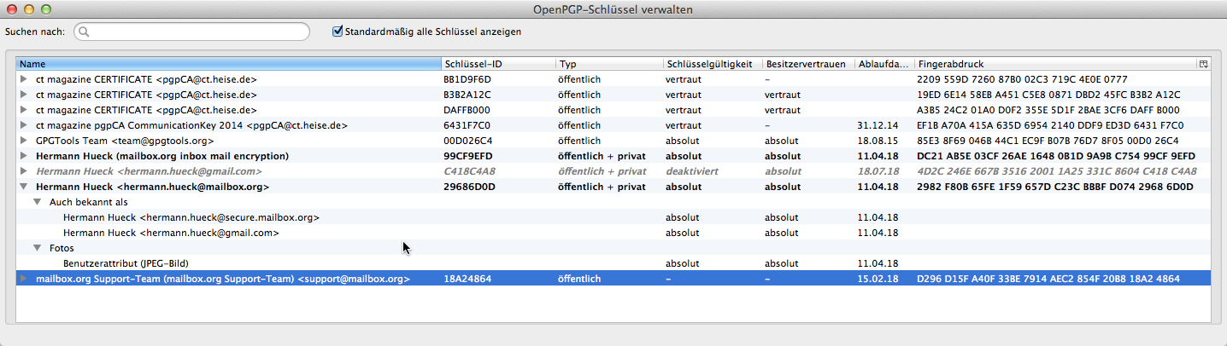 Abbildung 12: Thunderbird: Der Enigmail-Schlüsselbund mit einigen Schlüsseln
Am besten, man probiert's parallel zum Lesen der folgenden Kapitel gleich aus.

Tools zur Schlüsselverwaltung
Wir benötigen folgende Tools auf unserem Rechner:
- Ein natives (d.h. ein plattform-spezifisches) Schlüsselverwaltungstool:
  - Gpg4win unter Windows:
Download unter http://www.gpg4win.de/
oder unter http://www.heise.de/download/gpg4win-e2d914fd06f82399ae36052e8362b95c-1398246471-2619466.html
Installationsanleitung unter https://www.verbraucher-sicher-online.de/anleitung/bildfolge-verschluesseln-mit-gpg4win-windows-gpg4win-installieren
Installiert man Gpg4win, so kann man damit auch PGP-Verschlüsselung mit Claws Mail und mit Microsoft Outlook realisieren (siehe Kap. 10.2 und 10.3). Dies wird jedoch an dieser Stelle nicht weiter erläutert, da diese Lösung nur auf dem Windows-PC funktioniert. Das beschriebene Vorgehen mit Thunderbird kann auf jedem PC – unabhängig vom verwendeten Betriebssystem (Windows, Mac OS X oder Linux) – eingesetzt werden.
  - GPG Suite von GPGTools unter Mac OS X:
Download unter https://gpgtools.org/ oder bei Heise unter http://www.heise.de/download/gpg-suite-a8929973af027b9846bd8eeb330da2d4-1398337947-2678714.html
Installationsanleitung unter https://www.verbraucher-sicher-online.de/anleitung/bildfolge-verschluesseln-mit-gpgtools-mac-os-x-die-gpg-suite-installieren
Installiert man die GPG Suite, so kann man damit auch PGP-Verschlüsselung mit dem Apple Mail-Client, der auf jedem Mac vorinstalliert ist, realisieren (siehe Kap. 10.1). Dies wird jedoch an dieser Stelle nicht weiter erläutert, da diese Lösung nur auf dem Mac funktioniert. Das beschriebene Vorgehen mit Thunderbird kann auf jedem PC – unabhängig vom verwendeten Betriebssystem (Windows, Mac OS X oder Linux) – eingesetzt werden.
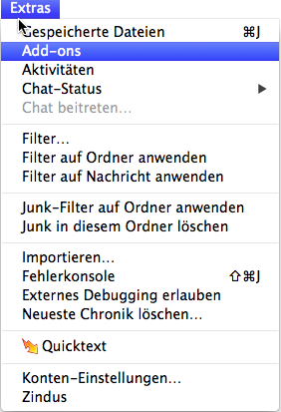 Abbildung 13: Thunderbird: Verwaltung der Add-ons öffnen
  - GnuPG unter Linux (ist in den diversen Linux-Distributionen meist enthalten) erlaubt die Schlüsselverwaltung auf der Kommandozeile. Für Ubuntu Linux ist auch das graphische Schlüsselverwaltungstool Seahorse verfügbar. Dieses arbeitet analog zu GPG4win und GPG Suite und wird hier nicht weiter beschrieben.
- Thunderbird als Mail-Client. (Ich beziehe mich wieder nur auf Thunderbird, da das Programm im Privat-Bereich sehr weit verbreitet ist und da ich es selbst nutze.) Andere Mail-Clients können (wenn sie PGP unterstützen) auch verwendet werden. Einige Alternativen zu Thunderbird sind im Kapitel 10 zu finden.
- Das Thunderbird-Add-On Enigmail. Enigmail integriert die PGP-Verschlüsselungs- und Schlüsselverwaltungsfunktionen der nativen PGP-Tools in Thunderbird und macht diese so innerhalb des Mail-Programms komfortabel nutzbar. Enigmail enthält ebenfalls eine Schlüsselverwaltung und stellt außerdem die kryptographischen Funktionen bereit, die für den Versand und Empfang signierter und verschlüsselter Mails mit Thunderbird erforderlich sind. Enigmail kann direkt mit dem Thunderbird-Add-On-Manager (unter Extras → Add-ons) gesucht und installiert werden. Zweckmäßig ist es, wenn man das native, plattform-spezifische Schlüsselverwaltungstool (Gpg4win bzw. GPG Suite) schon vorher installiert hat, sodass Enigmail dieses beim ersten Start gleich vorfindet. Eine Enigmail-Installationshilfe ist hier zu finden:
  - http://www.thunderbird-mail.de/wiki/Enigmail_OpenPGP#Enigmail_installieren
  - https://www.verbraucher-sicher-online.de/anleitung/bildfolge-enigmail-installieren-in-mozilla-thunderbird
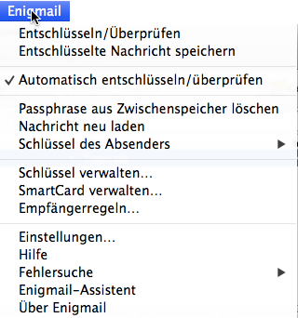 Abbildung 14: Nach der Enigmail-Installation: Das Enigmail-Menü
Nach der Installation der erforderlichen Tools kann man mit der Schlüsselerzeugung beginnen (siehe Kap. 7.1.2).
In Thunderbird findet sich nach der Installation ein neuer Menüpunkt Enigmail. Außerdem gibt es in den Einstellungen jedes Email-Kontos einen Punkt für die kontenspezifische PGP-Konfiguration.
Nun können die meisten Arbeiten der Schlüsselbund-Verwaltung sowohl in Gpg4win / GPG Suite als auch in Enigmail innerhalb von Thunderbird erledigt werden.
Ich werde mich im Folgenden auf Enigmail/Thunderbird beziehen. Weitere sehr gute und detailreiche Anleitungen, Tutorials und FAQs sind im Web zu finden, z.B. unter folgenden URLs:
- Thunderbird und Enigmail OpenPGP:
http://www.thunderbird-mail.de/wiki/Enigmail_OpenPGP
- Gpg4win:
http://gpg4win.de/handbuecher/einsteiger.html
- GPG Suite:
http://support.gpgtools.org/kb
Auf allen Betriebssystemen kann man immer auch die Kommandozeile verwenden. So lassen sich z.B mit dem folgenden Kommando alle im Schlüsselbund enthaltenen Schlüssel anzeigen:
gpg --list-keys
Die Manual-Seite für das gpg-Kommando findet man hier:
https://www.gnupg.org/documentation/manpage.html
Die Verwendung der Kommandozeile bietet sehr viele Optionen. Sie ist eher für den IT-Experten gedacht. Der IT-Laie kann (unter Windows und Mac OS X) die Verschlüsselung auch ohne die Verwendung der Kommandozeile realisieren.
In den folgenden Kapiteln werde ich an einigen Stellen exemplarisch auch die Verwendung des gpg-Kommandos zeigen.

Erzeugung eines neuen Schlüsselpaars mit Thunderbird/Enigmail
Ein neues Schlüsselpaar kann innerhalb von Thunderbird mit Enigmail erzeugt werden.
Hier startet man in Thunderbird über den Menüpunkt Enigmail → Schlüssel verwalten ... die Enigmail-Schlüsselbund-Verwaltung, die sich in einem neuen Fenster öffnet. Beim ersten Öffnen ist der Schlüsselbund leer, es werden keine Schlüssel angezeigt. In der Schlüsselverwaltung wählt man den Menüpunkt Erzeugen → Neues Schlüsselpaar … In einem neuen Fenster legt man die Schlüsselparameter fest:
- Die Benutzer-ID des neuen Schlüssels. Das ist der Benutzername und das Email-Konto, für das der Schlüssel gelten soll.
- Die Passphrase. Diese sollte nicht zu einfach sein, denn sie schützt den Schlüssel vor Missbrauch. Die Passwortregeln (siehe Kap. 14.1.2) gelten auch hier. Der Schlüssel wird nach der Erstellung in der Schlüsselliste angezeigt.
- Einen optionalen Kommentar
Im Reiter Ablaufdatum bestimmt man:
- Die Gültigkeitsdauer des Schlüssels: Die Gültigkeitsdauer kann man begrenzen oder man kann einen unbegrenzt gültigen Schlüssel erstellen. Dies lässt sich auch nach der Schlüsselerzeugung noch ändern.
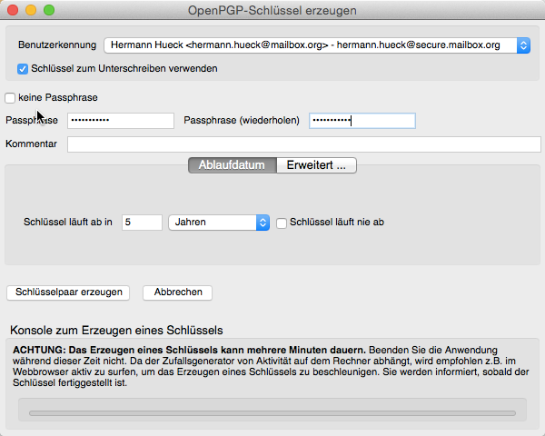 Abbildung 15: Enigmail: Erzeugen eines neuen Schlüsselpaars (Reiter Ablaufdatum)
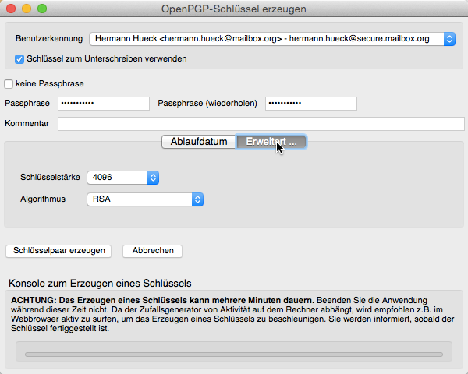 Abbildung 16: Enigmail: Erzeugen eines neuen Schlüsselpaars (Reiter Erweitert)

Im Reiter Erweitert definiert man:
- Die Schlüsselstärke/länge: Ein sicherer Schlüssel sollte mindestens 2048 Bit lang sein. Ich empfehle eine Schlüssellänge von 4096 Bit. Ein 4096-Bit-Schlüssel ist in 10 Jahren (wenn die Rechenleistung der Schlüsselcracker stark gestiegenen ist) voraussichtlich immer noch sicher.
- Das Verschlüsselungsverfahren: RSA ist das gängigste Verfahren für die Verschlüsselung von Emails.
Mit einem Klick auf die Schaltfläche Schlüssel erzeugen wird ein Schlüssel für das angegebene Email-Konto erzeugt.
Anschließend wird man aufgefordert, ein Widerrufszertifikat zu erzeugen. Dies lässt sich auch später noch nachholen. (siehe Kap. 7.1.3)
Der neue Schlüssel wird nun im Schlüsselbund angezeigt und lässt sich weiter bearbeiten.
Auch unter folgenden Weblinks wird die Schlüsselgenerierung mit Thunderbird/Enigmail detailliert erläutert:
- http://www.thunderbird-mail.de/wiki/Enigmail_OpenPGP_-_Schl%C3%BCsselverwaltung#Ein_Schl.C3.BCsselpaar_erzeugen
- https://www.verbraucher-sicher-online.de/anleitung/bildfolge-ein-eigenes-schluesselpaar-erzeugen-mit-enigmail-in-thunderbird

Alternative Schlüsselerzeugung
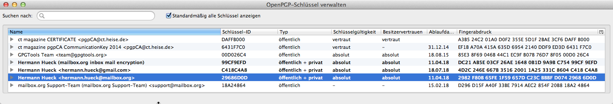 Abbildung 17: Enigmail: Der Schlüsselbund mit dem neu erzeugten Schlüssel (markiert)
Statt mit Thunderbird/Enigmail kann der Schlüssel kann auch mit dem jeweiligen plattformspezifischen Schlüsselverwaltungstool erstellt werden:
- Unter Windows ist Kassandra, die Schlüsselverwaltungskomponente von Gpg4win, zu verwenden. Siehe Kap. 10.2 und http://gpg4win.de/handbuecher/einsteiger_7.html .
- Unter Mac OS X ist die GPG Keychain, der Schlüsselverwaltungskomponente der GPG Suite, zu verwenden. Siehe Kapitel 10.1 und http://support.gpgtools.org/kb .
- Unter Linux nutzt man dazu das Tool Seahorse oder die Kommandozeile.
Die Kommandozeile steht unter Linux, auf Macs und auf Windows-Rechnern zur Verfügung. Zur Schlüsselerzeugung verwendet man das Kommando
gpg –-gen-key
Dieses Kommando fragt vom Benutzer alle benötigten Information (Verschlüsselungsverfahren, Schlüssellänge, Gültigkeitsdauer, Benutzer-ID, Schlüssellänge etc.) ab und erzeugt dann das Schlüsselpaar.
Alle Schlüssel des Schlüsselbundes lassen sich mit folgendem Kommando anzeigen.
gpg –-list-keys

Das Widerrufszertifikat
Unbedingt sollte man zu jedem eigenen Schlüssel ein Widerrufszertifikat (KRC, Key Revocation Certificate) erzeugen und dieses an einem sicheren Ort (CD, Speicherkarte oder USB-Stick, der nur für Schlüssel verwendet wird) speichern. Mit dem Widerrufszertifikat kann man einen öffentlichen Schlüssel widerrufen, auch wenn man die Passphrase nicht kennt (z.B. wenn man sie vergessen hat).
Erlangt eine fremde Person Zugriff auf das Widerrufszertifikat (z.B. wenn ein Hacker in den eigenen Rechner einbricht und das Widerrufszertifikat stiehlt), so kann diese den Schlüssel, für den das Zertifikat erstellt wurde, widerrufen. Der widerrufene Schlüssel wird damit unbrauchbar.
Die Erstellung eines Widerrufszertifikates (in einer externen Datei) kann man mit Enigmail erledigen oder mit den Plattform-spezifischen Tools oder auch auf der Kommandozeile.
Das Kommando
gpg –-gen-revoke <key-id> --output revoke-cert.asc
erzeugt das Widerrufszertifikat und speichert es in der Datei revoke-cert.asc.
Man kann das Widerrufszertifikat auch gleich bei der Schlüsselerzeugung mit erzeugen lassen.
Das exportierte Widerrufszertifikat sollte auf einem externen Speichermedium gesichert und dann vom Rechner gelöscht werden (siehe Kap. 7.1.6.1).

Weitere Benutzer-IDs (Email-Adressen) hinzufügen
Will man den Schlüssel nicht nur mit einer Email-Adresse nutzen, können weitere Benutzer-IDs hinzugefügt werden. Die Benutzer-ID ist eine Kombination aus Name (normalerweise Vor- und Nachname) und Email-Adresse. Der Name der ersten Email-Adresse darf sich wiederholen; als Email-Adresse gibt man die zweite Email-Adresse an. Ebenso können weitere Benutzer-IDs mit je einer weiteren Email-Adresse hinzugefügt werden.
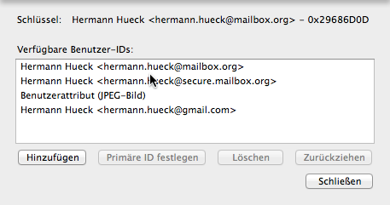 Abbildung 18: Enigmail: Liste der Benutzer-IDs eines Schlüssels
Man öffnet die Enigmail-Schlüsselverwaltung. Im Kontextmenü jedes Schlüssels ist die Option Benutzer-IDs verwalten … zu wählen. In einem neuen Fenster öffnet sich die Liste der Benutzer-IDs. Nach der Erzeugung des Schlüssels enthält die Liste genau einen Eintrag. Nun kann man weitere hinzufügen oder bestehende löschen oder die primäre Benutzer-ID neu festlegen. In der Schlüsselliste des Schlüsselbundes wird immer die primäre Benutzer-ID angezeigt.

Die wichtigsten PGP-Schlüsseleigenschaften
Die wichtigsten Schlüsselattribute sind:
- Schlüssel-ID (obligatorisch, unveränderlich): Die Schlüssel-ID (oder key id) besteht aus den letzten 8 Zeichen des Fingerabdrucks. Sie ist (anders als der Name des Attributs vermuten lässt) kein eindeutiger Identifikator für den Schlüssel.
- Fingerabdruck (obligatorisch, unveränderlich): Der Fingerabdruck (oder finger print) ist eine eindeutige Kennzeichnung für den Schlüssel. Der Fingerabdruck besteht aus 40 Zeichen und ist identisch beim privaten und beim öffentlichen Schüssel. Damit lässt sich auch die Zusammengehörigkeit der beiden Schlüssel eines Schlüsselpaars nachweisen.
- Schlüssel-Typ (obligatorisch, unveränderlich): Der Schlüssel-Typ ist entweder öffentlich oder öffentlich+privat. Ist der Typ öffentlich+privat, dann handelt es sich um ein eigenes Schlüsselpaar. Ist der Typ öffentlich, dann ist es der öffentliche Schlüssel einer anderen Person, den man in die eigene Schlüsselverwaltung importiert hat.
- Erstellungsdatum (obligatorisch, unveränderlich): Das Erstellungsdatum wird bei der Schlüsselerzeugung festgelegt. Es ist das Datum der Schlüsselerzeugung.
- Ablaufdatum (optional, änderbar): Das Ablaufdatum kann bei der Schlüsselerzeugung festgelegt und nachträglich geändert werden. Zum Ablaufdatum des Schlüssels wird der Schlüssel automatisch ungültig. Ein Schlüssel ohne Ablaufdatum ist unbegrenzt gültig.
- Primäre Benutzer-ID (obligatorisch, änderbar): Dies ist meist die Benutzer-ID (Name und Email-Adresse), die man bei der Schlüsselerzeugung angegeben hat. Man kann jedoch eine weitere Benutzer-ID erzeugen und diese nachträglich zur primären Benutzer-ID machen.
- Weitere Benutzer-IDs (optional, änderbar): Beliebig viele weitere Benutzer-IDs können festgelegt werden. In der Regel definiert man für jede weitere Email-Adresse, mit der man den Schlüssel verwenden will, eine weitere Benutzer-ID.
- Fotos (optional, änderbar): Optional können ein oder mehrere Fotos hinzugefügt werden.
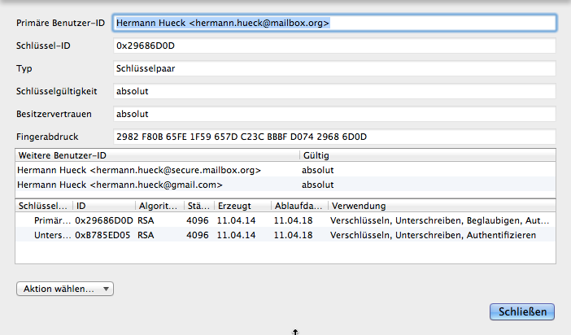 Abbildung 19: Enigmail: Schlüsselattribute
- Kommentar zu jeder Benutzer-ID des Schlüssels (optional, unveränderlich): Zu jeder Benutzer-ID, die dem Schlüssel hinzugefügt wird, kann optional ein Kommentar angegeben werden. Der Kommentar ist nicht änderbar. Er wird jedoch gelöscht, wenn die Benutzer-ID gelöscht wird.
- Beglaubigungen zu jeder Benutzer-ID des Schlüssels (optional, änderbar): Zu jeder Benutzer-ID kann man eine oder mehrere Beglaubigungen hinzufügen. Eine Beglaubigung ist ein Vertrauensbeweis, den man mit dem eigenen Schlüssel signiert/unterschreibt. Der Schlüssel des Beglaubigenden wird in die Benutzer-ID eingetragen. Typischerweise beglaubigt man die öffentlichen Schlüssel anderer PGP-Nutzer, die man in die eigene Schlüsselverwaltung aufgenommen hat und denen man vertraut.
- Vertrauensstufe oder Besitzervertrauen (obligatorisch, änderbar): Jeder (eigene oder fremde) Schlüssel in der Schlüsselverwaltung hat eine Vertrauensstufe. Diese drückt aus, wie sehr ich dem betreffenden Schlüssel (bei der Beglaubigung weiterer Schlüssel) vertraue. Das Besitzervertrauen ist mit einer von 5 möglichen Vertrauensstufen einstellbar:
  - Absolut (Ich vertraue ihm absolut.) Diese Vertrauensstufe sollte man nur für die eigenen Schlüssel verwenden.
  - Vollständig (Ich vertraue ihm voll.) Dies ist die höchste/beste Vertrauensstufe für die Schlüssel von Kommunikationspartnern.
  - Marginal (Ich vertraue ihm nur gering.)
  - Nie (Ich vertraue ihm nicht.)
  - Undefiniert (Ich weiß es nicht.)

Schlüssel exportieren und importieren
In der Schlüsselverwaltung kann man einen Schlüssel in eine Datei exportieren, um ihn z.B. auf einen anderen Datenträger zu sichern oder auf einen anderen Rechner zu übertragen. Das macht man typischerweise mit einem eigenen Schlüsselpaar, das aus Private Key und Public Key besteht.
Man kann einen Schlüssel aus einer Datei in die Schlüsselverwaltung importieren. Dies kann der zuvor exportierte eigene Schlüssel sein oder auch ein fremder Public Key, der in Dateiform vorliegt.
Siehe auch https://www.verbraucher-sicher-online.de/anleitung/bildfolge-den-eigenen-oeffentlichen-schluessel-weitergeben-mit-enigmail-in-thunderbird . Hier wird außer dem Export in eine Datei auch der Export in eine Email, in die Zwischenablage oder auf einen Key-Server gezeigt und beschrieben. Zum Schlüsselimport siehe https://www.verbraucher-sicher-online.de/anleitung/bildfolge-oeffentliche-schluessel-importieren-mit-enigmail-in-thunderbird .

Schlüssel sicher aufbewahren
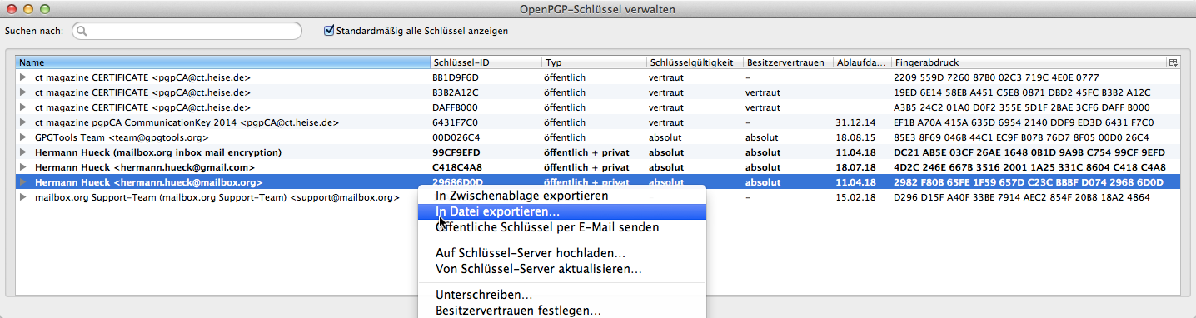 Abbildung 20: Enigmail: Den markierten Schlüssel exportieren
Das eigene Schlüsselpaar (bzw. die eigenen Schlüsselpaare, so man mehrere hat) sollte man nicht verlieren. Damit es auch einen Festplattencrash überlebt, muss es exportiert und auf ein externes Medium (USB-Stick, Speicherkarte oder CD) gesichert und gut aufbewahrt werden. Das Widerrufszertifikat kann man dabei gleich mit sichern. Nach der erfolgreichen Sicherung sollten das exportierte Schlüsselpaar und das Widerrufszertifikat von der Festplatte des Rechners gelöscht werden.
Von diesem Medium kann man den/die Schlüssel wiederherstellen, d.h. wieder in die Schlüsselverwaltung des Rechners oder auch eines zweiten Rechners importieren.
WARNUNG: Was man NIE TUN sollte:
- Den privaten Schlüssel als Anhang einer unverschlüsselten Email verschicken – auch nicht an sich selbst, z.B. um ihn auf einen anderen Rechner zu übertragen. Unterwegs könnte er in die falschen Hände geraten.
- Den privaten Schlüssel unverschlüsselt in die Cloud (z.B. in die Dropbox) stellen. Dies wäre ein bequemer, aber sehr gefährlicher Weg, um den Schlüssel auf einen anderen Rechner zu übertragen.
(Man kann jedoch den privaten Schlüssel in eine passwortgeschützte ZIP-Datei einschließen und dann die ZIP-Datei in die Dropbox stellen. Doch Vorsicht! Niemals die ZIP-Datei direkt im Dropbox-Ordner entpacken! Man muss sie zuerst aus dem Dropbox-Ordner herausschieben oder -kopieren und danach entpacken!)
Was für den exportierten privaten Schlüssel gilt, gilt genau so für das Widerrufszertifikat. Man muss es gut sichern und wie seinen Augapfel schützen.

Konfiguration der Key-Server (Enigmail)
Bevor man den/die (öffentlichen) Schlüssel mit einem Schlüssel-Server synchronisiert (siehe Kap. 7.1.8), ist es sinnvoll, die in Enigmail eingestellten Schlüssel-Server zu prüfen und ggf. anzupassen. Ob die dort angegebenen Schlüssel-Server tatsächlich unter ihrem Namen noch erreichbar sind, kann man testen, indem man die Server-Namen in die URL-Zeile des Browsers eingibt.
Unter Enigmail → Einstellungen → Schlüssel-Server können die Schlüssel-Server festgelegt werden, die beim Import oder Export öffentlicher Schlüssel zur Auswahl stehen sollen. Werden mehrere angegeben, werden sie durch ein Komma getrennt. In der Konfiguration meines Rechners sind z.B. folgende Schlüssel-Server eingetragen:
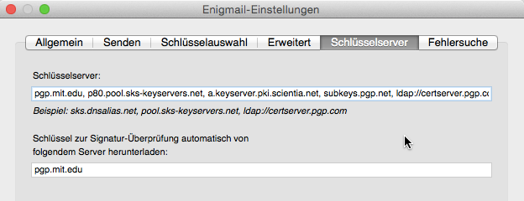 Abbildung 21: Enigmail: Konfiguration der Schlüssel-Server
- pgp.mit.edu
- p80.pool.sks-keyservers.net
- a.keyserver.pki.scientia.net
- subkeys.pgp.net
Auf den Seiten von Heise findet sich ebenfalls eine Empfehlung für die einzustellenden Schlüssel-Server unter der URL: http://www.heise.de/security/dienste/Keyserver-474468.html .
Nutzt man die plattform-spezifischen Schlüsselbund-Verwaltungen (Gpg4win unter Windows bzw. die GPG Suite unter OS X) zur Synchronisation der öffentlichen Schlüssel, so müssen auch dort die Key-Server konfiguriert werden. Dies erledigt man in den Einstellungen dieser Schlüsselverwaltungsprogramme.

Öffentliche Schlüssel mit Key-Server synchronisieren
Key-Server halten die öffentlichen PGP-Schlüssel vieler Benutzer bereit. Um diese Schlüssel weltweit vorzuhalten, gibt es eine ganze Reihe davon über das globale Internet verteilt. Man muss allerdings nicht jeden Key-Server mit seinem öffentlichen Schlüssel versorgen, sondern man lädt den Schlüssel auf einen Key-Server hoch. Die Key-Server synchronisieren sich automatisch – normalerweise innerhalb von 24 Stunden (und sie verwenden dazu ein eigenes Kommunikations-protokoll). Sie heißen deshalb auch SKS oder Synchronizing Key Server.
Auf den Key-Servern findet man also die öffentlichen Schlüssel vieler Benutzer, die PGP zum Verschlüsseln und Signieren von Mails verwenden. Benötigt man den öffentlichen Schlüssel eines bestimmten Benutzers, z.B. um die Mail an ihn zu verschlüsseln, kann man mit der Email-Adresse des Benutzers nach dem zugehörigen Schlüssel suchen, ihn herunterladen und in den eigenen Schlüsselbund importieren. Erst wenn der Schlüssel im Schlüsselbund vorliegt, kann der Mail-Client (Thunderbird) den Schlüssel verwenden, um die Mail an den Benutzer zu verschlüsseln oder um die Signatur in der Mail von diesem Benutzer zu prüfen.
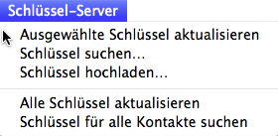 Abbildung 22: Enigmail: Optionen für die Synchronisation mit einem Schlüssel-Server
Hat man den öffentlichen Schlüssel eines anderen Benutzers beglaubigt, sollte man diesen wieder auf den Key-Server hochladen. Der aktualisierte Schlüssel mit der zusätzlichen eigenen Beglaubigung ist in der Regel auch für andere Benutzer wertvoller. So können die öffentlichen Schlüssel auf den Key-Servern im Laufe der Zeit immer mehr Beglaubigungen ansammeln und werden mit jeder neuen Beglaubigung vertrauenswürdiger. Beglaubigungen können auch entzogen werden. Alle Schlüssel des eigenen Schlüsselbundes sollten immer wieder mit dem Schlüssel-Server synchronisiert werden, damit sie, was die Beglaubigungen betrifft, immer auf dem aktuellen Stand sind.Zum Schlüsselexport auf einen Key-Server und den Schlüsselimport von einem Key-Server siehe https://www.verbraucher-sicher-online.de/anleitung/bildfolge-den-eigenen-oeffentlichen-schluessel-weitergeben-mit-enigmail-in-thunderbird und https://www.verbraucher-sicher-online.de/anleitung/bildfolge-oeffentliche-schluessel-importieren-mit-enigmail-in-thunderbird .
Wie macht man's in der Enigmail-Schlüsselbund-Verwaltung?
- Einzelnen Schlüssel auf Key-Server hochladen: Im Kontextmenü eines Schlüssels oder mit dem Menüpunkt Schlüssel-Server → Schlüssel hochladen ... kann man den gewählten Schlüssel hochladen.
Markiert man mehrere Schlüssel, kann man diese Aktion auch für mehrere Schlüssel in einem Schritt durchführen.
Vorsicht! Niemals einen Test-Schlüssel hochladen! Ein hochgeladener Schlüssel kann nie mehr vom Schlüssel-Server gelöscht werden. Er kann nur widerrufen werden. Er bleibt aber für immer als widerrufener und damit ungültiger Schlüssel auf dem Key-Server.
- Schlüssel auf Key-Server suchen: Mit dem Menüpunkt Schlüssel-Server → Schlüssel suchen ... kann man ein Suchkriterium eingeben. Man erhält eine Ergebnisliste mit allen Schlüsseln, die dem Suchkriterium entsprechen und kann unter den Treffern auswählen und die gewählten Schlüssel in den eigenen Schlüsselbund importieren. Am einfachsten ist es, man gibt die Email-Adresse der Person in die Suchmaske ein, mit der man verschlüsselten Mailverkehr pflegen will.
- Einen Schlüssel von Key-Server aktualisieren: Mit dieser Option aus dem Kontextmenü eines Schlüssels oder mit dem Menüpunkt Schlüssel-Server → Schlüssel aktualisieren ... kann man den betreffenden Schlüssel vom Key-Server aktualisieren. Damit erhält der Schlüssel im eigenen Schlüsselbund auch die aktuellen Beglaubigungen. Auch ein geändertes Ablaufdatum oder den Widerruf eines Schlüssels bekommt die eigene Schlüsselbund-Verwaltung und damit auch Thunderbird/Enigmail nur auf diese Weise mit.
Markiert man mehrere Schlüssel, kann man diese Aktionen auch für mehrere Schlüssel in einem Schritt durchführen.
- Alle Schlüssel von Key-Server aktualisieren: Mit dem Menüpunkt Schlüssel-Server → Alle Schlüssel aktualisieren kann man alle Schlüssel der Schlüsselverwaltung vom Key-Server aktualisieren.
- Schlüssel für alle Kontakte suchen: Mit dieser Option sucht Enigmail die Schlüssel für alle Email-Adressen aus dem Thunderbird-Adressbuch und bietet dann alle gefundenen Schlüssel zum Import in den Schlüsselbund an. Man kann immer noch die Schlüssel auswählen, die man importieren möchte. Je nach Größe der Kontaktliste und nach Anzahl der gefundenen Schlüssel kann dieser Vorgang recht lange dauern. Bei einer umfangreichen Kontaktliste kann dieser Vorgang auch länger als eine Stunde dauern.

Schlüssel beglaubigen
Die öffentlichen Schlüssel anderer Benutzer, denen man vertraut, kann und sollte man beglaubigen, d.h. sie unterschreiben bzw. signieren. Dadurch vergrößert man das Web of Trust (WoT), das Netz aus Vertrauensbeziehungen (siehe Kap. 5.5). In einem Schlüssel können mehrere Benutzer-IDs (bestehend aus dem Namen und der Email-Adresse des Benutzers) eingetragen sein. Die Benutzer-IDs werden vom Besitzer des Schlüssels gepflegt und können von anderen Benutzern beglaubigt werden. Eine Beglaubigung ist die Bestätigung der Verknüpfung eines Schlüssels mit einer Benutzer-ID. Dazu muss der Beglaubigende die Benutzer-ID mit seinem eigenen Schlüssel signieren/unterschreiben. Die Schlüssel-ID des Beglaubigenden wird (analog zu Stempel und Unterschrift eines Notars) in die Beglaubigung eingetragen.
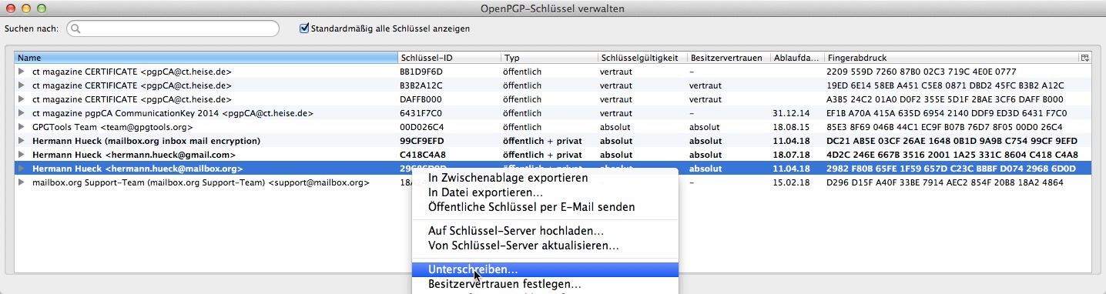 Abbildung 23: Enigmail: Den markierten Schlüssel unterschreiben/beglaubigen
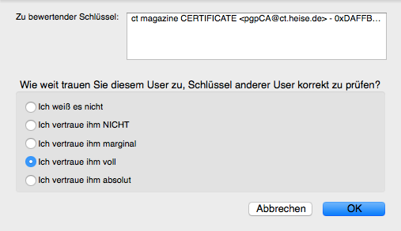 Abbildung 24: Enigmail: Besitzervertrauen definieren
Damit die Beglaubigung meines Schlüssels durch die Unterschrift mit dem Schlüssel einer anderen Person einen Wert für mich hat, muss ich den öffentlichen Schlüssel des Beglaubigenden ebenfalls vom Schlüssel-Server in meine Schlüsselverwaltung importieren (siehe Kap. 7.1.8). Nach dem Import muss ich diesen Schlüssel ebenfalls signieren und beim Besitzervertrauen die adäquate Vertrauensstufe eintragen. Damit lege ich fest, wie sehr ich dem Besitzer des betreffenden Schlüssels vertraue und definiere damit den Wert, den ich seiner Unterschrift unter andere Schlüssel beimesse. Die höchste Vertrauensstufe (absolutes Vertrauen) sollte man nur für den eigenen Schlüssel vergeben. Die anderen vier Vertrauensstufen (siehe Abb. 25) sind für fremde öffentliche Schlüssel zu verwenden. Dem Schlüssel eines bekannten, zuverlässigen Kommunikationspartners würde man normalerweise die zweithöchste Vertrauensstufe (volles Vertrauen) zuweisen.

Verifikation von Benutzer-Identität, Email-Adresse und Schlüssel-Identität
Bevor ich einen fremden Schlüssel (den öffentlichen Schlüssel eines Kommunikationspartners) beglaubige, muss ich ihn zunächst in den eigenen Schlüsselbund importieren. Dazu kann der Kommunikationspartner mir eine (am besten signierte) Mail mit seinem öffentlichen Schlüssel als Anhang zusenden oder er exportiert seinen Schlüssel auf einen Schlüssel-Server und ich lade ihn vor dort herunter und importiere ihn in den Schlüsselbund (siehe Kap. 7.1.8).
Bevor ich einen importierten Schlüssel beglaubige, muss ich überprüfen, ob es auch wirklich der Schlüssel der betreffenden Person mit der eingetragenen Email-Adresse ist.
Beglaubige ich einen öffentlichen Schlüssel einer Person, so verbürge ich mich mit meiner Unterschrift, d.h. mit meinem eigenen Schlüssel, für die Korrektheit des Schlüssels. Dies bedeutet, dass ich die Zugehörigkeit des Schlüssels zu der betreffenden Person und zu einer oder mehren Email-Adressen verifizieren muss. D.h. ich muss die Identität des Schlüsselinhabers, die Email-Adresse(n) und die Identität des Schlüssels prüfen.
- Prüfung der Person: Um die Identität eines Unbekannten zu prüfen, kann ich mir wie ein Grenzbeamter den Lichtbildausweis (Pass, Personalausweis, Führerschein, BahnCard oder Versicherungskarte) zeigen lassen. Kennt man den Schlüsselbesitzer persönlich, kann allein diese Bekanntschaft schon als Prüfung der Benutzer-Identität gelten. Bei einem Telefonat erkenne ich die Freundin oder den Freund auch an der Stimme; dies kann als Identitätsnachweis ausreichend sein.
- Prüfung der Benutzer-ID und Email-Adresse: Dies geschieht einfach dadurch, dass der Benutzer, dessen Schlüssel ich signieren will, mir eine signierte Mail sendet. Damit erhalte ich die Email-Adresse des Absenders und kann sie mit der Email-Adresse, die in der Benutzer-ID des zu signierenden Schlüssels eingetragen ist, vergleichen. Dazu muss auch der Fingerabdruck des Schlüssels geprüft werden (s.u.).
- Prüfung der Schlüssel-Identität mit Hilfe des Schlüssel-Fingerabdrucks: Ein Schlüssel ist durch seinen Fingerabdruck eindeutig identifizierbar. Der Beglaubigende muss den Fingerabdruck, der vom Schlüsseleigentümer (z.B. am Telefon oder per Fax) genannt wird, mit dem Fingerabdruck des importierten öffentlichen Schlüssels abgleichen. (Die Prüfung der Schlüssel-ID ist unzureichend, sie ist kein eindeutiges Merkmal für einen Schlüssel.)
Man könnte sich das so vorstellen: Der Schlüsselbesitzer schreibt seine Mail-Adresse und den Fingerabdruck des (privaten) Schlüssels auf ein Papier und übergibt dieses (persönlich oder per Brief oder Fax) an den Beglaubigenden. Der Beglaubigende hat den öffentlichen Schlüssel heruntergeladen oder per Mail zugesandt bekommen und in seine Schlüsselverwaltung importiert. Jetzt kann er prüfen, ob der auf das Papier geschriebene Fingerabdruck mit dem des importierten, öffentlichen Schlüssels übereinstimmt. Ist der Schlüsselinhaber ein guter Bekannter, den ich an der Stimme erkennen kann, kann er den 40-stelligen Fingerabdruck dem Beglaubigenden auch am Telefon vorlesen.
Wenn man in der Enigmail-Schlüsselverwaltung einen Schlüssel unterschreibt/signiert, beglaubigt man immer automatisch alle Benutzer-IDs (und damit alle Email-Adressen) dieses Schlüssels. Dies ist in den allermeisten Fällen auch erwünscht. Will man nicht alle, sondern nur eine bestimmte Benutzer-ID (sprich: Email-Adresse) eines Schlüssels beglaubigen, so muss man dies in der plattform-spezifischen Schlüsselverwaltung Gpg4win oder GPG Suite oder auf der Kommandozeile erledigen.
Ein paar praktische Beispiele demonstrieren das Beglaubigungsverfahren.
- In einem Telefonat kann ich einem Freund den Fingerabdruck meines Schlüssels und meine Email-Adresse vorlesen. Dieser erkennt mich an der Stimme (Nachweis der Benutzer-Identität) und prüft den Fingerabdruck meines öffentlichen Schlüssels in einer von mir signierten, an ihn gerichteten Mail (Nachweis der Schlüssel-Identität). Er importiert meinen Public Key in seine Schlüsselverwaltung und beglaubigt ihn, d.h. er signiert ihn. Außerdem müssen beide noch das Besitzervertrauen für den Schlüssel des jeweils anderen auf die passende Vertrauensstufe (normalerweise auf „vollständiges Vertrauen“) einstellen. Danach lädt er meinen von ihm beglaubigten öffentlichen Schlüssel auf einen Key-Server hoch (siehe Kap. 7.1.8). Ich und andere Benutzer können ihn von dort wieder aktualisieren (sprich: herunterladen); so haben wir die beglaubigten Schlüssel dann in unseren Schlüsselverwaltungen. Noch einfacher lässt sich dies bei einem persönlichen Treffen erledigen. Alternativ kann man Fingerabdruck und Email-Adresse(n) per Brief oder per Fax übermitteln.
- Auf einer Krypto-Party oder einer Key-Signing-Party treffen sich Unbekannte mit ihren Ausweisen und ihren Laptops, um sich wechselseitig ihre PGP-Schlüssel zu beglaubigen. Mehr dazu unter https://www.cryptoparty.in/ und unter http://de.wikipedia.org/wiki/CryptoParty
- Die c't vom Heise-Verlag fördert das Web of Trust mit der c't-Kryptokampagne. Sie demonstriert auch sehr gut, wie das PGP-Beglaubigungsverfahren funktioniert. Dies ist Gegenstand des nachfolgenden Unterkapitels.

c't-Kryptokampagne
Will man seinen öffentlichen Schlüssel von der c't signieren lassen, ist folgendes zu tun:
- Man lädt seinen öffentlichen Schlüssel auf einen Key-Server hoch (siehe Kap. 7.1.8) und schickt ihn an die Heise-Mail-Adresse pgpCA@ct.heise.de. Bei Heise wird der öffentliche Schlüssel mit allen Benutzer-IDs gespeichert.
- Als Antwort erhält man für jede Benutzer-ID an die zugehörige Email-Adresse eine verschlüsselte Bestätigungsmail. Für einen Schlüssel mit drei Benutzer-IDs erhält man drei Bestätigungsmails. Diese Mails wurden von Heise mit dem eigenen öffentlichen Schlüssel verschlüsselt. Beim Empfang der Mails in Thunderbird werden diese mit dem privaten Schlüssel entschlüsselt und damit lesbar. In jeder Bestätigungsmail befindet sich ein Bestätigungslink. (Wäre man nicht der Inhaber des privaten Schlüssels, so könnte man die Email des Heise-Verlags nicht entschlüsseln, den Bestätigungslink also auch nicht lesen und ihn demzufolge auch nicht anklicken.)
- In jeder entschlüsselten Mail von Heise klickt man dann auf den Bestätigungslink und wird auf eine Web-Seite von Heise weitergeleitet. Darauf wird einem mitgeteilt, dass die Verknüpfung der Benutzer-ID (Email-Adresse) mit dem Schlüssel verifiziert wurde und von Heise als gültig anerkannt wird. Die Prüfung der Benutzer-IDs und Email-Adressen ist damit abgeschlossen. Jetzt muss noch die Verknüpfung der Person mit dem Schlüssel verifiziert werden. Dazu dienen die nachfolgenden Schritte.
- Man lädt von der Website der c't-Kryptokampagne ein Formular für einen Zertifizierungsantrag herunter und druckt es aus. Man füllt das Formular aus, d.h. man trägt den eigenen Namen, die Email-Adresse der primären Benutzer-ID, die Schlüssel-ID, den Fingerabdruck des Schlüssels, die Personalausweisnummer ein und unterschreibt es.
- Das ausgefüllte Antragsformular legt man persönlich zusammen mit dem Personalausweis beim Heise-Verlag in Hannover oder auf dem Heise-Messestand bei der Cebit in Hannover oder bei der IFA in Berlin vor. Im Verlag oder am Messestand findet die Personenprüfung (Nachweis der Benutzer-Identität) statt: Es wird geprüft, ob das Lichtbild das des anwesenden Antragstellers ist und ob die Personalausweisnummer der im Antragsformular eingetragenen Ausweisnummer entspricht. Der Antrag verbleibt bei Heise und wird im Verlag weiterbearbeitet.
- Beim Heise-Verlag kann ein Bearbeiter dann die Schlüsselprüfung (Nachweis der Schlüssel-Identität) durchführen, indem er den auf dem Formularbogen angegebenen Fingerabdruck mit dem Fingerabdruck des zuvor zugesandten öffentlichen Schlüssels abgleicht. Der Bearbeiter kann den zugesandten Schlüssel signieren und auf einen Key-Server hochladen. Er schickt dem Antragsteller auch eine Mail, die ihm die Erledigung des Antrags mitteilt.
- Den vom c't-Magazin signierten/beglaubigten Schlüssel kann man nun von einem Key-Server aktualisieren (siehe Kap. 7.1.8). Damit landet auch die Beglaubigung im eigenen Schlüsselbund.
- Den Schlüssel des c't-Magazins, mit dem der eigene Schlüssel signiert/beglaubigt wurde, muss man ebenfalls von einen Key-Server herunterladen (siehe Kap. 7.1.8) und in den eigenen Schlüsselbund importieren. Dessen Fingerabdruck ist in jeder Ausgabe des c't-Magazins im Impressum abgedruckt und kann damit verifiziert werden. Nach der Verifikation muss man diesen noch unterschreiben und die Vertrauensstufe auf „volles Vertrauen“ einstellen. Damit erklärt man der Schlüsselverwaltung, dass man diesem Schlüssel vertraut. Jetzt erst hat die Beglaubigung des c't-Magazins wirklich einen Wert.
Durch den Umstand, dass der Heise-Verlag eine bekannte und bei den deutschen PGP-Benutzern geschätzte Institution ist, ist der Wert dieser Schlüssel-Beglaubigung hoch einzustufen. D.h. durch den Stempel des c't-Magazins auf meinen Schlüssel genießt dieser eine viel höhere Reputation. Er wird von anderen Kommunikationspartnern eher als vertrauenswürdig anerkannt.
Genaue Erläuterungen zur c't-Kryptokampagne und Download des Antragsformulars und FAQ gibt es unter http://www.heise.de/security/dienste/Krypto-Kampagne-2111.html .

Thunderbird für PGP-Nutzung konfigurieren
Der ganze Aufwand der Schlüsselverwaltung und -beglaubigung dient letztlich dazu, signierte und verschlüsselte Mails versenden zu können. Außerdem können verschlüsselte Mails empfangen, einer Signaturprüfung unterzogen, entschlüsselt und dann auch gelesen werden. Die Voraussetzung hierfür ist, dass ein Schlüssel einem in Thunderbird eingerichteten Email-Account zugeordnet ist. Dann wird genau dieser (private) Schlüssel verwendet, um die aus diesem Account abgehenden Mails zu signieren und die in diesem Account empfangenen, verschlüsselten Mails zu entschlüsseln.
Nach der Festlegung der globalen Einstellungen (in Kap. 7.2.1) aktiviert man PGP für ein bestimmtes Mail-Konto und ordnet dem Konto ein Schlüsselpaar zu (siehe Kap. 7.2.2). Danach sind die konten-spezifischen Einstellungen für den Mailversand zu konfigurieren.

Globale Enigmail-Einstellungen (für alle Konten)
Die hier zu treffenden Einstellungen gelten für alle Konten, für die PGP aktiviert und einen privaten Schlüssel festgelegt hat (siehe Kap. 7.2.2).
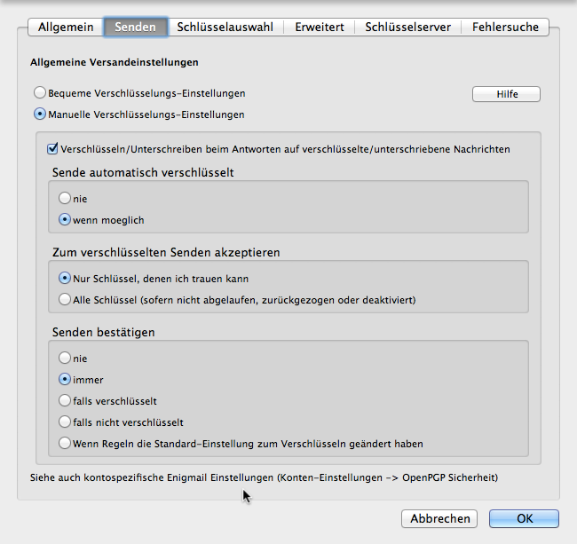 Abbildung 25: Enigmail: Globale Einstellungen für den Mailversand
Unter Enigmail → Einstellungen... → Allgemein sollte man zunächst die Experten-Optionen und -Menüpunkte anzeigen.
Unter Enigmail → Einstellungen... → Senden definiert man die konten-übergreifenden Einstellungen für den Mailversand. Hier ist es zweckmäßig, die manuellen Einstellungen zu wählen.
- Man definiert, unter welchen Umständen beim Antworten auf eine verschlüsselte oder signierte Mail die Antwort-Mail ebenfalls verschlüsselt bzw. signiert werden soll.
- Man legt fest, welche Schlüssel zum verschlüsselten Senden verwendet werden sollen – alle Schlüssel im Schlüsselbund oder nur diejenigen, die man als vertraut markiert hat (siehe Kap. 7.1.9).
- Schließlich kann man noch festlegen, unter welchen Umständen Thunderbird vor dem Versand dem Benutzer eine Versand-Bestätigung abverlangen soll. Bei der Einstellung „immer“ wird dem Benutzer jedes Mal vor dem Versenden angezeigt, ob die Mail unverschlüsselt oder verschlüsselt, ob sie signiert oder unsigniert ist und ob das Verschlüsselungsformat PGP/MIME verwendet wird oder nicht. Erst wenn man den Mailversand mit den angezeigten Einstellungen bestätigt, wird die Mail wirklich versandt.

Konten-spezifische Enigmail-Einstellungen
Mit der Installation von Enigmail haben die Konteneinstellungen jedes in Thunderbird eingerichteten Mail-Kontos einen neuen Eintrag OpenPGP-Sicherheit erhalten, unter dem die konten-spezifischen PGP-Einstellungen vorgenommen werden können.
Die konten-spezifischen Einstellungen überschreiben ggf. die globalen Einstellungen, die in Kapitel 7.2.1 vorgenommen wurden.
Detaillierte Informationen zu dieser Konfiguration inklusive Screenshots sind hier zu finden:
http://www.thunderbird-mail.de/wiki/Enigmail_OpenPGP_-_Einstellungen#OpenPGP-Sicherheit
Will man ein Konto mit PGP nutzen, muss man mindestens den Hauptschalter umlegen (Haken setzen bei: OpenPGP-Unterstützung für diese Identität (sprich: Email-Adresse) aktivieren) und einen (privaten) Schlüssel des Schlüsselbundes für dieses Email-Konto auswählen.
Alle weiteren Einstellungen sind optional.
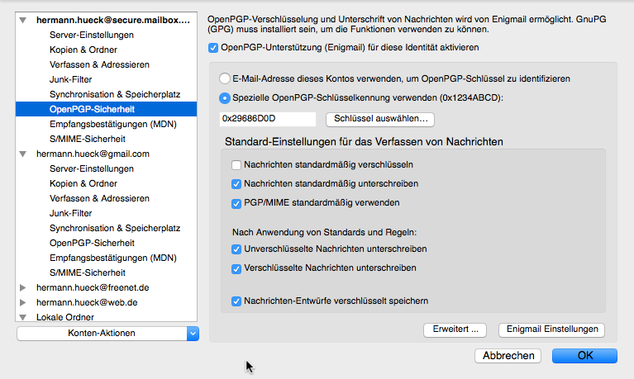 Abbildung 26: Enigmail: PGP-Einstellungen für ein Mail-Konto
Die folgenden Einstellungen sind die Standardeinstellungen für den Mail-Versand, die aus diesem Konto abgeschickt werden. Sie können auch vor dem Versenden einer Mail noch geändert werden:
- Nachrichten standardmäßig verschlüsseln. Dies ist in der Regel nicht sinnvoll. Diese Option zu setzen, würde nur Sinn machen, wenn man viele öffentliche Schlüssel von Kommunikationspartnern im eigenen Schlüsselbund hat und überwiegend verschlüsselten Email-Verkehr betreibt. Beginnt man gerade mit der Verwendung von PGP, ist diese Voreinstellung nicht zu empfehlen.
- Unverschlüsselte Nachrichten standardmäßig unterschreiben. Dies ist sinnvoll, falls man im Normalfall unterschriebene Nachrichten versenden will.
- Immer PGP/MIME verwenden. Diese Option ist in der Regel sinnvoll (siehe Kap. 5.6). Bei überwiegender Verwendung von Inline-PGP ist diese Option abzuwählen. Dann muss man allerdings beim Verfassen von Mails auf die HTML-Formatierung verzichten (siehe Kap. 7.2.3), denn diese bringt das klassische Inline-PGP aus dem Tritt.
- Unverschlüsselte Nachrichten unterschreiben. Diese Einstellung ist sinnvoll. Sie greift erst, wenn Empfängerregeln und die Standardvorgaben ausgewertet wurden und aus dieser Auswertung keine Entscheidung bezüglich der Signierung unverschlüsselter Nachrichten getroffen werden konnte.
- Verschlüsselte Nachrichten standardmäßig unterschreiben. Diese Einstellung ist sinnvoll. Sie greift erst, wenn Empfängerregeln und die Standardvorgaben ausgewertet wurden und aus dieser Auswertung keine Entscheidung bezüglich der Signierung verschlüsselter Nachrichten getroffen werden konnte.
- Nachrichten-Entwürfe verschlüsselt speichern. Diese Einstellung ist sinnvoll. Sie legt fest, ob Nachrichten-Entwürfe verschlüsselt oder unverschlüsselt gespeichert werden sollen.
Zwei weitere Einstellungen betreffen die (für den Benutzer normalerweise nicht angezeigten) Kopfzeilen der Mail, die sog. Mail-Header:
- Sende OpenPGP-Schlüssel-ID. Diese Option bestimmt, ob im Mail-Header eine Kopfzeile mit der Schlüssel-ID erstellt wird. Diese Option ist sinnvoll, jedoch nicht erforderlich.
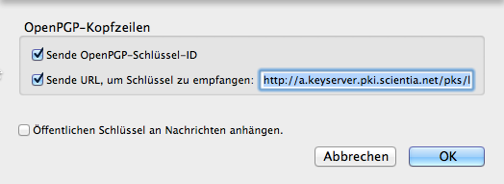 Abbildung 27: Enigmail: Weitere PGP-Optionen
- Sende URL, um Schlüssel zu empfangen. Diese Option bestimmt, ob im Mail-Header eine Kopfzeile mit der Download-URL des öffentlichen Schlüssels erstellt wird. Wählt man diese Option, ist auch die URL, an der der eigene öffentliche Schlüssel von einem Schlüssel-Server heruntergeladen werden kann (z.B. die URL des öffentlichen Schlüssels auf einem KeyServer), anzugeben. Diese Option ist sinnvoll, jedoch nicht erforderlich. Sie hilft dem Mail-Programm des Empfängers meiner Mail, meinen Schlüssel auf einem Schlüssel-Server zu finden und ggf. automatisch herunterzuladen.
Eine weitere Einstellung betrifft den Schlüssel-Versand:
- Öffentlichen Schlüssel an Nachrichten anhängen. Durch Setzen dieser Option wird der eigene öffentliche Schlüssel jeder ausgehenden Nachricht dieses Mail-Accounts automatisch als Anhang hinzugefügt. Damit kann man den eigenen öffentlichen Schlüssel an die Kommunikationspartner verteilen. Das ist jedoch nicht erforderlich, da der Schlüssel auch vom Key-Server heruntergeladen werden kann. Enigmail lädt den Schlüssel eines Kommunikationspartners, der sich noch nicht im Schlüsselbund befindet, automatisch vom Schlüssel-Server herunter und importiert ihn. Man muss den Schlüssel also nicht mit jeder Mail mitschicken.

Inline-PGP: Text-Mails statt HTML-Mails
Beim Verzicht auf PGP/MIME und Verwendung von Inline-PGP kann es Probleme mit HTML-Mails geben. Verschlüsselte Mails können evtl. nicht mehr entschlüsselt werden.
Deshalb empfiehlt es sich, für das Verfassen von Mails das Text-Format einzustellen. In den Einstellungen jedes Mail-Kontos gibt es im Konfigurationsordner Verfassen und Adressieren die Option „Nachrichten im HTML-Format verfassen“. Diese Option ist normalerweise aktiviert. Durch Entfernen des Häkchens in der Checkbox wird das Text-Format eingestellt.
Damit verzichtet man beim Verfassen auf Text-Formatierungen wie Überschriften, Fettschrift, Kursivschrift, Aufzählungslisten, unterschiedliche Schriftarten, eingebettete Bilder und vieles mehr.

Die verschlüsselt versendeten Mails lesbar machen
Eine weitere Enigmail-Einstellung verhindert, dass man die eigenen verschlüsselt versendeten Mails nicht mehr lesen kann.
Diese Einstellung ist in Thunderbird zu finden unter Enigmail → Einstellungen → Senden. Dort ist das Häkchen mit der Beschriftung „Zusätzlich mit eigenem Schlüssel verschlüsseln“ auszuwählen.
Wird diese Option nicht gesetzt, wird die Mail nur mit dem öffentlichen Schlüssel des Empfängers der Mail verschlüsselt. Dies hat zur Folge, dass auch die Mail-Kopie im Ordner Gesendet mit dem öffentlichen Empfänger-Schlüssel verschlüsselt wird. Da diese jedoch nur mit dem privaten Schlüssel des Empfängers entschlüsselt werden kann, kann man die Mails, die man verschlüsselt versandt hat, selbst nicht mehr entschlüsseln und lesen.
Setzt man jedoch das Häkchen, wird die Mail-Kopie, die im eigenen Gesendet-Ordner gespeichert wird, mit dem eigenen öffentlichen Schlüssel verschlüsselt und kann auch mit dem eigenen privaten Schlüssel wieder entschlüsselt werden. Diese Option bewirkt also, dass man die Kopien der verschlüsselt versendeten Mails im Ordner Gesendet auch nachträglich noch lesen kann.

Mails automatisch entschlüsseln und die Signatur überprüfen
Der Menüpunkt Enigmail → Automatisch entschlüsseln/überprüfen tut, was er sagt. Ist diese Option aktiviert, dann werden empfangene, verschlüsselte und signierte Mails beim Öffnen automatisch entschlüsselt und einer Signaturprüfung unterzogen, wenn der Schlüssel des Absenders im Schlüsselbund vorliegt. Liegt der Schlüssel des Absenders nicht vor, so bietet Thunderbird an, diesen auf dem Schlüssel-Server zu suchen und ggf. herunterzuladen und in den Schlüsselbund zu importieren.

PGP mit Thunderbird nutzen
Das Senden und Empfangen signierter und verschlüsselter Mails ist nach den ganzen Vorarbeiten eine einfache Angelegenheit geworden und funktioniert fast genau so wie der Versand und Empfang ohne Verschlüsselung und Signatur.
Siehe dazu auch die Anleitung unter https://www.verbraucher-sicher-online.de/anleitung/bildfolge-verschluesselte-e-mails-senden-und-empfangen-in-thunderbird-mit-enigmail .

Mailversand
Zum Verfassen einer neuen Mail klickt man wie üblich auf den Button Verfassen oder man wählt eine bereits empfangene Mail und klickt auf Antworten oder auf Weiterleiten. Das Fenster zum Verfassen der Mail öffnet sich.
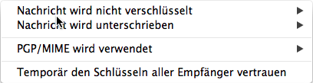 Abbildung 28: PGP-Versand-Optionen
Das Fenster hat jetzt (nach der Installation von Enigmail) ein neues Schloss-Symbol mit der Beschriftung Enigmail. Beim Klick auf das Symbol lassen sich die PGP-Versand-Optionen anzeigen oder ändern. Man kann bestimmen, ob vor dem Versand …
- die Nachricht (mit dem privaten Schlüssel der versendenden Email-Adresse) unterschrieben werden soll,
- die Nachricht (mit dem öffentlichen Schlüssel der Email-Adresse des Empfängers) verschlüsselt werden soll,
- ob PGP/MIME als Verschlüsselungsformat verwendet werden soll
- und ob den Schlüsseln aller Empfänger dieser Mail vertraut werden soll.
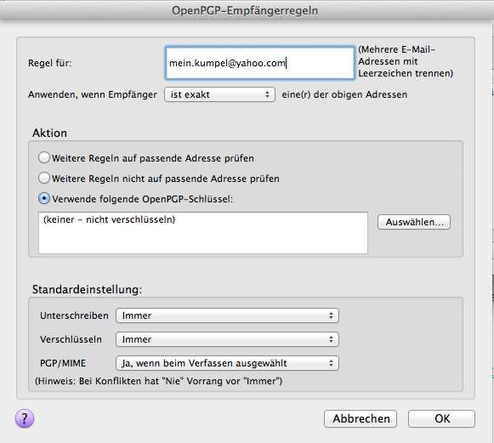 Abbildung 29: Neue Empfängerregel erstellen

Mailempfang
Nachrichten werden wie üblich empfangen. Thunderbird zeigt oben im Nachrichtenfenster die PGP-Informationen der Nachricht an, falls die Nachricht signiert und/oder verschlüsselt ist.
Ist die Nachricht signiert und unverschlüsselt, kann man die Nachricht natürlich lesen. Allerdings kann Thunderbird/Enigmail die Signatur nicht überprüfen, wenn der öffentliche Schlüssel des Absenders nicht im Schlüsselbund enthalten ist. Diese Information wird angezeigt; Thunderbird bietet an, den fehlenden öffentlichen Schlüssel vom Schlüssel-Server herunterzuladen und in den Schlüsselbund zu importieren. Dann prüft Thunderbird die Nachricht erneut und zeigt die PGP-Informationen erneut an. Ggf. kann man anschließend (wenn man den gerade importierten Schlüssel geprüft hat, siehe Kap. 7.1.9.1) den Schlüssel noch signieren, das Besitzervertrauen auf die geeignete Stufe einstellen und den Schlüssel dann wieder auf den Schlüssel-Server hochladen.
Ist die Nachricht (mit dem eigenen öffentlichen Schlüssel) verschlüsselt, wird sie von Thunderbird mit dem eigenen privaten Schlüssel aus dem Schlüsselbund entschlüsselt und der entschlüsselte Text wird angezeigt (siehe Kap. 7.2.5).

Empfängerregeln
Beginnt man gerade mit der Verwendung von PGP, hat man in der Regel nur die öffentlichen Schlüssel weniger Kommunikationspartner im Schlüsselbund. Deshalb ist es, wie oben beschrieben, sinnvoll, Mails beim Versand standardmäßig zu signieren, jedoch nicht zu verschlüsseln.
Für die wenigen Empfänger, deren öffentlicher Schlüssel sich im eigenen Schlüsselbund befindet, lässt sich jedoch pro Empfänger eine von der Standardeinstellung abweichende Empfängerregel erstellen. Dazu wählt man in Thunderbird/Enigmail den Menüpunkt Enigmail → Empfängerregeln... Darauf öffnet sich ein Dialog mit einer Liste von Empfängerregeln, die anfangs noch leer ist. Man klickt nun auf den Button Hinzufügen. Ein weiterer Dialog öffnet sich. In diesem gibt man eine bestimmte Empfänger-Email-Adresse ein und kann für diese eine Regel erstellen: Man wählt den zu verwendenden öffentlichen Schlüssel und legt mit weiteren Optionen fest, ob die Mails an diesen Adressaten signiert werden sollen, ob sie verschlüsselt werden sollen und ob PGP/MIME zu verwenden ist. Der Dialog ist selbsterklärend.

Mit signierten Mails beginnen ...
Hat man PGP gerade erst eingerichtet, hat man in der Regel nur wenige Kommunikationspartner, mit denen man verschlüsselte Nachrichten austauschen kann. Um verschlüsselte Mails zu versenden, benötigt man ja die öffentlichen Schlüssel der Kommunikationspartner.
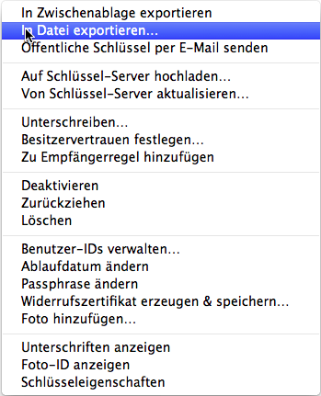 Abbildung 30: Enigmail: Schlüssel-Export
Beim Signieren der Mails ist man nicht auf den Kommunikationspartner angewiesen. Man benötigt dazu nur den eigenen privaten Schlüssel. Deshalb kann man, wenn man alles eingerichtet hat, damit beginnen, alle ausgehenden Mails zu signieren. Die geeigneten Voreinstellungen haben wir in Kapitel 7.2.1 bereits konfiguriert.
Der jeweilige Partner kann die Mails, auch wenn sie signiert sind, immer lesen. Will er allerdings die Signaturen empfangener Mails überprüfen, muss auch er unter Windows Gpg4win bzw. auf dem Mac die GPG Suite und zusätzlich das Enigmail-Plugin für Thunderbird oder einen anderen Mail-Client mit PGP-Unterstützung installieren.
Durch das Versenden signierter Mails informiert man seine Kommunikationspartner, dass das eigene System PGP beherrscht. Man teilt mit, dass man die Voraussetzungen für die PGP-Nachrichtenverschlüsselung geschaffen hat und bewirbt damit die Verwendung von PGP.
Im Laufe der Zeit sammelt man immer mehr öffentliche Schlüssel von Kommunikationspartnern und kann sie signieren/beglaubigen, die Vertrauensstufe – wie zuvor beschrieben – auf ein adäquates Level einstellen und so allmählich den Anteil der verschlüsselten Kommunikation erhöhen.

Pflege des Schlüsselbundes
Von Zeit zu Zeit sollte man die öffentlichen Schlüssel im Schlüsselbund aktualisieren. Sowohl der eigene öffentliche Schlüssel als auch die Schlüssel der Kommunikations-partner können seit der letzten Aktualisierung weitere Beglaubigungen anderer Nutzer erhalten haben. Den Nutzen dieser Beglaubigungen erhalte ich nur, wenn ich meinen Schlüsselbund in regelmäßigen Abständen mit dem Schlüssel-Server synchronisiere. Dies erledigt man in Thunderbird unter Enigmail → Schlüssel verwalten... → Schlüssel-Server → Alle Schlüssel aktualisieren.
Da die Schlüsselbund-Pflege auf dem Android-Gerät nicht so komfortabel zu bewerkstelligen ist, kann man die aktualisierten öffentlichen Schlüssel am PC exportieren (siehe Kap. 7.1.6), die Datei mit den Schlüsseln auf das Android-Gerät übertragen (siehe Kap. 12.2.2) und dort wieder in die Schlüsselverwaltung importieren (siehe Kap. 12.2.3).

Verschlüsselte Mails auf dem Zweitrechner
Möchte man auf einem zweiten Rechner ebenfalls auf die verschlüsselte Email-Kommunikation zugreifen, so muss man die gesamte beschriebene Einrichtungsprozedur auf diesem System wiederholen.
Dies ist nur sinnvoll, wenn man die Mail-Konten auf dem Erstrechner bereits mit IMAP konfiguriert hat. Dabei bleiben die Mails zentral beim Provider gespeichert. Mit IMAP können beliebig viele eigene Geräte, auch Smartphones und Tablets, für den Zugriff auf den Mail-Account eingerichtet werden. Auch auf dem Zweitrechner ist der Abruf der Mails nicht mit POP, sondern mit IMAP zu konfigurieren.
Auf dem Zweitrechner erzeugt man keine neuen Schlüssel. Stattdessen überträgt man den gesamten Schlüsselbund des Erstrechners auf den zweiten. Entscheidend ist die Übertragung der eigenen privaten Schlüssel. Die öffentlichen fremden Schlüssel könnte man sich auch von einem Schlüssel-Server holen. Einfacher ist es sicherlich, auf dem ersten PC gleich alle Schlüssel in einem Rutsch zu exportieren, sie dann auf den zweiten PC zu übertragen und dort wieder zu importieren.
Dabei kann man so vorgehen:
- Auf dem ersten PC die eigenen Schlüsselpaare (Schlüssel-Typ: privat + öffentlich) und die fremden Schlüssel (Schlüssel-Typ: öffentlich) exportieren (wie bereits in Kap. 7.1.6 beschrieben). Siehe auch https://www.verbraucher-sicher-online.de/anleitung/bildfolge-den-eigenen-oeffentlichen-schluessel-weitergeben-mit-enigmail-in-thunderbird .
- Beide Dateien auf den anderen Rechner übertragen. Wichtig ist dabei, dass die Übertragung auf einem sicheren Übertragungsweg erfolgt.
  - Die Übertragung über das Internet (in einer unverschlüsselten Mail an sich selbst oder über unverschlüsselten Cloud-Speicher (z.B. Dropbox) verbietet sich von selbst.
  - Die Übertragung durch das eigene Heimnetz (LAN/WLAN) ist weit weniger kritisch, allerdings auch nicht ganz risikolos. (Man kann nie ganz sicher sein, welche ungebetenen Gäste unbemerkt im eigenen Netz herumturnen. Gerade nach den jüngsten Skandalen um unsichere Router ist diese Gefahr nicht unrealistisch.)
  - Ist die Übertragung über das Netzwerk unvermeidlich, so kann man die Schlüssel vorher in eine Passwort-geschützte Zip-Datei verpacken und dann auch über ein unsicheres Netzwerk übertragen. Selbstverständlich ist dazu ein starkes Passwort zu wählen.
  - Sehr sicher ist die Übertragung mittels eines externen Datenträgers (USB-Stick, Speicherkarte, CD), das ja auch als Sicherungsmedium dienen kann. Diese Methode ist außerdem recht einfach und deshalb in der Regel zu bevorzugen.
- Nach der Übertragung kann man die übertragenen Schlüssel aus den beiden Dateien (mit dem eigenen privaten Schlüssel und mit den fremden öffentlichen Schlüsseln) in die Schlüsselverwaltung des Zweitrechners importieren. Nach dem erfolgreichen Import kann und sollte man die Dateien mit den exportierten Schlüsseln von den Festplatten der beiden Rechner löschen. Siehe auch https://www.verbraucher-sicher-online.de/anleitung/bildfolge-oeffentliche-schluessel-importieren-mit-enigmail-in-thunderbird .
Wenn die Schlüssel im Schlüsselbund des Zweitrechners vorliegen, kann man dort die Zuordnung der privaten Schlüssel zu den eingerichteten Mail-Konten und die konten-spezifische PGP-Konfiguration – wie in Kapitel 7.2 beschrieben – vornehmen.

Zusammenfassung
In diesem Kapitel ging es um die Nutzung von PGP mit Thunderbird. Wenn alles eingerichtet ist, so ist das Empfangen und Versenden signierter und chiffrierter Emails recht einfach. Die Vorbereitung dazu, die Einrichtung vor der ersten Nutzung, ist allerdings nicht mit drei Mausklicks erledigt.
Wir mussten zunächst eine plattform-spezifische Verschlüsselungssoftware (Gpg4win unter Windows oder GPG Tools Suite auf dem Mac) installieren. Dies war die Voraussetzung, damit das Thunderbird-Add-on Enigmail funktioniert. Enigmail arbeitet dann in gleicher Weise auf allen PC-Betriebssystemen. Man hat also zwei Tools, die beide auf denselben Schlüsselbund zugreifen.
Nach der Installation kann man jedoch alles mit Enigmail innerhalb von Thunderbird erledigen.
Bei der Schlüsselerzeugung oder nachträglich lässt sich ein Widerrufszertifikat erstellen und in eine externe Datei (außerhalb des Schlüsselbundes) speichern. Sollte man seinen privaten Schlüssel einmal verloren haben, so kann man den öffentlichen Schlüssel dennoch mit dem Widerrufszertifikat für ungültig erklären und damit unbrauchbar machen.
Bei der Schlüsselerzeugung wird dem Schlüssel normalerweise eine Benutzer-ID und damit auch Email-Adresse zugeordnet. Will man denselben Schlüssel für mehrere Email-Adressen verwenden, so kann man dem Schlüssel weitere Benutzer-IDs mit jeweils einer Email-Adresse hinzufügen.
Wir haben uns dann in Kapitel 7.1.5 die Eigenschaften eines PGP-Schlüssels angesehen.
Um die Schlüssel auf einem externen Speichermedium zu sichern, kann man sie als Dateien auf ein externes Speichermedium exportieren. Muss man die Schlüssel wiederherstellen (z.B. nach einer Neuinstallation des Rechners), so kann man sie aus den Dateien auf dem Speichermedium wieder importieren. Auf einem externen Medium gesicherte Schlüssel lassen sich auch auf einem Zweitrechner oder auf einem Smartphone oder einem Tablet wieder importieren.
Der Austausch öffentlicher Schlüssel verschiedener Benutzer erfolgt normalerweise über allgemein zugängliche Key-Server. Es genügt, den eigenen Schlüssel auf einen Schlüssel-Server hochzuladen, da dieser seinen Schlüsselbestand mit anderen Key Servern abgleicht. Zunächst sollte man die von der Schlüsselverwaltung (sowohl der plattform-spezifischen als auch Enigmail) zu verwendenden Key-Server konfigurieren. Sind diese konfiguriert, so kann man in der Schlüsselverwaltung den eigenen öffentlichen Schlüssel auf einen Key-Server hochladen oder die Schlüssel von Kommunikationspartnern, die ebenfalls PGP einsetzen, von dort herunterladen.
Vertraut man dem Schlüssel eines Kommunikationspartners, dann ist es zweckmäßig, diesen öffentlichen Schlüssel zu beglaubigen/signieren. Zuvor sollte man allerdings prüfen, ob der betreffende Schlüssel und die zugeordneten Email-Adressen der betreffenden Person gehören. Nach der Verifikation signiert man also den öffentlichen Schlüssel des Kommunikationspartners mit dem eigenen privaten Schlüssel, man ordnet ihm eine Vertrauensstufe (in der Regel "Volles Vertrauen") zu und lädt den beglaubigten Schlüssel wieder auf den Key-Server hoch. Der Kommunikations-partner sollte analog vorgehen. Den beglaubigten öffentlichen Schlüssel kann man nun wieder in den eigenen Schlüsselbund reimportieren.
Die c't-Kryptokampagne eröffnet die Möglichkeit, den eigenen öffentlichen Schlüssel vom Heise-Verlag beglaubigen zu lassen. Damit erlangt der eigene Schlüssel auch eine höhere Glaubwürdigkeit bei anderen Benutzern, wenn diese dem Schlüssel des Heise-Verlags vertrauen. Der Fingerabdruck des Heise-Schlüssels ist in jeder c't abgedruckt ist und kann somit einfach und von jedem verifiziert werden.
Bis hierher haben wir uns nur mit der Verwaltung der Schlüssel beschäftigt, mit deren Erzeugung, Export in bzw. Import aus Dateien, mit der Schlüssel-Synchronisation zwischen dem Schlüsselbund und den Key-Servern und mit der Beglaubigung von öffentlichen Schlüsseln der Kommunikations-partner. Nun geht es um die Konfiguration von Thunderbird/Enigmail für die Verwendung der Schlüssel beim Versand und Empfang von Nachrichten. Für den Empfang lässt sich nur einstellen, ob die empfangenen Nachrichten automatisch oder erst nach Aufforderung des Benutzers entschlüsselt werden sollen. Die meisten Einstellungen betreffen den Versand.
Für den Email-Versand hat Enigmail eine mehrstufige Konfiguration, bei der die spezifische Konfiguration immer die allgemeinere übertrumpft.
- In der globalen Konfiguration werden die Einstellungen für alle Thunderbird-Mail-Konten getroffen.
- Die konten-spezifische Konfiguration ist für jedes Thunderbird-Mail-Konto vorzunehmen. Sie überschreibt ggf. die globalen Einstellungen. Hier muss man PGP erst aktivieren und dem Konto einen Schlüssel zuordnen, damit PGP mit dem betreffenden Konto verwendet werden kann.
- In den Empfängerregeln kann man für jeden Empfänger spezielle Einstellungen vornehmen. Diese können die globalen und die konten-spezifischen Einstellungen überschreiben.
- Die nachrichten-spezifischen Einstellungen können alle anderen überschreiben. Sie können vor dem Absenden der Nachricht festgelegt werden.
In allen Konfigurationsstufen geht es im Wesentlichen darum, ob eine Nachricht verschlüsselt und/oder signiert werden soll und welches PGP-Format dabei verwendet werden soll: das modernere PGP/MIME oder das klassische Inline-PGP. (Bei der Verwendung von Inline-PGP ist die HTML-Formatierung für den Nachrichten-Versand abzuschalten. PGP/MIME hingegen verträgt sich mit HTML. Damit können auch HTML-Mails verfasst werden.)
Ist erst mal alles richtig eingestellt, so wird es ganz einfach. Der Empfang und Versand signierter und/oder verschlüsselter Mails praktisch unterscheiden sich kaum mehr vom gewohnten Empfang und Versand unsignierter, unverschlüsselter Mails.
Zweckmäßig ist es, alle ausgehenden Mails zu signieren. Damit zeigt man den Kommunikationspartnern an, dass man einen PGP-Schlüssel besitzt und verschlüsselte Nachrichten empfangen kann. Verschlüsseln kann man nur Mails an die Empfänger, deren öffentlichen Schlüssel man in den eigenen Schlüsselbund (meist von einem Key Server) importiert hat.
Möchte man PGP auf einem weiteren PC einsetzen, so sind keine neuen Schlüssel zu erzeugen, sondern die Schlüssel aus dem Schlüsselbund des ersten PC zu exportieren und auf dem zweiten zu reimportieren. Die weitere Konfiguration ist analog zu der auf dem ersten Rechner vorzunehmen.

Links zu diesem Kapitel
- Kompakte PGP-Anleitung (mit vielen Screenshots):
https://www.verbraucher-sicher-online.de/anleitung/e-mails-verschluesseln-in-mozilla-thunderbird-mit-enigmail-und-gnu-privacy-guard
und hier (nur für Windows-Anwender):
http://www.german-privacy-fund.de/e-mails-verschlusseln-leicht-gemacht/
- Gpg4win, Download unter http://www.gpg4win.de/ oder unter http://www.heise.de/download/gpg4win-e2d914fd06f82399ae36052e8362b95c-1398246471-2619466.html
- Gpg4win-Installationsanleitung unter https://www.verbraucher-sicher-online.de/anleitung/bildfolge-verschluesseln-mit-gpg4win-windows-gpg4win-installieren
- GPG Suite von GPGTools; Download unter https://gpgtools.org/
oder bei Heise unter http://www.heise.de/download/gpg-suite-a8929973af027b9846bd8eeb330da2d4-1398337947-2678714.html
- GPG Suite Installationsanleitung unter https://www.verbraucher-sicher-online.de/anleitung/bildfolge-verschluesseln-mit-gpgtools-mac-os-x-die-gpg-suite-installieren
- Manual-Seite für das gpg-Kommando:
https://www.gnupg.org/documentation/manpage.html
- Enigmail-Installationshilfe:
http://www.thunderbird-mail.de/wiki/Enigmail_OpenPGP#Enigmail_installieren
und hier:
https://www.verbraucher-sicher-online.de/anleitung/bildfolge-enigmail-installieren-in-mozilla-thunderbird
- Detaillierte Beschreibung der Verschlüsselung und Schlüsselverwaltung mit Thunderbird/Enigmail:
http://www.thunderbird-mail.de/wiki/Enigmail_OpenPGP
- Detaillierte Beschreibung der Verschlüsselung und Schlüsselverwaltung mit Gpg4win:
http://gpg4win.de/handbuecher/einsteiger.html
- Detaillierte Beschreibung der Verschlüsselung und Schlüsselverwaltung mit GPG Suite: http://support.gpgtools.org/kb
- Schlüsselgenerierung mit Thunderbird/Enigmail:
http://www.thunderbird-mail.de/wiki/Enigmail_OpenPGP_-_Schl%C3%BCsselverwaltung#Ein_Schl.C3.BCsselpaar_erzeugen
oder unter https://www.verbraucher-sicher-online.de/anleitung/bildfolge-ein-eigenes-schluesselpaar-erzeugen-mit-enigmail-in-thunderbird
- Schlüsselgenerierung unter Windows mit Gpg4win:
http://gpg4win.de/handbuecher/einsteiger_7.html
- Schlüsselgenerierung unter Mac OS X mit GPG Suite:
http://support.gpgtools.org/kb/faq-gpg-keychain-access/generate-a-key
- Schlüsselexport in eine Datei, in eine Email, in die Zwischenablage oder auf einen Key-Server: https://www.verbraucher-sicher-online.de/anleitung/bildfolge-den-eigenen-oeffentlichen-schluessel-weitergeben-mit-enigmail-in-thunderbird
- Schlüsselimport aus einer Datei, aus einer Email, aus der Zwischenablage oder von einem Key-Server: https://www.verbraucher-sicher-online.de/anleitung/bildfolge-oeffentliche-schluessel-importieren-mit-enigmail-in-thunderbird
- Krypto-Parties und Key-Signing-Parties:
https://www.cryptoparty.in/
http://de.wikipedia.org/wiki/CryptoParty
- c't-Kryptokampagne:
http://www.heise.de/security/dienste/Krypto-Kampagne-2111.html
- Schlüssel-Server-Empfehlungen bei Heise:
http://www.heise.de/security/dienste/Keyserver-474468.html
- OpenPGP-Sicherheit in Thunderbird/Enigmail konfigurieren:
http://www.thunderbird-mail.de/wiki/Enigmail_OpenPGP_-_Einstellungen#OpenPGP-Sicherheit
- Nachrichten-Empfang und -Versand mit OpenPGP:
https://www.verbraucher-sicher-online.de/anleitung/bildfolge-verschluesselte-e-mails-senden-und-empfangen-in-thunderbird-mit-enigmail
oder:
http://www.thunderbird-mail.de/wiki/Enigmail_OpenPGP_-_Einstieg
- Fallstricke bei der Verwendung von GnuPG:
http://www.heise.de/ix/heft/Im-zweiten-Anlauf-2197613.html

PGP – Was noch wichtig oder interessant ist
Wir haben in den Kapiteln 6 und 7 den PC für die Mail-Verschlüsselung mit PGP konfiguriert. Dieses Kapitel behandelt einige Themen, die für den PGP-Nutzer außerdem wichtig oder von Interesse sind.

Kritik an PGP
PGP wird zu Recht viel kritisiert. Dies sind die wichtigsten Kritik-Punkte:
- PGP ist nicht benutzerfreundlich. Einem normalen, nicht technisch versierten oder interessierten Mail-Nutzer ist die PGP-Konfiguration kaum zuzumuten. Wer sich durch die Thunderbird/Enigmail-Konfiguration durchgearbeitet hat, wird dies bestätigen. Insbesondere die komplizierte Schlüsselverwaltung ist bis heute nicht so umgesetzt, dass sie einfach nutzbar ist.
- Die System der Schlüssel-Server ist viel zu unsicher und lässt sich zu leicht für allerlei Unfug missbrauchen (siehe Kap. 8.2).
Folgende Links vertiefen die Kritikpunkte zu PGP und besonders zum Problem mit der Schlüsselverwaltung:
- Ein kritisches c't-Editorial zu PGP:
http://www.heise.de/ct/ausgabe/2015-6-Editorial-Lasst-PGP-sterben-2551008.html
- Video-Kommentar von Heise-Redakteur Jürgen Schmidt zu PGP (sehr zu empfehlen): http://www.heise.de/newsticker/meldung/Massentaugliche-E-Mail-Verschluesselung-gesucht-2557237.html
- Kommentar von Moxie Marlinspike zu PGP:
http://www.thoughtcrime.org/blog/gpg-and-me/
Trotz aller Kritik, ist PGP meines Erachtens gegenwärtig als einzige technische Möglichkeit, die Vertraulichkeit des Mail-Verkehrs sicherzustellen. Seit den Enthüllungen der NSA-Spionage durch Edward Snowden im Juni 2013 hat dieses Thema weltweit mehr Aufmerksamkeit erhalten. (S/MIME sehe ich zurzeit nicht als echte Alternative. Es basiert auf einem nur allzu leicht kompromittierbaren System von Zertifikaten.) Mittlerweile gibt es doch einige Bestrebungen, Email-Sicherheit mit einfacher Benutzung zu verheiraten.
Einige neue Lösungsansätze finden sich in den folgenden Kapiteln. Darunter sind dies die spannendsten:
- p≡p (Pretty Easy Privacy) in Kap. 8.3
- Mailvelope bei GMX und WEB.DE in Kap. 9.4
- Whiteout Mail in Kap. 10.5
Doch dies ist nur der Anfang der Entwicklung. Vermutlich werden in den nächsten Monaten und Jahren weitere Lösungsansätze implementiert, die uns den Einstieg in die verschlüsselte Mail erleichtern und die Komplexität von PGP hinter einer einfachen Benutzerschnittstelle verbergen.

Risiken bei der Verwendung von Schlüsselservern
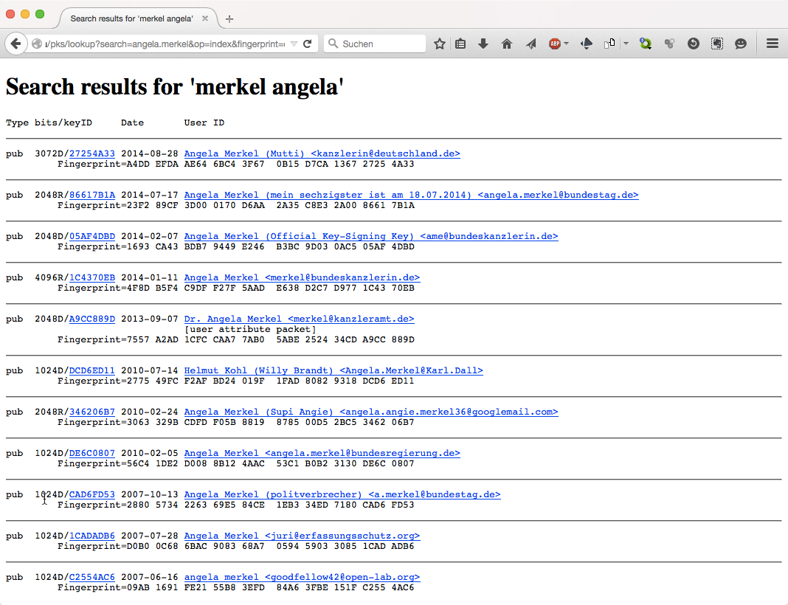 Abbildung 31: Suche nach Angela Merkels öffentlichen Schlüsseln im Browser
Das System der weltweit verteilten Schlüsselserver dient der Verteilung von öffentlichen PGP-Schlüsseln. Da die Schlüsselserver ihre Datenbestände wechselseitig miteinander abgleichen, muss ich meinen öffentlichen Schlüssel nur auf einen der Key-Server hochladen. Ich kann davon ausgehen, dass sich mein Schlüssel innerhalb von ca. 24 Stunden auf alle Key-Server dieser Welt verbreitet hat. Deshalb nennt man sie auch Synchronizing Key Server oder SKS.
- Dieses System stammt aus den 90er Jahren. Es war und ist wohl nur für wohlmeinende Anwender konzipiert. Vor Missbrauch ist es nicht geschützt. Das System der SKS hat folgende Mängel:Jeder kann einen öffentlichen Schlüssel hochladen. Der Betreffende muss sich dazu nicht einmal anmelden.
- Die inhaltliche Korrektheit der hochgeladenen Schlüssel wird in keiner Weise geprüft.
- Es gibt kein Verfahren, Schlüssel auch nachträglich auf Korrektheit zu überprüfen und gegebenenfalls wieder vom System zu löschen.
Diese gravierenden Mängel haben zur Folge, dass sich viel Schlüsselmüll (nicht mehr benutzte Schlüssel, Testschlüssel, abgelaufene Schlüssel, widerrufene Schlüssel oder falsche Schlüssel) auf den Key-Servern angesammelt hat. Da ein hochgeladener Schlüssel niemals mehr aus dem System gelöscht werden kann, wird der Schlüsselmüllberg immer größer und es wird damit immer schwieriger, die Spreu vom Weizen zu trennen.
Mit wenig technischem Wissen kann jeder ein Schlüsselpaar für die Email-Adresse angela.merkel@bundesregierung.de erstellen und den öffentlichen Schlüssel auf einen Key-Server hochladen. Dazu muss er nicht im Besitz dieser Email-Adresse sein, ja die Email-Adresse muss nicht einmal existieren. Auch können mehrere Schlüssel zur selben Email-Adresse hochgeladen werden. Möglicherweise gehört nur einer oder sogar gar keiner dem wirklichen Inhaber der Mail-Adresse, der Rest ist Müll oder es sind Täuschungsversuche.
http://pgp.mit.edu/pks/lookup?search=Angela+Merkel&op=index&fingerprint=on … die Suche nach „Angela Merkel“ auf einem Schlüsselserver mit dieser Such-URL lieferte mir im Februar 2015 das Ergebnis in Abbildung 32. Dies kann jeder mit dem Aufruf der Such-URL selbst ausprobieren. Dieselbe Suche kann man auch in der Enigmail-Schlüsselverwaltung ausführen (Abb. 33 und 34).
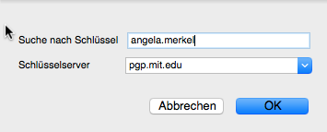 Abbildung 32: Enigmail: Suche nach Angela Merkels öffentlichen Schlüsseln
Wer lädt falsche Schlüssel hoch? Da kommen Unbedarfte, Spaßvögel und Betrüger in Frage. Auch Geheimdienste könnten ein Interesse daran haben, wenn sie jemanden gezielt angreifen und ausspionieren wollen.
Worin besteht die Gefahr? Stellen wir uns vor, Alice lädt einen gefälschten öffentlichen Schlüssel für Bobs Email-Adresse herunter und importiert ihn in ihren Schlüsselbund. Nun versucht sie, Bob eine Mail zu senden, und verschlüsselt die Mail mit dem gefälschten Schlüssel vom Schlüssel-Server. Wenn die Email-Adresse korrekt ist, dann kommt die Mail auch bei Bob an, Bob kann sie jedoch nicht entschlüsseln, da er den privaten Schlüssel zum gefälschten öffentlichen Schlüssel nicht besitzt. Den passenden privaten Schlüssel hat der Spaßvogel oder Betrüger, der den falschen Schlüssel erstellt hat. Gelingt es dem Angreifer auch noch, die verschlüsselte Mail abzufangen, so könnte er sie entschlüsseln, manipulieren, mit Bobs echtem öffentlichen Schlüssel wieder verschlüsseln und an Bob senden. Der Betrüger hätte sich damit erfolgreich – als Man in the Middle – in die Kommunikation von Alice zu Bob eingeklinkt. Schafft er es außerdem, sich in die Kommunikation von Bob zu Alice einzuklinken, so kann er die Kommunikation zwischen den beiden komplett mitlesen und beliebig manipulieren, ohne dass die beiden es merken.
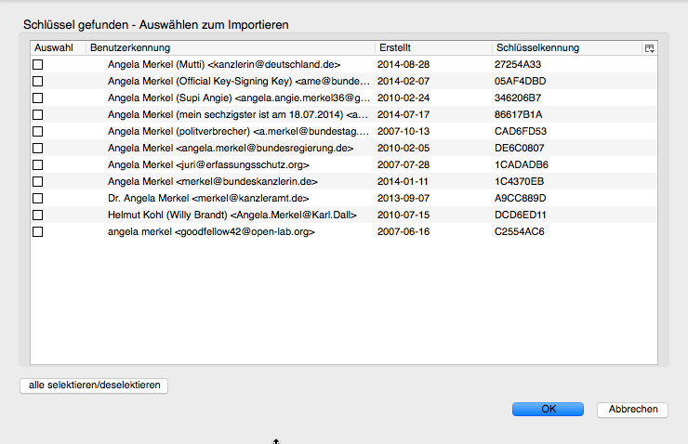 Abbildung 33: Enigmail: Suchergebnisse für Angela Merkels öffentliche Schlüssel
Wie kann man sich vor Missbrauch schützen? Ein Schlüssel ist an seinem 40-stelligen Fingerabdruck immer eindeutig erkennbar. Dieser ist vor oder nach dem Import in den Schlüsselbund genau zu prüfen (siehe Kap. 7.1.9.1) und mit dem vom Kommunikationspartner genannten Fingerabdruck zu vergleichen!
Der Import eines falschen Schlüssels richtet noch keinen Schaden an. Erst die Beglaubigung und die Nutzung des falschen Schlüssels zur Verschlüsselung der Mails oder zur Verifikation der Signatur empfangener Mails ist gefährlich. Ein fälschlicherweise importierter Schlüssel lässt sich ohne Weiteres wieder aus dem Schlüsselbund löschen.

Thunderbird + Enigmail + p≡p – Wohin geht die Reise?
Bislang ist es recht kompliziert, Thunderbird/Enigmail für die Mail-Verschlüsselung und -Signierung einzurichten – für den IT-Laien eine fast unüberwindbare Hürde. Doch verschlüsselter Mail-Verkehr soll der Standard werden und nicht die große Ausnahme bleiben. Damit Mail-Verschlüsselung massentauglich wird, muss sie viel einfacher werden. Dies ist das Ziel von p≡p (Pretty Easy Privacy).
Technisch basiert auch p≡p auf PGP. Die enge Zusammenarbeit des p≡p-Projekts mit dem Enigmail-Projekt soll in erster Linie die Mail-Verschlüsselung für den Thunderbird-Nutzer vereinfachen. Doch auch Outlook soll unterstützt werden. Außerdem soll dabei auf die lästigen Key-Server verzichtet werden.
Heise Online berichtete über p≡p am 07.09.2015 ( http://www.heise.de/security/meldung/Pretty-Easy-Privacy-Enigmail-und-p-p-wollen-Verschluesselung-voranbringen-2806790.html ). Es folgen zwei Auszüge dieses Berichts:
Enigmail-Projektleiter Patrick Brunschwig erläutert: "p≡p bietet uns die Möglichkeit, praktisch vollautomatisch zu verschlüsseln. Unsere Nutzer bekommen so ein hohes Maß an Sicherheit, ohne den berühmten Mausfinger dafür rühren zu müssen. Gleichzeitig bietet p≡p Kompatibilität zu OpenPGP und S/MIME und lässt sich so in eine E-Mail-Infrastruktur ohne Nachteile integrieren."
Die Verschlüsselung muss von Anfang an unkompliziert möglich sein, meint Volker Birk von PEP: "Der Standard für E-Mails muss verschlüsselt sein, und nicht unverschlüsselt!" Die große Verbreitung von Thunderbird als freiem E-Mail-Programm lege es nahe, in der Zusammenarbeit mit Enigmail das Produkt Enigmail/p≡p anzubieten. Die erste Version soll im Dezember 2015 veröffentlicht werden.
Lassen wir uns überraschen.
Die Website von p≡p ist hier zu erreichen: http://pep-project.org/

Thunderbird To Go auf dem USB-Stick
Will man unterwegs unbedingt auf die verschlüsselten Mails zugreifen und hat kein entsprechend eingerichtetes Gerät (Laptop, Tablet oder Smartphone) mit Internetzugang dabei, dann gibt es eine Alternative.
Man installiert Thunderbird portable, Enigmail und Gpg4win auf einen USB-Stick und kann diese Installation mit dem eigenen Schlüsselbund überall hin mitnehmen. An jedem fremden Windows-PC lässt sich dann der Stick anschließen und betreiben.
Ich will diese Alternative (die ich mehr der Vollständigkeit halber aufgenommen habe) hier nicht vertiefen. Sie ist eher für technisch Versierte als für den normalen Internetnutzer geeignet. Deshalb verweise ich zum Download und zur weiteren Information auf die nachstehenden Links.
- Installationsanleitung für Thunderbird portable, Enigmail und Gpg4win:
http://www.german-privacy-fund.de/tutorial-e-mails-verschlusseln-in-30-minuten-alternative-2/
- Thunderbird portable Download: http://www.heise.de/download/thunderbird-portable.html
- Infos zu Thunderbird portable: http://www.thunderbird-mail.de/wiki/Portable_Thunderbird
Der zweckmäßigere Weg, um auch unterwegs PGP-verschlüsselte Mails senden und empfangen zu können, ist sicherlich, Mail und PGP auf dem heute allgegenwärtigen Hosentaschencomputer (Smartphone oder Tablet) einzurichten. Ausführlich befassen sich damit die Kapitel 11, 12 und 13.

Das verschlüsselte Postfach von mailbox.org
Das hier beschriebene Feature ist eine Besonderheit der Provider Posteo und mailbox.org. Ob dies auch von anderen Providern angeboten wird, ist mir nicht bekannt. Ich habe bislang von keinem anderen Anbieter gehört, dass er dieses Feature anbietet. Ich beschreibe hier meine Versuche bei meinem Provider mailbox.org.
Bei mailbox.org kann man die Mails, die der Absender nicht verschlüsselt hat, sofort nach dem Eintreffen beim Provider verschlüsseln und verschlüsselt im Posteingang ablegen lassen. Ist die eingegangene Mail erst verschlüsselt gespeichert, kann auch das Team von mailbox.org oder ein Hacker, der in den Server von mailbox.org einbricht, die Mail nicht mehr entschlüsseln und lesen. Da nur der Empfänger der Mail den passenden privaten Schlüssel hat, kann nur er sie entschlüsseln und lesen.
Damit das klappt, muss man in den Einstellungen seines Accounts bei mailbox.org die Option „PGP-Verschlüsselung für eingehende Mails aktivieren“ und seinen öffentlichen Schlüssel in das darunter liegende Eingabefeld kopieren. Der Provider verschlüsselt damit alle eingehenden Mails, die der Absender nicht bereits verschlüsselt hat.
Er verwendet dabei das Format PGP/MIME. Thunderbird kann diese Mails mit dem privaten Schlüssel dechiffrieren und lesbar machen.
Nutzt man das verschlüsselte Postfach mit dem normalen öffentlichen Schlüssel, kann man nicht mehr feststellen, wer die Mail verschlüsselt hat, der Absender der Mail oder der Provider mailbox.org. Möglich wird die Unterscheidung erst dann, wenn man ein zweites Schlüsselpaar erzeugt und dabei das Feld für die Email-Adresse leer lässt (siehe Kap. 7.1.2). Den zweiten öffentlichen Schlüssel lädt man zu mailbox.org hoch und verwendet ihn ausschließlich für das verschlüsselte Postfach. Man exportiert diesen zweiten Schlüssel nicht auf einen Key-Server, da er nicht für die Kommunikationspartner vorgesehen ist.
Nun kann der Provider mailbox.org mit meinem zweiten öffentlichen Schlüssel die Mails verschlüsseln. Die Kommunikationspartner, die mir verschlüsselte Mails senden, verwenden meinen ersten öffentlichen Schlüssel, der weltweit auf den Key-Servern verfügbar ist. Durch die Verwendung unterschiedlicher Schlüssel kann ich bei einer eingehenden Mail unterscheiden, ob sie vom Absender oder von meinem Provider verschlüsselt wurde.
Eines darf man dabei nicht vergessen: Nutzt man das verschlüsselte Postfach, dann sind alle eingehenden Mails verschlüsselt. Sie sind damit über Webmail nicht mehr lesbar, da der Browser sie nicht entschlüsseln kann. Das muss kein Nachteil sein, wenn man ohnehin auf den Webmail-Zugriff verzichten will.
(Beschreibung unter https://mailbox.org/ihr-e-mail-postfach/#Datenschutz )

Zusammenfassung
In diesem Kapitel ging es um all die Themen rund um PGP, die nicht direkt die Konfiguration und Nutzung von PGP mit Thunderbird und Enigmail betreffen, in diesem Kontext aber dennonch wichtig sind.
Wir haben uns das Dilemma mit den Key-Servern angesehen. Das Grundproblem dabei ist, dass jeder beliebige Schlüssel auf die Key-Server hochladen kann. Hier gibt es keinerlei Kontrolle, um die Echtheit der hochgeladenen Schlüssel zu verifizieren. Deshalb lagern viele unnütze oder auch gefälschte Schlüssel auf den Key-Servern. Um bei den Schlüsseln die Spreu vom Weizen zu trennen, ist es wichtig, den 40-stelligen Fingerabdruck, der einen Schlüssel eindeutig kennzeichnet, vor oder nach dem Import in den Schlüsselbund zu prüfen, d.h. mit dem vom Kommunikations-partner genannten Fingerabdruck zu vergleichen.
p≡p (Pretty Easy Privacy) war ein Blick in die (hoffentlich nahe) Zukunft von Thunderbird und Enigmail. Mit p≡p soll für den Benutzer alles viel einfacher werden und dennoch genau so sicher bleiben.
Mit Thunderbird portable kann man die Thunderbird-Installation, die Thunderbird-Konfiguration, den Schlüsselbund und auch die lokal gespeicherte Mail auf dem USB-Stick mit sich führen und an jedem Windows-Rechner betreiben. Sehr praktisch und laien-tauglich ist diese Lösung allerdings nicht. Die bessere Alternative ist, ein mobiles Gerät (Smartphone oder Tablet) für den Mail-Zugriff mit PGP einzurichten (Kap. 11 und 12).
Das letzte Thema dieses Kapitels war das verschlüsselte Postfach von Posteo und mailbox.org. Damit ist es möglich, alle eingehenden Mails direkt nach dem Eintreffen im Posteingang auf dem Mail-Server des Providers verschlüsseln zu lassen. Damit lagern beim Provider nur noch verschlüsselte Mails. Diese kann keiner mehr lesen außer mir, dem Inhaber des privaten Schlüssels.

Links zu diesem Kapitel
- Kritisches c't-Editorial zu PGP:
http://www.heise.de/ct/ausgabe/2015-6-Editorial-Lasst-PGP-sterben-2551008.html
- Video-Kommentar von Heise-Redakteur Jürgen Schmidt zu PGP: http://www.heise.de/newsticker/meldung/Massentaugliche-E-Mail-Verschluesselung-gesucht-2557237.html
- Kommentar von Moxie Marlinspike zu PGP:
http://www.thoughtcrime.org/blog/gpg-and-me/
- Heise Online am 07.09.2015 über die Kooperation von Pretty Easy Privacy und Enigmail: http://www.heise.de/security/meldung/Pretty-Easy-Privacy-Enigmail-und-p-p-wollen-Verschluesselung-voranbringen-2806790.html
- Die Website von p≡p: http://pep-project.org/
- Installationsanleitung für Thunderbird portable, Enigmail und Gpg4win:
http://www.german-privacy-fund.de/tutorial-e-mails-verschlusseln-in-30-minuten-alternative-2/
- Thunderbird portable Download:
http://www.heise.de/download/thunderbird-portable.html
- Infos zu Thunderbird portable:
http://www.thunderbird-mail.de/wiki/Portable_Thunderbird
- Das verschlüsselte Postfach von mailbox.org:
https://mailbox.org/ihr-e-mail-postfach/#Datenschutz

PGP und Webmail
PGP kann man mit einem Mail-Client wie Thunderbird, Outlook, Apple Mail oder einer der vielen Alternativen nutzen. Viele Benutzer verwenden jedoch Webmail – den Mail-Zugriff im Browser. Sie installieren gar keinen Mail-Client auf ihrem Rechner. Stattdessen loggen sie sich mit ihrem Browser in die Website ihres Mail-Providers ein und bearbeiten ihre Mails im Browser.
Dieses Vorgehen ist sehr bequem. Es erspart ihnen nicht nur die Installation und Konfiguration des Mail-Client auf dem eigenen PC. Außerdem können sie so auch jeden anderen Rechner dieser Welt, der mit dem Internet verbunden ist, zum Mail-Zugriff nutzen.

Generelle Webmail-Warnung
Die Webmail-Nutzung am fremden Rechner ist besonders riskant. Fremde Rechner hat man meist nicht unter der eigenen Kontrolle. Das Risiko, an einem verseuchten Rechner zu sitzen, ist in der Regel zu hoch, um dort sicherheitskritische Tätigkeiten wie den Zugriff auf den Mail-Account oder den Bank-Account durchzuführen (siehe auch Kap. 4.7).
Doch auch am eigenen Rechner ist es nicht ungefährlich, mit dem Browser auf den Mail-Account zuzugreifen. Der Browser ist heute die bevorzugte Angriffsfläche auf den Rechner des Benutzers. Man muss manchmal nur eine infizierte Website besuchen, um sich ein Schadprogramm auf den eigenen Rechner zu holen. Deshalb sollte man den Web-Browser fürs Surfen im Web verwenden, jedoch nicht für andere Tätigkeiten wie Mailen oder für das Online-Banking.
Außerdem stellen auch die Web-Server der Provider beliebte und gut erreichbare Angriffsziele dar. Die Mail-Server sind nicht den Angriffen über das HTTP-Protokoll ausgesetzt und deshalb viel schwerer anzugreifen.
Grundsätzlich ist es immer eine gute Idee, sicherheitskritische Tätigkeiten nicht im Browser, sondern mit einem für die entsprechende Aufgabe spezialisierten Programm durchzuführen. Verwendet man zum Mail-Zugriff statt des Web-Browsers den Mail-Client, so ist die Gefahr, dass der Mail-Account gekapert wird, deutlich geringer. Dieselbe Aussage gilt übrigens auch fürs Online-Banking. Dabei ist man mit einem spezialisierten Online-Banking-Programm auch viel besser bedient und sicherer unterwegs als mit dem Browser (siehe Kap. 15.5).
So ist beispielsweise JavaScript im Browser normalerweise aktiviert. D.h. ein in eine Mail eingebettetes, schädliches JavaScript-Programm würde beim Webmail-Zugriff auf die Mail sofort und ohne Warnung ausgeführt. Im Email-Client ist JavaScript in aller Regel deaktiviert (siehe Kap. 4.6.1). Das JavaScript-Programm würde nicht ausgeführt und könnte deshalb auch keinen Schaden anrichten.
Auch das Nachladen externer Inhalte lässt sich im Email-Client sehr einfach, im Browser jedoch kaum verhindern (siehe Kap. 4.6.4). Auch dieser Umstand spricht gegen den Webmail-Zugriff.
Fazit: Der sicherheitsbewusste Anwender meidet den Browser zum Mail-Zugriff grundsätzlich, auch dann, wenn er auf unverschlüsselte Mails zugreift.

PGP und Webmail? Vergiss es!
Webmail und PGP-verschlüsselte Kommunikation – das beißt sich (Ausnahme Mailvelope: siehe nächstes Kapitel 9.3).
Das Grundproblem ist: Der Browser versteht nichts von PGP-Verschlüsselung. Er kann nicht mit Schlüsseln und mit Schlüsselbund umgehen. Der Browser ist für den Zugriff auf Webseiten gemacht.
Bei Webmail müssten deshalb die Mails auf dem Web-Server des Providers ver- und entschlüsselt, signiert und verifiziert werden. Dazu müsste man nicht nur den öffentlichen, sondern auch den privaten Schlüssel an den Provider aushändigen. Genau das ist die Crux.
Manche Mail-Provider bieten sogar die PGP-Verschlüsselung an und fordern ihre Kunden dazu auf, ihnen den privaten Schlüssel auszuhändigen. Doch widerspricht dies dem elementaren Grundsatz asynchroner Verschlüsselung: Gib den privaten Schlüssel niemals aus der Hand! Der Fremde, der meinen Schlüssel in die Hände bekommt (und über etwas technisches Know-how und die geeigneten Tools verfügt), er könnte ...
- Mails in meinen Namen signieren und versenden,
- an mich gerichtete, verschlüsselte Mails abfangen und entschlüsseln,
- in meinem Namen andere Schlüssel unterschreiben/beglaubigen,
- und er könnte den Schlüssel widerrufen. Dadurch würde er ungültig, sodass ich selbst ihn nicht mehr benutzen könnte.
Liegt der private Schlüssel beim Provider, so sind alle möglichen Missbrauchsszenarien denkbar. Der Provider könnte ihn missbrauchen, aber ein Hacker oder die NSA, die beim Provider einbrechen und meinen Schlüssel stehlen, könnten ihn genau so missbrauchen.
Also muss der eigene private Schlüssel möglichst gut (durch eine starke Passphrase) geschützt im eigenen Schlüsselbund auf dem eigenen Rechner eingesperrt bleiben.
Wer über Webmail auf den eigenen Mail-Account zugreift, kann normalerweise nur unverschlüsselt kommunizieren:
- Er kann verschlüsselte Mails nicht entschlüsseln und lesen. (Verschlüsselte Mails lassen sich auch nicht nach bestimmten Begriffen durchsuchen.)
- Er kann keine Signaturprüfung bei eingegangen Mails vornehmen.
- Er kann keine signierten Mails versenden.
- Und er kann auch keine verschlüsselten Mails versenden.
Ist man zu Hause, kann man den mit PGP verschlüsselten und signierten Mailverkehr mit einem Mail-Client wie Thunderbird am PC abwickeln. Um unterwegs auf den verschlüsselten Mailverkehr nicht verzichten zu müssen, kann man sich auf dem Smartphone oder Tablet einen Mail-Client mit PGP-Unterstützung einrichten (siehe Kap. 11, 12 und 13). Dann ist man für den Mailzugriff nicht auf fremde Rechner angewiesen.

PGP und Webmail? … Und es geht doch! ... Mit Mailvelope!
Wenn man seinen privaten Schlüssel nicht dem Mail-Provider anvertrauen will, dann lassen sich Mail-Verschlüsselung mit PGP und Webmail normalerweise nicht unter einen Hut bringen.
Doch wie sieht es nun aus, wenn die Chiffrierung und Dechiffrierung der Mails im Webbrowser auf meinem Rechner durchgeführt wird?
Ein normaler Browser kann keine Mails ver- oder entschlüsseln. Doch mit der passenden Browser-Erweiterung kann man den Browser in die Lage versetzen, genau dies zu tun. Dann kann der private Schlüssel geschützt im Schlüsselbund auf dem eigenen Rechner bleiben. Der Provider bekommt den Schlüssel nicht in die Finger.
Mailvelope heißt die Erweiterung für Chrome und Firefox, die diese Möglichkeit eröffnet. Mailvelope löst die Unverträglichkeit von Webmail und verschlüsselter Kommunikation auf.
- Website: https://www.mailvelope.com/
- Eine übersichtliche Hilfe-Seite beschreibt die Installation, Konfiguration und Nutzung der Browser-Erweiterung: https://www.mailvelope.com/de/help
- Chrome-Erweiterung: https://chrome.google.com/webstore/search/mailvelope
- Firefox-Addon: https://addons.mozilla.org/De/firefox/addon/mailvelope/
Nach einem kurzen Test dieser Erweiterung (im September 2015) habe ich festgestellt, dass es sich um ein ansprechendes, einfach zu bedienendes Tool handelt, das die wichtigsten Grundfunktionen bietet. Es werden die meisten gängigen Mail-Provider unterstützt. Man kann mit Mailvelope ein neues Schlüsselpaar erstellen oder ein bestehendes importieren. Auch der Import der öffentlichen Schlüssel der Kommunikationspartner lässt sich einfach durchführen. Der Import von Schlüssel-Servern ist nicht vorgesehen.
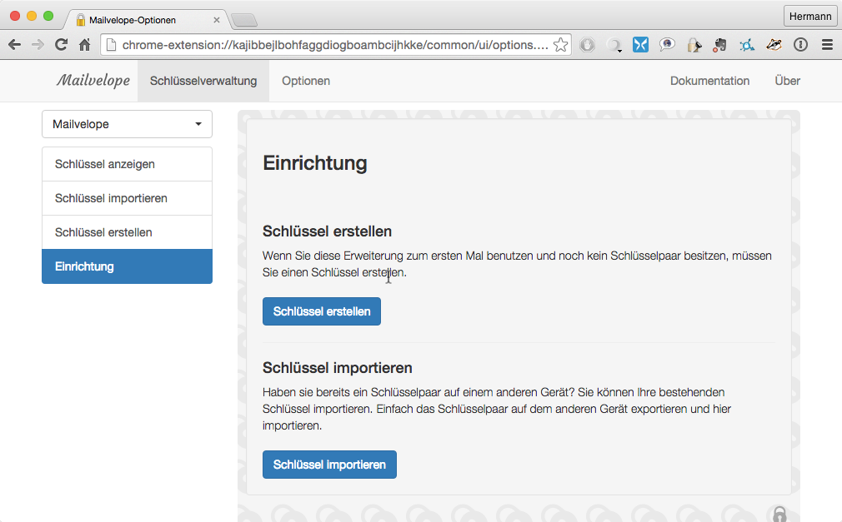 Abbildung 34: Die Browser-Erweiterung Mailvelope in Chrome
Mit dem Funktionsreichtum von Thunderbird/Enigmail kann Mailvelope nicht mithalten. Dies könnte man allerdings auch als Vorteil ansehen. Ein großer Nachteil ist sicherlich, dass diese Browser-Erweiterung mit Mails im PGP/MIME-Format leider nicht unterstützt.
Auf dem eigenen Rechner gibt es also keinen triftigen Grund, Thunderbird/Enigmail durch Mailvelope zu ersetzen.
Den Vorteil von Webmail, auf jedem beliebigen Rechner ohne vorherige Installation und Konfiguration auf die Mails zuzugreifen, hat man mit der Erweiterung nicht gewonnen.
Denn um Mailvelope nicht nur am eigenen, sondern auch an fremden Rechnern (z.B. im Internet-Café) nutzen können, müsste man eine Kopie des Schlüsselbundes auch immer auf einem USB-Stick oder auf einer Speicherkarte mit sich herumtragen. An jedem Fremdrechner müsste man zuerst Mailvelope installieren, den eigenen Schlüsselbund vom USB-Stick importieren, das Tool konfigurieren, um dann schließlich auf die eigenen Mails zuzugreifen. Dies wäre technisch zwar möglich, ist jedoch keine alltagstaugliche Lösung.
Ich betrachte Mailvelope (so wie es sich im Herbst 2015 präsentiert) als interessante technische Spielerei, die jedoch den Mail-Client im Alltagsbetrieb nicht ersetzen kann. Im Allgemeinen kann ich den Einsatz von Mailvelope weder auf dem eigenen Rechner noch für den Webmailzugriff auf fremden Rechnern empfehlen. Bei GMX und WEB.DE im Besonderen sieht es etwas anders aus.

Mailvelope bei GMX und WEB.DE
Im vorigen Kapitel habe ich Mailvelope als interessante (und durchaus gelungene) technische Spielerei abgetan, die für den alltäglichen Mail-Verkehr jedoch keine Bedeutung hat. Diese Bewertung muss ich jetzt (im September 2015) – für die Kunden von GMX und WEB.DE – etwas relativieren.
United Internet (die Firma hinter WEB.DE und GMX) hat zusammen mit dem Hersteller von Mailvelope die Browser-Erweiterung für Chrome und Firefox weiterentwickelt und diese sehr organisch in ihre Webmail-Portale integriert, sodass die Benutzer von GMX und WEB.DE verschlüsselte und signierte Mail sehr einfach einrichten und nutzen können. Anders als in der Standardausführung von Mailvelope wird hier auch PGP/MIME unterstützt.
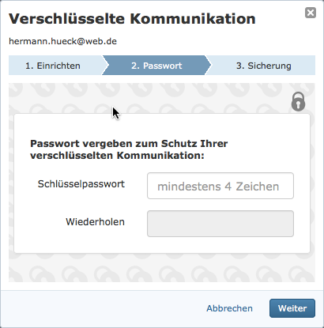 Abbildung 35: Mailvelope bei WEB.DE einrichten
Da WEB.DE und GMX einen sehr großen Teil des deutschen privaten Mail-Verkehrs abwickeln, kommen damit plötzlich sehr viele Mail-Anwender einen recht einfachen Zugang zu PGP-verschlüsselter und -signierter Mail. Darin liegt immerhin die Chance, dass die PGP-Nutzung in den nächsten Monaten und Jahren ihre exotische Nische zumindest in Deutschland verlassen kann.
Aus diesem Grund will ich in den folgenden Unterkapiteln die Einrichtung am Beispiel von WEB.DE kurz beschreiben. Die Einrichtung bei GMX funktioniert fast genauso. Kurz-Anleitungen findet man unter https://img.ui-portal.de/cms/webde/produkte/sicherheit/pgp/lp/Anleitung-Verschluesselte-Kommunikation-WEB.DE.pdf für WEB.DE, für GMX unter https://img.ui-portal.de/cms/gmx/produkte/sicherheit/pgp/lp/Anleitung-Verschluesselte-Kommunikation-GMX.pdf .

Einrichtung auf dem Erstrechner
Die Einrichtung ist sehr gut in die Webmail-Oberfläche von WEB.DE integriert und mit wenigen Mausklicks erledigt.
Ist man auf https://web.de angemeldet, so startet man unter Einstellungen → Verschlüsselung → Verschlüsselte Kommunikation einrichten die Installation von Mailvelope für WEB.DE. Ein Assistent (Abbildung 36) führt den Benutzer in drei einfachen Schritten durch die Installation (Schritt 1), die Passwortvergabe und die Einrichtung eines Schlüsselpaars (Schritt 2). Am Ende des Einrichtungsvorgangs wird eine Bestätigungsseite mit einem Wiederherstellungscode und einem QR-Code angezeigt (Schritt 3). Diesen Wiederherstellungbeleg druckt man am besten aus und verwahrt ihn sicher. Mit den darauf enthaltenen Informationen lässt sich der Zugriff auf die Mails auf demselben Rechner nach einer Neuinstallation, auf einem anderen Rechner oder in der Smartphone-App von GMX bzw. WEB.DE wiederherstellen.
Der beschriebene Weg ist ist der richtige für die Benutzer, die PGP erstmalig verwenden. Benutzer, die schon ein PGP-Schlüsselpaar haben, müssen diesen in Mailvelope importieren und können danach Bestätigungscode und QR-Code erstellen (Schritt 3).
Mit dem Bestätigungscode kann man einen anderen Browser auf demselben Rechner oder auf einem Zweitrechner aktivieren. Dabei wird der Schlüsselbund des ersten Browsers automatisch an den zweiten Browser übertragen. Das lästige Exportieren, Übertragen und Reimportieren der Schlüssel (das in der Thunderbird-Konfiguration unumgänglich war) entfällt.
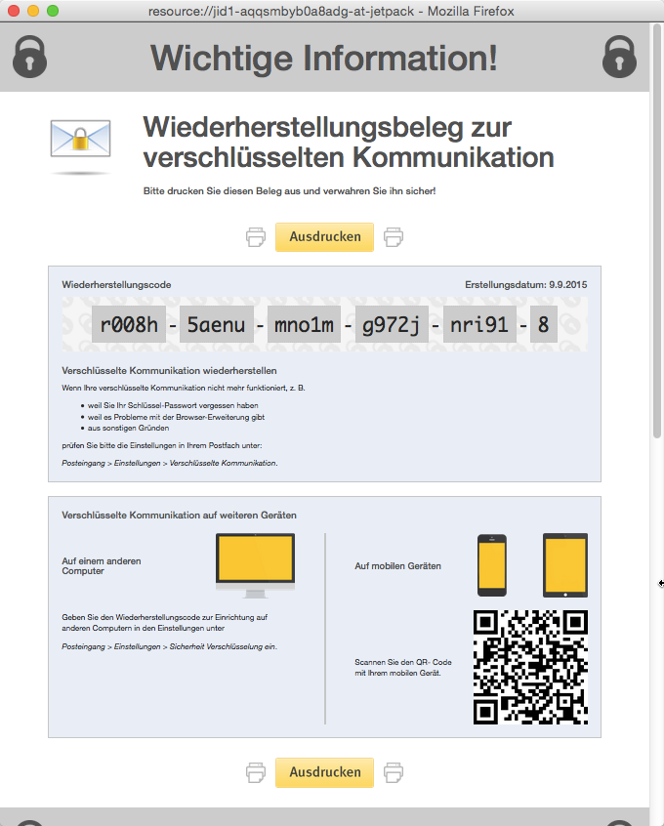 Abbildung 36: Wiederherstellungsbeleg nach der Einrichtung von PGP bei WEB.DE
GMX und WEB.DE bieten im Apple App Store und im Google Play Store die dazu passenden Apps an. Mit diesen Apps muss man nur den ausgedruckten QR-Code ablichten und erhält so Zugriff auf den Schlüsselbund und damit auch auf die verschlüsselten Mails.
Damit kann man schon loslegen. Mit Kommunikationspartnern, die ebenfalls bei WEB.DE oder GMX registiert sind und auch einen Schlüsselbund eingerichtet haben, kann man nun schon PGP-verschlüsselt und -signiert kommunizieren. Dazu muss man nur beim Versenden auf das Schlosssymbol oder auf den Button Verschlüsselt versenden klicken.
Ist der Kommunikationspartner bei einem anderen Provider registriert, muss man sich zunächst seinen öffentlichen Schlüssel besorgen. Man kann ihn sich z.B. als Mailanhang zusenden lassen, speichert ihn dann als Datei und importiert ihn in den Mailvelope-Schlüsselbund. Um sicherzustellen, dass man den richtigen Schlüssel importiert, ist der Fingerabdruck des Schlüssels sorgfältig zu prüfen.
An die Kommunikationspartner, die PGP noch nicht verwenden, kann man sehr einfach eine Einladung zur verschlüsselten Kommunikation versenden. Dazu trägt man in den Einstellungen zur Verschlüsselung die Mail-Adresse des betreffenden Kommunikationspartners ein und klickt auf den Button Einladung senden. Die Mail mit einem Einladungstext wird dann erstellt und mit dem eigenen öffentlichen Schlüssel im Anhang versandt.

Einrichtung auf dem Zweitrechner
Mailvelope ist eine Browser-Erweiterung – verfügbar für Firefox und für Chrome. Hat man die Ersteinrichtung für Firefox vorgenommen, so gilt diese nur für diesen Browser. Für Chrome muss man eine weitere Einrichtung vornehmen, genau so wie für Firefox oder Chrome auf einem zweiten Rechner.
Bei der zweiten Einrichtung loggt man sich auf dem anderern Rechner oder in einem anderen Browser auf https://web.de ein und wechselt in den Einstellungen zum Menüpunkt Verschlüsselung. Dort wird nun ebenfalls Mailvelope installiert (Schritt 1). Die Erstellung eines Schlüsselbundes (Schritt 2) entfällt, denn bei der Ersteinrichtung wurde bereits ein solcher erzeugt. Nun wird man zur Eingabe des Wiederherstellungscodes aufgefordert, der nach der Ersteinrichtung angezeigt wurde (Schritt 3) und der sinnvollerweise ausgedruckt vorliegt. Nach Eingabe des korrekten Codes wird der Schlüsselbund synchronisiert. Alle Schlüssel stehen zur Verfügung. Fertig. Nun kann man PGP auf dem zweiten Rechner bzw. im zweiten Browser genau so nutzen wie auf dem ersten.
Vor dem ersten Lesen oder Versenden einer verschlüsselten Mail, ist das Passwort zum Zugriff auf den privaten Schlüssel einzugeben.
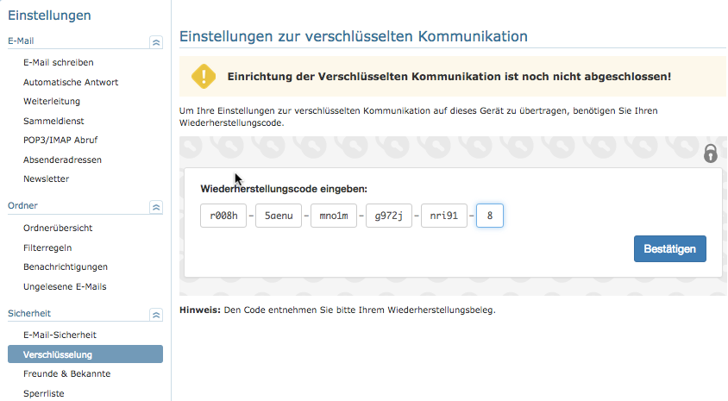 Abbildung 37: Mailvelope/WEB.DE: Wiederherstellungscode auf dem Zweitrechner eingeben

WEB.DE oder GMX auf dem Smartphone
Die beiden Anbieter bieten jeweils eine eigene Mail-App im Apple App Store bzw. im Google Play Store an. Man installiert die betreffende App, also WEB.DE Mail (oder GMX Mail) und meldet sich in der App an. Nach dem Anmelden stellt die App fest, dass die Verschlüsselung bereits eingerichtet jedoch noch nicht aktiviert wurde, und fordert zur Aktivierung auf dem aktuellen Gerät auf. Bestätigt man dies, kann man wie bei der Zweiteinrichtung den Bestätigungscode eingeben oder – noch einfacher – den QR-Code einscannen. Hat man dies getan, stehen wie im Browser jetzt auch in der Mail-App der Schlüsselbund mit allen Schlüsseln und damit alle Funktionen zur PGP- Verschlüsselung und -Signierung zur Verfügung.
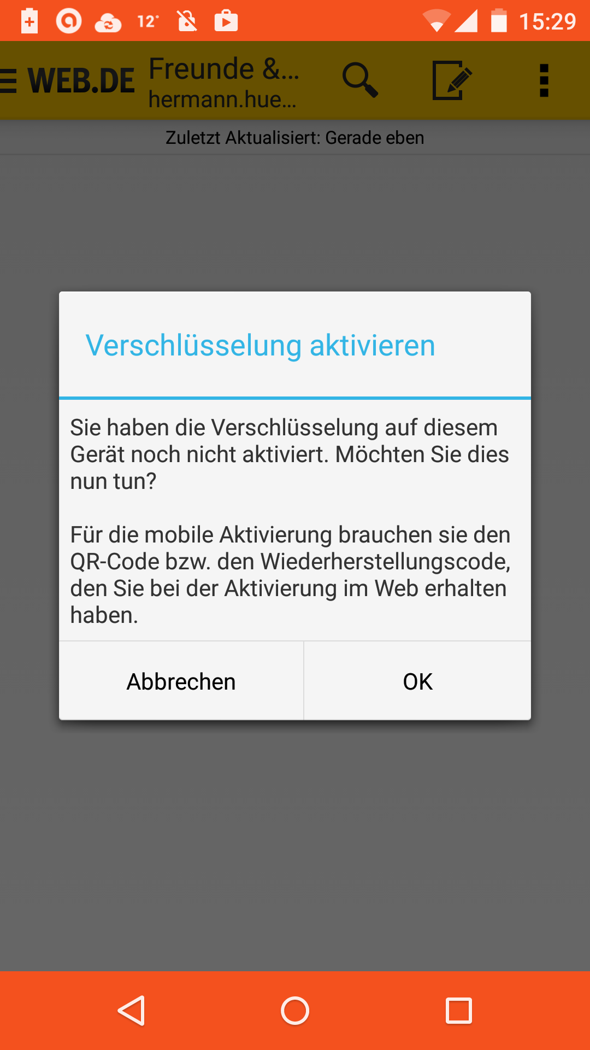 Abbildung 38: WEB.DE Mail: Verschlüsselung aktivieren
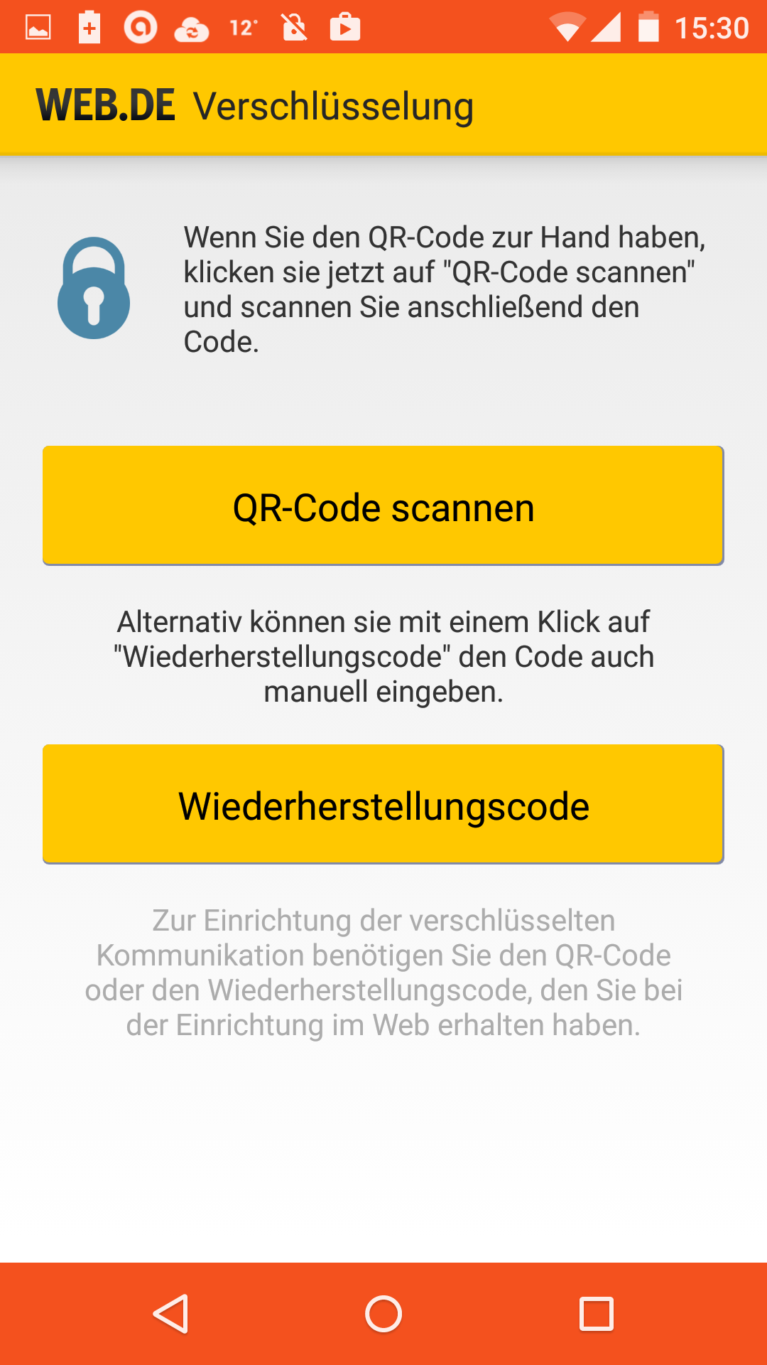 Abbildung 39: WEB.DE Mail: QR-Code scannen und fertig
Vor dem ersten Lesen oder Versenden einer verschlüsselten Mail, muss man das Passwort zum Zugriff auf den privaten Schlüssel eingeben. Setzt man hier das Häkchen zum Merken dieses Passworts, spart man sich künftige Passwort-Eingaben.

Thunderbird statt Webmail
So einfach und komfortabel die Verschlüsselung in der Webmail-Oberfläche von GMX und WEB.DE auch realisiert ist, der Mail-Zugriff im Browser ist aus Sicherheitsgesichtspunkten grundsätzlich nicht zu empfehlen (siehe Kap. 9.1).
Nehmen wir an, ein Benutzer von GMX oder WEB.DE hat alles eingerichtet wie in den vorigen Kapiteln beschrieben. Der betreffende möchte zum Zugriff auf seine Mails auf dem Rechner nicht den Browser, sondern einen Mail-Client wie Thunderbird verwenden. Er muss dann einfach alle Schlüssel aus dem Mailvelope-Schlüsselbund exportieren und sie in die Schlüsselverwaltung von Thunderbird/Enigmail importieren (siehe Kap. 7.4). Er verlässt damit den sanften Weg der Verschlüsselung mit Mailvelope und begibt sich auf den steinigen Pfad der PGP-Konfiguration mit Enigmail. Doch auch hier ist mit p≡p (Pretty Easy Privacy) Rettung in Sicht (siehe Kap. 8.3).
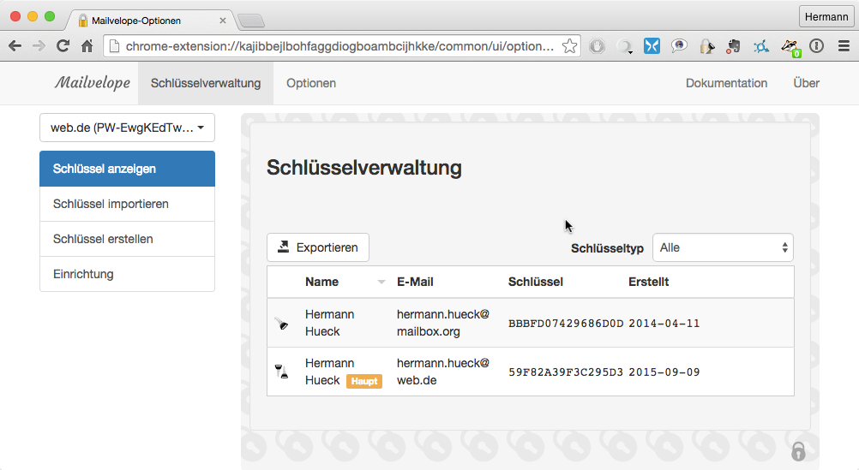 Abbildung 40: Mailvelope: In der Schlüsselanzeige kann man die Schlüssel exportieren

Fazit
United Internet hat für die Kunden von GMX und WEB.DE einen sehr komfortablen Zugang zu PGP-verschlüsselter und -signierter Mail geschaffen. Die PGP-Konfiguration lässt sich mit wenigen Mausklicks einrichten. PGP/MIME wird unterstützt. Die verschlüsselte Kommunikation mit anderen Kunden dieser beiden Provider ist sofort nutzbar. Der Schlüsselbund wird automatisch zwischen verschiedenen Geräten eines Benutzers synchronisiert. Die lästigen Key-Server bleiben außen vor.
Dies ist alles recht einfach, wenn beide Kommunikationspartner entweder bei WEB.DE der bei GMX registriert sind. Ein wenig komplizierter wird es, wenn man verschlüsselt mit anderen Benutzern kommunizieren will, die bei anderen Providern, z.B. Posteo, mailbox.org oder bei Gmail registriert sind. Deren Schlüssel muss man sich zuerst zusenden lassen und dann in Mailvelope importieren. Dennoch ist es einfacher als bei Thunderbird/Enigmail. Um die Beglaubigung oder die Festlegung der Vertrauensstufe muss man sich nicht kümmern. Dies geschieht automatisch nach dem Motto: Jeder importierte Schlüssel ist ein vertrauenswürdiger Schlüssel. Betrachtet man ihn nicht mehr als vertrauenswürdig, dann löscht man den Schlüssel einfach aus dem Schlüsselbund.
WEB.DE und GMX geben sich in Ihrer Web-Oberfläche (nicht nur bei der Verschlüsselung) alle erdenkliche Mühe, dem Kunden einen möglichst sicheren Mail-Zugriff im Browser zu bieten. Respekt!
Die grundsätzliche Webmail-Warnung aus Kap. 8.3 muss ich dennoch aufrecht erhalten. Auch wenn der Weg dann etwas steiniger wird, empfehle ich, nach der erfolgreichen Einrichtung im Browser die Schlüssel aus Mailvelope zu exportieren und in Thunderbird oder einen anderen Mail-Client zu importieren.

Zusammenfassung
Dieses Kapitel befasst sich mit Webmail im Allgemeinen und mit der PGP-Verschlüsselung beim Webmail-Zugriff im Besonderen.
Der Browser ist zum Surfen da, nicht zum Mailen oder zum Online-Banking!
Der Browser auf dem Benutzer-PC ist eines der bevorzugten Angriffsziele von nicht-staatlichen und staatlichen Hackern. Schon deshalb empfiehlt es sich grundsätzlich, sicherheitskritische Tätigkeiten wie den Zugriff auf den Mail-Account oder auf den Bank-Account nicht mit dem Browser, sondern mit darauf spezialisierten Programmen vorzunehmen. Zum Mailen nimmt man besser einen Mail-Client wie Thunderbird. Im Mail-Client sind sicherheitskritische Features wie die Ausführung von JavaScript oder das Nachladen externer Inhalte normalerweise deaktiviert, nicht jedoch im Browser.
Der Mail-Client kommuniziert direkt mit dem Mail-Server des Providers. Bei der Verwendung von Webmail kommuniziert der Browser mit dem Web-Server und dieser dann mit dem Mail-Server.
Der zweite Grund für die Vermeidung von Webmail: auch die Web-Server der Provider sind erstens beliebte und zweitens erfolgversprechende Angriffsziele der Hacker. Mail-Server sind viel schwerer erreichbar und angreifbar als Web-Server. Verwendet man den Mail-Client, so umgeht man auch den Web-Server des Providers.
Diese Webmail-Warnung gilt generell und hat nichts mit Mail-Verschlüsselung zu tun. Dazu kommt, dass Webmail und Mail-Verschlüsselung (mit einem normalen Browser) schon technisch gar nicht unter einen Hut passen. Wollte man dies tun, so müsste man seinen privaten Schlüssel dem Provider anvertrauen. Dies widerspricht der Grundidee von PGP, den privaten Schlüssel niemals aus der Hand zu geben.
Mailvelope ist eine Browser-Erweiterung für Firefox und Chrome. Mailvelope verleiht dem Browser keine Flügel, aber die Fähigkeit zur Ver- und Entschlüsselung von Mails mit PGP und zur Verwaltung der Schlüssel. Nun muss der private Schlüssel nicht mehr an den Provider ausgehändigt werden, er verbleibt auf dem eigenen PC. So lassen sich auch Webmail und PGP verheiraten.
Auch bei der Verwendung von Mailvelope bleiben zwei Kritikpunkte bestehen: 1. Das moderne Format PGP/MIME wird nicht unterstützt. 2. Die generelle Webmail-Warnung kann nicht entschärft werden. Dies gilt so für Mailvelope im Allgemeinen, jedoch nicht für die Kunden von GMX und WEB.DE.
United Internet hat für diese das verbesserte Mailvelope in die Webmail-Oberfläche von GMX und WEB.DE integriert. Hier wird auch PGP/MIME unterstützt. Für diese Benutzer ist die Einrichtung und Nutzung von mit PGP verschlüsselter und/oder signierter Mail so einfach geworden, dass auch der technisch nicht versierte Benutzer mit wenigen Mausklicks den Zugang dazu erhalten kann.
Auch die Einrichtung auf dem Zweitrechner und auf dem Smartphone und/oder Tablet ist sehr einfach. Der Schlüsselbund wird automatisch zwischen verschiedenen Geräten synchronisiert.
Dies alles ist sehr vielversprechend. Dennoch muss ich meine generelle Webmail-Warnung aufrechterhalten und empfehle die Nutzung eines Email-Clients. Man kann die Schlüssel aus dem Mailvelope-Schlüsselbund exportieren und dann in den Schlüsselbund von Thunderbird/Enigmail importieren. Damit begibt man sich zugunsten der Sicherheit auf einen etwas steinigeren Weg.

Links zu diesem Kapitel
- Website von Mailvelope: https://www.mailvelope.com/
- Hilfe-Seite von Mailvelope: https://www.mailvelope.com/de/help
- Chrome-Erweiterung Mailvelope: https://chrome.google.com/webstore/search/mailvelope
- Firefox-Addon Mailvelope: https://addons.mozilla.org/De/firefox/addon/mailvelope/
- Einrichtung Mailvelope bei WEB.DE: https://img.ui-portal.de/cms/webde/produkte/sicherheit/pgp/lp/Anleitung-Verschluesselte-Kommunikation-WEB.DE.pdf
- Einrichtung Mailvelope bei GMX: https://img.ui-portal.de/cms/gmx/produkte/sicherheit/pgp/lp/Anleitung-Verschluesselte-Kommunikation-GMX.pdf

Andere Mail-Clients - Alternativen zu Thunderbird/Enigmail
Die Einrichtung und Nutzung von PGP mit Thunderbird und Enigmail in Verbindung mit einem plattform-spezifischen Schlüsselverwaltungstool (GPG Suite auf dem Mac, Gpg4win auf dem Windows-PC) habe ich ausführlich im Kapitel 7 beschrieben. Ich habe die Thunderbird-Lösung aus drei Gründen gewählt:
- Im privaten Umfeld ist Thunderbird sehr weit verbreitet.
- Thunderbird ist für alle gängigen PC-Betriebssysteme (Mac OS X, Windows und Linux) verfügbar.
- Zu Thunderbird gibt sehr viele Erweiterungen für jeden denkbaren Zweck, die sog. Add-ons. Z.B. kann man Thunderbird mit den passenden Add-ons einfach um Kalenderfunktionen, Aufgabenverwaltung und vieles mehr ergänzen und so an die eigenen Erfordernisse anpassen. Enigmail ist ja selbst eine solches Add-on. Nicht zuletzt auf Grund seiner einfachen und vielfältigen Erweiterbarkeit ist Thunderbird so beliebt.
- Und schließlich bin ich selbst Thunderbird-Anwender.
Natürlich gibt es viele Anwender, die ein anderes Email-Programm favorisieren. Ich möchte diese Alternativen nicht in aller Ausführlichkeit beschreiben, denn ich habe mit diesen Email-Clients wenig oder keine Erfahrung.
- Manche Email-Clients habe ich kurz getestet. Über andere habe ich nur im Web ein wenig recherchiert. Deshalb möchte ich an dieser Stelle nur ein paar Aussagen über diese Programme liefern und jeweils die URLs der betreffenden Webseiten liefern.
Je nach eigener Erfahrung mit den folgenden Programm-Kombinationen fallen meine Beschreibungen etwas länger oder auch kürzer aus.

Apple Mail + GPG Suite unter Mac OS X
Apple Mail ist ein ausgereiftes, sehr einfach zu bedienendes Mail-Programm, das auf jedem Mac vorinstalliert ist. Es bietet standardmäßig keine PGP-Unterstützung. Diese kann man jedoch durch die Installation der GPG Suite (die auch für PGP mit Thunderbird auf dem Mac erforderlich ist) ergänzen. Mit der Suite erhält man auch auch die Unterstützung für das PGP/MIME-Format.
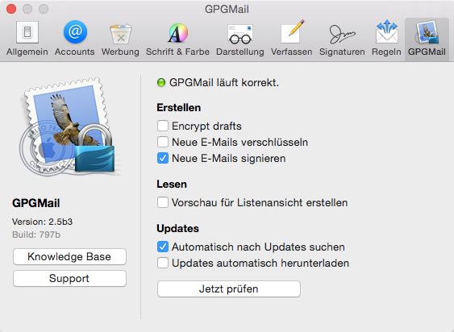 Abbildung 41: Konfiguration von GPGMail
Die GPG Suite ist eine Tool-Sammlung, die aus vier Komponenten besteht:
- MacGPG ist der Kern der Suite. Diese Komponente enthält die Kommandozeilentools. Sie ist immer erforderlich.
- Die GPG Keychain ist die Schlüsselbund-Verwaltung. Sie erlaubt das Erzeugen, Signieren, Importieren und Exportieren von Schlüsseln. Diese Komponente kann man zur Schlüssel-Verwaltung verwenden, gleichgültig ob man Thunderbird oder Apple Mail als Mail-Client nutzt.
- Mit den GPG Services werden andere Mac-Programme um PGP-Fähigkeiten erweitert, sodass diese Dateien chiffrieren und dechiffrieren, signieren und verifizieren oder auch Schlüssel importieren und exportieren können. So kann man damit beispielsweise eine Datei oder einen Ordner direkt aus dem Kontext-Menü des Finders verschlüsseln. Für das Verschlüsseln und Signieren von Mails ist diese Komponente nicht erforderlich.
- GPGMail ist das Plugin für Apple Mail. Diese Komponente erweitert das Mail-Programm um die Fähigkeit, Mails zu verschlüsseln und zu entschlüsseln und sie zu signieren und zu verifizieren. GPGMail unterstützt sowohl S/MIME (siehe Kap. 5.3) als auch PGP.
Die Installation, Konfiguration und Nutzung ist sehr einfach. Den größten Aufwand hat man (genau so wie bei Thunderbird/Enigmail und jeder anderen Programm-Kombination) mit der Verwaltung der Schlüssel. Nach der Installation der GPG Suite findet man in den Einstellungen von Apple Mail einen sehr einfachen Konfigurationsdialog für GPGMail (siehe Abb. 42).
Beim Verfassen von Mails ist PGP/MIME voreingestellt. Um von dieser sinnvollen Einstellung abzuweichen und Inline-PGP zu verwenden, muss man auf die Kommandozeile ausweichen. Wie man dies bewerkstelligt, findet sich in der Online-Dokumentation.
Mit der Befehlszeile
defaults write org.gpgtools.gpgmail UseOpenPGPInlineToSend -bool YES
lässt sich die Verwendung des klassischen Inline-PGP für den Mailversand einschalten. Ersetzt man „YES“ durch „NO“, wird Inline-PGP wieder abgestellt und PGP/MIME verwendet.
Im Fenster für das Verfassen einer Mail lässt sich vor dem Absenden abweichend von den konfigurierten Voreinstellungen festlegen, ob die Mail signiert und/oder verschlüsselt werden soll.
Links:
- Website von GPGTools und Download der GPG Suite: https://gpgtools.org/
- Dokumentation der GPG Suite: http://support.gpgtools.org/kb
- Eine sehr verständliche und reichlich mit Screenshots bebilderte Anleitung zur Installation, Konfiguration und Nutzung findet sich unter https://www.verbraucher-sicher-online.de/anleitung/e-mails-verschluesseln-in-apple-mail-unter-mac-os-x
Meine Bewertung: Apple Mail in Verbindung mit der GPG Suite stellt – allerdings nur für den Mac User – eine vollwertige Alternative zu Thunderbird mit Enigmail Plugin dar. PGP/MIME wird unterstützt. Die Konfiguration ist etwas einfacher als bei Thunderbird, Thunderbird bietet allerdings mehr Einstellungsmöglichkeiten. Spezielle Konfigurationseinstellungen (die man in vielen Fällen jedoch nicht unbedingt benötigt) wie z.B. die Verwendung von Inline-PGP sind nur über die Kommandozeile zugänglich. Die umfangreiche, übersichtliche Online-Dokumentation (Knowledge Base) lässt den Nutzer hier nicht im Stich. In FAQs und Tutorials findet man zu fast allen Fragen rund um die GPG Suite eine Antwort.

Claws Mail + Gpg4win unter Windows
Claws Mail ist ein ausgereiftes, gut zu bedienendes Mail-Programm. Es ist ein Teil des Gpg4win-Programmpakets, das sich sehr einfach auf jedem Windows-PC installieren lässt. Die Installation beginnt mit der Installation der gewünschten Komponenten.
Gpg4win ist eine Tool-Sammlung, die aus sechs Komponenten besteht:
- GnuPG ist der Kern von Gpg4win. Diese Komponente enthält die Kommandozeilentools und ist immer erforderlich.
- Kleopatra ist die Schlüsselbund-Verwaltung. Sie erlaubt das Erzeugen, Signieren, Importieren und Exportieren von Schlüsseln. Diese Komponente kann man zur Schlüssel-Verwaltung verwenden, gleichgültig ob man Thunderbird, Claws Mail oder Outlook als Mail-Client nutzt.
- Der GNU Privacy Assistent (GPA) ist eine Schlüsselverwaltung, die alternativ zu Kleopatra eingesetzt werden kann. Kleopatra ist komfortabler und deshalb in der Regel vorzuziehen, sodass diese Komponente nicht installiert werden muss.
- Mit der GPG Explorer eXtension (GpgEX) wird der Windows-Explorer um PGP-Fähigkeiten erweitert, sodass dieser Dateien chiffrieren und dechiffrieren, signieren und verifizieren oder auch Schlüssel importieren und exportieren kann. Beispielsweise kann man damit eine Datei oder einen Ordner direkt aus dem Kontext-Menü des Windows-Explorers verschlüsseln. Für das Verschlüsseln und Signieren von Mails ist diese Komponente nicht erforderlich.
- GnuPG for Outlook (GpgOL) ist die PGP-Erweiterung für Outlook 2003 und 2007. Diese Komponente erweitert das Mail-Programm um die Fähigkeit, Mails zu verschlüsseln und zu entschlüsseln und sie zu signieren und zu verifizieren. GPGMail unterstützt sowohl S/MIME (siehe Kap. 5.3) als auch PGP.
- Claws Mail ist ein vollwertiges Email-Programm mit sehr guter PGP-Unterstützung. Dieses kann neben Outlook oder Thunderbird eingesetzt werden oder sogar an deren Stelle treten.
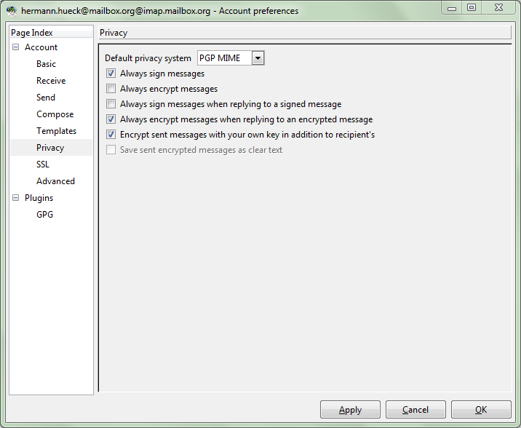 Abbildung 42: Konfiguration von Claws Mail
Für die Nutzung von Claws Mail benötigen wir mindestens die Komponenten GnuPG, Kleopatra und Claws Mail. Die Installation, Konfiguration und Nutzung ist sehr einfach. Den größten Aufwand hat man (genau so wie bei der Kombination aus Thunderbird und Enigmail) mit der Verwaltung der Schlüssel. In den Einstellungen von Claws findet man unter Privacy die einfache Konfiguration für die Verschlüsselung und Signierung der Mails (siehe Abb. 43). Im Fenster für das Verfassen einer Mail kann man vor dem Absenden abweichend von den konfigurierten Voreinstellungen festlegen, ob die Mail signiert und/oder verschlüsselt und ob das Format PGP/MIME verwendet werden soll.
Claws Mail steht übrigens auch für Linux zur Verfügung. Es ist über die Paketverwaltung der Linux-Distribution zu installieren.
Links:
- Website und Download von Gpg4win: http://www.gpg4win.de/
- Dokumentation für Gpg4win: http://www.gpg4win.de/documentation-de.html
- Eine sehr verständliche und reichlich mit Screenshots bebilderte Anleitung zur Installation, Konfiguration und Nutzung findet sich unter https://www.verbraucher-sicher-online.de/anleitung/e-mail-verschluesselung-mit-gnupg-und-claws-mail-unter-windows
Meine Bewertung: Claws Mail in Verbindung mit der Gpg4win stellt – allerdings nur für den Windows User – eine vollwertige Alternative zu Thunderbird mit Enigmail Plugin dar. PGP/MIME wird unterstützt. Die Konfiguration ist etwas einfacher als bei Thunderbird, Thunderbird bietet allerdings mehr Einstellungsmöglichkeiten. Die umfangreiche, übersichtliche Online-Dokumentation ist eine gute Einführung in die Welt der Verschlüsselung.

Microsoft Outlook
Outlook mit PGP-Signierung und -Verschlüsselung – damit habe ich selbst noch keine Erfahrung gesammelt. Allerdings habe ich ein wenig darüber recherchiert. Hier die Ergebnisse meiner Recherchen und einige Links für den Outlook-User, der sich für PGP-Verschlüsselung interessiert.
Outlook und PGP, das war schon immer problematisch und ist es auch heute noch. Microsoft hat sich um die PGP-Unterstützung leider niemals richtig gekümmert.
Meinen Recherchen zu Folge sehe ich aktuell zwei mögliche Lösungen:
- Outlook 2003/2007 + Gpg4win
- Outlook 2010/2013 + Gpg4win + OutlookPrivacyPlugin 2.0

Outlook 2003/2007 + Gpg4win
Gpg4win enthält auch die Komponente GpgOL (GnuPG for Outlook, siehe Kap. 10.2). Diese Komponente muss bei der Installation zusätzlich ausgewählt werden. Sie erlaubt die Verschlüsselung/Entschlüsselung sowie die Signierung/Signaturverifikation der Mails innerhalb von Outlook mit PGP.
Weitere Informationen zur Installation, Konfiguration und Nutzung finden sich in der umfangreichen Dokumentation zu Gpg4win unter http://www.gpg4win.de/documentation-de.html .
Diese Lösung hat zwei gravierende Nachteile:
- Sie funktioniert nur mit den älteren Outlook-Versionen von 2003 und 2007.
- Das neue PGP-Format PGP/MIME wird nicht unterstützt.
Meine Bewertung: Wegen der genannten Nachteile kommt diese Variante nicht in Frage. Ich würde auf dem Windows-PC Outlook 2003/2007 durch eine andere Lösung (Thunderbird/Enigmail oder Claws Mail) ersetzen. Auch eine Parallelinstallation zweier Mail-Clients ist ein möglicher Weg. In diesem Fall ist Outlook nur für die unsignierten und unverschlüsselten Mails zuständig. Die signierten und/oder verschlüsselten Mails bearbeitet man mit dem anderen Mail-Client.

Outlook 2010/2013 + Gpg4win + OutlookPrivacyPlugin 2.0
Da auch Microsoft immer mehr zum Cloud-Anbieter wird, sind die neueren Outlook-Versionen nicht mehr ohne Microsoft-Account zu nutzen. Selbst für den Test von Outlook 2013 muss man sich zunächst bei Microsoft registrieren.
Wer diesen Lösungsweg gehen will (z.B. weil er Outlook schon in einer dieser neueren Versionen verwendet), kann zusätzlich aus dem Paktet Gpg4win die Komponenten GnuPG und Kleopatra installieren. Außerdem benötigt er das OutlookPrivacyPlugin in der Version 2.0 (Download-Link s.u.). Das OutlookPrivacyPlugin ist (ähnlich wie Enigmail für Thunderbird) das Bindeglied zwischen Outlook und GnuPG. Es stellt die Funktionen zur Ver- und Entschlüsselung und zur Signierung und Signatur-Verifikation innerhalb von Outlook zur Verfügung.
Doch auch diese Lösung ist leider noch nicht ganz rund: Im PGP/MIME-Format verschlüsselte und/oder signierte Mails kann das Plugin in der im Dezember 2014 aktuellen Version (Version 1, Beta 38) entschlüsseln und verifizieren. Der Mail-Versand im PGP/MIME-Format wird in dieser Version noch nicht unterstützt.
Links:
- Github-Site des OutlookPrivacyPlugin mit Installationsanleitung: https://github.com/dejavusecurity/OutlookPrivacyPlugin
- Download des OutlookPrivacyPlugin: https://github.com/dejavusecurity/OutlookPrivacyPlugin/archive/master.zip
- Release Notes des OutlookPrivacyPlugin: https://github.com/dejavusecurity/OutlookPrivacyPlugin/releases
- Ein kurzer Erfahrungsbericht zum OutlookPrivacyPlugin von Fabian Deitelhoff: http://www.fabiandeitelhoff.de/2013/08/outlook-2013-verschlusseln-mit-outlook-privacy-plugin-2-0/
Meine Bewertung: Sobald das OutlookPrivacyPlugin auch die Unterstützung für PGP/MIME beim Mail-Versand bietet und stabil ist, kann dies eine vollwertige PGP-Lösung für Outlook sein. Zum Zeitpunkt meiner Recherchen im Dezember 2014 war es das offensichtlich noch nicht. Zum Versenden verschlüsselter Mails muss man evtl. in einen zweiten, zusätzlich installierten Mail-Client (Thunderbird/Enigmail oder Claws Mail) wechseln. Sobald die volle PGP/MIME-Unterstützung verfügbar und in Outlook praktikabel nutzbar ist, kann man den alternativen Mail-Client wieder deinstallieren.

Mailpile für alle PC-Betriebssysteme
Mailpile ist ein völlig neu entwickelter Mail-Client, der unter https://www.mailpile.is/ zu finden ist.
Im Gegensatz zu den bisher vorgestellten Lösungen wird die PGP-Funktionalität nicht durch eine Programmerweiterung zum Mail-Client hinzugefügt. Dieses Programm wurde schon beim Entwurf auf Sicherheit und die Verwendung von PGP ausgelegt. PGP ist also ein integraler Bestandteil des Mail-Clients.
Nach Download, Installation und erstem Programmstart muss man zuerst das eigene Schlüsselpaar (bestehend aus Private Key und Public Key) importieren oder ein neues erzeugen. Die Passphrase zum Zugriff auf den privaten Schlüssel ist gleichzeitig das Login-Passwort zum Zugriff auf den eigenen Mail-Bestand. Als erstes muss man natürlich den IMAP- und SMTP-Zugang zum eigenen Mail-Konto einrichten.
Die Besonderheit von Mailpile ist, dass dieses Programm ein Web-GUI (siehe Glossar, Kap. 17) hat. D.h. die gesamte Bedienung des Programms findet in einem Browserfenster statt. Startet man Mailpile, so öffnet sich automatisch ein neues Browserfenster, in dem man sich zuerst mit der Passphrase des privaten Schlüssels einloggen muss.
Mailpile ist für alle PC-Betriebssysteme verfügbar, befindet sich allerdings (im Dezember 2014) noch im Beta-Status. Jedoch bietet das Programm längst noch nicht die Funktionsvielfalt, die mit Thunderbird/Enigmail zur Verfügung steht. PGP/MIME wird jedoch unterstützt.
Meine Bewertung: Mailpile ist ein vielversprechender, neuer Ansatz, der sich im Beta-Status befindet und deshalb noch nicht als Alternative zu anderen vollwertigen, alltagstauglichen Mail-Clients einsatzbar ist. Mailpile sollte man aber im Auge behalten. Ist diese Lösung einmal ausgereift, so könnte die Mail-Verschlüsselung mit PGP für den Benutzer um einiges einfacher werden als mit Thunderbird/Enigmail, sodass es die Zugangshürden gerade für den technisch weniger versierten Benutzer ein ganzes Stück tiefer hängen. Dadurch, dass das Programm ein Web-GUI hat, lässt es sich relativ leicht plattform-übergreifend (d.h. für alle Betriebssysteme) bereitstellen.

Whiteout Mail + Chrome für alle PC-Betriebssysteme
Ein anderer, ebenfalls sehr vielversprechender Mail-Client ist Whiteout Mail. Whiteout Mail ist eine Chrome-App. D.h. die App setzt einen installierten Chrome-Browser als Laufzeitumgebung voraus und die App wird aus dem Chrome Web Store installiert. Bei dieser App stand Email-Sicherheit und Verschlüsselung von vorn herein im Zentrum der Konzeption und der Entwicklung.
Die Website von Whiteout Mail ist zu finden unter: https://whiteout.io/ .
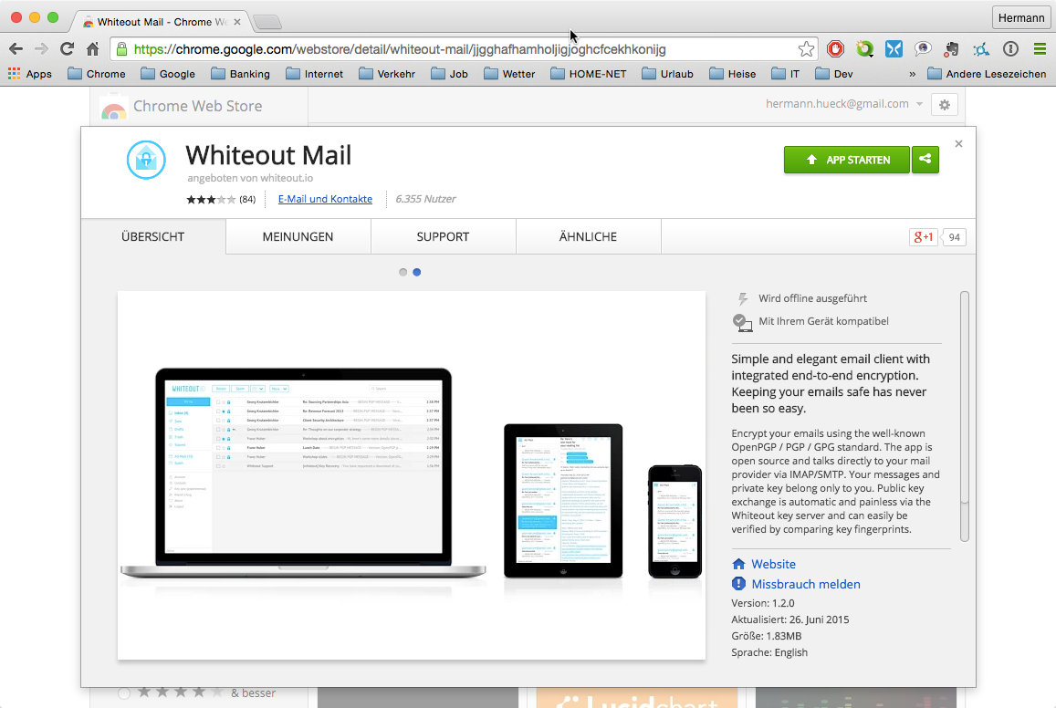 Abbildung 43: Whiteout Mail im Chrome Web Store
Im Chrome Web Store (https://chrome.google.com/webstore/) gibt man den Suchbegriff „Whiteout Mail“ ein und findet die App dann unter folgender URL: https://chrome.google.com/webstore/search/whiteout%20mail?_category=apps . Dort kann man die Chrome-App einfach hinzufügen und über den Chrome App Launcher starten.
Ähnlich wie Mailpile läuft auch diese Anwendung im Browser, d.h. sie präsentiert sich in einem Browserfenster. Ein paar technische Unterschiede gibt es aber doch:
- Whiteout Mail läuft nur im Chrome-Browser. Das Web-GUI von Mailpile funktioniert auch mit jedem anderen (modernen) Browser.
- Whiteout Mail läuft komplett im Chrome-Browser, d.h. der Chrome-Browser ist die Laufzeitumgebung der App. Bei Mailpile läuft nur die Benutzeroberfläche in einem Browser; es gibt aber noch einen unsichtbaren betriebssystem-spezifischen Programmteil, der unabhängig vom Browser ist. Die Laufzeitumgebung von Mailpile ist deshalb das PC-Betriebssystem, also Windows, Mac OS X oder Linux.
- Da Whiteout Mail auf jedem System läuft, auf dem ein Chrome-Browser installiert ist, ist es noch unabhängiger als Mailpile von der Betriebssystemplattform.
- Während Mailpile in der Regel in einem Browser-Tab läuft, präsentiert sich Whiteout Mail – wie eine eigenständige Anwendung – immer in einem eigenen (Browser-)Fenster. Allerdings sind die URL-Zeile und alle anderen browser-typischen Bedienelemente ausgeblendet, sodass Whiteout Mail dem äußeren Anschein nach sich nicht von einer normalen Applikation unterscheidet. Dass es sich dabei in Wirklichkeit um eine Browser-basierte Anwendung handelt, ist am Erscheinungsbild der Anwendung nicht zu erkennen.
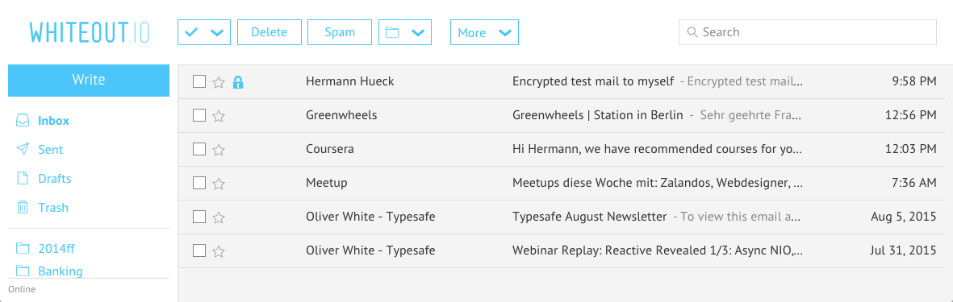 Abbildung 44: Whiteout Mail: Die Mails in der INBOX (im breiten Fester dargestellt)
Wie bei Mailpile dient die Passphrase für den privaten Schlüssel auch bei Whiteout Mail zum Zugriff auf den Mail-Bestand und alle Programmfunktionen. Auch hier muss man nach dem ersten Start der App ein neues Schlüsselpaar erzeugen oder (wenn vorhanden) das eigene Schlüsselpaar importieren.
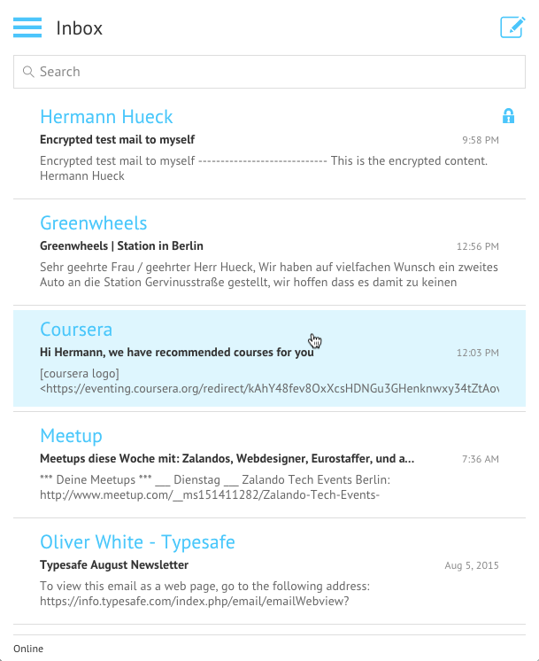 Abbildung 45: Whiteout Mail: Die Mails in der INBOX (im schmalen Fester dargestellt)
Wie Mailpile ist auch Whiteout Mail für alle PC-Betriebssysteme verfügbar. Die App bietet (noch?) nicht die Funktionsvielfalt, die mit Thunderbird/Enigmail zur Verfügung steht. Beispielsweise wird die Hierarchie der Mail-Ordner in einer flachen Ordner-Liste dargestellt, sodass die verschachtelte Ordnerstruktur in der Ansicht verloren geht. Die App ist sehr einfach strukturiert und intuitiv zu bedienen. Außerdem gibt es fast keine Einstellungen, sodass der Benutzer nicht zuerst ein Konfigurationsexperte werden muss, bevor er verschlüsselte und signierte Mails nutzen kann. Da die App von Beginn an für Sicherheit und PGP-Verschlüsselung konzipiert ist, wird das Format PGP/MIME unterstützt. Die Unterstützung für das veraltete Inline-PGP fehlt ganz.
Außerdem gibt es auch eine Android-App (siehe Kap. 13.1.4) und eine iOS-App, die praktisch genau so aussehen und sich genau so bedienen lassen wie die Chrome-App auf dem PC. Weitere Apps für Windows Phone und für Firefox OS sind in Planung oder in der Entwicklung. Damit soll eine konsistente Benutzererfahrung über alle Geräteklassen erreicht werden. Der Benutzer muss sich also nicht umstellen, wenn er das Gerät wechselt.
Der Schlüsselbund lässt sich zwischen verschiedenen Geräten über die Cloud automatisch synchronisieren, sodass das Exportieren der Schlüssel auf Gerät A und das Importieren auf Gerät B entfällt. Damit werden die Änderungen des Schlüsselbundes auf einem Gerät automatisch auf die anderen eigenen Geräte übertragen. Die Synchronisation selbst ist verschlüsselt, sodass der eigene private Schlüssel bei der Synchronisation nicht kompromittiert wird. Dieses Konzept ist ein großer Fortschritt für die Benutzerfreundlichkeit von Whiteout Mail.
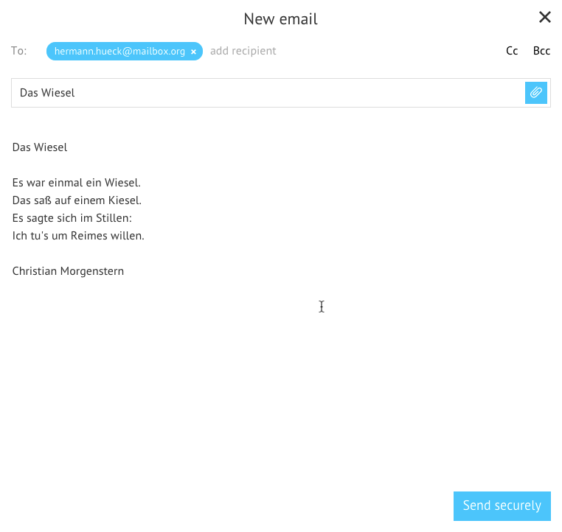 Abbildung 46: Whiteout Mail: Eine verschlüsselte und signierte Mail verfassen
Meine Bewertung: Whiteout Mail ist ein vielversprechender, neuer Ansatz, der als vollwertiger, alltagstauglicher Mail-Client einsatzbar ist. Die App bietet einen sehr einfachen Zugang zur Mail-Verschlüsselung mit PGP - viel einfacher als bei Thunderbird/ Enigmail, sodass die Zugangshürden gerade für den technisch weniger versierten oder weniger interessierten Benutzer ein ganzes Stück tiefer hängen. Dadurch, dass das Programm mit Web-Technologien (HTML 5, CSS, JavaScript) erstellt wurde, lässt es sich leicht für alle Plattformen (also für alle PC-und Mobil-Betriebssysteme) bereitstellen. Besonders interessant ist die Idee, ein konsistentes Bedienkonzept über alle Geräteklassen hinweg (auch Smartphones und Tablet mit Android und iOS) bereitzustellen. Auch die Idee der automatischen Synchronisation des Schlüsselbundes über die Cloud ist wegweisend; dies nimmt dem Benutzer die lästige Arbeit ab, seine Schlüssel zu exportieren, auf ein anderes zu übertragen und dort wieder zu importieren. Daumen hoch für Whiteout Mail. Dies ist der richtige Weg.
Mir persönlich genügen die Funktionen von Whiteout Mail noch nicht ganz. Z.B. fehlen mir die Darstellung der Ordner-Hierarchie oder die Möglichkeit, mehrere Mail-Konten gleichzeitig zu öffnen. Für meine tägliche Nutzung am PC ist Whiteout bis jetzt noch keine Alternative zu Thunderbird.
Wer allerdings seine Mail-Korrespondenz nicht lange aufbewahrt, sie nicht in einer verschachtelten Ordner-Struktur ablegt, nur ein Mail-Konto benötigt und sich nicht mit allerlei Einstellungsoptionen herumschlagen will, der wird das einfache, klare Bedienkonzept von Whiteout Mail schätzen. Diese App, die von vorn herein auf Sicherheit und Einfachheit ausgelegt ist, gibt dem Benutzer, der sich nicht in die Details von PGP vertiefen will, einen einfachen Zugang zu verschlüsselter und signierter Mail.

Zusammenfassung
Kapitel 6 und 7 haben sich ausschließlich mit Thunderbird und Enigmail beschäftigt. Hier haben wir uns einige alternative Mail-Clients mit dem Fokus auf ihre PGP-Fähigkeiten etwas näher angesehen.
Apple Mail und die GPG Suite bieten sich als praktikable Alternative auf dem Mac an.
Das Softwarepaket Gpg4win bietet eine komplette Lösung an. Es enthält den Mail-Client Claws Mail und die Schlüsselverwaltung Kleopatra.
Mit Gpg4win kann man auch Outlook 2003 und 2007 das Verschlüsseln beibringen. Da ist wiederum Kleopatra zur Schlüsselverwaltung und das ebenfalls enthaltene Outlook-Plugin GpgOL zu installieren. Man erhält dabei allerdings keine Unterstützung für PGP/MIME.
Verwendet man Outlook 2010 oder 2013, wird für die Schlüsselverwaltung wieder Kleopatra aus dem Paket Gpg4win benötigt und dazu das OutlookPrivacyPlugin. Auch hier gibt es (im Februar 2015) noch keine vollständige Unterstützung für PGP/MIME.
Eine weitere Alternative ist Mailpile. Dieser neue Mail-Client befand sich im September 2015 noch Beta-Status und ist deshalb noch nicht für den täglichen Einsatz geeignet. Das besondere Merkmal von Mailpile ist seine Web-Oberfläche; die Anwendung präsentiert sich in einem Browser-Fenster.
Der neu entwickelte Mail-Client Whiteout Mail ist als Chrome-App entwickelt, setzt also einen installierten Chrome-Browser voraus. Die App startet jedoch in einem eigenen Browserfenster, das seiner URL-Zeile und weiterer Browser-typischer Buttons wie dem Aktualisieren-Button beraubt wurde. Auf Anhieb fällt es gar nicht auf, dass es eine Browser-App ist. Whiteout Mail Apps existieren ebenfalls für Android und iOS. Diese präsentieren sich auf dem Smartphone und auf dem Tablet genau so wie auf dem PC. Durch die Verfügbarkeit auf allen wichtigen Plattformen und das einheitliche Ausehen auf all diesen Plattformen kann Whiteout Mail in Zukunft eine interessante Alternative werden. Ein weiteres interessantes Konzept ist die automatische Synchronisation des Schlüsselbundes über die Cloud. Wenn dieses Feature stabil ist, erspart es dem Benutzer die manuelle Übertragung der Schlüssel zwischen seinen verschiedenen Geräten.

Links zu diesem Kapitel
- Website von GPGTools und Download der GPG Suite: https://gpgtools.org/
- Dokumentation der GPG Suite: http://support.gpgtools.org/kb
- Anleitung zur Installation, Konfiguration und Nutzung von Apple Mail mit der GPG Suite: https://www.verbraucher-sicher-online.de/anleitung/e-mails-verschluesseln-in-apple-mail-unter-mac-os-x
- Website und Download von Gpg4win: http://www.gpg4win.de/
- Dokumentation für Gpg4win: http://www.gpg4win.de/documentation-de.html
- Anleitung zur Installation, Konfiguration und Nutzung von Claws Mail und Gpg4win: https://www.verbraucher-sicher-online.de/anleitung/e-mail-verschluesselung-mit-gnupg-und-claws-mail-unter-windows
- Github-Site des OutlookPrivacyPlugin mit Installationsanleitung: https://github.com/dejavusecurity/OutlookPrivacyPlugin
- Download des OutlookPrivacyPlugin: https://github.com/dejavusecurity/OutlookPrivacyPlugin/archive/master.zip
- Release Notes des OutlookPrivacyPlugin: https://github.com/dejavusecurity/OutlookPrivacyPlugin/releases
- Kurzer Erfahrungsbericht zum OutlookPrivacyPlugin von Fabian Deitelhoff: http://www.fabiandeitelhoff.de/2013/08/outlook-2013-verschlusseln-mit-outlook-privacy-plugin-2-0/
- Website von Mailpile: https://www.mailpile.is/
- Website von Whiteout Mail: https://whiteout.io/
- Chrome Web Store: https://chrome.google.com/webstore/
- Whiteout Mail im Chrome Web Store:
https://chrome.google.com/webstore/search/whiteout%20mail?_category=apps

PGP auf dem Android-Gerät – Schnelleinstieg für Ungeduldige
Dieses Kapitel liefert die Schritt-für-Schritt-Anleitungen für PGP auf einem Android-Gerät (Smartphone oder Tablet). Es verzichtet auf Screenshots, auf ausführliche Erläuterungen und auf die Darstellung verschiedener Optionen, sondern zeigt nur den von mir favorisierten Weg. Hier werden die Schritte aufgeführt, die durchzuführen sind, um PGP mit der Schlüsselverwaltung Crypto Plugin und der Mail-App MailDroid auf dem Android-Gerät einzurichten und zu nutzen. Die einzelnen Schritte haben Verweise ins Kapitel 12, sodass die ausführlichen Erläuterungen bei Bedarf schnell auffindbar sind. Wer den ausführlichen Einstieg bevorzugt, springt direkt ins Kapitel 12.
Dieses Kapitel geht davon aus, dass der Zugriff auf das Mail-Konto auf dem PC mit IMAP bereits konfiguriert ist. Dabei bleiben die Mails zentral auf dem Mail-Server des Providers gespeichert. Greift man auf dem PC mit dem POP-Protokoll auf das Mail-Konto zu, dann werden die Mails auf den betreffenden PC heruntergeladen und in der Regel auf dem Server gelöscht. In diesem Fall macht es keinen Sinn, auf einem anderen Gerät (Rechner, Smartphone oder Tablet) auf dasselbe Mail-Konto zuzugreifen.

PGP-Schlüsselverwaltung mit Crypto Plugin auf dem Android-Gerät
Analog zum PC benötigt man auch unter Android eine App zur Verwaltung des Schlüsselbundes.
Die auf dem PC exportierten Schlüssel müssen in den Schlüsselbund auf dem Android-Smartphone oder -Tablet importiert werden. Dazu müssen die Schlüssel mit Hilfe eines Übertragungsmediums vom PC auf das Android-Gerät gebracht werden.
Welches Übertragungsmedium ist am besten geeignet? USB-Sticks kann man nicht ohne Weiteres an alle Android-Geräte anschließen. Speicherkarten funktionieren auch nicht an allen Android-Geräten, viele Geräte haben keinen Speicherkarten-Slot.
Ein weiterer Weg zur Übertragung der Schlüsseldateien ist die Kopplung des Android-Gerätes mit dem PC über ein USB-Kabel. Dieser Weg funktioniert mit jedem Android-Gerät und wird hier beschrieben (siehe auch Kap. 12.2.2).
- Schlüsselverwaltungs-App Crypto Plugin aus dem Google Play Store auf dem Android-Gerät installieren (siehe Kap 12.1.2)
- Die Schlüssel-Server konfigurieren (siehe Kap 12.2.1): In Crypto Plugin unter Einstellungen → Allgemein → Schlüsselserver die von der Schlüsselbund-Verwaltung zu verwendenden Schlüssel-Server konfigurieren:
  - pgp.mit.edu
  - p80.pool.sks-keyservers.net
  - a.keyserver.pki.scientia.net
  - subkeys.pgp.net
- Schlüsseldateien auf das Android-Gerät übertragen (siehe Kap 12.2.2)
  - Den USB-Anschluss als Medien-Gerät konfigurieren: Unter Systemeinstellungen → Speicher → USB-Verbindung → Verbinden als ist „Mediengerät (MTP)“ auszuwählen
  - Das Android-Gerät an einer weiteren USB-Buchse mit dem PC koppeln. Unter Windows wird der interne Speicher des Android-Geräts sofort als virtuelles Laufwerk im Explorer sichtbar. Auf dem Mac ist eine zusätzliche Software erforderlich, um auf den Speicher des Android-Gerätes zuzugreifen (s.u.).
  - Die Schlüssel aus dem Enigmail-Schlüsselbund auf dem PC in zwei Dateien (eine mit dem eigenen, privaten Schlüsselpaar und mit den öffentlichen Schlüsseln der Kommunikationspartner) exportieren (siehe Kap. 7.1.6)
  - Windows: Mit dem Windows-Explorer die beiden Schlüsseldateien in den Download-Ordner des Android-Geräts kopieren
  - Mac OS X: Dateiübertragungssoftware Android-Filetransfer von http://www.android.com/filetransfer herunterladen, dann installieren und starten
  - Mac OS X: Mit Android-Filetransfer die beiden Schlüsseldateien in den Download-Ordner des Android-Geräts kopieren. Android-Filetransfer wieder beenden
  - Nach der Übertragung die beiden auf dem PC verbliebenen Schlüsseldateien wieder löschen
  - Das Android-Gerät vom PC abkoppeln
- Schlüssel in den Schlüsselbund importieren (siehe Kap 12.2.3)
  - Auf dem Android-Gerät die App Crypto Plugin starten
  - Das eigene Schlüsselpaar in den Schlüsselbund importieren: Unter Import PGP Keys die Datei mit dem eigenen Schlüsselpaar im Download-Ordner auswählen. Die Schlüssel aus der Datei werden angezeigt. Jeden zu importierenden Schlüssel auswählen und mit Tippen auf den Button „Import“ importieren. In der Detail-Ansicht des Schlüssels erklärt man mit einem Tippen auf den Button „Trust“ den Schlüssel als vertrauenswürdig.
  - Die öffentlichen Schlüssel der Kommunikationspartner in den Schlüsselbund importieren: Unter Import PGP Keys die Datei mit den öffentlichen Schlüsseln der Kommunikationspartner im Download-Ordner auswählen. Die Schlüssel aus der Datei werden angezeigt. Jeden zu importierenden Schlüssel auswählen und mit Tippen auf den Button „Import“ importieren. In der Detail-Ansicht jedes Schlüssels erklärt man mit einen Tippen auf den Button „Trust“ den Schlüssel als vertrauenswürdig.
- Nach dem erfolgreichen Import die Schlüssel-Dateien im Download-Ordner des Android-Geräts löschen. Dies lässt sich mit einer Dateimanager-App direkt auf dem Android-Gerät erledigen.
Alternativ kann man auch das Android-Gerät nochmals mit dem PC koppeln und die Löschung der Dateien am PC durchführen.
  - Das Android-Gerät wieder mit dem USB-Kabel an den PC anschließen
  - Mit dem Windows-Explorer oder auf dem Mac mit Android-Filetransfer die Dateien im Download-Ordner löschen
  - Das Gerät vom PC abkoppeln

Links:
- OpenPGP-Unterstützung für Android mit Crypto Plugin:
https://play.google.com/store/apps/details?id=org.thialfihar.android.Crypto Plugin
- Dateiübertragung zwischen Mac OS X und Android:
http://www.android.com/filetransfer/

MailDroid für PGP-Nutzung konfigurieren
Wir haben nun die erforderlichen Schlüssel in den Schlüsselbund importiert. Nun benötigen wir eine Mail-App, die PGP/MIME unterstützt. Dies ist auf meinen Geräten die App MailDroid (alternative Apps Kap. 12.1.1).
- Mail-App MailDroid aus dem Google Play Store installieren (siehe Kap. 12.1.2)
- App MailDroid starten und die Mail-Konten analog zu den Mail-Konten in Thunderbird einrichten. (Dies wird hier nicht näher beschrieben, da es keine PGP-spezifische Konfiguration ist.)
- Kryptographie-Einstellungen vornehmen (siehe Kap. 12.3):
  - Verschlüsselungsleiste beim Erstellen anzeigen: Ja
  - Signing Key: Hier ist der Schlüssel anzugeben, der zum Signieren von Mails verwendet werden soll.
  - Crypto Mode: Als Verschlüsselungsart ist PGP/MIME einzustellen.

Links:
- MailDroid (von Flipdog Solutions, LLC) oder die kommerzielle Variante MailDroid Pro benötigen für die PGP-Unterstützung die Schlüsselverwaltung Crypto Plugin (ebenfalls von Flipdog Solutions, LLC):
https://play.google.com/store/apps/details?id=com.maildroid
https://play.google.com/store/apps/details?id=com.maildroid.pro
https://play.google.com/store/apps/details?id=com.flipdog.crypto.plugin

PGP auf dem Android-Gerät nutzen
Wir haben die Schlüssel importiert. Wir haben die geeigneten Einstellungen in Crypto Plugin und MailDroid vorgenommen. Nach diesen Vorbereitungen ist der Versand und Empfang signierter und verschlüsselter Mails nahezu trivial und weicht kaum von der Mail-Nutzung ohne PGP ab.

Mailversand
Das Senden einer Mail funktioniert so wie auch ohne PGP. Vor dem Versenden der Mail kann man jeweils mit einer Checkbox festlegen, ob die aktuelle Mail signiert und verschlüsselt werden soll. Mit den genannten Voreinstellungen ist PGP/MIME als Verschlüsselungsformat vorausgewählt.

Mailempfang
Wird eine verschlüsselte Mail mit MailDroid auf dem Android-Gerät empfangen, ist sie zunächst noch nicht lesbar. Die App zeigt über der Mail eine Schaltfläche mit der Aufschrift „Encrypted. Click to decode.“ Beim Tippen auf diese Schaltfläche verlangt die App evtl. die Eingabe der Passphrase. Gibt man diese richtig ein, bekommt die App den Zugriff auf den privaten Schlüssel und kann damit die Mail entschlüsseln und den Text lesbar darstellen.

Schlüsselbund-Pflege
Von Zeit zu Zeit sollte man die öffentlichen Schlüssel im Schlüsselbund aktualisieren. Die Pflege des Schlüsselbundes ist allerdings nicht so komfortabel möglich wie in Thunderbird/Enigmail. So ist es zweckmäßig, die öffentlichen Schlüssel der Kommunikationspartner im Enigmail-Schlüsselbund nach der Synchronisation mit dem Schlüssel-Server (siehe Kap. 6.5.3) zu exportieren und von dort (wie in Kap. 11.1 beschrieben) auf das Android-Gerät zu übertragen und in den Schlüsselbund zu importieren.

Zusammenfassung
Die Zusammenfassung ist am Ende des ausführlichen Kapitels zur Thunderbird/Enigmail-Konfiguration zu finden (siehe Kap. 12.5).

Links zu diesem Kapitel
Die Link-Sammlung ist am Ende des ausführlichen Kapitels zur Thunderbird/Enigmail-Konfiguration zu finden (siehe Kap. 12.6).

PGP auf dem Android-Gerät – Ausführlicher Einstieg für Wissbegierige
Dieses Kapitel liefert den ausführlichen Einstieg in PGP auf dem Android-Gerät. Dabei wird ausführlich erläutert, wie PGP mit der Schlüsselverwaltung Crypto Plugin und der Mail-App MailDroid auf dem Android-Gerät eingerichtet und genutzt werden kann. Es versucht nicht nur die Frage „Wie muss ich vorgehen?“ zu beantworten, sondern auch „Warum ist das so?“ und „Welche anderen Optionen gibt es?“. Die gesamte Beschreibung ist einerseits detailreicher und möchte andererseits das Verständnis für das, was man tut, unterstützen.
Dieses Kapitel geht davon aus, dass der Zugriff auf das Mail-Konto auf dem PC mit IMAP bereits konfiguriert ist. Dabei bleiben die Mails zentral auf dem Mail-Server des Providers gespeichert. Greift man auf dem PC mit dem POP-Protokoll auf das Mail-Konto zu, dann werden die Mails auf den betreffenden PC heruntergeladen und in der Regel auf dem Server gelöscht. In diesem Fall macht es keinen Sinn, auf einem anderen Gerät (Rechner, Smartphone oder Tablet) auf dasselbe Mail-Konto zuzugreifen.

Apps installieren
Um PGP auch auf dem Android-Smartphone oder -Tablet für Mail-Empfang und -Versand zu nutzen, benötigt man auch hier die richtigen Tools (eine Mail-App und eine App zur Schlüsselbund-Verwaltung). Nach der Installation der Apps muss man die Schlüssel aus dem Schlüsselbund des PC auf das Gerät übertragen und in die Schlüsselbund-Verwaltung importieren.

Die passenden Android-Apps
Im Google Play Store gibt es sehr viele Mail-Apps. Filtert man diejenigen heraus, die PGP-Verschlüsselung im PGP/MIME-Format unterstützen, wird die Auswahl recht übersichtlich. Ich habe vier geeignete Apps bzw. App-Kombinationen gefunden und auch einem kurzen Test unterzogen:
- MailDroid (von Flipdog Solutions, LLC) oder die kommerzielle Variante MailDroid Pro benötigen für die PGP-Unterstützung und Schlüsselverwaltung die App Crypto Plugin (ebenfalls von Flipdog Solutions, LLC):
https://play.google.com/store/apps/details?id=com.maildroid
https://play.google.com/store/apps/details?id=com.maildroid.pro
https://play.google.com/store/apps/details?id=com.flipdog.crypto.plugin
- Squeaky Mail (von Adam Wassermann) benötigt für die PGP-Unterstützung die Schlüsselverwaltung der App PGP KeyRing (ebenfalls von Adam Wassermann):
https://play.google.com/store/apps/details?id=com.imaeses.squeaky
https://play.google.com/store/apps/details?id=com.imaeses.keyring
- R2Mail2 (von rundQuadrat OG): Bei dieser Mail-App ist die Schlüsselverwaltung integriert, sodass keine zusätzliche App erforderlich ist:
https://play.google.com/store/apps/details?id=at.rundquadrat.android.r2mail2
- PGP Mail (von Secure Mail PGP Team): Bei dieser Mail-App ist die Schlüsselverwaltung ebenfalls integriert:
https://play.google.com/store/apps/details?id=com.pgp.mail
Die beliebten Mail-Apps der K-9 Familie (K-9 Mail, K-@ Mail und Kaiten Mail) bieten ebenfalls PGP-Unterstützung. Da sie das moderne Format PGP/MIME bis (August 2015) noch nicht beherrschen, würde ich aktuell von der Nutzung der Apps abraten. Die Situation kann sich jedoch in einigen Monaten ändern. Squeaky Mail gehört ebenfalls zu dieser Familie und unterstützt PGP/MIME bereits. Diese App verhielt sich bei meinen Experimenten gelegentlich etwas instabil.
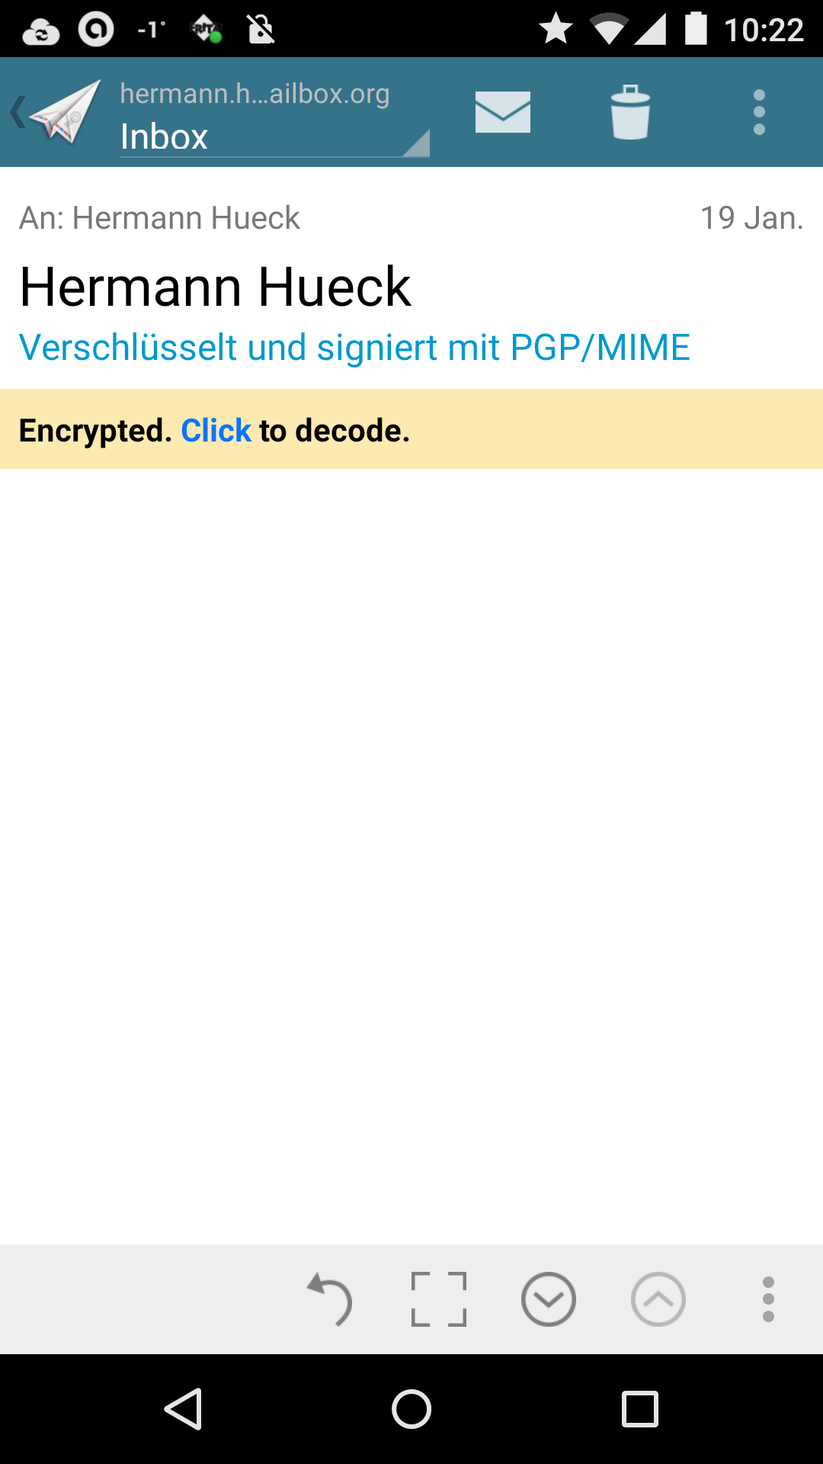 Abbildung 47: Android: MailDroid: Die verschlüsselte Mail ist noch nicht lesbar.
Meine Wahl ist auf MailDroid und das Crypto Plugin gefallen. Auf meinen Android-Geräten sind diese Apps installiert. Dieses Tandem hat mir persönlich in Bezug auf Stabilität und Benutzerkomfort am besten gefallen. Ich nutze MailDroid Pro und das Crypto Plugin nun seit Monaten ohne Probleme. In der folgenden Beschreibung beziehe ich mich ausschließlich auf diese beiden Apps. Die Konfiguration und Benutzung der anderen Mail-Apps mit PGP/MIME-Unterstützung dürfte davon nur unwesentlich abweichen.

Installation der Apps
Die Apps installiert man wie üblich aus dem Google Play Store.
Danach richtet man den/die Account/Accounts in der Mail-App ein. Die Sicherheitseinstellungen sind analog zu den Thunderbird-Einstellungen (siehe Kap. 3.5.1) vorzunehmen.
Sendet man jetzt auf dem PC eine verschlüsselte Mail an sich selbst und versucht sie auf dem Smartphone oder Tablet im Posteingang der Mail-App zu öffnen, so kann diese jetzt noch nicht entschlüsselt werden (siehe Abb. 48), da noch keine Schlüssel importiert wurden.

Verwaltung des PGP-Schlüsselbundes mit Crypto Plugin

Konfiguration der Schlüsselserver
Im Crypto Plugin können unter Settings → OpenPGP Key Servers die Schlüssel-Server festgelegt werden, die beim Import oder Export öffentlicher Schlüssel verwendet werden sollen. Auf meinem Android-Smartphone und -Tablet sind (analog zu Enigmail auf dem Mac) folgende Schlüssel-Server definiert:
- pgp.mit.edu
- p80.pool.sks-keyservers.net
- a.keyserver.pki.scientia.net
- subkeys.pgp.net

Übertragung der Schlüssel auf das Android-Gerät
Bevor sie in die Schlüsselbund-Verwaltung importiert werden, müssen die Schlüssel vom PC auf das Android-Gerät übertragen werden. Dabei ist grundsätzlich so vorzugehen wie bei der Übertragung der Schlüssel auf den Zweitrechner (siehe Kap. 7.4). Auch hier nochmals die Warnung, die Schlüssel niemals über einen unverschlüsselten Netzwerkkanal zu übertragen!
Für Android-Geräte bietet sich zusätzlich zu den in Kapitel 7.4 genannten Möglichkeiten ein weiterer, sehr einfacher Übertragungsweg an. Man kann das Gerät direkt an die USB-Schnittstelle des Rechners anschließen und dann vom Rechner auf das Android-Dateisystem zugreifen. Das Smartphone oder Tablet muss dazu als Mediengerät (nicht als Kamera) angeschlossen sein. Die Art des Anschlusses lässt sich in den USB-Einstellungen des Geräts einsehen oder ändern.
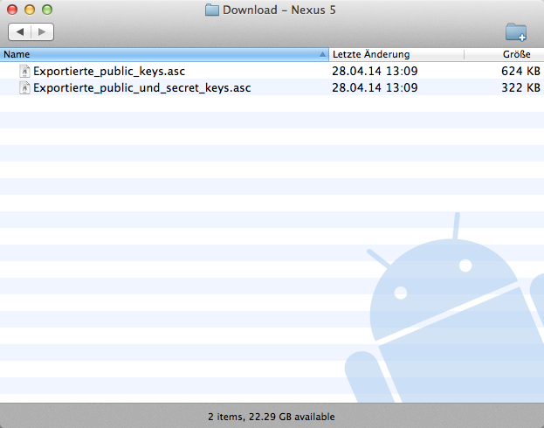 Abbildung 48: Mac: Android-Filetransfer: Die Schlüssel aufs Smartphone kopieren.
Unter Windows geht die Übertragung ohne weitere Vorbereitungen. Nach dem Anschluss mit einem USB-Kabel an den Rechner wird der interne Speicher des Android-Geräts sofort als virtuelles Windows-Laufwerk sichtbar. Nun kann man mit dem Windows-Explorer die exportierten Schlüssel direkt in einen Ordner des Android-Geräts (z.B. den Download-Ordner) übertragen. Die Übertragung ist unter Windows ein einfacher Kopiervorgang auf ein anderes Laufwerk.
Auf dem Mac muss von http://www.android.com/filetransfer/ die Software Android-Filetransfer heruntergeladen und installiert werden. Man schließt das Gerät an, startet die Filetransfer-Anwendung und öffnet darin den Download-Ordner. Man zieht die exportierten Schlüssel-Dateien mit der Maus in das Anwendungsfenster; diese werden dabei in den Download-Ordner kopiert.

Schlüssel-Import in den Schlüsselbund
Nun ist der Schlüsselbund zu öffnen, d.h. die App Crypto Plugin wird gestartet. Man wählt Import PGP Keys und wählt dann den Download-Ordner aus, in dem die Schlüssel-Datei(en) liegen. Crypto Plugin zeigt die importierbaren Schlüssel an. Die Schlüssel werden in den Schlüsselbund importiert. Bei mehreren Schlüssel-Dateien ist der Vorgang entsprechend zu wiederholen.
Nach dem erfolgreichen Import werden die Schlüsseldateien auf dem Gerät nicht mehr benötigt. Insbesondere Dateien, die private Schlüssel enthalten, sind unbedingt zu löschen.
Öffentliche Schlüssel können auch von einem Key-Server importiert werden. In Crypto Plugin wählt man die Option Search on PGP servers. Danach wählt man einen der konfigurierten Schlüsselserver aus und gibt einen Suchbegriff für den Schlüssel ein, z.B. eine Email-Adresse oder einen Teil einer Email-Adresse. Aus der Liste der gefundenen Schlüssel kann man einen Schlüssel auswählen und mit dem Button Import importieren.
Sind der eigene Schlüssel und die öffentlichen Schlüssel der Kommunikationspartner in den Schlüsselbund importiert, so sind die Voraussetzungen für den verschlüsselten und signierten Mailverkehr geschaffen.
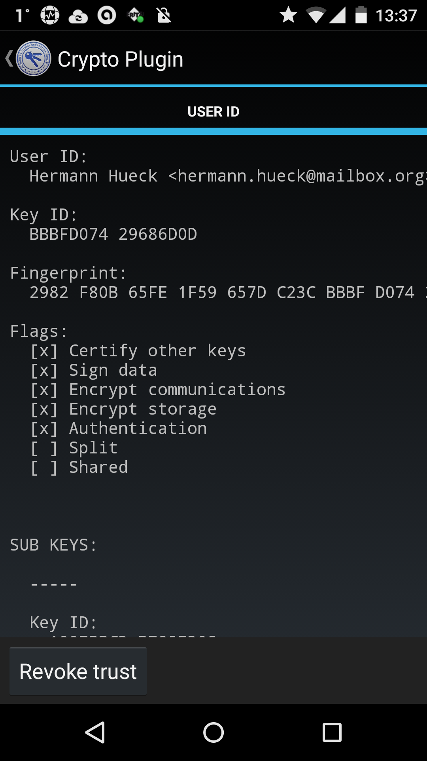 Abbildung 50: Android: Crypto Plugin-Schlüsseldetails: Detail-Ansicht eines Schlüssels
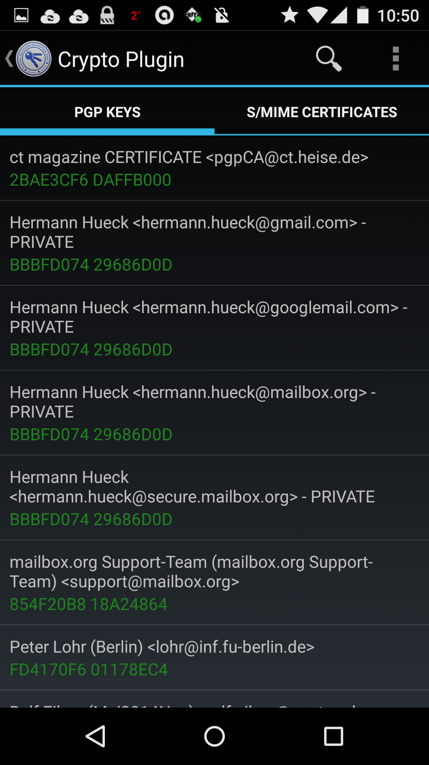 Abbildung 49: Android: Die importierten Schlüssel im Crypto Plugin-Schlüsselbund
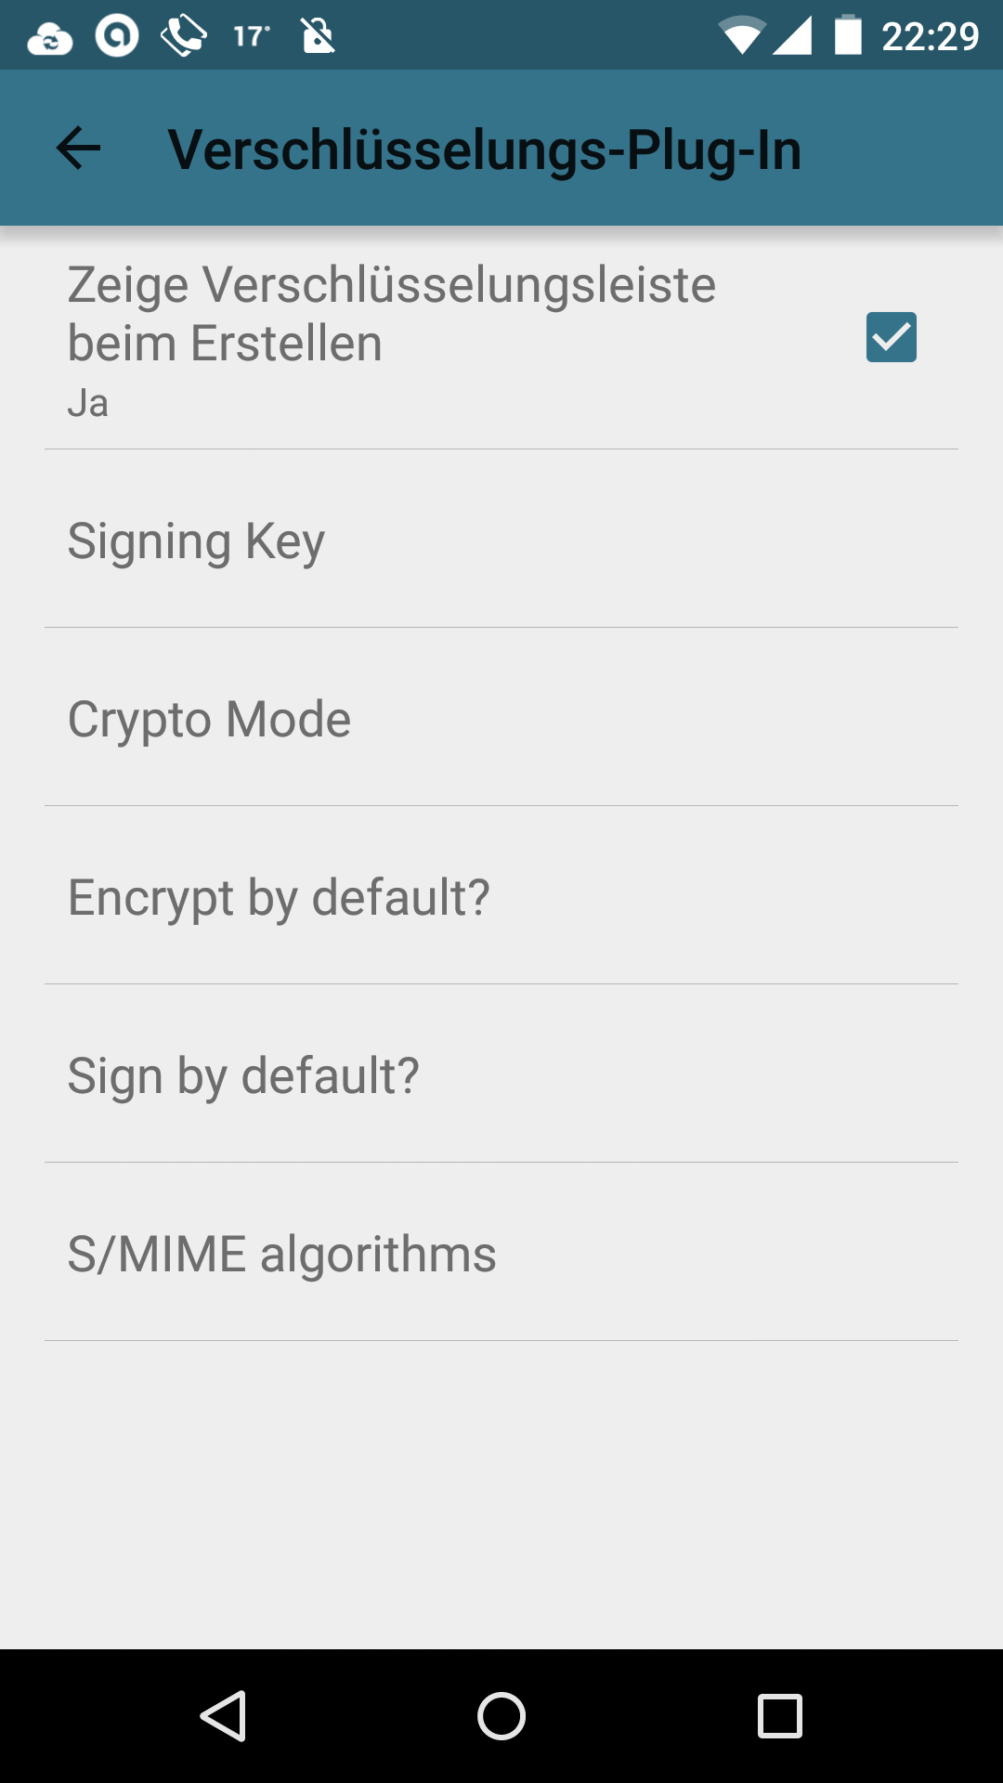 Abbildung 51: Android: MailDroid: Kryptographie-Optionen

PGP-Konfiguration von MailDroid
Die verschlüsselte Mail, die vor dem Schlüssel-Import noch nicht lesbar war (Abb. 48), lässt sich nun schon entschlüsseln und lesen (Abb. 53).
In der Mail-App unter Einstellungen → Verschlüsselungs-Plug-In sind noch die geeigneten Einstellungen für die Verschlüsselung vorzunehmen (siehe Abb. 52).
- Mit der Anzeige der Verschlüsselungsleiste hat man bei Erstellen jeder Mail, die Möglichkeit diese zu signieren und/oder zu verschlüsseln.
- Unter „Signing Key“ wählt man aus, mit welchem Schlüssel abgehende Mails signiert werden sollen.
- Mit der Option „Crypto Mode“ legt man die Art der Verschlüsselung fest. Hier hat man die Wahl zwischen „PGP/INLINE“, „PGP/MIME“ und „S/MIME“. Hier ist „PGP/MIME“ einzustellen.
  - „Encrypt by default“ legt fest, ob Mails per Voreinstellung zu verschlüsseln sind oder nicht. Die Voreinstellung Verschlüsseln ist nicht sinnvoll, es sei denn, man hat sehr viele Kommunikationpartner, mit denen man PGP-verschlüsselte Mails austauschen kann.
- „Sign by default“ legt fest, ob Mails per Voreinstellung zu signieren sind oder nicht. Hier ist die Voreinstellung Signieren eher sinnvoll, denn signierte Mails können auch von Kommunikationspartnern gelesen werden, die kein PGP verwenden.

Nutzung von PGP mit MailDroid
Nun sind alle Einstellungen vorgenommen. Verschlüsselte und signierte Mails können jetzt gesendet und empfangen werden.

Mailversand
Das Senden einer Mail funktioniert wie auch ohne die Verwendung von PGP üblich.
Vor dem Versenden der Mail kann man in der Verschlüsselungsleiste festlegen, ob die aktuelle Mail signiert und verschlüsselt werden soll und welche Verschlüsselungsart zu verwenden ist. Mit den oben genannten Voreinstellungen ist PGP/MIME vorausgewählt.
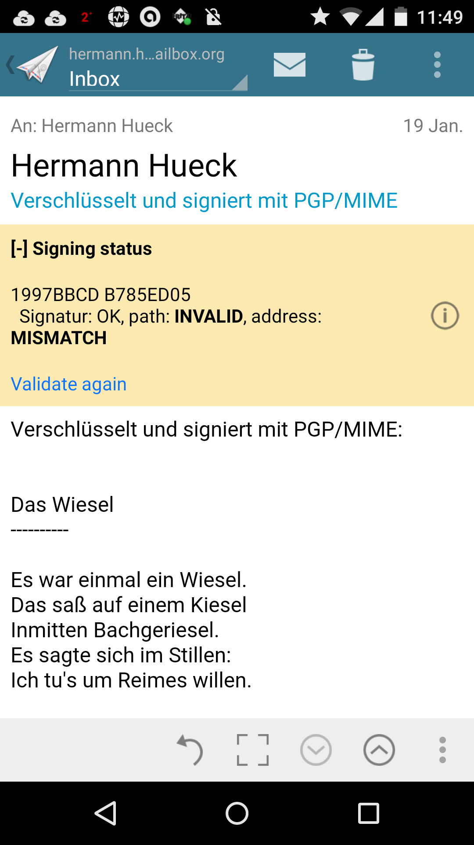 Abbildung 53: Android: MailDroid: Mail entschlüsselt und lesbar.
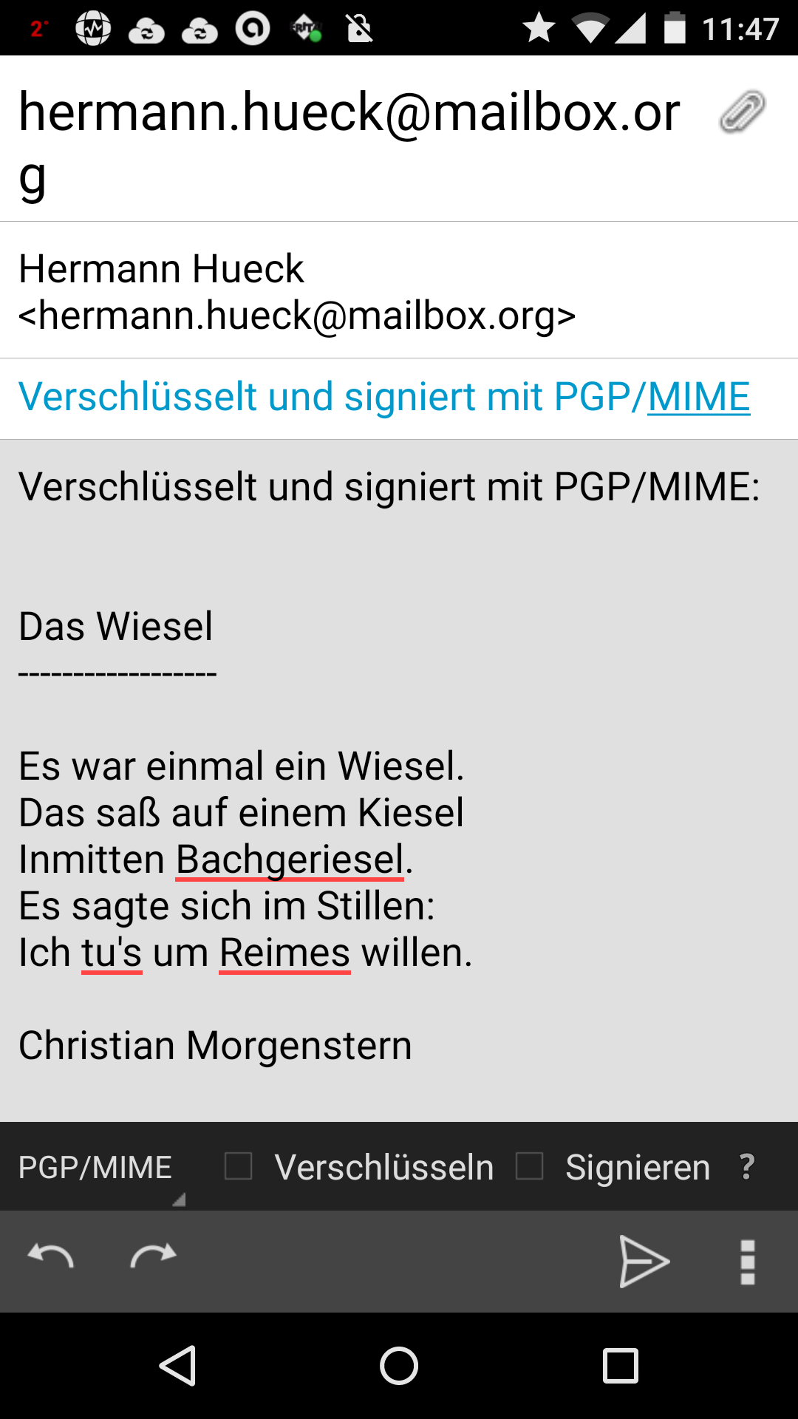 Abbildung 52: Android: MailDroid: Verfassen einer Mail

Mailempfang
Wird eine verschlüsselte Mail mit MailDroid auf dem Android-Gerät empfangen, ist sie zunächst noch nicht lesbar und sieht etwa so aus wie in Abbildung 48 dargestellt. Die App erkennt jedoch, dass es sich um eine verschlüsselte Mail handelt und zeigt über der Mail eine Schaltfläche mit der Aufschrift „Encrypted. Click to decode.“ Beim Tippen auf diese Schaltfläche verlangt die App evtl. die Eingabe der Passphrase. Gibt man diese richtig ein, bekommt die App den Zugriff auf den privaten Schlüssel und kann damit die empfangene Mail entschlüsseln und lesbar machen (siehe Abb. 54).

Schlüsselbund-Pflege
Von Zeit zu Zeit sollte man die öffentlichen Schlüssel im Schlüsselbund aktualisieren. Die Pflege des Schlüsselbundes ist allerdings nicht so komfortabel möglich wie in Thunderbird/Enigmail. So kann es zweckmäßig sein, die öffentlichen Schlüssel im Enigmail-Schlüsselbund auf dem PC mit einem Schlüssel-Server zu synchronisieren (siehe Kap. 7.1.8), danach auf einen USB-Stick oder eine MicroSD-Speicherkarte zu exportieren, von dort auf das Android-Gerät übertragen (siehe Kap. 12.2.2) und in den Schlüsselbund zu importieren (siehe Kap. 12.2.3). Statt der Übertragung mit USB-Stick oder Speicherkarte kann auch das Android-Gerät direkt über die USB-Schnittstelle mit dem Rechner gekoppelt werden (siehe Kap. 12.2.3). Die Übertragung des privaten Schlüssels über einen unverschlüsselten Netzwerkkanal sollte man keinesfalls in Erwägung ziehen.

Zusammenfassung
Dieses Kapitel zeigte die Einrichtung eines Android-Geräts für die Nutzung von PGP.
Man installiert zunächst die passenden Apps: Crypto Plugin für die Verwaltung des Schlüsselbundes und MailDroid als Email-Client mit PGP-Unterstützung. In Crypto Plugin sind – ebenso wie in der Schlüsselverwaltung auf dem PC – die zu verwendenden Schlüssel-Server einzustellen.
Die Schlüssel holt man sich am einfachsten aus der Schlüsselbund-Verwaltung am PC. Dazu exportiert man den/die eigenen privaten Schlüssel und auch die fremden öffentlichen Schlüssel auf dem PC in zwei Dateien. Danach schließt man das Android-Gerät mit dem USB-Kabel (als Medien-Gerät) an den PC an und kann nun unter Windows mit dem Windows-Explorer sofort auf das Android-Dateisystem zugreifen. Auf dem Mac muss zunächst Android Filetransfer installiert werden, damit man auf das Android-Dateisystem zugreifen kann. Die beiden exportierten Dateien überträgt man nun auf das Android-Gerät z.B. in den Download-Ordner.
Man trennt nun das Android-Gerät wieder vom PC und importiert die Schlüssel aus den beiden Dateien im Download-Ordner in den Crypto Plugin-Schlüsselbund. Die Schlüsseldateien sind nach dem Import zu löschen. Dazu kann man entweder einen Android-Dateimanager verwenden oder das Gerät nochmals mit dem PC koppeln, die Dateien mit dem Windows-Explorer bzw. auf dem Mac mit dem Program Android Filetransfer löschen und danach die USB-Kopplung zwischen PC und dem Gerät wieder trennen.
Nun sind in der Mail-App die Kryptographie-Einstellungen vorzunehmen.
Öffnet man nun eine verschlüsselte Mail, so findet man zunächst eine Schaltfläche mit der Möglichkeit, diese zu entschlüsseln. Nach dem Tippen auf die Schaltfläche und der Eingabe der richtigen Passphrase ist der Zugriff auf den privaten Schlüssel möglich. Mit diesem wird die Mail dechiffriert und lesbar gemacht.
Beim Mailversand kann man nun für jede Mail erneut festlegen, ob sie verschlüsselt und/oder signiert werden soll und welches Verschlüsselungsverfahren dabei zu verwenden ist.
Von Zeit zu Zeit sollten die öffentlichen Schlüssel des Schlüsselbundes von den Key Servern aktualisiert werden. So erhält man für die Schlüssel, die bereits im Schlüsselbund sind, auch die aktuellen Beglaubigungen.

Links zu diesem Kapitel
- MailDroid (von Flipdog Solutions, LLC) oder die kommerzielle Variante MailDroid Pro benötigen für die PGP-Unterstützung die Schlüsselverwaltung Crypto Plugin (ebenfalls von Flipdog Solutions, LLC):
https://play.google.com/store/apps/details?id=com.maildroid
https://play.google.com/store/apps/details?id=com.maildroid.pro
https://play.google.com/store/apps/details?id=com.flipdog.crypto.plugin
- Dateiübertragung zwischen Mac OS X und Android:
http://www.android.com/filetransfer/

Andere Mail-Apps - Alternativen zu MailDroid
In den vorangehenden Kapiteln habe ich die Konfiguration und Nutzung der Android Mail-App MailDroid im Zusammenspiel mit der Schlüsselbund-App Crypto Plugin ausführlich beschrieben.
Die Alternativen stellen sich anders dar und sind meist auch etwas anders zu benutzen. Die grundsätzlichen Konfigurationsschritte sind jedoch immer dieselben. In den folgenden Unterkapiteln möchte ich einige alternative Apps entsprechend meinem persönlichen Erfahrungs- und Kenntnisstand kurz bewerten.

Alternativen für Android

Squeaky Mail und PGP Keyring
Die beliebte Mail-App K-9 Mail und ihre Ableger (K-@ Mail und Kaiten) bieten Unterstützung für PGP, allerdings nicht für das Format PGP/MIME. Eine Ausnahme gibt es jedoch. Adam Wassermann hat mit PGP KeyRing und mit Squeaky Mail zwei Apps programmiert, die auch PGP/MIME unterstützen. PGP KeyRing ist eine App zur Verwaltung des Schlüsselbundes, Squeaky Mail ist die dazu passende Mail-App. Dieses Tandem kann alternativ zu Crypto Plugin und MailDroid eingesetzt werden.
- Android-App PGP KeyRing zur Schlüsselbund-Verwaltung:
https://play.google.com/store/apps/details?id=com.imaeses.keyring
- Android-App PGP KeyRing zur Schlüsselbund-Verwaltung (zum Ausprobieren):
https://play.google.com/store/apps/details?id=com.imaeses.keyring.trial
- Android Mail-App Squeaky Mail als Email-Client:
https://play.google.com/store/apps/details?id=com.imaeses.squeaky
Squeaky Mail bietet die ganze Funktionsvielfalt von K-9 und auch die Funktionen zur Signatur und Verschlüsselung sind mit einer einfachen, aber ansprechenden Benutzeroberfläche umgesetzt. Mit der Stabilität der App war ich allerdings nicht so richtig zufrieden. Bei der Entschlüsselung verschlüsselter Mails kam es auf meinen Geräten immer wieder zu Abstürzen. Aus diesem Grund bin ich von Squeaky Mail zu MailDroid gewechselt.
Doch man sollte es vielleicht auf einen Versuch ankommen lassen. Vielleicht läuft die App auf anderen Geräten stabil. Außerdem können sich die Abstürze schon mit den nächsten Updates erledigt haben.

R2Mail2
Bei R2Mail2 sind die Funktionen zur Verwaltung des Schlüsselbundes in die -MailApp integriert, sodass man keine zusätzliche App installieren muss.
- R2Mail2 (von rundQuadrat OG) mit integrierter Schlüsselverwaltung:
https://play.google.com/store/apps/details?id=at.rundquadrat.android.r2mail2
Allerdings ist die Benutzeroberfläche dieser App (Stand Herbst 2014) recht spartanisch und nicht sehr komfortabel, sodass ich von dieser App wieder Abstand genommen habe.
Bei einem kurzen Test der App hat sich herausgestellt, dass die Signierung und Verschlüsselung der Mails korrekt und stabil funktioniert hat. Von dieser Seite machte die App einen brauchbaren Eindruck.
Für eine profundere Bewertung müsste die App etwas länger im Alltagsbetrieb getestet werden. Dies habe ich nicht getan.

PGP Mail
Auch bei PGP Mail sind die Funktionen zur Schlüsselverwaltung in die App integriert.
- PGP Mail (von Secure Mail PGP Team) mit integrierter Schlüsselverwaltung:
https://play.google.com/store/apps/details?id=com.pgp.mail
Bei der Einrichtung dieser App bin ich bereits am initialen Import meines Schlüssels gescheitert. Auf weitere Test habe ich dann verzichtet. Die App kann ich in ihrem aktuellen Entwicklungsstand (Herbst 2014) nicht empfehlen.

Whiteout Mail
Auch Whiteout Mail hat die Funktionen zur Schlüsselverwaltung von vorn herein integriert.
- Whiteout Mail (von Whiteout Networks GmbH) mit integrierter Schlüsselverwaltung:
https://play.google.com/store/apps/details?id=io.whiteout.WhiteoutMail
Diese App präsentiert sich dem Benutzer genau so wie die Anwendung Whiteout Mail auf dem PC oder auf dem Mac (siehe Kap. 10.5). Für iOS gibt es die App mit gleicher Funktionalität. Für FirefoxOS und Windows Phone ist diese App in Planung oder in Entwicklung.
Das Interessante an dieser App ist die einfache Bedienung und die konsistente Benutzererfahrung über alle Plattformen (Windows, Mac OS X, Linux, Android, iOS) hinweg. Das Konzept der Synchronisierung des verschlüsselten Schlüsselbundes über die Cloud erhöht den Bedienkomfort deutlich.
Diese App bietet zwar nicht die Funktionsvielfalt von Thunderbird/Enigmail auf dem PC oder von MailDroid/Crypto Plugin auf dem Android-Gerät, sondern sie beschränkt sich aufs Wesentliche. Für den Benutzer, der die Funktionsvielfalt auch nutzt, stellt sie keine Alternative dar. Die einfache klare Bedienung, die elegante, fast konfigurationslose Integration von PGP und das einheitliche Bedienkonzept für alle gängigen Plattformen macht sie gerade für den nicht so technik-affinen Benutzer besonders attraktiv.
Weitere Details zu Whiteout Mail: siehe Kap. 10.5 und unter https://whiteout.io/.

Alternativen für iOS
Für iOS kann ich keine Erfahrungswerte liefern, da ich selbst kein iOS-Nutzer bin. Neben Whiteout Mail (Kap. 10.5 und 13.1.4) ist mir ist nur eine App mit PGP-Unterstützung bekannt - iPGMail.

iPGMail
Mit iPGMail steht eine komfortable PGP-Lösung für iPhone und iPad in Apples App Store zur Verfügung. Sie unterstützt Inline-PGP (Option „PGP in Email-Body“ eingeschaltet) und PGP/MIME (Option „PGP in Email-Body“ ausgeschaltet).
Die Website von iPGMail ist hier zu finden: https://ipgmail.com/
Ich selbst kann zu dieser App keine Hilfestellung geben. Ausführliche Informationen zur Konfiguration und zur Nutzung des Programms finden sich unter folgenden URLs:
- Anleitung des Herstellers: https://ipgmail.com/guide/
- Weitere ausführliche Anleitung: http://www.anotherwindowsblog.com/2012/10/using-openpgp-on-the-iphone.html
- Videotutorial: http://www.screencastsonline.com/ios/show/0122/

Zusammenfassung
Die Konfiguration und Nutzung von PGP-Mails auf mobilen Geräten hatte ich für MailDroid unter Android beschrieben. In diesem Kapitel habe ich einige Alternativen zu diesem Setup dargestellt.

Links zu diesem Kapitel
- Squeaky Mail (von Adam Wassermann) benötigt für die PGP-Unterstützung die Schlüsselverwaltung PGP KeyRing (ebenfalls von Adam Wassermann):
https://play.google.com/store/apps/details?id=com.imaeses.squeaky
https://play.google.com/store/apps/details?id=com.imaeses.keyring
https://play.google.com/store/apps/details?id=com.imaeses.keyring.trial
- R2Mail2 (von rundQuadrat OG) mit integrierter Schlüsselverwaltung:
https://play.google.com/store/apps/details?id=at.rundquadrat.android.r2mail2
- PGP Mail (von Secure Mail PGP Team) mit integrierter Schlüsselverwaltung:
https://play.google.com/store/apps/details?id=com.pgp.mail
- Whiteout Mail (von Whiteout Networks GmbH) mit integrierter Schlüsselverwaltung:
https://play.google.com/store/apps/details?id=io.whiteout.WhiteoutMail
https://whiteout.io/
- iPGMail-Website: https://ipgmail.com/
  - Anleitung des Herstellers: https://ipgmail.com/guide/
  - Weitere Anleitung: http://www.anotherwindowsblog.com/2012/10/using-openpgp-on-the-iphone.html
  - Videotutorial: http://www.screencastsonline.com/ios/show/0122/

Passwortsicherheit und Rechnersicherheit
Dieses Kapitel behandelt einige allgemeine Sicherheitsfragen wie Passwort- und Rechnersicherheit, die nicht direkt mit der Email-Sicherheit zu tun haben, aber dennoch die Sicherheit der Mails erhöhen. Selbstverständlich trägt ein sicherer Rechner auch zur Sicherheit der Mails bei.
Einige gute Tipps zur Rechner- und Passwortsicherheit findet man unter
https://www.verbraucher-sicher-online.de/computer-und-netze

Sichere Passwörter
Trotz der häufigen Meldungen über Einbrüche in Benutzerkonten bei Email-Providern, Banken und vielen anderen Online-Diensten verwenden viele Benutzer immer noch zu einfache Passwörter wie „123456“, das Geburtsdatum oder den Namen der Freundin oder des Freundes. Einfache Passwörter sind leicht zu merken, aber auch kinderleicht zu knacken.

Welches sind unsichere Passwörter?
Die häufigsten Beispiele schlechter Passwörter:
- Das Passwort ist zu einfach oder zu kurz. Beispiel: „123456“ (Traurig, aber wahr: dies ist das im Internet am häufigsten verwendete Passwort.)
- Das Passwort ist aus dem Benutzerkontext ableitbar. Beispiele: Name des Benutzers, Geburtsdatum des Benutzers, Name der Lebenspartnerin des Benutzers
- Das Passwort ist aus dem Dienstnamen ableitbar. Beispiel: Das Passwort für den Zugriff auf Gmail lautet „google“. Und das Passwort für das Online-Banking bei der Sparkasse lautet „sparkasse“. Manche glauben, mit „sparkasse123“ seien sie schon auf der sicheren Seite. Dies ist allerdings kaum sicherer und für einen Passwort-Cracker (Programm zum Knacken von Passwörtern) kein großes Hindernis.
- Für verschiedene Dienste wird dasselbe Passwort verwendet. Wird für den Email- und für den Bank-Account dasselbe Passwort verwendet, so kann ein Einbrecher, der das Passwort für den Email-Account geknackt hat, sich damit auch für das Online-Banking dieses Benutzers anmelden.
- Oft werden Passwörter einfach der natürlichen Sprache entnommen. Leider ist auch „Hutschachtel“ kein gutes Passwort. Darauf würde zwar kein Mensch kommen. Für ein Passwort-Cracker, das einfach alle Wörter eines Wörterbuches durchprobiert, ist auch dies kein Problem.
Man darf sich nicht vorstellen, dass Passwörter von Menschen geknackt werden. Dafür gibt es Passwort-Cracker, also Programme, die das Knacken der Passwörter vollautomatisch erledigen. Werden solche Passwort-Cracker auf leistungsfähigen Rechnern oder Rechnerverbünden ausgeführt, dann können sie die Wörter eines Wörterbuches einer Sprache in der Größenordnung von ein, zwei Stunden durchprobieren (sog. Wörterbuchattacken).
Aber auch Passwörter, die nicht in Wörterbüchern vorkommen, wie z.B. „defXYZ“ sind nicht sicher. Diese Passwort ist zu kurz und enthält keine Ziffern und Sonderzeichen. Ein Passwort-Cracker, der einfach Zeichenkombinationen durchprobiert, dürfte dieses Passwort binnen weniger Minuten geknackt haben (sog. Brute Force Attacke).
Deshalb im nächsten Kapitel paar Grundregeln für sichere Passwörter.

Regeln für sichere Passwörter
- Ein Passwort sollte mindestens 12 Zeichen lang sein.
- Ein Passwort sollte Buchstaben, Ziffern und Sonderzeichen enthalten. Manche Dienste lassen keine Sonderzeichen zu. Diesen Mangel kann man ausgleichen, indem man die Länge des Passwortes erhöht, z.B. auf 15 Zeichen.
- Ein Passwort sollte nicht leicht zu erraten sein (keine Geburtstage, Spitznamen oder Ähnliches; also keine Eselsbrücken verwenden, die andere auch erraten können).
- Ein Passwort sollte nicht in Wörterbüchern vorkommen. Warum? Wörterbuch-Attacken probieren einfach alle Wörter eines Wörterbuches aus. Ein Mensch würde Jahre dazu benötigen, ein leistungsfähiger Computer schafft das im Stundenbereich und kann dazu auch die Wörterbücher mehrerer Sprachen heranziehen.
- Für verschiedene Dienste sind verschiedene Passwörter zu benutzen. Nicht selten verwenden Benutzer heute 50 und mehr Passwörter für verschiedene Dienste. Wird das Passwort eines Dienstes geknackt oder gestohlen, dann sind bei unterschiedlichen Passwörtern nicht 50 Dienste, sondern nur ein Dienst kompromittiert.
- Auch wenn es mühsam ist, Passwörter sollten regelmäßig geändert werden – wenigstens bei besonders sicherheitskritischen Accounts wie Email-Account oder Online-Banking-Account. Eine allgemeine Regel für das richtige Intervall der Passwortänderung gibt es nicht. Als Faustregel würde ich für sicherheitskritische Accounts ein Änderungsintervall von ca. einem halben Jahr empfehlen. Bei anderen Accounts, die man selten verwendet und deren Kompromittierung weniger schmerzt, kann das Intervall auch größer sein. Die Entscheidung für den richtigen Zeitabstand muss man letztendlich selbst treffen.
Wie also findet man ein gutes Passwort? Dazu gibt es viele Möglichkeiten. Eine Variante ist folgende:
- Man denkt sich einen Satz. Beispiel: Ich ging im Walde so für mich hin.
- Man zieht die Anfangsbuchstaben dieses Satzes einschließlich der Sonderzeichen zu einer Zeichenfolge zusammen und stellt noch die dreifache Anzahl der im Satz enthaltenen Wörter durch ein Komma getrennt an den Anfang. Das Ergebnis für obigen Satz ist dann: 24,IgiWsfmh.
Dieses Passwort erfüllt alle oben genannten Bedingungen. Es hat eine Länge von 12 Zeichen. Es enthält Groß- und Kleinbuchstaben, Ziffern und Sonderzeichen und kommt in keinem Wörterbuch vor. Dieses Passwort lässt sich, wenn man den zu Grunde gelegten Satz kennt, trotzdem gut merken.

Zwei-Faktor-Authentifizierung
Das Prinzip der Zwei-Faktor-Authentifizierung kennt jeder vom TAN-Verfahren, das beim Online-Banking eingesetzt wird. Benutzername und Passwort stellen nur den ersten Faktor dar. Um z.B. eine Überweisung zu tätigen, braucht man zusätzlich die TAN als zweiten Faktor, um die Überweisung zu legitimieren.
Ein Angreifer, der von meinem Konto Geld überweisen will, muss sich beider Faktoren bemächtigen. Er muss meinen Benutzernamen und mein Passwort kennen und er muss auch noch eine gültige TAN in Erfahrung bringen, um Geld von meinem Konto zu stehlen.
Zwei-Faktor-Authentifizierung gibt es mittlerweile nicht nur beim Online-Banking, sondern bei immer mehr anderen Diensten im Internet.
Google war einer der ersten Dienste, die dieses Verfahren für die Anmeldung eingeführt haben. Dazu muss man in den Konto-Einstellungen erst auf die Zwei-Faktor-Authentifizierung umstellen. Hat man die Umstellung vorgenommen, muss man bei der Anmeldung außer Benutzernamen und Passwort zusätzlich einen einmaligen Code (ähnlich einer TAN) eingeben. Diesen kann man sich als SMS auf das Mobiltelefon schicken lassen (analog zur Mobil-TAN) oder auch von der App Google Authenticator (analog zu einem TAN-Generator) generieren lassen.
Die Zwei-Faktor-Authentifizierung wird mittlerweile neben Google von anderen Diensten angeboten, darunter Apple und Dropbox. Auch immer mehr Email-Provider bieten dieses sichere Anmeldeverfahren an. Posteo und mailbox.org gehören auch dazu.

Passwort-Manager (Passwort-Safe)
Hat man viele Passwörter, empfiehlt sich der Einsatz eines Passwort-Managers. Ein Passwort-Manager oder Passwort-Safe ist ein installierbares Programm, das Passwörter verwaltet (in etwa analog zur Schlüsselverwaltung bei PGP). Der Zugriff auf die Passwortliste des Passwort-Managers ist mit einem starken Passwort, dem sog. Master-Passwort, zu schützen. Dieses sollte man sich jedoch gut einprägen, da es der einzige Zugang zu den anderen Passwörtern ist. Ein Passwort-Manager ist mit einem Schlüsselkasten vergleichbar, das Master-Passwort ist dabei der Schlüssel zum Schlüsselkasten.
Besonders zweckmäßig ist ein Passwort-Safe, der auf unterschiedlichen Betriebssystemen (Windows, Mac OS X, Linux, Android und iOS) funktioniert und der die Passwortliste über einen Cloud-Anbieter zwischen verschiedenen Geräten synchronisieren kann. Dies ist auch bei einem Cloud-Provider wie Dropbox, der keine Ende-zu-Ende-Verschlüsselung anbietet (siehe Kap. 15.4 und 15.4.5), ungefährlich unter der Voraussetzung, dass die Passwortliste durch ein starkes Master-Passwort geschützt ist. Ein Dieb, dem es gelingt, die Liste abzugreifen, müsste das Master-Passwort knacken, um an die Passwörter im Safe heranzukommen. Hier sollte man keine Scheu haben, ein besonders sicheres Master-Passwort mit 15 oder mehr Zeichen zu wählen und Buchstaben, Ziffern und Sonderzeichen gut zu mischen.
Gute Erfahrungen habe ich mit dem Passwort-Safe mSecure von mSeven Software LLC gemacht: https://msevensoftware.com/ . Dieses Programm ist für Windows, Mac OS X, iOS und Android verfügbar und synchronisiert die verschlüsselte Passwortliste über die Dropbox-Cloud (siehe Kap. 15.4 und 15.4.5). Noch komfortabler ist 1Password ( https://agilebits.com/onepassword ) von AgileBits. Mit den passenden Browser-Plugins kann 1Password beim Login in eine Website sogar die Anmelde-Felder automatisch ausfüllen. Eine weitere Alternative ist LastPass von LastPass Corporate ( https://lastpass.com/de/ ). Dieser Passwort-Safe wird im Gegensatz zu den beiden anderen auch für Linux angeboten.

Sicherheit von Rechner, Tablet und Smartphone
Um ein System sicher zu betreiben, muss man drei wesentliche Aspekte beachten:
- Das Betriebssystem aktuell halten
- Die installierten Programme aktuell halten (dies kann recht aufwändig sein)
- Je nach Betriebssystem einen aktuellen Virenscanner installieren und die Viren-Signaturen aktuell halten, also mehrmals täglich aktualisieren (bzw. aktualisieren lassen).
Die nachfolgenden Unterkapitel beschreiben die Sicherheitsgrundsätze für die heute im Privatbereich gängigen Betriebssysteme.

Windows sicher betreiben
- Betriebssystem: In der Systemsteuerung → Windows-Update sind automatische Windows-Updates einzustellen. Der Rechner prüft dann (wenn er eine Verbindung ins Internet hat) selbsttätig, ob bei Microsoft Updates vorliegen und aktualisiert sich. Werden Windows-Updates installiert, ist häufig ein Neustart des Systems erforderlich.
- Programme: Die installierten Programme müssen aktuell gehalten werden. Das ist bei Windows meist ein schwieriges Unterfangen, da jedes Programm von der Website seines Herstellers aktualisiert werden muss. Es gibt kein zentrales Software-Repository.
  - Besonderes Augenmerk sollte man auf die Aktualität der häufig verwendeten Kommunikationsprogramme werfen. Diese sind besonders sicherheitskritisch. Diese Programme sind auch auf den meisten Privat-PCs installiert: Chrome, Firefox, Thunderbird oder ein alternativer Email-Client. Auch Adobe Flash Player, Adobe Reader und Java sind besonders sicherheitskritisch und deshalb stets aktuell zu halten.
  - Alle installierten Programme regelmäßig auf Aktualität zu prüfen, kann sehr zeitaufwändig werden. Manche sagen, die Programme auf einem Windows-System aktuell zu halten, ist schlimmer als einen Sack Flöhe zu hüten. Ein guter Helfer dabei ist Secunia PSI. Dieses Programm führt Buch über alle installierten Programme und informiert den Benutzer, wenn eines oder mehrere Programme nicht mehr aktuell sind. Wöchentlich einen System-Scan durch Secunia durchführen zu lassen, kann eine sehr sinnvolle Maßnahme sein ( siehe http://secunia.com/vulnerability_scanning/personal/ ).
- Virenscanner: Einen Windows-Rechner ohne Virenscanner zu betreiben oder die Viren-Signaturen nicht mehrmals täglich zu aktualisieren, darf als grobe Fahrlässigkeit eingestuft werden. Die Viren-Signaturen aktualisiert der installierte Virenscanner per Voreinstellung in der Regel automatisch. Da Viren heute oft in sehr kurzer Abständen neu erstellt oder variiert werden, müssen permanent neue Viren-Signaturen auf ihren Servern bereitstellen. Man sollte darauf achten, dass die Viren-Signaturen im ein- oder zwei-stündigen Rhythmus aktualisiert werden.

Mac OS X sicher betreiben
- Betriebssystem: In den Systemeinstellungen → App Store sind automatische Updates einzustellen. Der Rechner prüft dann (wenn er eine Verbindung ins Internet hat) selbsttätig, ob im Mac OS X App Store Updates vorliegen und aktualisiert sich. Auf diesem Wege werden sowohl das Betriebssystem als auch die aus dem App Store installierten Programme aktualisiert.
- Programme: Unter Mac OS X müssen nicht alle Programme aus dem OS X App Store installiert werden. Manche Programme stammen aus anderen Quellen. Diese erfahren keine automatische Aktualisierung. Sie müssen jeweils einzeln vom Benutzer aktualisiert werden.
  - Wie unter Windows ist ein besonderes Augenmerk auf folgende häufig verwendete und sicherheitskritische Programme zu werfen: Chrome, Firefox, Thunderbird oder der alternative Email-Client, Adobe Flash Player, Adobe Reader und Java. Sie alle sind sehr beliebt, werden jedoch nicht aus dem OS X App Store installiert und damit auch nicht automatisch aktualisiert. Chrome kann sich selbst aktualisieren und ist damit ein einfacher Fall. Firefox und Thunderbird machen mit einem Meldungsfenster darauf aufmerksam, wenn sie aktualisiert werden wollen, ebenso der Adobe Reader und Java. Mit einem Mausklick auf den Button „OK“ im Meldungsfenster kann man die Aktualisierung meist gleich starten.
  - Ein taugliches Software-Überwachungsprogramm wie Secunia PSI unter Windows gibt es für OS X meines Wissens nicht. Hier bleibt einem die manuelle Aktualitätsprüfung nicht erspart. Der Aufwand kann sich auf manchen Systemen erheblich reduzieren, wenn man alle Programme, die man nicht wirklich braucht, deinstalliert. So muss man diese auch nicht mehr aktuell halten. (Sind nicht so viele Flöhe im Sack, dann ist das Hüten auch nicht so schwer.) Allerdings können Programme, die nur installiert, aber nicht aktiv sind, auch keinen Schaden anrichten. Man kann sich auch angewöhnen, nach dem Start eines Programms dieses zunächst nach Aktualisierungen suchen zu lassen.
- Virenscanner: Früher konnte man einen Mac auch ohne Virenscanner weitgehend sicher betreiben. Angriffe galten immer nur Windows-Rechnern und fast niemals den Macintosh-Rechnern. Durch die zunehmende Verbreitung (aktuell ca. 10 % der verkauften Privatrechner, Tendenz steigend) werden auch die Rechner von Apple zu einem immer beliebteren Angriffsziel. So ist es heute wie unter Windows durchaus auch auf dem Mac empfehlenswert, einen Virenscanner zu installieren und die Viren-Signaturen mehrmals täglich zu aktualisieren bzw. aktualisieren zu lassen.

Linux sicher betreiben
- Betriebssystem und Programme: Für jede Linux-Distribution gibt ein zentrales Software-Repository im Netz, aus dem das Betriebssystem und die installierten Programme aktualisiert werden können. Mit einem lokal installierten Programm (unter Ubuntu Linux ist dies die „Softwareaktualisierung“) kann man das System aktuell halten. Mit wenigen Mausklicks aktualisiert man Betriebssystem und alle Programme und Programm-Bibliotheken. Wird dabei der Linux-Kernel aktualisiert, ist ein Neustart des Rechners erforderlich.
- Virenscanner: Linux hat einen sehr geringen Marktanteil und ist durch die relativ geringe Verbreitung unter Privatnutzern für Virenhersteller kein lohnendes Angriffsziel. Da keine oder kaum Linux-Viren erstellt werden, ist die Herstellung von Linux-Virenscannern ebenso wenig lukrativ. Die Hersteller von Virenscannern bieten diese für Windows und meist für Mac OS X an. Es gibt jedoch keine Virenscanner für Linux. Der Linux-Anwender muss zwar auf den Virenscanner verzichten, doch er hat trotzdem ein System, das durch Viren fast nicht gefährdet ist.

iOS sicher betreiben
iPhones und iPads beziehen (solange sie nicht durch einen Jailbreak entsperrt wurden) ihre Apps ausschließlich aus dem Apple App Store. Dieser wird von Apple stark kontrolliert und reguliert, was mancher als Nachteil empfinden mag. Ein Vorteil ist sicherlich, dass es sehr unwahrscheinlich ist, dass Schadprogramme in den App Store eingeschleust werden und sich lange dort halten können. Deshalb ist die Gefährdung von iOS-Geräten auch recht gering. Die Installation eines Virenscanners ist weder sinnvoll noch möglich. Mit regelmäßigen Aktualisierungen des iOS-Betriebssystems und der installierten Apps lassen sich iOS-Geräte sehr sicher betreiben.

Android sicher betreiben
Bei Android ist die Bedrohungslage deutlich höher als bei iOS.
- Betriebssystem: Die Aktualisierungen des Betriebssystems kommen nicht wie bei iOS von einer zentralen Stelle für alle Android-Geräte, sondern von den Herstellern der jeweiligen Geräte. Diese sind allerdings meist sehr nachlässig mit der Update-Versorgung der älteren Geräte. So werden Sicherheitslücken häufig sehr spät oder gar nicht geschlossen. Als Nutzer hat man allerdings fast keine Möglichkeit, dieses Risiko zu verhindern.
Allerdings gibt es eine Alternative. Man kann das alternative Android-System CyanogenMod ( http://www.cyanogenmod.org/ ) auf sein altes Gerät aufspielen. Dieses alternative Android-System gibt es für viele Geräte unterschiedlicher Hersteller. Die Chancen, ein altes Android-Gerät (z.B. das Samsung Galaxy S, S2 oder S3), das von seinem Hersteller längst nicht mehr mit Updates versorgt wird, wieder mit einer aktuellen Android-Version auszustatten, ist recht hoch.
Besser verhält es sich mit den Geräten der Nexus-Serie von Google. Bei diesen Geräten kommen auch die Betriebssystem-Updates von Google. Nach dem Erscheinen eines Updates stellt Google dieses sehr schnell für die Nexus-Geräte bereit. Die übrigen Hersteller liefern die Android-Updates mindestens ein halbes Jahr später aus. Oft dauert es noch länger und für ältere Geräte werden häufig keine Updates mehr bereitgestellt.
- Programme: Der Google Play Store stellt Aktualisierungen nur für die Apps ein, nicht für das Android-Betriebssystem. Die Regulierung ist zwar nicht so streng wie bei Apple, doch selbst wenn es einer Malware-App gelingt, durch die Kontrollen von Google durchzuschlüpfen, ist die Wahrscheinlichkeit der Entdeckung der Schadfunktionen doch recht hoch. Google entfernt diese zeitnah aus dem Play Store. Solange man auf das sog. Side Loading verzichtet, d.h. solange man die Apps ausschließlich aus dem Google Play Store installiert und aktualisiert, bleibt das Malware-Risiko sehr überschaubar. Bezieht man die Apps auch aus alternativen App Stores, erhöht sich dieses Risiko deutlich.
- Virenscanner: Man kann das Restrisiko durchaus noch etwas verkleinern, indem man sich eine Virenscanner-App auf das Android-Gerät installiert. Viele Hersteller von Virenscannern für Windows bieten mittlerweile auch eine Virenscanner-App für Android im Play Store an. Die Virenscanner-Apps sind allerdings noch nicht so ausgereift und leistungsfähig wie ihre großen Schwestern unter Windows. Auch Experten sind diesbezüglich geteilter Meinung. Ich würde sagen, eine Virenscanner-App auf dem Smartphone oder Tablet macht durchaus Sinn; einen sehr großen Sicherheitsgewinn sollte man sich aber nicht davon versprechen. Wichtiger ist der Verzicht auf Side Loading und auf alternative App Stores (s.o.).

Zusammenfassung
Auch die Passwortsicherheit und die Rechnersicherheit kommen indirekt der Email-Sicherheit zugute.
In diesem Kapitel haben wir Regeln für gute Passwörter aufgestellt. Das Verwalten vieler Passwörter lässt sich mit einem Passwort-Manager besser bewältigen.
Um den Rechner bzw. das mobile Gerät sicher zu machen und sicher zu halten, muss das Betriebssystem immer auf dem aktuellen Stand sein. Auch die installierten Programme sind auf dem aktuellen Stand zu halten. Unter Windows kann das Programm Secunia PSI dabei eine große Hilfe sein.
Vor Allem unter Windows benötigt man auch einen Virenscanner, der im Stundentakt mit aktuellen Virensignaturen versorgt wird.
Unter Android und iOS erhält man das Betriebssystem-Update, wenn es vom Hersteller bereitgestellt wird. Die Apps aktualisieren sich aus dem Google Play Store bzw. aus dem Apple App Store. Unter Android kann auch ein Virenscanner sinvoll sein, um das System gegen Malware zu härten.

Links zu diesem Kapitel
- Tipps zur Rechnersicherheit:
https://www.verbraucher-sicher-online.de/computer-und-netze
- Passwort-Safe mSecure von mSeven Software LLC: https://msevensoftware.com/
- Passwort-Safe 1Password von AgileBits: https://agilebits.com/onepassword
- Passwort-Safe LastPass von LastPass Corporate: https://lastpass.com/de/
- Secunia PSI: http://secunia.com/vulnerability_scanning/personal/
- CyanogenMod: Alternative Android-Firmware, verfügbar für sehr viele Geräte:
http://www.cyanogenmod.org/

Verschlüsselte Mails – und was noch?
Verschlüsselte Mails sind wichtig, aber noch lange nicht alles. Wir nutzen das Internet auch noch auf anderen Kommunikations-Kanälen:
- SMS (ist kein Internet-Dienst)
- Telefonie (die klassische Telefonie ist auch kein Internetdienst)
- Groupware-Dienste (Adressbuch, Kalender, Aufgaben-Liste) in der Cloud
- Speicherdienste: in der Cloud gespeicherte Ordner und Dateien
- Online-Banking
- Surfen im Web (auf dieses sehr umfangreiche Thema werde ich hier nicht eingehen.)
Für alle diese Dienste gibt es sichere Alternativen oder Nutzungsempfehlungen. Um sie so ausführlich zu beschreiben, wie ich dies bei der Email getan habe, müsste ich den Umfang des vorliegenden Dokuments mindestens verdoppeln.
Ich will an dieser Stelle zunächst einige Konzepte erläutern. Ich werde mich dabei immer wieder auf die Email beziehen und – wo immer es sich anbietet – auch die Analogien aufgreifen und aufzeigen. Unser gewonnenes Wissen über Verschlüsselung (von Transportkanälen und Inhalten) kommt uns dabei zugute.

Grundsätzliches
Dieses Kapitel erläutert einige Konzepte, die für das Verständnis der nachfolgenden Kapitel hilfreich sind.

Zero Knowledge
Zero Knowledge ist ein Begriff, der als Gütesiegel verschlüsselnder Dienste angesehen wird. Manche Dienste-Anbieter werben sogar mit diesem Begriff.
Zero Knowledge bedeutet: Der Provider weiß nichts. Er kennt meine Daten nicht.
Dies bedeutet konkret, dass der Provider nur verschlüsselte Daten (zur Aufbewahrung oder Weiterleitung) erhält. Er erhält jedoch niemals den Schlüssel zu den Daten und hat damit auch keinen Zugang zu den unverschlüsselten Inhalten. Der Provider bleibt also, was den Inhalt meiner Daten angeht, „unwissend“. Beispielsweise hat die Post (zumindest solange sie ihn nicht öffnet) „Zero Knowledge“ über den Inhalt des Briefes, den ich ihr zum Transport übergebe.
Dies hat nicht nur den Vorteil, dass der Provider meine Daten nicht kennt. Selbst wenn er gezwungen wird, die Daten an Behörden oder Geheimdienste herauszugeben, so erhalten diese ebenfalls nur die verschlüsselten Daten, die sie nicht lesen können. Auch wenn Hacker in die Systeme meines Providers einbrechen, sind meine Daten dennoch geschützt. Auch die Hacker können nur meine verschlüsselten Daten stehlen. Um sie zu entschlüsseln und zu lesen, müssten sie zusätzlich den privaten Schlüssel aus meinem Schlüsselbund stehlen.
Verschlüsselte Mail ist ein Beispiel für Zero Knowledge. Eine mit einem öffentlichen PGP-Schlüssel verschlüsselte Mail kann nur vom Empfänger entschlüsselt und gelesen werden, solange dieser allein im Besitz des privaten Schlüssels ist. Der Mail-Inhalt bleibt vor dem Provider, und damit auch vor Hackern und vor Geheimdiensten und Behörden verborgen. Zero Knowledge ist ein Synonym für Ende-zu-Ende-Verschlüsselung.
Mit Transport-Verschlüsselung sind die Daten nur verschlüsselt, solange sie unterwegs sind. Damit alleine kann Zero Knowledge niemals implementiert werden. Um Zero Knowledge als Dienstmerkmal bereitzustellen, ist immer die Verschlüsselung der Daten erforderlich.

Open Source
Open Source kann ein wichtiges Merkmal für einen Dienst sein. Ist die Software, die den Dienst implementiert, Open Source Software, so ist der Quellcode offengelegt und für jedermann zugänglich. Sie kann also von jedem (der das erforderliche Know-how dazu hat) überprüft werden.
Ist die Software eines Dienst-Providers Closed Source, so bleiben die Funktionen und Qualitätsmerkmale, mit denen der Provider seinen Dienst bewirbt, eine pure Behauptung, der ich Glauben schenken kann oder auch nicht. Ich muss dem Provider vertrauen. Open Source Software hingegen ist grundsätzlich überprüfbar.
Allerdings muss man hinzufügen, das Open Source keine Garantie dafür ist, dass die Software tatsächlich auch überprüft wird. Dies hat sich jüngst bei der Open Source Bibliothek OpenSSL gezeigt. Über Jahre war in dieser weit verbreiteten Bibliothek ein schwerer, sicherheitskritischer Fehler (Heartbleed, siehe Kap. 16.7) verborgen, der erst im Frühjahr 2014 entdeckt wurde.

Was sind Cloud-Dienste?
Der Kerngedanke der Cloud (so wie sie der Privatnutzer kennt) ist die Speicherung der Daten in sehr großen Rechenzentren (z.B. von Amazon, Microsoft, Google, IBM und Apple). Die zentrale Speicherung der Daten in der Cloud erlaubt die Synchronisation dieser Daten zwischen verschiedenen mit dem Internet verbundenen Geräten desselben Benutzers.
(Die sog. Cloud hat viele Aspekte. Das Abheben auf die Daten-Synchronisation ist eine sehr vereinfachte Sicht der Cloud. Da dieser Aspekt für den Privatnutzer im Vordergrund steht und im Kontext dieses Dokuments ausreichend ist, bleibe ich bei dieser Vereinfachung.)
Ein paar typische Beispiele:
- Ich kopiere auf meinem Smartphone einige Fotos in einen neuen Dropbox-Ordner. „Wie von Zauberhand“ erscheint der neue Dropbox-Ordner mit den Fotos auf meinem PC. Je nach Netzwerkbandbreite und Anzahl der Fotos dauert dieser Vorgang zwischen wenigen Sekunden und einigen Minuten. Bei einer sehr langsamen Netzverbindung und sehr vielen Fotos können auch Stunden daraus werden. Dies funktioniert natürlich nicht nur mit Fotos, sondern mit beliebigen Dateien. (Diesen Cloud-Typ nennt man auch Speicher-Cloud, Cloud Storage oder Online-Festplatte.)
- Ich erzeuge einen neuen Termin in meinem Kalender auf dem PC. Im Handumdrehen erscheint der Termin auch im Kalender auf meinem Tablet oder Smartphone. (Kalender-Cloud oder Kalender-Synchronisation)
- Ich lösche einen Kontakt aus der Kontaktliste meines Tablet. Hat man die Kontaktliste auch auf anderen Geräten geöffnet, so kann man häufig zusehen, wie der Kontakt auch auf den anderen Geräten verschwindet. Manchmal geht’s auch nicht so flott. Dann muss man ein wenig warten oder die Aktualisierung anstoßen, damit der Kontakt überall verschwindet. Wie schnell dies geht, kann auch vom eingestellten Synchronisationsintervall abhängen. (Die Kontakte-Cloud synchronisiert die Kontaktliste zwischen den Geräten des Benutzers.)
- Ein mit IMAP verwaltetes Email-Konto kann man als Email-Cloud betrachten. In Thunderbird auf dem PC verschiebe ich eine Mail aus dem Posteingang in einen anderen Ordner. In der Mail-App auf dem Tablet oder Smartphone kann man zusehen, wie die Mail aus dem Posteingang verschwindet. Und wenn man nachsieht, findet sich auch auf diesen Geräten die Mail im neuen Ordner. (Mail-Cloud oder Mail-Synchronisation)
- Ich lese ein E-Book auf meinem E-Book-Reader und unterbreche meine Lektüre auf Seite 83. Nach zwei Stunden möchte ich auf dem Tablet weiterlesen und öffne die Reader-App. Die Reader-App „weiß“, welches E-Book ich zuvor auf dem anderen Gerät gelesen haben und bietet mir sogar an, auf Seite 83 fortzufahren, auf der ich meine Lektüre zuvor unterbrochen habe. Die Cloud macht's möglich.
- Ich füge meinem Chrome-Browser auf dem PC ein neues Lesezeichen hinzu. Es dauert nicht lange, dann finde ich dieses Lesezeichen auch im Chrome-Browser auf dem Smartphone und kann die betreffende URL dann auch dort öffnen. Damit dies funktioniert, muss man auf den betreffenden Geräten in Chrome angemeldet sein. Die Synchronisation der Lesezeichen funktioniert auch mit Firefox und mit anderen Browsern. (Man könnte es als „Bookmark-Cloud“ oder Lesezeichen-Synchronisation bezeichnen.)
Was ist die Voraussetzung für diese automatische Synchronisation? Die Geräte benötigen eine Internet-Verbindung und sie müssen alle bei demselben Anbieter mit demselben Benutzer-Account angemeldet sein.
Meine Daten (Dateien, Kalender, Kontakte, Mails, E-Books, Bookmarks) werden zentral beim Cloud-Anbieter gespeichert. Die angemeldeten Geräte enthalten ein Kopie des zentralen Datenbestandes und synchronisieren ihren Datenbestand permanent und automatisch mit dem in der Cloud gespeicherten Datenbestand.
Cloud-Dienste sind für den Benutzer sehr bequem. Ich ändere meine Daten auf einem Gerät. Die anderen Geräte synchronisieren sich automatisch. Das umständliche, zeitaufwändige und auch fehleranfällige Kopieren der Daten zwischen den Geräten gehört der Vergangenheit an.
Doch unter Sicherheitsgesichtspunkten habe ich mir ein Problem eingehandelt. Die Daten lagern – allermeist unverschlüsselt – beim Cloud-Provider. Das zentrale Datenlager ist nicht mehr in meiner eigenen Verfügungsgewalt.
Der Provider kann auf meine unverschlüsselten Daten zugreifen. Hacker, die es schaffen, beim Provider einzubrechen, haben ebenfalls Zugriff auf meine Daten. Polizeiliche Ermittlungsbehörden können den Zugriff auf meine Daten vom Cloud-Provider durch Gerichtsbeschluss erzwingen. Die Geheimdienste machen es zuweilen so wie die Behörden und erzwingen den Zugriff auf meine Daten oder sie verfahren wie die Hacker, brechen beim Provider ein und stehlen sich die Daten.
Mit dem Cloud-Sicherheitsproblem kann man nun auf verschiedene Arten umgehen:
- Man kann die Cloud-Dienste weiter nutzen und die Sicherheitsproblematik ignorieren. Man speichert nur vermeintlich „unkritische“ Daten in der Cloud. Da stellt sich natürlich sofort die Frage, ob z.B. Kalender und Kontakte als „unkritische“ Daten zu betrachten sind.
- Man kann auf die Cloud-Dienste verzichten. Solange man nur ein Gerät hat, z.B. einen PC, ist dieser Weg ohne große Komforteinbußen gangbar. Schon wenn man den alten PC durch einen neuen ersetzen will, muss man seine Daten von dem alten auf den neuen PC übertragen. Dies kann ohne Cloud schon recht aufwändig werden.
- Man kann in der eigenen Wohnung in der Kammer oder im Keller (mit dem Software-Packet OwnCloud) seine eigene Cloud einrichten. Man wird dadurch zum Cloud-Provider für die eigenen Daten bzw. für die Daten der Familie. (OwnCloud wird auch in Firmen eingesetzt, wenn diese nicht auf einen externen Cloud-Anbieter angewiesen sein wollen.) Dies hat den Vorteil, dass die Daten das eigene Heimnetz nicht verlassen. Allerdings setzt diese Strategie ein gewisses technisches Know-how voraus und ist auch mit etwas Zeitaufwand verbunden. Ein eigener Cloud-Server muss ja erst einmal eingerichtet und dann im laufenden Betrieb auch gewartet werden.
- Man sucht sich einen zuverlässigen Provider, bei dem man die eigenen Daten gut aufgehoben glaubt. Wie beim Email-Service (siehe Kap. 3.3) benötigt man auch für andere Cloud-Dienste einen professionellen Anbieter, der sein „Handwerk“ versteht und bei dem die Sicherheit der Kundendaten hohe Priorität genießt. Doch auch ein zuverlässiger Provider kann mir nie garantieren, dass andere keinen Zugriff auf meine Daten erhalten. Welcher Provider will heute allen Ernstes von sich behaupten, dass er niemals gehackt wird.
- Will man seine Daten in die Cloud verlagern und den Zugriff durch andere ausschließen, so muss man die Daten verschlüsseln. Wie bei der Email ist die Datenverschlüsselung kein Ersatz für einen zuverlässigen Provider. Diesen braucht man zusätzlich, denn die möglicherweise anfallenden Metadaten bleiben (wie bei der Email) unverschlüsselt und sie sind ebenfalls schutzwürdig.

Verschlüsselte „SMS“ mit Signal und/oder Threema

SMS und Instant Messaging (WhatsApp)
SMS ist ein Kurznachrichtendienst für das Telefon. SMS werden über das Sprachnetz übertragen und funktionieren deshalb ohne Internetzugang. Sie funktionieren noch auf den alten Handys, mit denen noch keine Kommunikation über das Internet möglich war. Sie funktionieren auf einem modernen Smartphone auch dann, wenn der Internet-Zugriff (mobile Daten oder WLAN) abgeschaltet ist. Im Telefon muss eine SIM-Karte eingelegt und diese muss in das Mobilnetz eingebucht sein. (Gleiches gilt für MMS. MMS kann außer dem Nachrichtentext auch Multimedia-Daten (z.B. Fotos, Audios, Videos) übertragen.)
Die Adresse einer SMS ist die Telefonnummer. Deshalb wird eine SMS immer von dem Gerät empfangen, in das die SIM-Karte mit der Empfänger-Telefonnummer eingelegt ist.
SMS werden vom Mobilfunk-Provider in Rechnung gestellt. Sie werden – je nach Tarif – pro versendeter SMS oder (bei einer SMS-Flat) pauschal abgerechnet.
SMS werden unverschlüsselt über das Sprachnetz übertragen und können deshalb wie Telefongespräche abgehört werden.
Die SMS hat (zum Leidwesen der Mobilfunk-Provider) Konkurrenz bekommen durch sog. Instant Messaging Services. Der prominenteste Vertreter dieser Gattung ist WhatsApp. WhatsApp hat im April 2015 die Marke von 800 Millionen MAUs (Monthly Active Users) durchbrochen und wurde Anfang 2014 von Facebook für ca. 22 Milliarden Dollar übernommen. In Deutschland dürfte mittlerweile ungefähr jeder zweite Einwohner WhatsApp-User sein.
Mehr zu Instant Messaging unter http://de.wikipedia.org/wiki/Instant_Messaging und http://en.wikipedia.org/wiki/Instant_Messaging .
Mehr zu WhatsApp unter http://de.wikipedia.org/wiki/WhatsApp und http://en.wikipedia.org/wiki/WhatsApp .
Zu WhatsApp gibt es viele Alternativen, die allerdings viel weniger verbreitet sind: http://de.wikipedia.org/wiki/Liste_von_mobilen_Instant-Messengern .
Was sind die Merkmale von WhatsApp und von ähnlichen Instant Messaging Services?
- Es ist ein Kurznachrichtendienst wie SMS, mit dem man auch Fotos und andere Multimedia-Daten übertragen kann (wie bei MMS).
- Anders als bei SMS werden die Nachrichten über das Internet übertragen. Man spricht von Push-Nachrichten. Dementsprechend benötigt man dafür ein Smartphone. Ein „dummes“, traditionelles Handy genügt nicht, denn es ermöglicht keinen Zugang zum Internet.
Die Nachricht wird zunächst vom Absender-Gerät zum Server des Nachrichten-Dienstes WhatsApp übertragen. Hat der Empfänger keine Internetverbindung, muss der Server die Nachricht zwischenspeichern. Ist der Empfänger wieder erreichbar, wird die Nachricht zu ihm übertragen (gepusht). Nach erfolgreicher Übertragung kann die Nachricht vom WhatsApp-Server gelöscht werden. Ob sie wirklich gelöscht wird, steht auf einem anderen Blatt. WhatsApp behauptet dies jedenfalls. Ob und wann sie tatsächlich gelöscht wird, darüber haben Absender und Empfänger jedenfalls keine Kontrolle.
- Da WhatsApp-Nachrichten nicht über das Sprachnetz übertragen werden, tauchen sie auch nicht in der SMS-Abrechnung auf. Die Kosten für die Nutzung des Dienstes (früher kostenlos, heute ein Dollar pro Jahr) sind an den WhatsApp-Dienst abzuführen.
- Obwohl die Nachrichten über das Internet und nicht über das Sprachnetz übertragen werden, wird (analog zur SMS) eine Telefonnummer als Zieladresse verwendet.
- Um WhatsApp zu nutzen, muss man sich bei diesem Dienst registrieren. Für die Nutzung der SMS ist dagegen keine Registrierung erforderlich, eine ins Netz eingebuchte SIM-Karte genügt. Verwendet man WhatsApp, kann man nur mit Partnern kommunizieren, die ebenfalls bei WhatsApp registriert sind. Diese Einschränkung existiert bei SMS nicht. Da heute viele Menschen bei WhatsApp registriert sind, stellt dies in der Regel keine große Einschränkung dar. Diejenigen, die nicht bei WhatsApp sind, kann man mit einem anderen Messenger oder per SMS erreichen.
- Die Kommunikationsinfrastruktur ist bei Instant Messaging einfacher als bei der Email.
Bei der Email sind in der Regel zwei Provider involviert, der des Absenders und der des Empfängers. Die Email wird auf drei Teilstrecken übertragen: vom Absender zum Absender-Provider, von dort zum Empfänger-Provider und schließlich zum Empfänger.
Eine Push-Nachricht benötigt nur einen Provider und zwei Teilstrecken für die gesamte Übertragung: vom Absender zum Provider und von diesem zum Empfänger. Die Email ist ein Provider-übergreifender Nachrichtendienst; man kann eine Email an jede gültige Email-Adresse dieser Welt schicken, gleichgültig bei welchem Provider der Empfänger registriert ist. Instant Messaging beschränkt den Kreis der möglichen Nachrichtenempfänger auf die Benutzer, die bei dem betreffenden Dienst registriert sind. Die gesamte Kommunikation läuft dann über die Server des Providers. Provider-übergreifende Kommunikation ist prinzipbedingt nicht möglich.
(Theoretisch würde es funktionieren, wenn die Provider Gateways einrichten würden, die die Nachrichten von einem Provider an den anderen weiterleiten. Doch praktisch existieren solche Gateways nicht. Die Provider haben kein Interesse daran, die Nachrichten an andere Provider weiterzuleiten.)
Ist Instant Messaging mit WhatsApp nun eine Einschränkung? Meistens nicht, denn man kann sehr viele Nutzer über WhatsApp erreichen. Außerdem kann man sich bei mehreren Instant Messaging Diensten gleichzeitig registrieren und diese auch auf demselben Gerät parallel nutzen. Den Freunden, die man weder via WhatsApp noch über einen anderen Instant Messaging Service erreichen kann, kann man ja immer noch eine evtl. kostenpflichtige SMS schicken.

WhatsApp unter dem Blickwinkel der Sicherheit und des Privatsphäre-Schutzes
Die Geschichte von WhatsApp ist leider auch die Geschichte der Entdeckung vieler Sicherheitslücken und Datenschutzverletzungen (nachzulesen in den o.g. Wikipedia-Artikeln), von denen ich an dieser Stelle zwei schwerwiegende nennen will:
- Bis August 2012 wurden WhatsApp-Nachrichten unverschlüsselt über das Internet übertragen. Die gesamte WhatsApp-Kommunikation ließ sich damit sehr leicht abgreifen und mitlesen oder aufzeichnen.
- Anfang 2013 wurde bekannt, dass die WhatsApp-App das gesamte Adressbuch auf dem Smartphone ausliest und auf die Server von WhatsApp überträgt. Dabei wurden auch Kontakteinträge von Benutzern „gestohlen“, die nicht bei WhatsApp registriert waren.
Trotz der immer wieder bekannt gewordenen Sicherheitsmängel ist WhatsApp sehr beliebt geblieben und hat immer weitere Benutzer hinzugewonnen. Allein in Deutschland wurden im April 2015 mehr als 35 Millionen aktive Nutzer gemeldet, das ist fast die halbe deutsche Bevölkerung.
Bei WhatsApp dürften mittlerweile die gröbsten Sicherheitslücken geschlossen sein. Transport-Verschlüsselung ist seit August 2012 implementiert. Der zentrale Kritikpunkt war bis November 2014 die fehlende Ende-zu-Ende-Verschlüsselung.
Die Nachrichten wurden bis November 2014 auf den WhatsApp-Servern unverschlüsselt zwischengespeichert. WhatsApp ist eine werbefreier Dienst und wirbt damit, die Daten nicht dauerhaft zu speichern und nicht auszuwerten. Die Nutzer hatten jedoch keine Kontrolle darüber und müssen dem Dienst vertrauen.
Um den Zugriff auf die Nachrichten durch den Provider (oder durch andere, die sie dem Provider stehlen oder durch Gerichtsbeschluss einfordern) von vorn herein auszuschließen, muss das Zero Knowledge Prinzip gelten. Die Nachrichten sind zu verschlüsseln, sodass der Provider sie gar nicht kennt. Auch Datendiebe sind dann machtlos.
Seit dem 18.11.2014 bietet WhatsApp auch Ende-zu-Ende-Verschlüsselung für Android an. In Zusammenarbeit mit Moxie Marlinspike wird die Nachrichtenverschlüsselung von Signal (ehemals TextSecure) auch in WhatsApp eingebaut. Allerdings wird iOS zu diesem Zeitpunkt noch nicht unterstützt. Auch die Gruppenkommunikation läuft noch immer unverschlüsselt. Vermutlich ist es nur ein Frage der Zeit, bis auch diese Mängel behoben sind.
Informationen zur Ende-zu-Ende-Verschlüsselung bei WhatsApp:
- http://www.heise.de/newsticker/meldung/WhatsApp-bekommt-Ende-zu-Ende-Verschluesselung-2459903.html
- https://whispersystems.org/blog/whatsapp/
Dies ist natürlich eine sehr erfreuliche Entwicklung, sodass man WhatsApp nun uneingeschränkt empfehlen müsste. Doch gibt es eine weitere, neuere Sicherheitslücke, die mich zögern lässt, diese Empfehlung auszusprechen:
WhatsApp gibt den Online-Status seiner Benutzer preis. Damit lässt sich das Nutzungsverhalten des WhatsApp-Nutzers wunderbar überwachen – und zwar von jedem, der die Mobiltelefonnummer des zu überwachenden Benutzers kennt. Infos hierzu unter:
- http://www.heise.de/newsticker/meldung/Datenleck-WhatsApp-petzt-Online-Status-2400819.html
- http://www.heise.de/newsticker/meldung/WhatsApp-Was-der-Online-Status-ueber-die-Nutzer-verraet-2480333.html
Aus diesem Grund nehme ich vorläufig davon Abstand, WhatsApp als SMS-Alternative zu empfehlen und begebe mich im nächsten Kapitel auf die Suche nach Alternativen.

Alternativen zu WhatsApp
Einige alternative Messenger bieten Ende-zu-Ende-Verschlüsselung an. Drei davon waren in letzter Zeit in Deutschland häufiger im Gespräch. Auf diese will ich mich hier beschränken.
- Threema von der Schweizer Firma Threema GmbH: https://threema.ch/de und https://play.google.com/store/apps/details?id=ch.threema.app
- Signal von Open Whispersystems: https://whispersystems.org/ und https://play.google.com/store/apps/details?id=org.thoughtcrime.securesms
- SIMSme von der Deutschen Post AG: http://sims.me/ und https://play.google.com/store/apps/details?id=dev.de.dpag.simsme
Unter diesen drei Messengern ist Threema wohl der mit dem höchsten Nutzer-Komfort. Er unterstützt auch verschlüsselte Sprachnachrichten und den Schlüsselaustausch über das Scannen des QR-Codes. Threema ist allerdings nicht Open Source und kann deshalb nicht überprüft werden. Als die NSA-Affäre bekannt wurde, sind viele Nutzer sensibler für die Datensicherheit geworden und sind von WhatsApp zu Threema oder zu Signal gewechselt oder sie haben begonnen, WhatsApp und Threema parallel zu benutzen. Dies hat allerdings das schnelle Wachstum von WhatsApp nicht nachhaltig ausgebremst.
Bei Signal wurde der Quelltext offen gelegt (Open Source). Dies war für mich das entscheidende Argument für die Installation dieser App auf meinem Android-Smartphone. Edward Snowden hat in einem Interview den Verschlüsselungsexperten Moxie Marlinspike, Hauptentwickler von Signal, für die Offenlegung ausdrücklich gelobt und die Verwendung dieser App empfohlen. Signal unterstützt außerdem verschlüsselte Telefonate mit anderen bei Signal registrierten Benutzern.
2014 hat die Deutsche Post AG den Messenger SIMSme herausgebracht. Auch diese App verschlüsselt die Nachrichten und bietet Unterstützung für Übertragung von Multimedia-Daten. Es dürfte allerdings fraglich sein, ob diese App außerhalb von Deutschland jemals eine große Verbreitung findet.
Ich selbst nutze Signal und Threema. Die Nutzung dieser beiden Messenger möchte ich in den folgenden Kapiteln beschreiben.
Mit SIMSme habe ich keine eigenen Erfahrungen gesammelt und möchte zum Vergleich der Messenger nochmals auf die schon oben genannte Wikipedia-Seite verweisen: http://de.wikipedia.org/wiki/Liste_von_mobilen_Instant-Messengern. In dieser Liste ist allerdings SIMSme (im Frühjahr 2015) noch nicht vertreten.
Eine weitere Website, die verschiedene Instant Messenger insbesondere unter den für die sichere Nachrichtenübertragung wichtigen Kriterien vergleicht, ist: https://www.eff.org/de/secure-messaging-scorecard . Besprochen wurde diese Site auch bei Heise Online unter: http://www.heise.de/newsticker/meldung/Checkliste-beleuchtet-Sicherheit-von-Messengern-2443315.html .

Signal auf dem Android-Smartphone
In den nachfolgenden Unterkapiteln beschreibe ich die wichtigsten Aspekte der Nutzung von Signal auf Android-Geräten. Auf iPhones sollte die App weitgehend analog funktionieren. Weitere Hilfe auf alle erdenklichen Fragen zur App findet sich im Support Center von Open Whispersystems unter http://support.whispersystems.org/ .

Einrichtung
Die App ist wie üblich aus dem Google Play Store zu installieren. Nach dem ersten Start der App wird diese eingerichtet. Dazu muss man ...
- seine Mobilrufnummer eingeben (für die Registrierung beim Signal-Dienst)
- ein Passwort eingeben und durch eine zweite Eingabe bestätigen. Dieses dient der Verschlüsselung der auf dem Gerät gespeicherten Nachrichten.
- Optional kann man die alten Nachrichten importieren, sodass diese innerhalb von Signal verfügbar sind.
Nun muss man noch ein wenig warten, denn die folgenden Schritte werden automatisch und ohne Benutzereingriff von der App und dem Signal-Server durchgeführt:
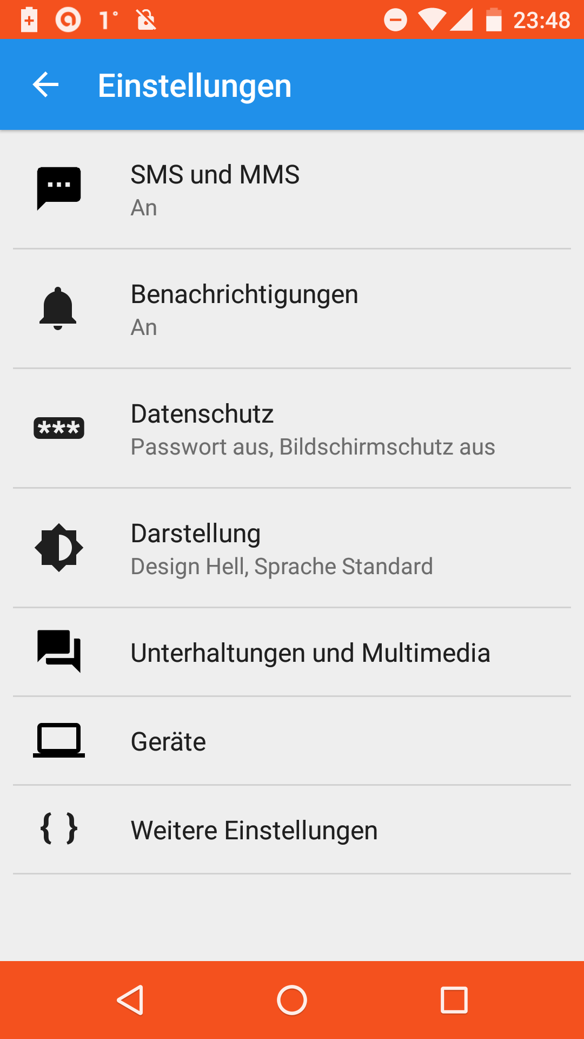 Abbildung 54: Signal: Einstellungen
- Die App auf dem Smartphone erzeugt einen neuen Schlüsselbund.
- Sie generiert ein Schlüsselpaar aus öffentlichem und privatem Schlüssel und legt diese im Schlüsselbund ab.
- Sie überträgt die Mobilrufnummer zum Signal-Server.
- Der Signal-Server sendet eine Bestätigungsnachricht an das Smartphone.
- Die App auf dem Smartphone empfängt die Bestätigungsnachricht.
- Diese wiederum bestätigt dem Server den Empfang der Nachricht und sendet dabei den öffentlichen Schlüssel mit.
- Nun kann der Server sicher sein, dass die Rufnummer zu dem neuen Gerät gehört und registriert die Rufnummer, die Geräte-Kennung und den zugehörigen öffentlichen Schlüssel.
Nach der kurzen Wartezeit ist die Einrichtung abgeschlossen und man kann loslegen.

Nachrichten-Versand
Kommuniziert man das erste Mal mit einem Partner, dessen Nummer ebenfalls bei Signal registriert ist, dann wird man von der App gefragt, ob man mit diesem Partner verschlüsselte Nachrichten austauschen will. Bestätigt man dies, dann erhält man automatisch den öffentlichen Schlüssel des Partners und der Partner erhält den eigenen öffentlichen Schlüssel vom Signal-Server. Der öffentliche Schlüssel des Kommunikationspartners wird in den Schlüsselbund „eingehängt“.
Signal unterstützt verschlüsselte Push-Nachrichten (über das Internet) und unverschlüsselte SMS über das Sprachnetz.
- Verschlüsselte Push-Nachrichten funktionieren nur bei bestehender Internetverbindung. Diese werden verwendet, wenn der Empfänger der Nachricht ebenfalls bei Signal registriert ist und eine Internetverbindung besteht. Push-Nachrichten erscheinen nicht auf der SMS-Rechnung.
Die verschlüsselte Nachricht wird zunächst vom Absender-Gerät zum Server des Nachrichten-Dienstes Signal übertragen. Hat der Empfänger keine Internetverbindung, muss der Server die Nachricht zwischenspeichern. Ist der Empfänger wieder erreichbar, wird die Nachricht übertragen (gepusht) und nach erfolgreicher Übertragung vom Server gelöscht. Verschlüsselte Nachrichten sind für den Provider nur Datenmüll. Sie zu speichern, bringt ihm keinen Nutzen (wg. Zero Knowledge).
- Normale, unverschlüsselte SMS über das Sprachnetz werden verwendet, wenn der Empfänger nicht bei Signal registriert ist oder wenn das Smartphone keine Verbindung zum Internet hat. Diese sind als SMS kostenpflichtig bzw. in der SMS-Flat enthalten. Signal benimmt sich dann wie eine normale SMS-App und kann auf diesem Wege auch alle Benutzer erreichen, die nicht bei Signal registriert sind.
- Ist man mit dem Internet verbunden und möchte einem anderen bei Signal registrierten Benutzer eine Nachricht senden, so wird diese standardmäßig als verschlüsselte Push-Nachricht versandt. Klick man mit einem langen Druck auf den Senden-Button, so steht auch die Option, eine unverschlüsselte SMS zu versenden zur Verfügung.

Verschlüsselte Telefonate
Mit Kommunikationspartnern, die ebenfalls bei Signal registriert sind, kann man auch verschlüsselte Telefonate führen. Um einen Anruf auszulösen, wählt man den Kommunikationspartner aus der Kontaktliste aus und tippt auf das Symbol „Telefonhörer mit Schloss“. Bei Kontakten, die nicht bei Signal registriert sind, hat das Telefonhörer-Symbol kein Schloss. Mit diesen kann man ein normales unverschlüsseltes und kostenpflichtiges Gespräch über das Sprachnetz führen.

Das Passwort
Das bei der Einrichtung vergebene Passwort wird nicht zur Nachrichtenverschlüsselung verwendet. Diese funktioniert ganz unabhängig vom Passwort mit dem öffentlichen und privaten Schlüssel.
Das Passwort dient nur der verschlüsselten Speicherung der Nachrichten auf dem Smartphone. Das Passwort ist optional. Ohne Passwort werden die Nachrichten unverschlüsselt auf dem Gerät gespeichert. Deshalb kann man bei der Ersteinrichtung das Passwort leer lassen oder man kann es nachträglich löschen, ohne damit die verschlüsselte Übertragung von Push-Nachrichten zu gefährden.

Gerätewechsel
Will man seine SIM-Karte in einem anderen Gerät verwenden, dann sollte man die SIM-Karte nicht einfach aus dem alten Gerät herausnehmen und in das neue einstecken. Man sollte sich zuerst auf dem alten Gerät von Signal abmelden und dann auf dem neuen Gerät wieder registrieren. Dazu verfährt man folgendermaßen:
- Auf dem alten Smartphone unter Einstellungen → Weitere Einstellungen die Option Signal-Nachrichten und -Anrufe deaktivieren. Dadurch wird auch die Registrierung auf dem Signal-Server für die eigene Rufnummer und der öffentliche Schlüssel für das alte Gerät gelöscht.
- Das alte Gerät ausschalten und die SIM-Karte entnehmen
- Die SIM-Karte ins neue Gerät stecken und dieses einschalten
- Auf dem neuen Gerät Signal installieren und einrichten (siehe Kap. 15.2.4.1). Wurde Signal schon früher installiert und eingerichtet, dann sind evtl. unter Einstellungen → Weitere Einstellungen die Signal-Nachrichten und -Anrufe zu aktivieren. Dadurch wird die Rufnummer und der öffentliche Schlüssel für das neue Gerät auf dem Signal-Server registriert.
- Die Einrichtung ist abgeschlossen und verschlüsselte Push-Nachrichten können nun versendet und empfangen werden.
Sinnvoll ist auch die Erstellung eines Backup der Nachrichten-Datenbank. Sichert man die Nachrichten, überträgt sie auf das neue Gerät und importiert sie dort wieder in die Signal-App, so stehen die Konversationen, die man auf dem alten Gerät geführt hat, auch auf dem neuen wieder zur Verfügung.
Analog zum Gerätewechsel bei gleich bleibender SIM-Karte funktioniert auch der SIM-Kartenwechsel bei gleich bleibendem Gerät.

Threema auf dem Android-Smartphone
Threema ist ein sehr komfortabler Messenger. Seine Einrichtung und Konfiguration werde ich nicht weiter ausführen. Sie ist weitgehend selbst erklärend. Außer den Push-Nachrichten unterstützt er Chats, Voice Chats. Die normale SMS-Funktion über das Sprachnetz bietet Threema nicht.
Ein weiteres sehr praktische Feature ist der Schlüsseltausch über einen QR-Code. Im Threema-Hauptmenü wird ein QR-Code angezeigt. Diesen kann mein Threema-Kommunikationspartner bei einem persönlichen Treffen mit seiner Threema-App einscannen. Damit wird mein öffentlicher Schlüssel auf sein Smartphone übertragen und ich werde in seiner Kontaktliste mit drei grünen Punkten als besonders vertrauenswürdig gekennzeichnet.
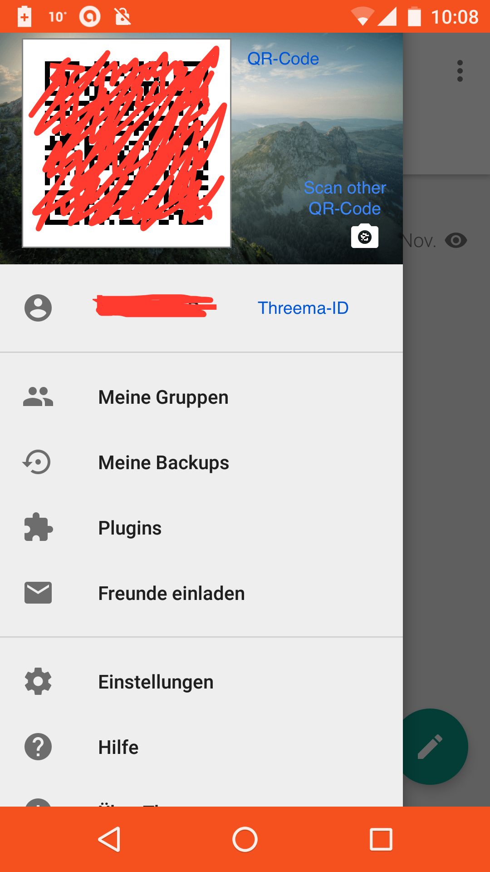 Abbildung 55: Threema: Hauptmenü mit öffentlichem Schlüssel als QR-Code
Neben den QR-Code befindet sich ein kleines Kamera-Symbol. Damit kann ich den QR-Code eines Threema-Kommunikationspartners einscannen und seinen öffentlichen Schlüssel importieren. Dieser Partner ist nun auch in meiner Kontaktliste mit drei grünen Punkten markiert und gilt damit als besonders vertrauenswürdig.
Bei Signal und bei anderen Messengern wird der Benutzer über seine Rufnummer identifiziert, die Rufnummer dient sozusagen als User-ID. Bei Threema wird eine eigene Threema-ID erstellt, die mit einer Rufnummer verknüpft wird aber auch wieder von der Rufnummer gelöst werden kann.
Beim Wechsel der Rufnummer kann man einfach die neue Rufnummer der bestehenden Threema-ID zuordnen.
Etwas anders verhält es sich beim Gerätewechsel. Dazu erstellt man ein Backup der Threema-ID auf dem alten Gerät. Das Backup wird mit einem Passwort verschlüsselt. Damit kann man es auch über einen unverschlüsselten Kanal (unverschlüsselte Mail oder Dropbox etc.) auf ein anderes Gerät übertragen. Nach der Übertragung öffnet man Threema auf dem neuen Gerät und importiert das Backup. Dazu mus man das zuvor gewählte Passwort wieder eingeben. Sinnvollerweise sichert man auch seine Threema-Kontakte und -Konversationen mit und stellt diese auf dem neuen Gerät wieder her.

Threema und/oder Signal
WhatsApp ist für mich (trotz Verschlüsselung, die allerdings sehr undurchsichtig ist) nicht vertrauenswürdig. Ich empfehle, auf WhatsApp zu verzichten oder – falls dies nicht machbar ist – die WhatsApp-Kommunikation auf das unumgängliche Maß einzuschränken.
Threema oder Signal? Ich nutze beide Messenger. Grundsätzlich favorisiere ich Signal, da aber Threema mittlerweile in meinem Bekanntenkreis eine gewisse Verbreitung gefunden hat, bin ich parallel auch Threema-Nutzer geworden. Gerade der Umstand, dass Signal gleichzeitig für Push-Nachrichten und für normale SMS und MMS verwendet werden kann, ist für mich ein Pluspunkt.
Hier ein kurzer Feature-Vergleich dieser beiden Messenger-Apps:
Feature | Signal | Threema
Verschlüsselte Push-Nachrichten (via Internet) | Ja | Ja
Unverschlüsselte SMS/MMS (via Sprachnetz) | Ja | -
Verschlüsselte Telefonate (via Internet) | Ja | -
Unverschlüsselte Telefonate (via Sprachnetz) | Ja | -
Chats (via Internet) | - | Ja
Voice Chats (via Internet) | - | Ja
Gruppen | Ja | Ja
Verteilerlisten | - | Ja
Schlüsseltausch via QR-Code | - | Ja
Open Source | Ja | -
Zertifizierung | - | Ja
Signal wird von Edward Snowden genutzt steht außerdem als Open Source zur Verfügung. Dadurch genießt es den Ruf als sicherster Messenger ( http://www.heise.de/security/meldung/Edward-Snowdens-Messenger-TextSecure-und-RedPhone-sind-jetzt-Signal-2868645.html ).
Threema hat seine App und die Infrastruktur von der Cnlab Security AG, einem Sicherheits-beratungsunternehmen aus der Schweiz, insbesondere im Hinblick auf die kryptographischen Funktionen prüfen lassen. Cnlab bescheinigte der App ein sehr hohes Sicherheitsniveau, insbesondere dass die Ende-zu-Ende-Verschlüsselung keine Schwächen aufweist ( http://www.heise.de/newsticker/meldung/Threema-Audit-abgeschlossen-Ende-zu-Ende-Verschluesselung-ohne-Schwaechen-2868866.html ).

Groupware-Dienste: Kontakte, Kalender und Aufgaben in der Cloud
Groupware-Dienste sind Dienste, die Kontakte, Kalender und Aufgabenlisten zentral in der Cloud speichern. Diese Daten werden automatisch zwischen verschiedenen Geräten synchronisiert. Fügt man einen neuen Kontakt auf dem Smartphone hinzu, so erscheint dieser kurz darauf automatisch in der Kontaktliste des PC. Oder man ändert die Angaben zu einem Termin auf dem PC, so sind diese Änderungen wenig später auch auf dem Tablet zu finden.
Bei Groupware-Diensten ist mir kein Angebot bekannt, das die Zero Knowledge Anforderung erfüllt. Das liegt unter Anderem daran, dass die Anbieter diese Daten dem angemeldeten Benutzer auch im Browser anzeigen wollen. Dies funktioniert genau so wenig wie der Webzugriff auf verschlüsselte Mails (siehe Kap. 9.2). Um so wichtiger ist hier die Wahl eines zuverlässigen Groupware-Providers.

Groupware-Dienste beim Email-Provider in Anspruch nehmen
Die meisten Email-Provider bieten auch Groupware-Dienste an. So hat man mit der Wahl des Email-Providers (siehe Kap. 3.3) meist auch schon seinen Provider für die zentrale Ablage von Kontakten, Kalendern und Aufgabenlisten gefunden.
Der Zugriff auf Kalender, Kontakte und Aufgabenlisten ist – ähnlich wie bei der Email – mit dem Webbrowser möglich. Man ruft die URL des Providers auf, man meldet sich mit Benutzernamen und Passwort an, danach hat man Zugriff auf die Mails (nur unverschlüsselte), auf die Kontaktliste, auf den Kalender und auf die Aufgabenlisten. Das Zugriffsprotokoll ist in diesem Fall HTTPS.
Dieser Zugriffsweg ist jedoch nicht ausreichend. In der Regel möchte man nicht mit dem Browser auf die Mails zugreifen, sondern mit einem spezialisierten Email-Client wie Outlook oder Thunderbird bzw. mit MailDroid auf dem mobilen Gerät. Analog verwendet man auch auf dem PC oder dem Smartphone je einen spezialisierten Client für die Verwaltung der Kontaktdaten, der Termine und der Aufgaben.
Wie wir wissen (siehe Kap. 3.6), ist IMAP das Protokoll für den den Zugriff auf den Mail-Bestand. Das Standard-Protokoll für den Zugriff auf die Kontakte ist CardDAV. Zum Zugriff auf Kalender und Aufgabenlisten wird meist CalDAV verwendet.

Zugriffsprotokolle CardDAV und CalDAV
Das Basisprotokoll für diese beiden Protokolle ist WebDAV (Web Distributed Authoring and Versioning). Dieses ist eine HTTP-Erweiterung.
Das CardDAV-Protokoll (Card Distributed Authoring and Versioning) ist eine WebDAV-Spezialisierung zur Verwaltung zentral gespeicherter Kontakt-Daten. (Ein Kontakt wird in einer einzeln vCard gespeichert, daher kommt die Protokollbezeichnung CardDAV.)
Das CalDAV-Protokoll (Calendaring Extensions to WebDAV) ist eine WebDAV-Spezialisierung zur Verwaltung zentral gespeicherter Kalenderdaten. Da eine einzelne Aufgabe einem Termin – technisch gesehen – recht ähnlich ist, unterstützt dieses Protokoll auch Aufgabenlisten. (Eine Aufgabe ist gewissermaßen ein Termin ohne Datum.)
Ich gehe auf diese Protokolle an dieser Stelle nicht näher ein, sondern verweise den Interessierten nur auf folgende Links im Netz:
- WebDAV: http://en.wikipedia.org/wiki/WebDAV
- CardDAV: http://en.wikipedia.org/wiki/CardDAV und http://carddav.calconnect.org/
- CalDAV: http://en.wikipedia.org/wiki/CalDAV und http://caldav.calconnect.org/
Für die erforderlichen Konfigurationsschritte ist ein tieferes Verständnis dieser Protokolle nicht erforderlich.
Was braucht man nun, um auf das Adressbuch oder den Kalender (oder die Aufgabenlisten) nicht mit dem Browser, sondern mit einem spezialisierten Programm (Kalenderprogramm bzw. Adressbuch) zuzugreifen, sodass man mit dem lokalen Programm auf die Einträge (Kontakte, Termin, Aufgaben) zugreifen und sie anlegen, ändern, löschen und anzeigen kann? Grundsätzlich benötigt man ...
- einen CardDAV- bzw. CalDAV-Protokolltreiber
- und ein Adressbuch- oder Kalenderprogramm oder ein Programm zur Anzeige und Verwaltung von Aufgabenlisten.

Groupware-Dienste auf dem PC mit Thunderbird

Zentrales Adressbuch
Um das beim Provider gespeicherte zentrale Adressbuch in Thunderbird verfügbar zu machen, ist das Add-on Sogo Connector zu installieren (analog zur Installation von Enigmail, siehe Kap. 7.1.1). Dies ist ein Treiber für die Protokolle CardDAV und für CalDAV. Ein separates Adressbuch-Programm ist nicht erforderlich, denn Thunderbird kann nicht nur Emails, sondern auch Adressbücher verwalten.
Der Sogo Connector versetzt Thunderbird in die Lage, auf CardDAV-Adressbücher an einer bestimmten Adresse zuzugreifen. Um den CardDAV-Zugriff zu konfigurieren, benötigt man folgende Zugangsdaten:
- CardDAV-URL: Als Adresse dient eine HTTPS-Url, die man bei seinem Provider in Erfahrung bringen muss. Meist wird man auf den Hilfeseiten des Providers fündig und findet dort die Adresse bzw. das Adressschema. Bei mailbox.org ist dies z. B. https://dav.mailbox.org/carddav/XXX (XXX = Ihre Ordner-ID). Dies kann jedoch bei jedem Provider etwas anders aussehen.
- Benutzername zur Anmeldung beim Provider
- Passwort zur Anmeldung
Mit diesen Informationen kann man in Thunderbird ein neues Adressbuch anlegen. Dazu verfährt man folgendermaßen:
- Unter dem Menüpunkt Fenster → Adressbuch die Adressbuch-Verwaltung öffnen
- Unter Datei → Neu → Remote-Adressbuch öffnet sich ein Dialog, in dem die oben aufgeführte CardDAV-URL für ein neues Adressbuch einzutragen ist. Dabei ist die Option „Nur lesbar“ zu setzen.
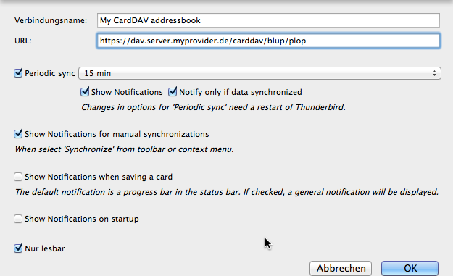 Abbildung 56: Thunderbird: Ein Remote-Adressbuch erstellen
- Beim Klick auf „OK“ wird das Adressbuch erstellt. Vor der ersten Synchronisation erscheint ein Fenster zur Eingabe der Anmeldedaten.
- Die Synchronisation startet und die auf dem Server gespeicherte Kontaktliste wird in Thunderbird sichtbar.
Der Zugriff auf Remote-Adressbücher ist leider instabil, sodass Adressen manchmal verstümmelt werden. Aus diesem Grund empfehle ich, nur lesenden Zugriff auf das entfernte Adressbuch zu erlauben. Als Vorsorge gegen Adressverluste sollte das Adressbuch in regelmäßigen Abständen gesichert/exportiert werden.
Bei mehreren Kontaktlisten ist dieser Vorgang für jede Liste zu wiederholen.

Zentraler Kalender
Um den beim Provider gespeicherten zentralen Kalender in Thunderbird verfügbar zu machen, sind die Add-ons Sogo Connector und Lightning zu installieren (analog zur Installation von Enigmail, siehe Kap. 7.1.1). Sogo Connector ist ein Treiber für die Protokolle CardDAV und für CalDAV. Lightning erweitert Thunderbird um die Kalenderfunktionen. (Seit der Thunderbird-Version 38.0.1 ist das Add-on Lightning in der Thunderbird-Distribution enthalten und muss nicht mehr nachinstalliert werden.)
Der Sogo Connector versetzt Thunderbird in die Lage, über das CalDAV-Protokoll auf einen Kalender an einer bestimmten Adresse zuzugreifen. Um den CalDAV-Zugriff zu konfigurieren, benötigt man folgende Zugangsdaten:
- CalDAV-URL: Als Adresse dient eine HTTPS-URL, die man bei seinem Provider in Erfahrung bringen muss. Meist wird man auf den Hilfeseiten des Providers fündig und findet dort die Adresse bzw. das Adressschema. Bei mailbox.org ist dies z. B. https://dav.mailbox.org/caldav/XXX (XXX = Ihre Ordner-ID). Dies kann jedoch bei jedem Provider anders aussehen.
- Benutzername zur Anmeldung beim Provider
- Passwort zur Anmeldung
Mit diesen Informationen kann man in Thunderbird einen neuen Kalender anlegen. Dazu verfährt man folgendermaßen:
- Unter dem Menüpunkt Termine und Aufgaben → Kalender die Kalender-Verwaltung öffnen
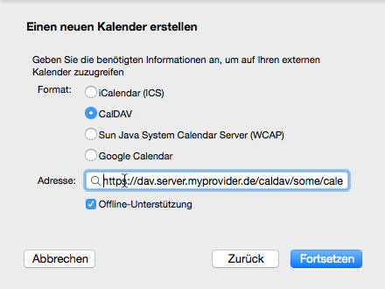 Abbildung 57: Thunderbird: Einen neuen Netzwerk-Kalender erstellen
- Unter Datei → Neu → Kalender öffnet sich ein Dialog, in dem man zwischen einem lokalen und einem Netzwerk-Kalender auswählen kann.
- Man wählt „Netzwerk-Kalender“ und klickt auf „Fortsetzen“. Ein weiterer Dialog verlangt die Auswahl des Kalender-Formats und die Kalender-URL. Man wählt das Format „CalDAV“, gibt die oben aufgeführte CalDAV-URL für den neuen Kalender ein.
- Beim Klick auf „Fortsetzen“ öffnet sich ein weiterer Dialog, in dem man den Namen des Kalenders, seine Farbe und die Email-Adresse des Accounts erfasst.
- Beim Klick auf „Fortsetzen“ wird der Kalender erstellt. Vor der ersten Synchronisation erscheint ein Fenster zur Eingabe der Anmeldedaten.
- Die Synchronisation startet und der auf dem Server gespeicherte Kalender wird in Thunderbird sichtbar.
Bei mehreren Kalendern ist dieser Vorgang für jeden zu wiederholen.

Zentrale Aufgabenlisten
Da eine Aufgabe (technisch gesehen) nur ein Termin ohne Datum ist, ist eine Aufgabenliste nur eine besondere Art von Kalender. Deshalb kommt hier ebenfalls das CalDAV-Protokoll zur Anwendung. Die Konfiguration funktioniert exakt wie die im vorigen Kapitel beschriebene Kalender-Konfiguration. Statt der CalDAV-URL eines Kalenders gibt man die CalDAV-URL einer Aufgabenliste an.
Bei mehreren Aufgabenlisten ist dieser Vorgang für jede Liste zu wiederholen.

Groupware-Dienste auf dem Android-Gerät

Zentrales Adressbuch
Um eine beim Provider gehostete Kontaktliste auf dem Android-Gerät verfügbar zu machen, benötigt man eine Kalender-App und einen CardDAV-Protokolltreiber. Auch der Protokolltreiber ist unter Android eine App, in der man (analog zum Sogo Connector in Thunderbird) die Zugriffseinstellungen vornehmen kann.
Android hat mehrere Kontakte-Apps im Play Store Angebot. Die vorinstallierte Kontakte-App von Google erfüllt ihren Zweck.
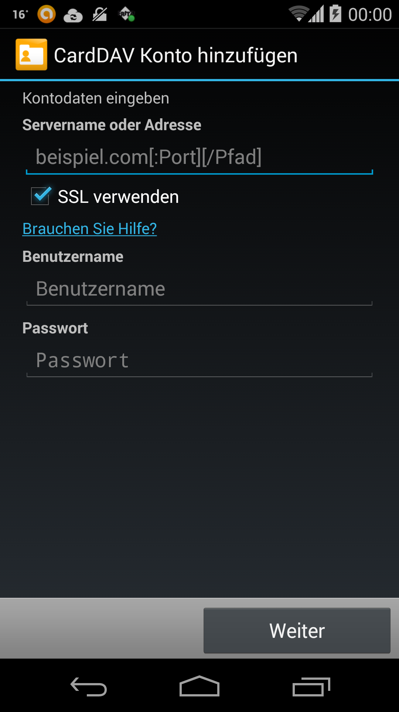 Abbildung 58: CardDAV-Sync: Neues CardDAV-Konto erstellen
Auch bei den CardDAV-Protokolltreiber-Apps stehen mehrere zur Auswahl. Auf meinen Android-Geräten ist CardDAV-Sync von Marten Gadja im Einsatz. Ich nutze die App seit Monaten.
https://play.google.com/store/apps/details?id=org.dmfs.carddav.Sync
Hier die Schritte zur Installation von CardDAV-Sync und zur Erstellung eines neuen CardDAV-Kontos:
- die App auf dem Android-Gerät installieren
- die App starten
- ein neues CardDAV-Konto anlegen und die Zugangsdaten eingeben:
  - CardDAV-URL oder CardDAV-Server
  - Benutzername
  - Passwort
- eines der auf dem Server verfügbaren Adressbücher auswählen.
- einen Namen für das neue CardDAV-Konto vergeben
Nach der Erstellung des neuen Kontos ist die Kontakte-App zu starten. Bei mehreren auf dem Gerät verfügbaren Konten kann man hier das Konto auswählen, das die in der App anzuzeigenden Kontakte bereitstellen soll.

Zentraler Kalender
Um einen beim Provider gehosteten Kalender auf dem Android-Gerät verfügbar zu machen, benötigt man eine Kalender-App und einen CalDAV-Protokolltreiber. Auch der Protokolltreiber ist eine App, in der man (analog zum Sogo Connector in Thunderbird) die Zugriffseinstellungen vornehmen kann.
Android hat eine große Auswahl an Kalender-Apps im Play Store Angebot. Die vorinstallierte Kalender-App von Google erfüllt den Zweck genauso. Sehr gerne nutze ich auch die App aCalendar von Tapir Apps GmbH:
https://play.google.com/store/apps/details?id=org.withouthat.acalendar
Auch bei den CalDAV-Protokolltreiber-Apps stehen mehrere zur Auswahl. Auf meinen Android-Geräten ist CalDAV-Sync von Marten Gadja im Einsatz:
https://play.google.com/store/apps/details?id=org.dmfs.caldav.lib
Völlig analog zur CardDAV-Konfiguration sind die Schritte zur Installation von CalDAV-Sync und zur Erstellung eines neuen CalDAV-Kontos:
- die App auf dem Android-Gerät installieren
- die App starten
- ein neues CalDAV-Konto anlegen und die Zugangsdaten eingeben:
  - CalDAV-URL oder CalDAV-Server
  - Benutzername
  - Passwort
- Nun wird die Liste der auf dem Server verfügbaren Kalender und Aufgabenlisten angezeigt. Diejenigen, die auf dem Android-Gerät bereitstehen sollen, sind (durch das Setzen eines Hakens) auszuwählen.
- einen Namen für das neue CalDAV-Konto vergeben
Nach der Erstellung des neuen Kontos ist die Kalender-App zu starten. Bei mehreren auf dem Gerät verfügbaren Kalender-Konten kann man hier die Kalender auswählen, die die in der App anzuzeigenden Kalenderdaten bereitstehen sollen.

Zentrale Aufgabenlisten
Eine Aufgabenliste nur eine besondere Art von Kalender. Mit der oben beschrieben CalDAV-Konfiguration ist das Konto für die Aufgabenlisten bereits konfiguriert.
Nun benötigt man noch eine App zur Anzeige und Bearbeitung der Aufgabenlisten. Auch hier gibt es wieder eine reichhaltige Auswahl im Google Play Store. Auf meinen Android-Geräten kommt die App Tasks von Marten Gadja zum Einsatz:
https://play.google.com/store/apps/details?id=org.dmfs.tasks
Bei der Erstellung des CalDAV-Kontos hat man schon die Aufgabenlisten, die auf dem Gerät bereitstehen sollen, konfiguriert. In der Aufgaben-App Tasks kann man aus den Aufgabenlisten diejenigen auswählen, die in der App angezeigt werden sollen.

CardDAV und CalDAV mit anderen Programmen und Betriebssystemen
In den vorangehenden Kapiteln habe ich gezeigt, wie man CardDAV und CalDAV mit Thunderbird nutzt. Dies funktioniert auf den gängigen PC-Betriebssystemen Windows, Mac OS X und Linux. Ich habe auch gezeigt, wie man diese Protokolle auf dem Android-Smartphone oder Tablet einrichten kann.
Für beide Protokolle gibt es Clients für andere Systeme oder Programme. Neben Erweiterungen für Outlook gibt es die passenden Clients für iOS und für Windows Phone.
Eine Übersicht über die verfügbaren CardDAV-Clients ist hier zu finden:
http://carddav.calconnect.org/implementations/clients.html
Eine Übersicht über die verfügbaren CalDAV-Clients ist hier zu finden:
http://caldav.calconnect.org/implementations/clients.html

Cloud Storage
Cloud Storage – Dateien und Ordner über die Cloud synchronisieren und damit auf allen Geräten denselben Datenbestand zur Verfügung zu haben – dafür steht der Name Dropbox. Dropbox hat diese Art Dienst salonfähig gemacht und gilt als Referenz für Online-Speicher-Dienste.

Viele Cloud Storage Anbieter
Doch es gibt unzählige weitere Anbieter, die Cloud Storage anbieten. Alle großen Internetkonzerne bieten neben vielen anderen Diensten auch die Speicher-Dienste an: Amazon Cloud Drive, Apple iCloud, Google Drive, Microsoft OneDrive. Andere sind spezialisierte Cloud Speicher Dienste: Bitcasa, Box, Dropbox, MediaFire, Mega, SugarSync und viele weitere. Viele Mail-Provider bieten ebenfalls Online-Festplatten (so wird diese Dienstart im Deutschen auch gerne bezeichnet): GMX, WEB.DE, 1&1, freenet, MyKolab, mail.de, mailbox.org – eine kleine Aufzählung ohne Anspruch auf Vollständigkeit. Selbstverständlich sind auch die Telekommunikationsanbieter mit von der Partie: Telekom, Vodaphone und O2, um die großen deutschen Anbieter zu nennen, haben Online-Speicher im Angebot.
Einen Vergleich der Cloud Storage Anbieter findet man auf folgenden Wikipedia-Seiten:
- http://en.wikipedia.org/wiki/Comparison_of_file_synchronization_software
- http://en.wikipedia.org/wiki/Comparison_of_file_hosting_services
Diese Liste ist sehr umfangreich und kann doch nur unvollständig sein. Viele (insbesondere nationale) Mail- und Telekom-Provider sind auf der Liste nicht aufgeführt.

Funktionsweise der Synchronisation
Damit die automatische Synchronisation der Ordner und Dateien funktioniert, ist ein Synchronisations-Client auf dem Rechner bzw. auf dem mobilen Gerät zu installieren. Nach der Installation wird der Client mit den Zugangsdaten (Benutzername und Passwort) beim Cloud Storage Server angemeldet. Er erhält damit Zugriff auf die Ordner und Dateien auf dem Server. Danach überwacht der Client ständig die Dateistruktur auf dem Client und dem Server und gleicht sie aneinander an. Gibt es eine Änderung (Hinzufügung, Löschung, Umbenennung oder Modifikation einer Datei oder eines Ordners) auf dem Server, so wird die Änderung sofort auf dem lokalen System nachgezogen (wenn eine Internetverbindung besteht). Umgekehrt werden Änderungen auf dem Client sofort auf dem Server nachgezogen.
Prototypisch möchte ich hier die Installation und Anwendung von Dropbox beschreiben: Man lädt den Dropbox-Client von der Website von Dropbox ( https://www.dropbox.com/ ) herunter, man installiert den Client auf dem PC und startet ihn. Man gibt seine Dropbox-Zugangsdaten ein und gibt noch an, welche Ordner synchronisiert werden sollen. Standardmäßig wird im Benutzerordner ein Unterordner Dropbox angelegt, der dann synchronisiert wird.
Nun muss man sich um nichts mehr kümmern. Alles, was man in den Dropbox-Ordner wirft, wird automatisch synchronisiert. Auch der Neustart des Rechners ist kein Problem. Nach dem Hochfahren und der Benutzeranmeldung wird der Dropbox-Client automatisch gestartet, er meldet sich automatisch wieder beim Dropbox-Server an (das Passwort merkt er sich; man muss es nicht jedes Mal erneut eingeben). Der Client überwacht permanent die Dateien auf dem Server und im lokalen Dropbox-Ordner sowie in allen seinen Unterordnern und hält sie synchron.
Unter Android installiert man die Dropbox-App aus dem Google Play Store ( https://play.google.com/store/apps/details?id=com.dropbox.android ). Nach der Anmeldung mit den Dropbox-Zugangsdaten beginnt die Synchronisation und stellt die Dateien in der Dropbox-App zur Verfügung.
Dropbox bei Wikipedia: http://de.wikipedia.org/wiki/Dropbox und http://en.wikipedia.org/wiki/Dropbox_(service)
Dropbox ist nur der prominenteste Vertreter dieser Gattung. Alle anderen Cloud Speicher Dienste funktionieren im Prinzip genau so.

Weitere Merkmale der Cloud Storage Dienste
Synchronisation von Ordnern und Dateien, dies ist das zentrale Cloud Storage Feature, das alle Provider anbieten. Doch gibt es weitere Merkmale, in denen sie sich teilweise unterscheiden und die auch für die Provider-Auswahl ausschlaggebend sein können.
- Unterstützung für verschiedene Betriebssysteme. Z.B. stellen nicht alle Anbieter auch einen Synchronisations-Client für Linux zur Verfügung.
So gibt es für Google Drive keinen offiziellen Linux Sync-Client von Google. Linux-Nutzer, die dennoch ihre Dateien über Google Drive synchronisieren wollen, finden eine Alternative in dem Client von insync ( https://www.insynchq.com/ ).
- Sharing von Ordnern und Dateien zwischen verschiedenen Benutzern
- Öffentliche Ordner
- Foto-Ordner, die im Browser als Fotogalerie angezeigt werden
- Datei-Versionierung: erlaubt die Wiederherstellung gelöschter Dateien oder alter Dateiversionen
- Eignung für Online-Backup
- Zwei-Faktor-Authentifizierung: Zusätzlich zu Benutzername und Passwort muss man bei der Anmeldung ein weiteres Secret (z.B. ein per SMS zugestelltes Einmalpasswort) angeben. Dadurch kann der Account nicht so leicht von anderen gekapert werden.
- Ende-zu-Ende-Verschlüsselung
- Alle bieten ihren Dienst mit einem kostenlosen Freispeicher-Angebot zwischen zwei und 50 GB. Wer mehr Speicher braucht, kann diesen im monatlichen oder jährlichen Abo erwerben. Z.B. sind bei Dropbox (Stand Oktober 2014) 1000 GB für monatlich 10,- € erhältlich. Andere Anbieter sind noch günstiger.
- Mittlerweile haben auch viele andere Anwendungen eine Schnittstelle für Cloud-Dienste. Hier hat meistens Dropbox gegenüber anderen Anbietern die Nase vorn.
Beispiele:
  - Thunderbird kann (wenn das Add-on Dropbox for Filelink installiert ist) große Anhänge automatisch in die Dropbox stellen und dann den Link auf die Datei in die Mail einbetten, anstatt sie wirklich als Mail-Anhang mitzusenden. Der Empfänger der Mail klickt auf den Dropbox-Link und kann dann mit dem Browser auf den Anhang zugreifen.
  - Manche Passwort-Manager synchronisieren verschlüsselte Passwort-Container über die Cloud. Dabei wird die Dropbox-Unterstützung immer zuerst eingebaut.
  - Auch manche Online-Banking-Programme legen die Bankdaten und Kontoumsätze in einem verschlüsselten Datentresor ab und synchronisieren diesen über die Cloud, meist ist es die Dropbox-Cloud.

Sicherheitsfragen und -antworten
Transport-Verschlüsselung ist heute kein außergewöhnliches Feature mehr, durch das sich ein Provider hervorheben kann. Doch damit sind die Daten nur verschlüsselt, solange sie durch das Internet reisen. Auf dem Server des Providers liegen die Daten dennoch unverschlüsselt. Damit haben außer dem Provider auch Hacker, die dort eindringen, und staatliche Stellen, die ihre Herausgabe erzwingen, darauf Zugriff.
Tatsächlich behaupten viele Provider, dass sie die Daten auch auf ihren Servern verschlüsseln. Allerdings liegen die Schlüssel ebenfalls auf den Servern der Provider. Dies ist nur ein kleiner Sicherheitsgewinn, da der Provider auch die Schlüssel dazu hat. Ein Datendieb muss dann nicht nur die Daten stehlen, sondern auch noch die Schlüssel. Die Hürde für den Hacker oder die NSA ist ein wenig höher, jedoch keineswegs unüberwindbar. Das Problem dabei ist, dass der Schlüssel nicht vom Anwender kontrolliert, sondern beim Provider gespeichert wird.
Gegen die Kompromittierung meiner Daten ist – wie auch bei anderen Anwendungen – nur ein Kraut gewachsen: Zero Knowledge alias Ende-zu-Ende-Verschlüsselung. Was der Provider nicht kennt, das kann ihm auch nicht gestohlen oder durch Zwang abgepresst werden. Die Daten müssen auf meinem Gerät (PC, Tablet oder Smartphone) verschlüsselt werden, bevor sie dieses verlassen, und sie werden auch nur auf meinen Geräten wieder entschlüsselt. Der Schlüssel dazu muss immer auf meinen Geräten verbleiben und darf niemals auf den Server des Providers wandern.
Dies ist technisch nicht ganz richtig. Der Schlüssel wird sehr wohl auf den Server des Providers übertragen. Allerdings wird auch der Schlüssel zuvor mit meinem Passwort verschlüsselt und kann dann auch nur mit meinem Passwort wieder entschlüsselt werden. So kann auch der verschlüsselte Schlüssel über die Cloud zwischen den Geräten synchronisiert werden. Will ich auf meinen Geräten auf die Daten zugreifen, so muss ich zunächst das Passwort eingeben, um den Schlüssel zu entschlüsseln. Danach erst ist der Schlüssel nutzbar, sodass die Ordner und Dateien entschlüsselt werden.
Es gibt zwei Strategien, die Ende-zu-Ende-Verschlüsselung zu realisieren:
- Man wählt einen sicheren Provider, der Ende-zu-Ende-Verschlüsselung anbietet (siehe Kap. 15.4.4.1).
- Man wählt einen unsicheren Anbieter und verschlüsselt die Dateien mit einem zusätzlichen Verschlüsselungsprogramm (siehe Kap. 15.4.4.2).

Cloud-Speicher mit Ende-zu-Ende-Verschlüsselung
In diesem Kapitel stelle kurz die mir bekannten Provider vor, die Ende-zu-Ende-Verschlüsselung anbieten. Ein weiteres Auswahlkriterium ist, dass der betreffende Dienst die wichtigsten PC- und Mobil-Betriebssysteme unterstützt: Windows, Mac OS X, Linux, Android und iOS. Manche Dienste haben keinen Synchronisations-Client für Linux im Angebot.
Eine Information will ich noch vorausschicken. Die Entscheidung für einen Provider schließt den anderen nicht aus. Es ist kein Problem, mehrere Cloud Storage Dienste auf demselben System zu installieren und zu nutzen. Ich hatte schon bis zu acht Dienste parallel installiert und mein System hatte damit keine Schwierigkeiten.
- Bitcasa: ist ein sehr ausgereifter und benutzerfreundlicher Dienst. Dieser Dienst ist wohl der einfachste Einstieg in verschlüsselten Cloud Speicher für Privatnutzer.
  - Ende-zu-Ende-Verschlüsselung: ja
  - Unterstützte Betriebssysteme: Windows, Mac OS X, Linux, Android, iOS, Windows Phone, FirefoxOS
  - Freispeicher: 5 GB (Weitere 15 GB können durch Empfehlungen erworben werden)
  - Datei-Versionierung: ja
  - Open Source: nein
  - Website: https://bitcasa.com/
  - Wikipedia: http://en.wikipedia.org/wiki/Bitcasa
- MegaSync: ist das Angebot von Kim Dotcom aus Neuseeland. Der Dienst sticht durch sein großes Freispeicher-Angebot heraus. Er ist im Datei-Manager und im Browser komfortabel zu benutzen. Der Dienst bietet bislang allerdings noch keine Datei-Versionierung, mit der sich alte Dateiversionen wieder herstellen lassen. Außerdem gibt es für den kostenlosen Account eine Bandbreitenbegrenzung, die sich vermutlich erst bei häufiger Nutzung oder bei großen Up- und Downloads bemerkbar machen dürfte. (Bei einem kleinen Speed-Test habe ich 300 Fotos (1,4 GB) in ca. 30 Minuten hochgeladen. Für die normale Privatnutzung dürfte dies ausreichend sein.)
(Kim Dotcom steht übrigens in den USA wegen Urheberrechtsverletzungen unter Anklage. Er soll auf seiner mittlerweile geschlossenen Plattform Megauploud urheberrechtlich geschütztes Material zum illegalen Download zur Verfügung gestellt haben. Die USA hat einen Auslieferungsantrag an Neuseeland gestellt, der aktuell (im Sommer 2015) noch nicht entschieden ist.)
  - Ende-zu-Ende-Verschlüsselung: ja
  - Unterstützte Betriebssysteme: Windows, Mac OS X, Linux, Android, iOS, Blackberry
  - Freispeicher: 50 GB
  - Datei-Versionierung: nein
  - Open Source: nein
  - Website: https://mega.co.nz/
  - Wikipedia: http://en.wikipedia.org/wiki/Mega_(service)
- SpiderOak: ist primär ein Online-Backup-Dienst als ein Synchronisationsdienst. Er ist nicht sehr intuitiv zu bedienen und richtet sich mehr an kommerzielle Benutzer als an Privatkunden. Ein Teil des Quelltextes ist Open Source. Edward Snowden hat in einem Interview SpiderOak als sichere Alternative zu Dropbox und vielen anderen Speicher-Diensten hervorgehoben.
  - Ende-zu-Ende-Verschlüsselung: ja
  - Unterstützte Betriebssysteme: Windows, Mac OS X, Linux, Android, iOS
  - Freispeicher: 2 GB
  - Datei-Versionierung: ja
  - Open Source: teilweise, Verschlüsselung ist offen gelegt.
  - Website: https://spideroak.com/
  - Wikipedia: http://en.wikipedia.org/wiki/SpiderOak
- TeamDrive: ist eine deutscher Anbieter aus Hamburg. Er richtet sich ebenfalls mehr an kommerzielle als an Privatkunden. Außer zur Synchronisation eignet sich TeamDrive besonders auch für das Online-Backup.
  - Ende-zu-Ende-Verschlüsselung: ja
  - Unterstützte Betriebssysteme: Windows, Mac OS X, Linux, Android, iOS
  - Freispeicher: 2 GB (bis zu 10 GB durch Empfehlungen)
  - Datei-Versionierung: ja
  - Open Source: nein
  - Website: http://www.teamdrive.com/
  - Wikipedia: http://en.wikipedia.org/wiki/TeamDrive
SpiderOak und TeamDrive sind nicht ganz so komfortabel zu benutzen. Bei diesen Diensten steht die Backup-Funktion im Vordergrund. Sie richten sich eher an professionelle Kunden. Dem Privatkunden, der einen kostenlosen Account sucht, bieten sie nur 2 GB Freispeicher.
Bitcasa und MegaSync sind für die private Nutzung zu empfehlen. Sie bieten ausreichend Freispeicher (Bitcasa 5 GB, MegaSync 50 GB) und sind komfortabel zu bedienen. Ich empfehle, beide Dienste parallel zu installieren und einfach auszuprobieren. Bei MegaSync kann man dank des reichlich bemessenen Speicherplatzes auch mal ein paar Videos hochladen, ohne dass der Speicherplatz gleich ausgeschöpft ist.
Dass der Schlüssel nicht auf die Server des Providers übertragen wird, sondern auf meinen Geräten verbleibt, lässt sich bei Bitcasa, MegaSync und TeamDrive nicht überprüfen. Damit bleibt die Ende-zu-Ende-Verschlüsselung bzw. Zero Knowledge eine Behauptung des Providers, der man vertrauen muss. Überprüfen lässt sie sich nicht.
Nur SpiderOak legt den Quellcode der Verschlüsselungssoftware offen (Open Source). Der Dienst wurde deshalb von Edward Snowden in einem Interview ausdrücklich als vertrauenswürdige Dropbox-Alternative empfohlen.

Unverschlüsselter Cloud-Speicher + Verschlüsselungsprogramm
Bei dieser Lösungsvariante wählt man einen unsicheren Cloud Storage Anbieter wie Dropbox oder Google Drive. Ein Unterordner des Cloud Storage Hauptordners (und alle Dateien und Ordner, die darunter liegen) wird mit einem zusätzlichen Verschlüsselungsprogramm verschlüsselt.
Das komfortabelste Verschlüsselungsprogramm für diesen Zweck, das zurzeit auf dem Markt verfügbar ist, ist sicherlich Boxcryptor ( https://www.boxcryptor.com/ und http://de.wikipedia.org/wiki/BoxCryptor ). Auf Alternativen zu Boxcryptor werde ich an dieser Stelle nicht eingehen.
Boxcryptor wird in zwei Varianten angeboten: Boxcryptor 2 und Boxcryptor Classic. Von beiden Varianten gibt es je eine kostenlose Version, die allerdings keine Verschlüsselung von Dateinamen bietet. Da manchmal auch die Dateinamen bereits einiges über den Inhalt der Datei verraten, ist es sinnvoll, auch die Dateinamen zu verschlüsseln. Damit scheiden die kostenlosen Varianten für mich aus.
- Boxcryptor 2 ( https://www.boxcryptor.com/de/preise ) ist die funktionsreichere Variante und wird im Abo-Modell vermarktet. Für die Unlimited Personal Edition sind aktuell (Okt. 2014) 36,- Euro pro Jahr zu entrichten. Boxcryptor 2 unterstützt alle gängigen Betriebssysteme außer Linux ( https://www.boxcryptor.com/de/download ). Neben Windows, Mac OS X, Android, iOS werden auch Windows Phone und Blackberry unterstützt. Ein wesentliches Feature von Boxcryptor 2 ist die Unterstützung von Gruppen. Damit lassen sich verschlüsselte Inhalte zwischen Benutzern derselben Gruppe teilen. Für kollaborative Umgebungen kann dies wichtig sein, für Privatnutzer meist nicht.
- Boxcryptor Classic ( https://www.boxcryptor.com/de/classic ) dürfte für Privatnutzer ausreichend sein. Diese Variante bietet neben der Unterstützung von Windows, Mac OS X, Android und iOS auch Linux-Unterstützung. Nur die kostenpflichtige Variante unterstützt die Verschlüsselung von Dateinamen. Die Classic Unlimited Personal Edition kostet aktuell (Okt. 2014) einmalig 35,- Euro.
Boxcryptor ist für alle gängigen Cloud Storage Provider verfügbar. Die lange Liste der unterstützen Cloud-Dienste findet sich unter https://www.boxcryptor.com/de/provider. Die bekannten großen Anbieter (Dropbox, Google Drive, Microsoft OneDrive etc.) sind alle dabei. Möglicherweise funktionieren auch weitere Dienste, die nicht auf der Liste aufgeführt sind.
In den folgenden Ausführungen werde ich mich auf Dropbox in Verbindung mit Boxcryptor Classic (Unlimited Personal Edition) beziehen und gehe davon aus, dass Dropbox bereits fertig und funktionsfähig auf dem PC (mit Windows, Mac OS X oder Linux) und auf einem Android-Gerät (Smartphone und/oder Tablet) eingerichtet wurde. Genau so gut wie Dropbox lässt sich fast jeder andere Anbieter gemeinsam mit Boxcryptor verwenden.
Nach der Installation von Boxcryptor Classic auf dem PC startet man die Anwendung. Bei der Einrichtung …
- wählt man einen Cloud Storage Provider (oder einen Ordner im Dateisystem). Ich wähle hier Dropbox, um die verschlüsselten Dateien mit Dropbox zu synchronisieren.
- Man vergibt den Namen für ein virtuelles Laufwerk (Vorgabe: Boxcryptor). In diesem virtuellen Laufwerk wird der verschlüsselte Inhalt dem Benutzer unverschlüsselt bereitgestellt.
- Schließlich vergibt man ein gutes Passwort (siehe Kap. 14.1.2). Das Passwort dient der Verschlüsselung des Schlüssels.
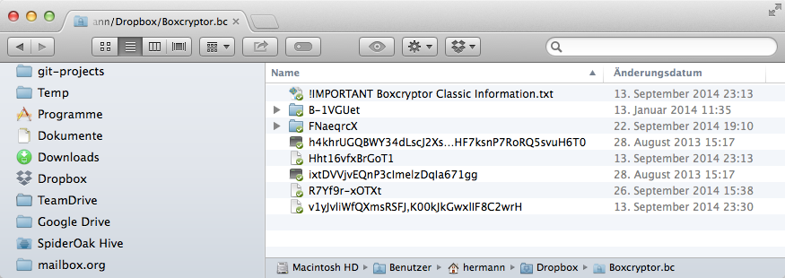 Abbildung 59: Boxcryptor: Der verschlüsselte Inhalt des Ordners Boxcryptor.bc
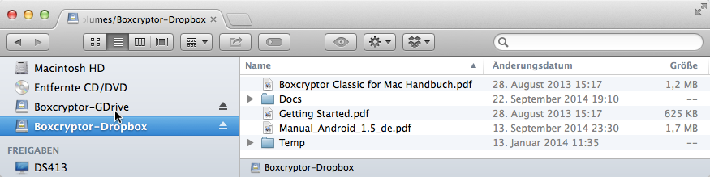 Abbildung 60: Boxcryptor: Der entschlüsselte Inhalt des virtuellen Boxcryptor-Laufwerks
Die Anwendung legt unterhalb des Dropbox-Ordners einen Unterordner (Vorgabe: Boxcryptor.bc) an. Unterhalb des Ordners Boxcryptor.bc sind alle Ordner und Dateien verschlüsselt (siehe Abb. 59). Sie werden im virtuellen Laufwerk Boxcryptor unverschlüsselt zur Verfügung gestellt (siehe Abb. 60).
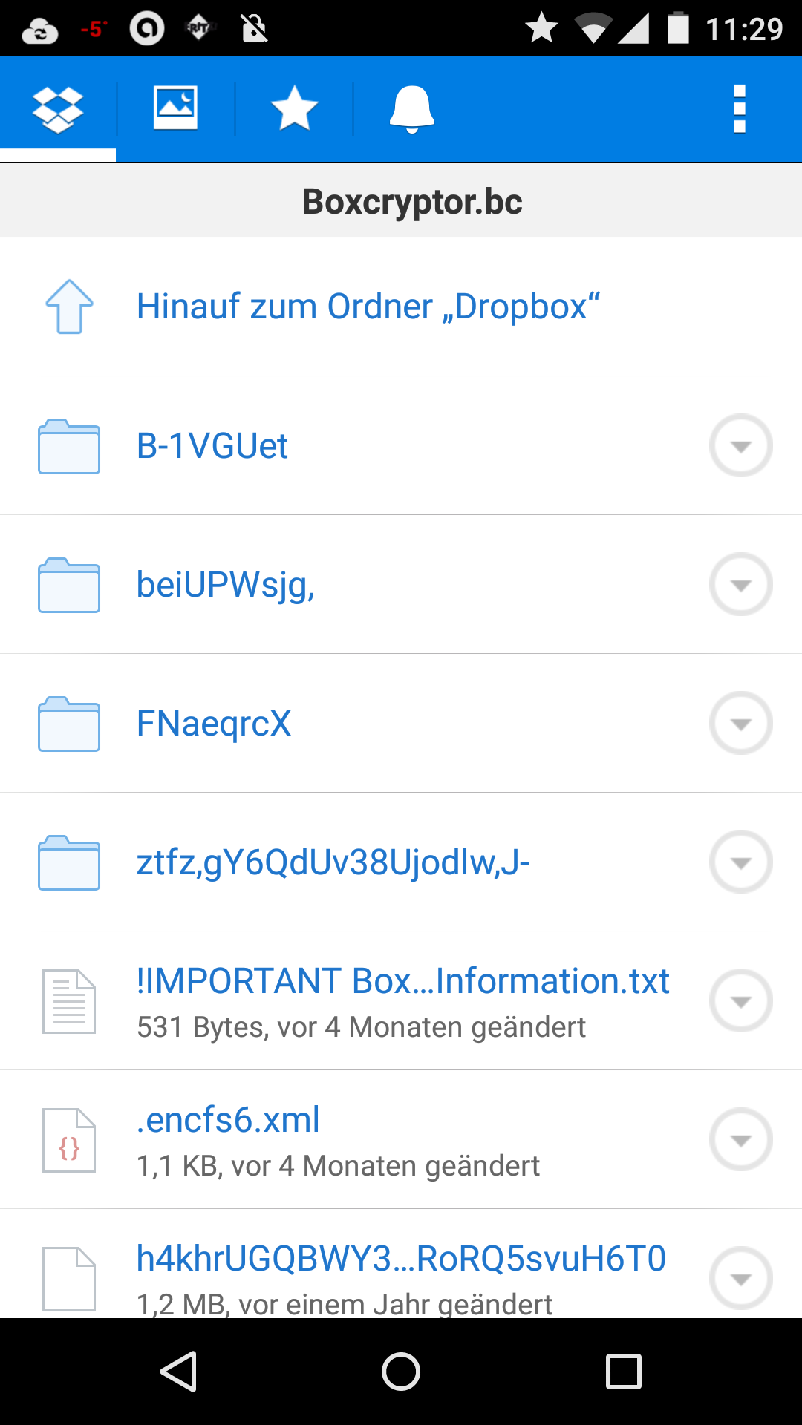 Abbildung 61: Die Daten sind in der Dropbox-App verschlüsselt.
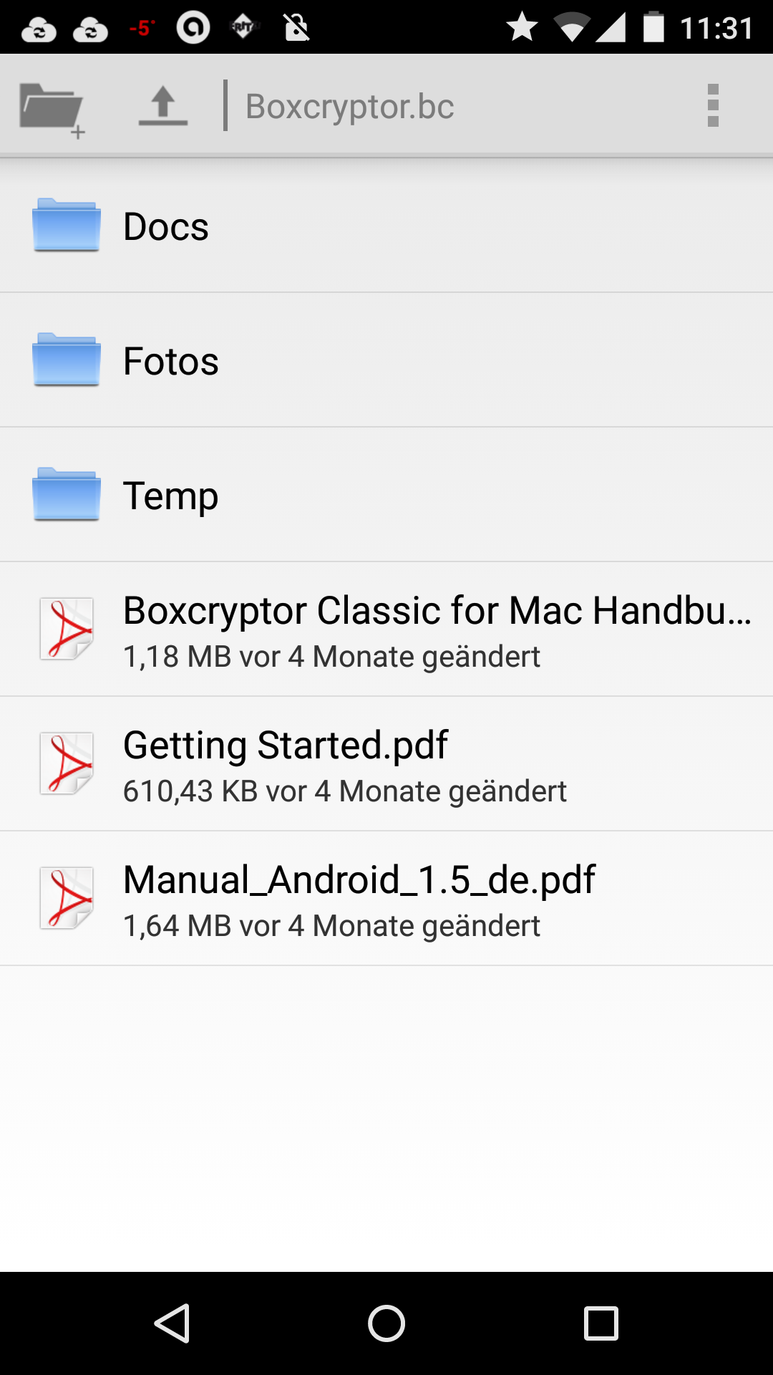 Abbildung 62: In der Boxcryptor-App stehen die Daten entschlüsselt zur Verfügung.
Nun kann man ganze Ordnerstrukturen, die man verschlüsseln will, in das virtuelle Laufwerk kopieren oder verschieben. Diese werden dann automatisch von Boxcryptor verschlüsselt in Dropbox/Boxcryptor.bc gespeichert und in verschlüsselter Form mit dem Dropbox-Server und von dort mit den übrigen bei Dropbox angemeldeten Geräten synchronisiert. Der Schlüssel zur Verschlüsselung der Ordner und Dateien wird mit dem Passwort verschlüsselt und dann ebenfalls über Dropbox synchronisiert.
Unter Android sieht man in der Dropbox-App nur die synchronisierten, verschlüsselten Inhalte (siehe Abb. 61). Um diese zu entschlüsseln, ist die App Boxcryptor Classic aus dem Google Play Store zu installieren ( https://play.google.com/store/apps/details?id=com.boxcryptor.android ). Nach der Installation öffnet man die App, wählt wieder Dropbox als Synchronisationsdienst aus und gibt das Passwort ein, das man bereits auf dem PC vergeben hat. Nun kann die App mit dem Passwort den verschlüsselten Schlüssel, der ebenfalls über die Dropbox synchronisiert wurde, entschlüsseln. Mit dem Schlüssel werden die Ordner und Dateien entschlüsselt und sichtbar gemacht. In der Boxcryptor Classic App stehen diese unverschlüsselt zur Verfügung und können uneingeschränkt betrachtet und bearbeitet werden (siehe Abb. 62).
Mir persönlich kommt diese Lösung sehr entgegen. So kann ich einerseits die schutzwürdigen Daten in Boxcryptor einsperren. Für die übrigen Daten, die ich weniger schutzwürdig einstufe, steht mir dennoch der gesamte Komfort des Dropbox Synchronisationsdienstes zur Verfügung. Welche Daten als schutzwürdig anzusehen sind, mag jeder selbst entscheiden.
Auch andere Kombinationen sind denkbar: für die verschlüsselten Daten Boxcryptor und Google Drive oder einen anderen Cloud-Dienst zu nutzen (Google Drive bietet 15 GB Freispeicher, steht allerdings nicht für Linux zur Verfügung, es sei denn man verwendet den Sync-Client von insync). Zusätzlich kann man Dropbox für die Daten verwenden, die man nicht verschlüsseln will (Dropbox bietet nur 2 GB Freispeicher, der sich jedoch durch Empfehlungen erhöhen lässt). Auch andere Synchronisationsdienste wie Bitcasa und/oder MegaSync lassen sich neben Dropbox und Google Drive parallel installieren und nutzen. An dieser Stelle möchte ich nochmals betonen, dass Boxcryptor keine Open Source Software ist. So muss man auch dieser Software vertrauen, dass sie korrekt verschlüsselt und keine Hintertüren enthält. Überprüfen lässt es sich nicht.

Meine Empfehlung für Cloud-Speicher
Wer mit Cloud-Diensten arbeitet, benötigt fast immer einen Dropbox-Account. Mit 2 GB kostenlosem Speicherplatz ist man allerdings ein wenig eingeschränkt. Der Speicherplatz lässt sich allerdings durch Empfehlungen erweitern. Dropbox ist sehr komfortabel zu benutzen und für alle Plattformen verfügbar, bietet allerdings keine Ende-zu-Ende-Verschlüsselung.
Dropbox braucht man häufig auch, weil andere Programme ihre Daten über die Dropbox-Cloud zwischen verschiedenen Geräten synchronisieren. Manche davon (z.B. die Passwort-Manager 1Password und mSecure (siehe Kap. 14.1.4) oder das Online-Banking-Tool Banking 4 (siehe Kap. 15.5.3)) verschlüsseln die Daten, bevor sie sie in der Dropbox speichern. So sind die Daten solcher Anwendungen trotz unverschlüsselter Cloud geschützt, da sie von den Anwendungen selbst verschlüsselt werden.
Im Übrigen kann man die Dropbox nur für die eigenen Daten verwenden, die nicht verschlüsselt werden müssen. Will man die Dropbox-Daten verschlüsseln, dann braucht man zusätzlich Boxcryptor.
Auch der Austausch von (unverschlüsselten) Daten mit anderen Benutzern des Dienstes funktioniert nirgends so bequem wie bei Dropbox.
Für die schutzwürdigen Daten empfehle ich als zweiten Cloud-Provider Bitcasa. Bitcasa bietet zum Start 5 GB Freispeicher, steht für alle Plattformen zur Verfügung und ist ebenfalls ein sehr komfortabel zu benutzender Dienst. Wie Dropbox hat auch Bitcasa eine sehr gute Integration in den Datei-Explorer auf dem PC oder Mac. Dabei sind die Daten laut Aussage des Anbieters auch Ende-zu-Ende verschlüsselt. Dieser Aussage muss man allerdings vertrauen.
Wer noch mehr Speicher braucht und nicht dafür bezahlen will, nimmt MegaSync als dritten Cloud-Provider dazu. MegaSync bietet 50 GB Freispeicher, ist auf allen Plattformen verfügbar und ebenfalls einfach zu benutzen. Die Funktionen von MegaSync sind allerdings nicht wie bei Dropbox oder Bitcasa ins Kontextmenü des Datei-Explorers integriert. Um z.B. den Link auf einen Foto-Ordner an eine Person weiterzugeben, muss man sich im Browser auf der MegaSync-Website anmelden.
Wenn bei der Sicherheit keine Kompromisse eingehen will, wird sich wohl für SpiderOak entscheiden.
Die parallele Nutzung mehrerer Cloud-Dienste auf demselben System ist völlig unproblematisch.
Mit dem Verschlüsselungs-Programm Boxcryptor lässt sich jede unverschlüsselte Cloud (Dropbox, Google Drive, OneDrive etc.) aufwerten. So lässt sich Ende-zu-Ende-Verschlüsselung mit allen Cloud-Diensten realisieren.

Online-Banking
Für viele Privatnutzer ist auch das Online-Banking eine wichtige Art der Internetnutzung. Deshalb möchte ich hier auch auf die Sicherheitsaspekte des Online-Banking eingehen.
Online-Banking kann man auf zwei Arten betreiben:
- mit dem Browser. Zur Kommunikation mit der Bank-Server kommt das HTTPS-Protokoll zum Einsatz.
- mit einem spezifischen Online-Banking-Programm. Zur Kommunikation mit der Bank-Server kommt das HBCI-Protokoll zum Einsatz (genauer: HBCI/FinTS).
Es ist eine ähnliche Situation wie bei der Email. Man kann Web-Mail nutzen. Dabei greift auch der Browser via HTTPS auf den Mail-Server des Providers zu. Alternativ verwendet man einen spezifischen Email-Client wie Thunderbird, Outlook, Apple Mail oder die App MailDroid. Der Email-Client greift via IMAP auf den Mail-Bestand zu und versendet die Mails via SMTP.
Analog zum Email-Programm kann man auch ein spezifisches Banking-Programm verwenden und so das Sicherheitsrisiko deulich senken.

Online-Banking mit dem Browser
Dieses Verfahren verwenden die meisten. Denn es ist recht bequem.
- Man muss keine zusätzliche Software installieren und einrichten.
- Man kann an jedem Rechner mit jedem Browser auf seinen Bank-Account zugreifen.
Allerdings ist Online-Banking mit dem Browser ziemlich unsicher.
- Auf der Client-Seite sind Browser das bevorzugte Angriffsziel von Hackern. Ein großer Teil der entwickelten Einbruchssoftware zielt auf den Browser ab, da es in der Regel das Werkzeug auf dem Rechner ist, das man am häufigsten nutzt.
- Auf der Serverseite sind natürlich die Web-Server der Banken besonders beliebte Angriffsziele.
- Die Kommunikation des Browsers mit dem Web-Server der Bank ist durch eine mit SSL/TLS verschlüsselten Verbindung gesichert. Wie Kapitel 16 zeigt, sind solche Verbindungen durchaus angreifbar durch sog. MITM-Attacken (Man in the Middle Attacks). Das HTTPS-Protokoll (HTTP-Nachrichten werden über eine mit SSL/TLS gesicherte Transportverbindung übertragen) steht im besonderen Fokus der Angreifer.
Falls keine grobe Fahrlässigkeit nachgewiesen werden kann, springen die Banken bei einem erfolgreichen Angriff und abgeräumten Konto meist für den Schaden des Kunden ein. Den Ärger hat man auf jeden Fall. Das eigene Geld sollte es Wert sein, sich Gedanken über einen sichereren Zugriff auf das Bankkonto zu machen.
Man kann (noch) auf Online-Banking verzichten und die Überweisungsformulare zum Bankschalter oder zum Postkasten tragen. Doch immer mehr Bankdienste stehen nur über das Internet zur Verfügung. Und immer mehr Banken sind reine Online-Banken. Sie haben keine Bankschalter mehr.
Der alternative Weg ist ein auf HBCI/FinTS basierendes Banking-Programm.

Online-Banking mit einen HBCI-Client
Das Home Banking Computer Interface (HBCI) ist laut Wikipedia „ist ein offener Standard für den Bereich Electronic Banking und Kundenselbstbedienung. Er wurde von verschiedenen Bankengruppen in Deutschland entwickelt und vom Zentralen Kreditausschuss (ZKA; heute: Die Deutsche Kreditwirtschaft) beschlossen. HBCI ist eine standardisierte Schnittstelle für das Homebanking. Dabei werden Übertragungsprotokolle, Nachrichtenformate und Sicherheitsverfahren definiert.ˮ
Die Financial Transaction Services (FinTS) sind eine Weiterentwicklung von HBCI.
Ein Homebanking-Programm ist ein HBCI-Client, der über das HBCI/FinTS-Protokoll mit dem HBCI-Server bei der Bank kommuniziert. Das HBCI-Protokoll ist (ebenso wie die Weiterentwicklung FinTS) auf die Übertragung von Kontodaten und die Durchführung von Kontotransaktionen spezialisiert. HBCI und FinTS wurden entwickelt, um sichere Bankgeschäfte über das Internet zu ermöglichen. Schon deshalb ist dieses Verfahren deutlich sicherer als die Browser-Kommunikation mit der Bank via HTTPS-Protokoll. HTTPS ist nicht auf sicheres Online-Banking spezialisiert.
Auch wenn ein solches Banking-Programm nicht kostenlos zu haben ist, so bietet es doch einige Vorteile gegenüber dem Online-Banking per Browser.
- Gängige Angriffe auf den Browser lassen sich in der Regel nicht auf das Homebanking-Programm übertragen.
- Angriffe auf Homebanking-Programme sind bisher kaum bekannt.
- HBCI-Server lassen sich schwerer angreifen als Web-Server. Solche Angriffe sind ebenfalls kaum bekannt.
- Das HBCI/FinTS-Protokoll ist für sicheren Geldverkehr konzipiert und deshalb nicht so leicht zu kompromittieren.
- Ist es einmal eingerichtet, dann ist ein Homebanking-Programm auch komfortabler. Man kann die Konten bei mehreren Banken mit einem einzigen Programm überblicken. Dabei kann es sich um verschiedene Kontenarten handeln: Girokonten, Sparkonten, Tagesgeldkonten, Aktien- und Fonds-Depots, Kreditkartenkonten und sogar das Paypal-Konto wird von den meisten Programmen unterstützt. Auch eine Barkasse lässt sich meist anlegen, um die Bareinnahmen und -ausgaben manuell einzutragen. So kann man sich einen Überblick über das gesamte private Vermögen, die Einnahmen und die Ausgaben verschaffen.
- Die meisten Programme eigenen sich auch für die private Buchführung.
- Bei vielen Programmen erlauben statistische Auswertungen, die private Vermögensentwicklung in Diagrammen anzuzeigen.
Meine Empfehlung: Heute gibt es viele Online-Angriffe auf Bankkonten. Wer die Sicherheit seiner Konten im Blick hat, sollte so wenig wie möglich mit dem Browser und stattdessen mit einem Homebanking-Progrmm über das Protokoll HBCI/FinTS auf seine Konten zugreifen.

Welches Homebanking-Programm?
Einen Vergleich der gängigsten Homebanking-Programme brachte die c't 2014 im Heft 25. Der Artikel lässt sich auch einzeln bestellen unter http://www.heise.de/ct/ausgabe/2014-25-Test-Online-Banking-Programme-fuer-Windows-Mac-OS-und-Linux-2450186.html .
Ich habe mich für Subsembly Banking 4 entschieden: https://subsembly.com/de/banking.html
Das Programm ist für 4 Plattformen verfügbar:
- Banking 4W, die Banking-Software für Windows
- Banking 4X, die Banking-Software für Mac OS X
- Banking 4A, die Banking-App für Android-Smartphones und -Tablets
- Banking 4i, die Banking-App für iPhone und iPad
Für den Einsatz dieser Banking-Anwendung waren für mich folgende Kriterien maßgeblich:
- Die Anwendung ist übersichtlich gestaltet und einfach zu benutzen.
- Alle für meine private Nutzung erforderlichen Funktionen sind vorhanden.
- Die meisten Bankinstitute werden unterstützt.
- Sie steht für die gängigen PC- und Mobil-Plattformen zur Verfügung.
- Die Bankingdaten können in einem verschlüsselten Container über die Dropbox-Cloud synchroniert werden.
So ist es sehr einfach möglich, auf einem Gerät (z.B. dem PC) die aktuellen Buchungen von den Konten abzurufen. Nach der Synchronisation über die Dropbox-Cloud steht der aktuelle Datenstand praktisch sofort auf den anderen Geräten zur Verfügung. Damit entfällt das erneute Abrufen der Daten von den Banken auf den anderen Geräten.
- Die Anwendung ist relativ preiswert. Die Anwendung für PC und Mac kostete im Dezember 2014 ca. 20,- €, die Apps für iOS und Android waren für 5,- € zu haben.

Zusammenfassung
In diesem Kapitel machen wir uns das bei der Beschäftigung mit sicherer und verschlüsselter Email gewonnene Wissen zu Nutze und wenden es auf einige andere Dienste an, die gerade beim Privatnutzer häufig in Gebrauch sind.

Konzepte
Zunächst wurden einige Konzepte erläutert.
Bei Zero Knowledge kennt der Provider meine Daten nicht, da sie verschlüsselt sind. Zero Knowledge ist ein begriffliches Äquivalent zur Ende-zu-Ende-Verschlüsselung.
Bei Open Source wird die Software öffentlich verfügbar gemacht, sodass sie für jeden einsehbar und (mit dem erforderlichen fachlichen Know-how) überprüfbar ist. Bei Closed Source ist diese Überprüfbarkeit von vorn herein nicht gegeben. Man muss dem Softwareanbieter vertrauen, dass sie genau die Funktionen bietet, die der Anbieter angibt und die behaupteten Qualitätskriterien erfüllt.
Außerdem habe ich erläutert wie die Synchronisation über die Cloud funktioniert und einige Anwendungsszenarien gezeigt (Cloud-Speicher, Kalendersynchronisation etc.).

Verschlüsselte "SMS"
Nach der Erläuterung dieser Konzepte habe ich sichere Alternativen für einige häufig genutzte Dienste gezeigt, für SMS, Groupware-Dienste, Cloud Storage und Online-Banking.
SMS wird heute häufig durch sog. Instant Messenger ersetzt, deren prominentester Vertreter WhatsApp ist. Während SMS über das Sprachnetz übertragen werden, werden beim Instant Messaging die Kurznachrichten über das Internet übertragen. Dabei laufen alle Nachrichten vom Absender zum Server des Providers und von dort zum Empfänger. Der Empfänger wird wie bei SMS über seine Telefonnummer adressiert. Für die Kommunikation müssen beide Partner bei dem Dienst registriert sein.
Bei der Übertragung werden die Nachrichten transport-verschlüsselt. Auf dem Server des Providers werden sie jedoch unverschlüsselt und damit ungeschützt zwischengespeichert. Durch die Verschlüsselung der Nachrichten kann man diese vor dem Zugriff durch Provider, Hacker oder Geheimdienste schützen (Zero Knowledge). Verschlüsseltes Instant Messaging bieten die Android-Apps Threema, TextSecure und SIMSme. Ich habe TextSecure vorgestellt und gezeigt, wie man die App einrichtet und nutzt.

Abhörsichere Telefonate
Mit RedPhone von Open Whispersystems (dem Hersteller von TextSecure) steht auf dem Android-Smartphone auch eine App für verschlüsselte (also abhörsichere) Telefonate zur Verfügung.

Kontakte, Kalender, Aufgabenlisten – möglichst sicher
Für die Groupware-Dienste (Adressbuch, Kalender, Aufgabenlisten) in der Cloud ist mir kein Angebot bekannt, das Zero Knowledge unterstützt. Um so wichtiger ist es hier, auf einen vertrauenswürdigen Provider für diese Dienste zu setzen. In der Regel ist dies der Email-Provider, denn fast alle Email-Provider bieten auch die gängigen Groupware-Dienste an.
Der Zugriff auf den zentralen Dienst läuft in der Regel über die Protokolle CardDAV und CalDAV. Zur Nutzung innerhalb von Thunderbird benötigt man die Add-ons Sogo Connector (ein Protokolltreiber für CardDAV und CalDAV) und Lightning (das die Funktionen für die Anzeige und Bearbeitung von Terminkalendern und Aufgabenlisten in Thunderbird bereitstellt). Unter Android habe ich die Verwendung der Apps CardDAV-Sync und CalDAV-Sync als Protokolltreiber gezeigt. Zur Anzeige und Bearbeitung der Daten lässt sich grundsätzlich jede App für Kontakte, Kalender bzw. Aufgabenlisten verwenden. Zum Zugriff auf die beim Provider gespeicherten Daten mussten in den betreffenden Anwendungen nur die Zugangsdaten (CardDAV/CalDAV-URL oder CardDAV/CalDAV-Server, Benutzername und Passwort) konfiguriert werden.

Ende-zu-Ende verschlüsselter Cloud-Speicher
Schließlich ging es in diesem Kapitel um die Cloud-Speicher-Dienste (oder Cloud Storage) à la Dropbox. Ihre wichtigste Eigenschaft ist die Synchronisation von Dateien und Ordnern. Am Beispiel von Dropbox habe ich erläutert, wie diese Dienste grundsätzlich funktionieren. Die Dateien und Ordner werden über den Dropbox-Server abgeglichen. Sind mehrere Clients über denselben Account mit dem Server verbunden, synchronisieren sich die Clients untereinander.
Allerdings werden die Daten nur transport-verschlüsselt über das Internet übertragen. Auf den Servern der Anbieter liegen die Daten unverschlüsselt. Mancher Anbieter speichert sie verschlüsselt, jedoch bleibt die Schlüsselgewalt beim Anbieter.
Einige wenige Anbieter werben auch mit dem Zero Knowledge Prinzip bzw. mit Ende-zu-Ende-Verschlüsselung (Bitcasa, Mega, SpiderOak, TeamDrive). Dabei bleibt die Schlüsselgewalt ausschließlich auf dem Client, sodass die Daten auf den Servern nicht entschlüsselt werden können. Der Werbeaussage der Anbieter muss man allerdings Vertrauen schenken. Nur SpiderOak hat seine Verschlüsselungssoftware offengelegt, sodass eine Verifizierung dieser Werbeaussage möglich ist. Edward Snowden hat eine ausdrückliche Empfehlung für die Nutzung von SpiderOak als Dropbox-Alternative gegeben. Die komfortableren Dienste sind Bitcasa und MegaSync mit respektablen Freispeicherangeboten von 5 GB (Bitcasa) und 50 GB (MegaSync).
Eine alternative Lösung zu einem Zero Knowledge Cloud-Anbieter ist es, einen unsicheren Synchronisationsdienst (z.B. Dropbox) mit der Verschlüsselungssoftware Boxcryptor zu kombinieren. Dabei wird ein Unterordner (Boxcryptor.bc) des Dropbox-Ordners mit Boxcryptor verschlüsselt. Die entschlüsselten Daten des Unterordners werden als virtuelles Laufwerk bereitgestellt. Zusätzlich wird der Schlüssel mit dem Boxcryptor-Passwort verschlüsselt. Die verschlüsselten Ordner und Dateien und der verschlüsselte Schlüssel werden über den Dropbox-Server mit anderen Clients auf anderen Geräten synchronisiert. Durch die Eingabe des Passworts wird auf jedem der Zugriff auf den verschlüsselten Schlüssel möglich, sodass die Ordner und Dateien dann überall entschlüsselt vorliegen. Auf diese Weise lässt sich mit jedem unsicheren Anbieter Ende-zu-Ende-Verschlüsselung realisieren.
Auch die Installation mehrerer Cloud-Dienste auf demselben Gerät ist kein Problem. So kann man die Vorteile verschiedener Dienste nutzen und den Freispeicherplatz erhöhen.

Sicheres Online-Banking mit HBCI-Banking-Programmen
Da sowohl Webbrowser als auch Web-Server die beliebtesten Angriffsziele von Hackern sind, ist die Gefahr, dass ein Unbefugter Zugriff auf das eigene Bankkonto erlangt, beim Online-Banking mit dem Browser relativ hoch. Viel sicherer ist ein spezialisiertes Online-Banking-Programm, das über HBCI/FinTS statt über HTTPS mit dem Server der Bank kommuniziert. Die Gefahr eines Einbruchs in das Bankkonto oder sogar einer unerwünschten Überweisung wird dadurch erheblich reduziert.
Ist die Banking-Software einmal eingerichtet, erhöht sich sogar der Benutzerkomfort. Man kann mehrere Bankkonten in einem Programm verwalten und zusätzlich die gesamte private Haushaltsplanung mit diesem Programm erledigen. Einige Programme sind auch für die wichtigsten Plattformen (Windows, Mac OS X, Android, iOS) verfügbar und unterstützen die Synchronisation der Kontodaten zwischen verschiedenen Geräten. Dabei werden alle Daten in einen verschlüsselten Datencontainer verpackt und mithilfe eines Cloud-Dienstes (meist Dropbox) synchronisiert.

Links zu diesem Kapitel
- Instant Messaging bei Wikipedia: http://de.wikipedia.org/wiki/Instant_Messaging und http://en.wikipedia.org/wiki/Instant_Messaging
- WhatsApp bei Wikipedia: http://de.wikipedia.org/wiki/WhatsApp und http://en.wikipedia.org/wiki/WhatsApp
- Alternativen zu WhatsApp:
http://de.wikipedia.org/wiki/Liste_von_mobilen_Instant-Messengern
- Einführung der Ende-zu-Ende-Verschlüsselung bei WhatsApp:
http://www.heise.de/newsticker/meldung/WhatsApp-bekommt-Ende-zu-Ende-Verschluesselung-2459903.html
https://whispersystems.org/blog/whatsapp/
- WhatsApp verrät den Online-Status seiner Nutzer:
http://www.heise.de/newsticker/meldung/Datenleck-WhatsApp-petzt-Online-Status-2400819.html
http://www.heise.de/newsticker/meldung/WhatsApp-Was-der-Online-Status-ueber-die-Nutzer-verraet-2480333.html
- Verschlüsselnder Messenger Threema: https://threema.ch/de und https://play.google.com/store/apps/details?id=ch.threema.app
- Verschlüsselnder Messenger Signal: https://whispersystems.org/ und https://play.google.com/store/apps/details?id=org.thoughtcrime.securesms
- Verschlüsselnder Messenger SIMSme: http://sims.me/ und https://play.google.com/store/apps/details?id=dev.de.dpag.simsme
- Checkliste zum Vergleich von Messengern unter Sicherheitsaspekten: https://www.eff.org/de/secure-messaging-scorecard
http://www.heise.de/newsticker/meldung/Checkliste-beleuchtet-Sicherheit-von-Messengern-2443315.html
- Hilfe zu Signal im Open Whispersystems Support Center: http://support.whispersystems.org/
- Snowden nutzt Signal: http://www.heise.de/security/meldung/Edward-Snowdens-Messenger-TextSecure-und-RedPhone-sind-jetzt-Signal-2868645.html
- Threema-Sicherheitsaudit ducrch Cnlab Security AG: http://www.heise.de/newsticker/meldung/Threema-Audit-abgeschlossen-Ende-zu-Ende-Verschluesselung-ohne-Schwaechen-2868866.html
- WebDAV bei Wikipedia: http://en.wikipedia.org/wiki/WebDAV
- CardDAV: http://en.wikipedia.org/wiki/CardDAV und http://carddav.calconnect.org/
- CalDAV: http://en.wikipedia.org/wiki/CalDAV und http://caldav.calconnect.org/
- CardDAV-Sync beta von Marten Gadja im Google Play Store:
https://play.google.com/store/apps/details?id=org.dmfs.carddav.Sync
- CalDAV-Sync von Marten Gadja im Google Play Store:
https://play.google.com/store/apps/details?id=org.dmfs.caldav.lib
- Tasks von Marten Gadja im Google Play Store:
https://play.google.com/store/apps/details?id=org.dmfs.tasks
- aCalendar von Tapir Apps GmbH im Google Play Store:
https://play.google.com/store/apps/details?id=org.withouthat.acalendar
- Liste der CardDAV-Clients: http://carddav.calconnect.org/implementations/clients.html
- Liste der CalDAV-Clients: http://caldav.calconnect.org/implementations/clients.html
- Vergleich der Cloud Storage Anbieter bei Wikipedia:
http://en.wikipedia.org/wiki/Comparison_of_file_synchronization_software und
http://en.wikipedia.org/wiki/Comparison_of_file_hosting_services
- Dropbox-Website: https://www.dropbox.com/
- Dropbox-App im Google Play Store:
https://play.google.com/store/apps/details?id=com.dropbox.android
- Dropbox bei Wikipedia: http://de.wikipedia.org/wiki/Dropbox und http://en.wikipedia.org/wiki/Dropbox_(service)
- insync Linux Sync-Client für Google Drive: https://www.insynchq.com/
- Verschlüsselungsprogramm Boxcryptor: https://www.boxcryptor.com/ und http://de.wikipedia.org/wiki/BoxCryptor
- Boxcryptor 2: Preise und unterstützte Betriebssysteme:
https://www.boxcryptor.com/de/preise und
https://www.boxcryptor.com/de/download
- Boxcryptor Classic: https://www.boxcryptor.com/de/classic
- Von Boxcryptor unterstützte Cloud Storage Provider: https://www.boxcryptor.com/de/provider
- Boxcryptor Classic im Google Play Store:
https://play.google.com/store/apps/details?id=com.boxcryptor.android
- c't 2014/25: Homebanking-Programme im Test: http://www.heise.de/ct/ausgabe/2014-25-Test-Online-Banking-Programme-fuer-Windows-Mac-OS-und-Linux-2450186.html
- Subsembly Banking 4 Website: https://subsembly.com/de/banking.html

Verschlüsselte Übertragungskanäle – Wie sicher sind sie wirklich?
Dieses Kapitel liefert einen technisch etwas genaueren Blick auf Inhalte, die in Kapitel 3.2 nur angerissen wurden.
Verschlüsselte Übertragungskanäle (oder Transport-Kanäle) bieten nur relative Sicherheit.
Werden die Daten, die auf einem verschlüsselten Transport-Kanal übertragen werden, mitgelesen, so bekommt der Mitlesende nur einen unverständlichen Datensalat zu sehen. Wäre er im Besitz des Schlüssels, mit dem die Übertragung verschlüsselt wurde, könnte er den Datensalat entschlüsseln und die übertragenen Inhalte im Klartext mitlesen.
Sowohl Geheimdienste als auch Hacker versuchen, die verschlüsselten Kanäle anzugreifen, um den verschlüsselten Datenverkehr mitlesen zu können. Dies geht umso leichter, je schlechter die Verschlüsselung eines Transport-Kanals implementiert ist. Je besser die Verschlüsselung des Kanals „gemacht“ ist, umso schwieriger ist es, sie zu aufzubrechen. Bei der Mail-Übertragung ist es Sache der Provider, die Kanäle optimal zu verschlüsseln und damit die Hürden für die Kompromittierung des Kanals möglichst hoch zu setzen.
Ein mit SSL/TLS verschlüsselter Kanal wird bereits beim Verbindungsaufbau durch eine sog. MITM-Attacke (Man in the Middle Attacke) angegriffen oder „gekapert“. Dabei klinkt sich der Angreifer schon beim Verbindungsaufbau in die TLS-Verbindung ein und kommuniziert dann verschlüsselt sowohl mit dem Client als auch mit dem Server. Der Client „denkt“, er kommuniziere mit dem Server und kommuniziert tatsächlich mit dem MITM (Man in the Middle). Der Server „denkt“ auch, er kommuniziere mit dem Client und kommuniziert tatsächlich mit dem MITM. Der MITM leitet die vom Client empfangenen Requests an den Server weiter und ebenso die vom Server empfangenen Responses zurück an den Client. Dabei kann der MITM die Requests und Responses mitlesen und ggf. auch ändern/manipulieren. Zum Kapern einer TLS-Verbindung benötigt der Angreifer ein gefälschtes Zertifikat, das vom Client und von Server als echt anerkannt wird. So kann er sich gegenüber dem Client als Server ausgeben und gegenüber dem Server als Client. (nur erforderlich, wenn auch der Server eine Zertifikatsprüfung durchführt; dies ist jedoch eher die Ausnahme).
Für „gut gemachte“ Verschlüsselung gibt es einige Qualitäts-Kriterien, an denen man auch die Mail-Provider messen kann (siehe Kap. 16.8). Bei Einhaltung dieser Qualitätskriterien ist das Kapern von TLS-Verbindungen erheblich schwieriger.
- Unterstützung aller TLS-Versionen, auch der neuesten Version 1.2. SSL darf nicht mehr unterstützt werden (siehe Kap. 16.1). Wenn SSL auf dem Mail-Server abgeschaltet wurde, dann ist dieser auch nicht mehr durch den Poodle-Angriff (siehe Kap. 16.3) verwundbar.
- Unterstützung von PFS (siehe Kap. 16.4)
- Unterstützung von HSTS für die Webmail-Schnittstelle (siehe Kap. 16.5)
- Unterstützung von DNSSEC und DANE (siehe Kap. 16.6)
- Nicht verwundbar durch die Heartbleed-Attacke
In den nachfolgenden Unterkapiteln werde ich die Funktionsweise von SSL/TLS kurz beschreiben. Ich werde zeigen, was eine Man-in-the-Middle-Attacke ist. Danach skizziere ich die genannten Qualitätsmerkmale für SSL/TLS-Verbindungen, um ein grobes Verständnis zu ermöglichen. Schließlich möchte ich noch zeigen, wie man die SSL/TLS-Qualität der Server (auch der Mail-Server der Provider) prüfen kann.
Wer in die technischen Details hinabsteigen will, den verweise ich wieder auf das c't-Sonderheft (siehe Kap. 2.8). Dort sind die betreffenden Informationen im Kasten auf Seite 25 unter dem Titel „Technische Eckpunkte für Server-Verschlüsselung“ und auf Seite 110 im Artikel „SSL-Verbindungen besser sichern“ zu finden.
Eine weitere Informationsquelle über DANE (siehe Kap. 16.6) ist im c't Heft Nr. 11 des Jahres 2014 der Artikel auf Seite 194 mit dem Titel „Geleitschutz – DANE verbessert sicheren Transport zwischen Mailservern“. Dieser Artikel kann online auch einzeln bestellt werden. Man muss nicht das ganze Heft erwerben.

Funktionsweise von SSL/TLS
SSL (Secure Socket Layer) ist das alte Protokoll zur Verschlüsselung von Transport-Kanälen. Auch die neueste dritte Version des Protokolls (SSLv3) sollte nicht mehr verwendet werden. Der technische Nachfolger von SSL ist TLS (Transport Layer Security). Die neueste Protokoll-Version ist die Version 1.2 (TLSv1.2). Diese Version sollte unterstützt werden. Die Bezeichnung SSL hat sich in Fachkreisen eingebürgert. Häufig spricht man von SSL-Transport-Verschlüsselung auch dann, wenn tatsächlich das neuere TLS zum Einsatz kommt.
Grundsätzlich stellen SSL und TLS für andere Protokolle einen verschlüsselten Übertragungskanal oder Transport-Kanal zur Verfügung.
Beispielsweise ist HTTPS (HTTP Secure) das durch den verschlüsselten Kanal übertragene HTTP-Protokoll. Das HTTP-Protokoll definiert das Format der Nachrichten zwischen einem Webbrowser (HTTP-Client) und einem Web-Server (HTTP-Server) (siehe Kap. 2.4.1). Bei HTTP werden die Daten über einen unverschlüsselten Transport-Kanal übertragen. Bei HTTPS erfolgt die Übertragung über einen mit SSL oder TLS verschlüsselten Kanal. Das HTTP-Protokoll selbst enthält keine Verschlüsselungslogik.
Ähnliches gilt für andere Protokolle. FTP (File Transfer Protokoll) ist das Protokoll zur unverschlüsselten Dateiübertragung (siehe Kap. 2.4.1). FTPS (FTP Secure) verwendet eine SSL/TLS-verschlüsselte Transportverbindung für die Nachrichten, die bei der Dateiübertragung zwischen FTP-Client und FTP-Server ausgetauscht werden.
Nicht anders ist es bei den Protokollen für die Mail-Übertragung (siehe Kap. 2.4.1). SMTP und IMAP verzichten auf Verschlüsselung beim Datentransport, während SMTPS und IMAPS für den selben Zweck einen SSL/TLS-verschlüsselten Übertragungskanal verwenden.
SSL und TLS basieren auf Server-Zertifikaten, mit denen sich die Server vor dem Aufbau der verschlüsselten Transport-Verbindung bei Clients ausweisen können. (In der Regel prüfen nur die Clients das Zertifikat des Servers, nur in besonderen Anwendungsfällen prüft auch der Server das Zertifikat der Clients.) Vereinfacht kann man sich das etwa so vorstellen: Bevor ein Client eine verschlüsselte Transportverbindung zu einem Server herstellt, lässt er sich dessen Ausweis zeigen, um sicherzustellen, dass es tatsächlich der Server ist, mit dem er kommunizieren will. Dieser Ausweis ist der öffentliche Schlüssel des Servers, der von einer Certificate Authority (siehe Kap. 5.3) signiert wurde. Diesen von einer CA signierten öffentlichen Schlüssel nennt man ein Zertifikat.
Es ist zwar nicht ganz einfach, doch auch Zertifikate lassen sich fälschen. Damit lassen sich verschlüsselte Transport-Verbindungen abhören und sogar manipulieren.
Wie alle Zertifikate sind auch die gefälschten von einer CA signiert. Um ein solches zu erhalten, muss ein Angreifer in die System einer CA einbrechen und kann sich dort selbst ein gefälschtes Zertifikat mit einer echten CA-Signatur erstellen (so geschehen 2012 bei der CA Diginotar). Staatliche Behörden wie Geheimdienste können eine CA ebenfalls zwingen, gefälschte Zertifikate auszustellen.
Auch die neueste TLS-Version kann mit gefälschten Zertifikaten kompromittiert werden. Diesem Problem versuchen, die neuen Protokolle DNSSEC und DANE beizukommen (siehe Kap. 16.6).
Weitere Informationen zu SSL und TLS unter: http://de.wikipedia.org/wiki/Transport_Layer_Security
Anmerkung: Die Anwendungsprotokolle HTTP, FTP, SMTP und IMAP sind im Kapitel 2.4.1 und im Glossar (siehe Kap. 17) kurz erläutert. Detailliertere Informationen finden sich auf den deutschen und englischen Wikipedia-Seiten.

Man-in-the-Middle-Attacken
Grundsätzlich ist eine Man-in-the-Middle-Attacke ein Angriff, bei der sich der Angreifer zwischen zwei kommunizierende Instanzen unbemerkt dazwischen schaltet.
Alice und Bob wollen miteinander kommunizieren. Alle Nachrichten von Alice werden vom Angreifer abgefangen und dann erst an Bob weitergeleitet. Umgekehrt fängt der Angreifer auch die Nachrichten von Bob ab und leitet diese weiter an Alice. Dabei kann der Angreifer alle Nachrichten mitlesen und manipulieren.
Bei unverschlüsselten Verbindungen ist es für einen Angreifer einfach, sich in die Verbindung einzuklinken und den Datenverkehr mitzulesen oder sogar zu manipulieren. Mit SSL/TLS verschlüsselte Kommunikationskanäle sollen genau dies verhindern.
Dabei weisen sich die Teilnehmer (Alice und Bob) mit Zertifikaten aus, bevor die verschlüsselte Verbindung hergestellt wird. Gelingt es dem Angreifer, sich gegenüber Bob als Alice und gegenüber Alice als Bob mit gefälschten Zertifikaten glaubwürdig auszuweisen, so kann er den verschlüsselten Übertragungskanal aufbrechen. Denn nun gibt es zwei verschlüsselte Kanäle: einen von Alice zum Angreifer und einen vom Angreifer zu Bob. Alice und Bob glauben jedoch, sie würden direkt miteinander kommunizieren.
Bei der Client-Server-Kommunikation prüft in der Regel nur der Client das Zertifikat des Servers. Eine Prüfung des Client-Zertifikats erfolgt normalerweise nicht, da ein Server meist mit jedem beliebigen Client kommuniziert.
Gelingt es einem Angreifer, in den Besitz eines glaubwürdig gefälschten Server-Zertifikats zu kommen, so kann er den Client täuschen: Dieser prüft das gefälschte Zertifikat und hält es für ein echtes. Er glaubt, mit dem richtigen Server zu kommunizieren, tatsächlich baut er eine verschlüsselte Verbindung zum Server des Angreifers auf. Der Angreifer kann nun alle vom Client gesendeten Daten im Klartext lesen, auch den Benutzernamen und das Passwort, mit sich der Client beim echten Server anmelden will. Mit dem abgefangenen Benutzernamen und Passwort baut der Angreifer seinerseits eine verschlüsselte Verbindung zum echten Server auf. Er sitzt nun in der Mitte zwischen dem Client und dem echten Server und kann die gesamte Kommunikation zwischen beiden mitlesen und auch manipulieren.

Poodle-Sicherheitslücke in SSLv3
Mitte Oktober 2014 wurde von Google-Sicherheitsexperten eine Sicherheitslücke im SSL-Protokoll der Version 3 unter dem Namen Poodle veröffentlicht.
Beim Verbindungsaufbau handeln Client und Server die zu verwendende SSL- oder TLS-Protollversion miteinander aus. Sie einigen sich auf den kleinsten gemeinsamen Nenner. Ein Client, der nur SSLv3 unterstützt, kann so den Server zwingen, SSLv3 zu verwenden, obwohl dieser TLS 1.2 unterstützen würde. Umgekehrt funktioniert dies genau so: Ein Server, der nur SSLv3 unterstützt, kann den Client auf diese Protokollversion herunterzwingen. Dieses Verfahren der Einigung auf den kleinsten gemeinsamen Nenner nennt man Downgrading. Verstehen beide eine höhere Protokollversion (z.B. TLS 1.2), dann einigen sie sich beim Verbindungsaufbau auf diese.
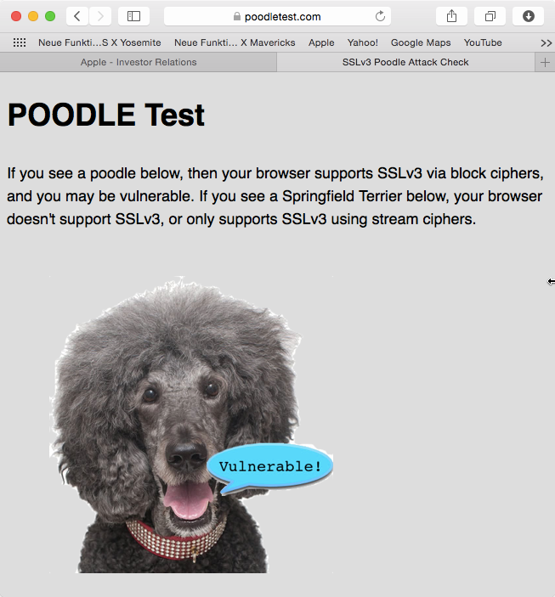 Abbildung 63: Poodle-Test mit einem verwundbaren Browser
Beim Poodle-Angriff wird dieses Downgrading ausgenutzt. Dabei schaltet sich der Angreifer als MITM (Man in the Middle) schon beim Verbindungsaufbau zwischen den Client und den Server. Der Server hält den MITM für den Client und der Client hält den MITM für den Server. Bei der Aushandlung der Protokollversion zwingt der MITM Client und Server auf das unsichere SSLv3 herunter. Über das veraltete SSLv3 lassen sich dann beide Seiten (auch ohne gefälschtes Zertifikat) relativ leicht angreifen.
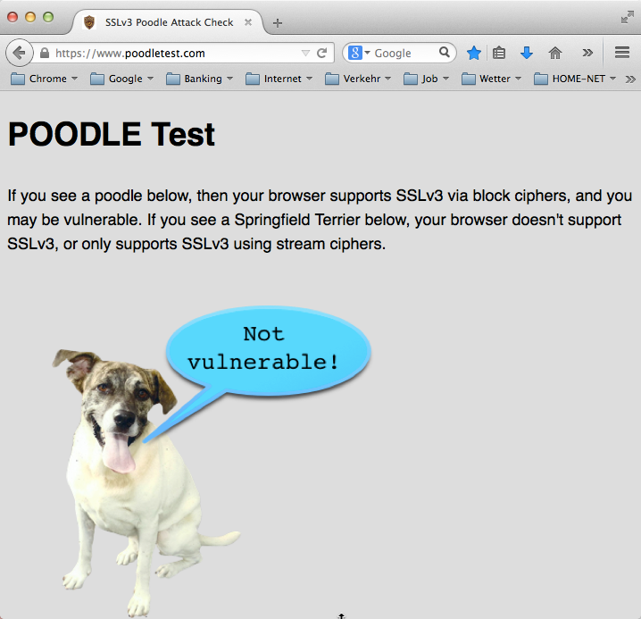 Abbildung 64: Poodle-Test mit einem nicht verwundbaren Browser
Als Gegenmaßnahme muss SSLv3 clientseitig und serverseitig abgeschaltet werden. Dies ist auch gefahrlos und ohne Funktionseinbußen möglich. In den aktuellen Versionen der Browser und Mail-Clients ist das Problem mittlerweile von den Herstellern weitgehend behoben. Der Anwender muss nur dafür sorgen, dass Web-Client (Browser) und Mail-Client auf seinem System aktuell sind. (Allein der uralte Browser Internet Explorer 6 versteht noch kein TLS und ist auf SSL angewiesen. Wer diesen Methusalem der Webbrowser heute noch verwendet, hat allerdings ein viel größeres Sicherheitsproblem.)
- Bei dem (im Sommer 2015) aktuellen Browsern (Web-Clients) ist SSLv3 deaktiviert.
- Mail-Clients sind nicht ganz so gefährdet wie die Browser, da hier die Ausführung von Skripten in der Regel abgeschaltet ist (siehe Kap. 4.6.1). Doch auch bei diesen dürfte die Unterstützung von SSLv3 in den aktuellen Versionen entfernt worden sein.
- Für die Abschaltung von SSLv3 auf den Web-Servern sind die Betreiber der jeweiligen Web-Server zuständig.
- Für die Abschaltung von SSLv3 auf den Mail-Servern sind die Betreiber der jeweiligen Mail-Server zuständig. Wie schnell diese auf den Fehler reagieren, kann durchaus ein Bewertungskriterium für die Mail-Provider sein. Einige wenige Mail-Provider haben schnell reagiert und die SSL-Unterstützung bereits aufgegeben. Deren Server sind damit über den Poodle-Angriff auch nicht mehr verwundbar.
Ob der eigene Browser für Poodle anfällig ist, kann man gefahrlos auf https://www.poodletest.com testen. Ist er anfällig für Poodle, so erhält man einen Pudel mit der Sprechblase „Vulnerable!“. Ist er nicht anfällig, so erhält man einen Terrier mit der Sprechblase „Not Vulnerable!“ (siehe Abb. 63 und 64).
Heise Online hat über Poodle in mehreren Artikel berichtet. Hier sind die Links für diejenigen, die sich genauer mit Poodle beschäftigen wollen:
- http://www.heise.de/newsticker/meldung/Poodle-Experten-warnen-vor-Angriff-auf-Internet-Verschluesselung-2424122.html
- http://www.heise.de/security/artikel/Poodle-So-funktioniert-der-Angriff-auf-die-Verschluesselung-2425250.html
- http://www.heise.de/security/meldung/So-wehren-Sie-Poodle-Angriffe-ab-2424327.html
- http://www.heise.de/security/meldung/Angriff-auf-Verschluesselung-Reaktionen-auf-die-Poodle-Luecke-2425244.html
- http://www.heise.de/newsticker/meldung/SSL-Verschluesselung-Noch-viel-Arbeit-fuer-Mail-Provider-und-Banken-2429414.html

PFS (Perfect Forward Secrecy)
Die Geheimdienste zeichnen auch verschlüsselte Kommunikation auf, die sie nicht dechiffrieren können, da ihnen der Schlüssel fehlt. Erhalten sie den Schlüssel allerdings zu einem späteren Zeitpunkt (z.B. durch den Einbruch in einen Server oder durch per Gerichtsbeschluss angeordnete Beschlagnahmung des Schlüssels), können sie die aufgezeichnete Kommunikation auch nachträglich noch entschlüsseln. PFS verhindert die nachträgliche Entschlüsselung.
Bei PFS werden für jede Kommunikationssitzung temporäre Schlüssel, sog. Sitzungsschlüssel, erzeugt, die nur während einer Kommunikationssitzung zwischen zwei Partnern gültig sind. Damit können die Kommunikationspartner die Datenübertragung während der Sitzung verschlüsseln und entschlüsseln. Der Sitzungsschlüssel wird nach Ablauf der Kommunikationssitzung verworfen. Ein Schlüssel, der nicht mehr existiert, kann nicht gestohlen werden und seine Herausgabe lässt sich auch durch einen Richterspruch nicht erzwingen. Somit ist die Aufzeichnung einer verschlüsselten Kommunikationssitzung in der Hoffnung auf nachträgliche Entschlüsselung nutzlos.
Weitere Infos zu PFS: http://de.wikipedia.org/wiki/Perfect_Forward_Secrecy

HSTS (HTTP Strict Transport Security)
Dieses Protokoll spielt nur bei der Verwendung der Webmail-Schnittstelle, also beim Zugriff auf die Mails mit dem Webbrowser (siehe Kap. 4.6.1), eine Rolle. HSTS erzwingt den Zugriff auf den Web-Server des Mail-Providers mit HTTPS auch dann, wenn ein Benutzer diesen über eine HTTP-URL adressieren will. Gibt also ein sorgloser Benutzer im Browser die URL http://www.mein-mailprovider.de ein, schaltet der Browser automatisch auf die URL https://www.mein-mailprovider.de um. Dass der Browser bei der Adressierung des Servers das Protokoll HTTP nicht verwenden und automatisch auf das verschlüsselte HTTPS umschalten soll, teilt ihm der Web-Server des Providers über das HSTS-Protokoll mit.
Weitere Infos zu HSTS: http://de.wikipedia.org/wiki/HTTPS#HSTS

DANE (DNS-based Authentication of Named Entities)
Mit SSL oder TLS verschlüsselte Transport-Kanäle basieren auf Zertifikaten, mit denen die Server sich gegenüber den Clients ausweisen. Ein Client überprüft das Zertifikat eines Servers, bevor er eine verschlüsselte Transport-Verbindung zu ihm aufbaut. Z.B. prüft ein Webbrowser das Zertifikat eines Web-Servers, bevor er eine HTTPS-Sitzung mit diesem beginnt. Genau so muss das Mail-Programm (z.B. Thunderbird) das Zertifikat des Mail-Servers prüfen. Auch der Mail-Server des Absender-Providers (er ist hier in der Rolle des Client) muss das Zertifikat des Empfänger-Providers (er ist in der Rolle des Servers) prüfen.
Wie wir in Kapitel 16.1 gesehen haben, lässt sich mit gefälschten Zertifikaten Schindluder treiben. Um das Fälschen der Zertifikate zu verhindern, gibt es weltweit etwas mehr als 200 sog. CAs (Certificate Authorities). Eine CA ist eine Art digitaler Notar, der Zertifikate beglaubigen darf. So müssen z.B. die Browser nur noch diese ca. 200 CAs (genau genommen deren öffentliche Schlüssel) kennen und nicht die Zertifikate von Millionen von Web-Servern. Entsprechendes gilt für die verschlüsselte Übertragung von Mails. Das ganze System steht auf tönernen Füßen, denn es steht und fällt mit der Vertrauenswürdigkeit der CAs.
Dieses auf den CAs beruhende System ist angreifbar. Alle ca. 200 CAs können für jeden beliebigen Server (z.B. mail.google.com) ein Zertifikat ausstellen. Wird eine einzige CA kompromittiert (z.B. durch einen Hackerangriff oder durch die von einer staatlichen Ermittlungsbehörde oder einem Geheimdienst erzwungene Kooperation), kann ein korrekt beglaubigtes, jedoch falsches Zertifikat ausgestellt werden. Mit diesem gefälschten Zertifikat könnte ein falscher Googlemail-Server oder ein falscher Bank-Server betrieben werden. Der Browser und das Mail-Programm würden dem falschen Server vertrauen und mit ihm einen verschlüsselten Kommunikationskanal aufbauen in dem Glauben, es handele sich um den echten Googlemail- oder Bank-Server.
Beim Einsatz von DANE kann nicht mehr jede CA ein Zertifikat für jeden beliebigen Server erstellen. DANE legt genau fest, welche CA ein Zertifikat für einen Server erstellen darf. Mit DANE können auch sog. selbst-signierte Zertifikate verwendet werden. Dabei wird die CA als Aussteller des Zertifikats überflüssig.
Dieses Verfahren hat den Vorteil, dass der Eigentümer einer Domain (z.B. google.com) die Zertifikats-Hoheit für alle Server dieser Domain hat (z.B. für mail.google.com, www.google.com, plus.google.com, developer.google.com etc.). Bei DANE hat Google die Zertifikats-Hoheit für die in der Domain google.com betriebenen Server, GMX hat die Zertifikats-Hoheit für alle in den eigenen Domains (gmx.net, gmx.de etc.) betriebenen Server usw. Dasselbe gilt für alle anderen Domain-Eigentümer, die auch für die Verwaltung der Server der jeweiligen Domains zuständig sind. Das Ausstellen falscher Zertifikate (für Server aus anderen Domains) wird dadurch erheblich erschwert.
Die Zertifikate werden automatisch über das DNS (Domain Name System) in seiner sicheren Variante (DNSsec) verteilt. Dieses System ist weit schwerer zu manipulieren als die CAs.

EmiG – Email made in Germany
Ein anderes System, das das Dilemma mit den TLS-Server-Zertifikaten zu beheben versucht, ist EmiG (Email made in Germany). Fünf große deutsche Email-Provider (Telekom, Strato, 1&1, GMX, WEB.DE) haben mit EmiG ein eigenes Verfahren entwickelt, bei dem die Provider dieses Verbundes sich gegenseitig zertifizieren. Damit wollen sie den sicher verschlüsselten Mail-Transport zwischen den Providern dieses Verbundes gewährleisten. Grundsätzlich können weitere Provider dem Verbund beitreten. Dazu wird ein neuer Provider zunächst vom TÜV Rheinland zertifiziert. Der TÜV prüft, ob der neue Provider die technischen Voraussetzungen für die Teilnahme am EmiG-Verbund erfüllt.
Zu der Zeit, als EmiG entwickelt wurde, war die Entwicklung des DANE-Standards noch nicht abgeschlossen. Die Teilnehmer des EmiG-Verbundes erklärten, sie würden die Einführung von DANE erneut prüfen.
Langfristig dürfte EmiG eine deutsche Insellösung bleiben und ist vermutlich in ein paar jahren in der Versenkung verschwunden. DANE ist als globaler Standard besser aufgestellt. Posteo und mailbox.org implementierten im Mai 2014 als erste deutsche Provider den DANE-Standard. Der Anbieter Mail.de unterstützt DANE seit Juni 2014. Im August 2015 gaben 1&1, GMX und WEB.DE bekannt, dass sie bis zum Jahresende (neben EmiG) den DANE-Standard einführen wollen. Da dies die größten Email-Anbieter in Deutschland sind, ist dies ein wichtiger Schritt zu mehr Email-Sicherheit. Wenn der DANE-Standard sich als Qualitätssiegel für sichere Mailübertragung etabliert, werden die anderen Anbieter in Deutschland sicher bald folgen. Entscheidend wird es allerdings sein, wenn Google, Microsoft und Yahoo DNSSEC und DANE unterstützen.
EmiG ist außerdem auf TLS-verschlüsselte Email-Übertragung (SMTPS) beschränkt. Die Protokolle DNSSEC und DANE sind allgemeiner konzipiert. Sie können die TLS-verschlüsselte Übertragung für alle Protokolle, die TLS-Verschlüsselung verwenden (SMTPS, IMAPS, HTTPS, FTPS und viele andere) sicherer machen.
Um DANE (und EmiG) technisch weiter zu vertiefen, müsste zunächst das DNS erläutert werden. Darauf verzichte ich hier und verweise auf die kurze Beschreibung im Glossar und auf folgende Quellen:
- Artikel „Geleitschutz – DANE verbessert sicheren Transport zwischen Mailservern“ in der c't 2014, Heft 11. Der Artikel kann auch einzeln beim Heise-Verlag erworben werden unter
http://www.heise.de/artikel-archiv/ct/2014/11/194_Geleitschutz
- Deutscher Wikipedia-Eintrag zu DNS:
http://de.wikipedia.org/wiki/Domain_Name_System
- Englischer Wikipedia-Eintrag zu DANE:
http://en.wikipedia.org/wiki/DANE
- Erläuterung zu DANE bei der Internet Society: http://www.internetsociety.org/deploy360/resources/dane/
- Heise-Online Bericht über den ersten Einsatz von DANE in Deutschland bei Posteo:
http://www.heise.de/netze/meldung/Verschluesselter-Mail-Transport-Posteo-setzt-als-erster-Provider-DANE-ein-2187144.html
- Zunehmende Verbreitung von DANE:
http://www.heise.de/newsticker/meldung/Mail-Sicherheit-Domain-Anbieter-dotplex-nimmt-DANE-ins-Programm-2263544.html
- Heise-Online Bericht über EmiG:
http://www.heise.de/netze/meldung/So-funktioniert-E-Mail-made-in-Germany-2188248.html

Heartbleed
Heartbleed ist der Name eines schweren Fehlers in der OpenSSL-Bibliothek, der im Frühjahr 2014 entdeckt wurde und in der Fachpresse recht viel Wirbel verursacht hat.
Viele Client- und Server-Programme (auch Web-Clients und Web-Server sowie Mail-Clients und Mail-Server) verwenden zur Implementierung von SSL und die TLS die Software-Bibliothek OpenSSL. Ist in einer Software-Bibliothek ein Fehler, so betrifft er auch alle Programme, die diese Bibliothek verwenden. Da OpenSSL in sehr vielen Programmen für die Implementierung der Transportverschlüsselung verwendet wird, hat die schon lange schlummernde und nun entdeckte Sicherheitslücke mit einem Schlag viele Client- und Server-Programme angreifbar gemacht und so schnell große und traurige Berühmtheit erlangt.
Mittlerweile (Oktober 2014) ist der Fehler behoben und die Sicherheitslücke in der Bibliothek damit geschlossen. Entscheidend ist, dass die alten Versionen der OpenSSL-Bibliothek überall, wo sie in Verwendung sind, zügig durch die neue Version ersetzt werden.
Die Hersteller der Browser und Mail-Clients haben ihren Job weitgehend erledigt und neue Programmversionen bereitgestellt. Die Betreiber der Server müssen dies ebenfalls zügig tun. Ungefähr ein halbes Jahr nach Bekanntwerden dieser Sicherheitslücke sollte heute (diese Zeilen entstanden im Oktober 2014) kein Server mehr durch Heartbleed angreifbar sein. Dies gilt selbstverständlich für die Betreiber von Web-Servern genau so wie für die Betreiber von Mail-Servern, also für die Mail-Provider. Auch dies kann Bewertungskriterium für Mail-Provider sein. Ist ein Mail-Server heute noch für Heartbleed anfällig, so zeigt dies ein eher schwach entwickeltes Sicherheitsbewusstsein des betreffenden Providers.

Die Qualität der Transport-Verschlüsselung der Mail-Provider prüfen
Zur Anfälligkeit für Poodle und zur PFS-Unterstützung gibt es eine kleine Übersicht über die in Deutschland gängigen Mail-Provider auf Heise Online vom Oktober: http://www.heise.de/newsticker/meldung/SSL-Verschluesselung-Noch-viel-Arbeit-fuer-Mail-Provider-und-Banken-2429414.html
Diese Übersicht zeigt den Status für 14 Mail-Provider im Oktober 2014. Aus der Tabelle lässt sich ablesen, welche Mail-Provider das veraltete Protokoll SSL bereits vollständig deaktiviert haben und damit auch nicht mehr durch den Poodle-Bug angreifbar sind und welche PFS bereits unterstützen.
Außerdem kann man an einigen URLs eigene Tests durchführen und z.B. den eigenen Provider prüfen.

starttls.info testet Qualität der Transportverschlüsselung
Dazu gibt man im Browser die URL: https://starttls.info ein. Auf dieser Seite gibt es ein Eingabefeld, in das man eine Email-Adresse (z.B. max.mayer@gmx.de) eingeben kann. Es genügt jedoch auch die Email-Domain; dazu lässt man den max.mayer weg und man beschränkt sich auf den Teil nach dem @-Symbol, also gmx.de.
Für den Test mit meiner Email-Domain secure.mailbox.org erhielt ich im Oktober 2014 das Ergebnis als Übersicht in Abbildung 65, in der alle Server dieser Domain mit einem Score aufgelistet sind. Die Detailinformation zu jedem Server erhält man, wenn man den Pfeil rechts aufklappt (siehe Abb. 66). Dort lässt sich auch gut erkennen, ob der betreffende Provider noch das SSL-Protokoll unterstützt (siehe Kap. 16.3).
Es bietet sich an, die Email-Domains verschiedener Provider zu vergleichen. Ich habe diesen Vergleich für einige bekannte Provider und auch für meine Favoriten aus Kapitel 3.3.2 durch-geführt. Die Ergebnisse meiner Tests vom 18.07.2014 finden sich in Kapitel 16.8.4.1 in Tabelle 1.
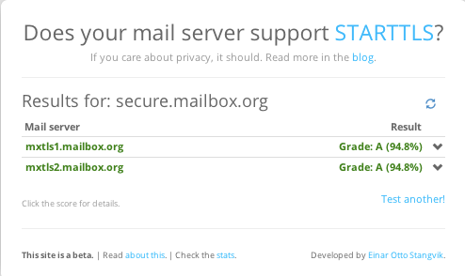 Abbildung 65: starttls.info: Abfrage von secure.mailbox.org (Übersicht)
Die Werte können sich natürlich ändern, wenn die Provider die SSL/TLS-Implementierung für die Verschlüsselung ändern oder verbessern. Den Test kann man für den eigenen Mail-Provider durchführen oder mehrere Provider vergleichen, bevor man den Provider wechselt. Er kann auch als Auswahlkriterium beim Provider-Vergleich (siehe Kap. 3.3) herangezogen werden.
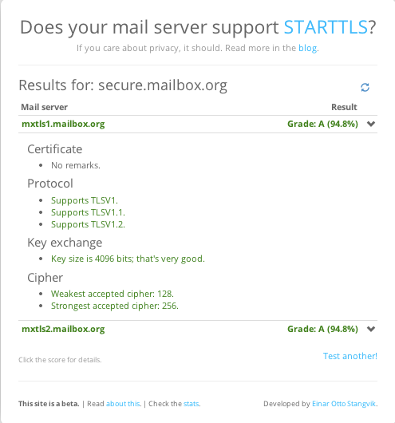 Abbildung 66: starttls.info: Abfrage von secure.mailbox.org (Detail-Ansicht für ersten Server)
Später habe ich dieselben Provider nochmals getestet und dabei die Ergebnisse in Kapitel 16.8.4 in den folgenden Tabellen erhalten.

tlsa.info testet DANE-Unterstützung
Auch die DNSSEC- und DANE-Unterstützung lassen sich auf https://www.tlsa.info überprüfen. Ebenso wie unter https://starttls.info gibt man eine Mail-Domain in ein Suchfeld ein und erhält dann ein positives oder negatives Testergebnis. Das Ergebnis für mailbox.org zeigt Abbildung 67.
Ich habe diesen Test für die Provider der Liste durchgeführt und das Ergebnis in den Tabellen hinzugefügt.
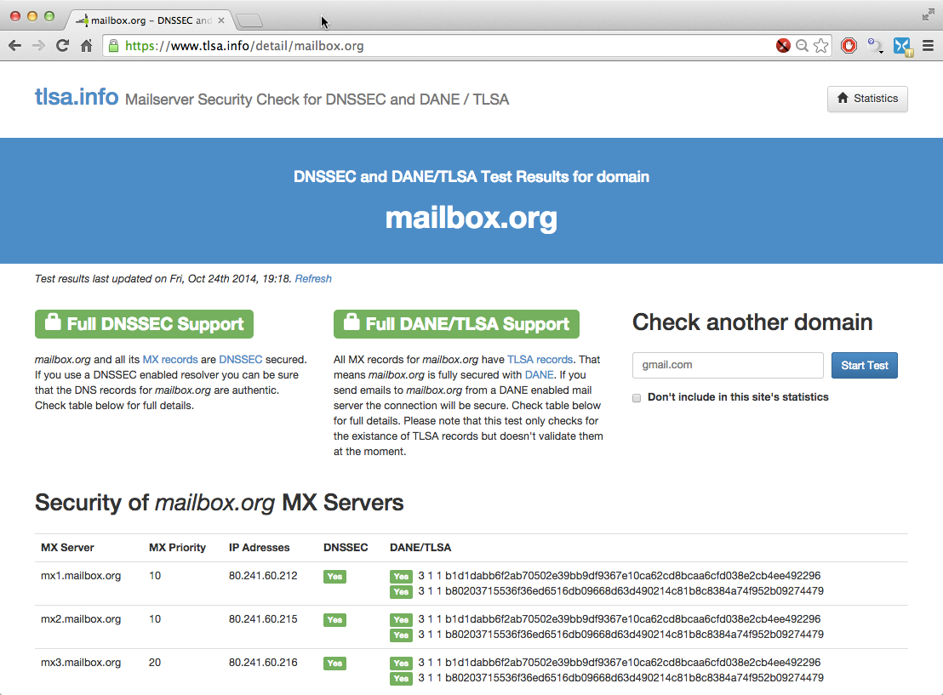 Abbildung 67: tlsa.info: DANE-Unterstützung testen für mailbox.org

Weitere Tests unter de.ssl-tools.net
Eine weitere URL zum Test von Email-Providern ist: https://de.ssl-tools.net/mailservers.
Auch die Tests auf dieser Website sind in die Ergebnisse in Tabellen eingeflossen.

Testergebnisse
Die folgenden Unterkapitel zeigen die Ergebnisse meiner Tests auf den oben aufgeführten Check-Seiten.

Testergebnisse vom 18.07.2014
Am 18.07.2014 habe ich diverse Provider auf starttls.info getestet (siehe Kap. 16.8.1). Die Ergebnisse finden sich in Tabelle 1.
Email-Domain | Provider | Score (starttls.info)
gmail.com | Google | 90,6 %
outlook.com | Microsoft | 90,6 %
icloud.com | Apple | 79,4 %
yahoo.com | Yahoo | 89,2 %
web.de | WEB.DE | 90,6 %
gmx.net | GMX | 90,6 %
freenet.de | Freenet | Error: Could not connect (timeout)
telekom.de | Telekom | 48,8 %
mykolab.com | MyKolab | 39,0 %
posteo.de | Posteo | Error: Connection rejected
jpberlin.de | JPBerlin | 33,0 %
mailbox.org | mailbox.org | 82,0 %
secure.mailbox.org | mailbox.org | 94,8 %
mail.de | mail.de | 90,6 %
Tabelle 1, Testergebnisse vom 18.07.2014

Testergebnisse vom 24.10.2014
Am 24.10.2014 habe ich dieselben Provider nochmals getestet unter starttls.info (siehe Kap. 16.8.1), tlsa.info (siehe Kap. 16.8.2) und unter de.ssl-tools.net (siehe Kap. ). Die Ergebnisse finden sich in Tabelle 2.
Beim zweiten Test bei starttls.info haben icloud.com und yahoo.com ihren Score leicht verbessert. telekom.de ist in diesem Vergleich das Schlusslicht. Einen großen Sprung nach oben haben mykolab.com und jpberlin.de gemacht. Es bewegt sich etwas, aber einige Provider müssen ihre Hausaufgaben noch machen, um eine qualitativ hochwertige Transport-Verschlüsselung bereitstellen zu können.
Email-Domain | Provider | Heartbleed-Verwund-barkeit | Poodle-Verwund-barkeit | PFS-Unter-stützung | DANE-Unter-stützung (tlsa.info) | Score (starttls.info)
gmail.com | Google | nein | ja | ja | nein | 90,6 %
outlook.com | Microsoft | nein | ja | ja | nein | 90,6 %
icloud.com | Apple | nein | ja | ja | nein | 83,2 %
yahoo.com | Yahoo | nein | ja | ja | nein | 90,6 %
web.de | WEB.DE | nein | ja | ja | nein | 90,6 %
gmx.net | GMX | nein | ja | ja | nein | 90,6 %
freenet.de | Freenet | nein | ja | ja | nein | Error: Could not connect
telekom.de | Telekom | nein | ja | ja | nein | 48,8 %
mykolab.com | MyKolab | nein | nein | ja | nein | 92,0 %
posteo.de | Posteo | nein | ja | ja | ja | Error: Connection rejected
jpberlin.de | JPBerlin | nein | nein | ja | teilweise | 71,8 %
mailbox.org | mailbox.org | nein | nein | ja | ja | 83,4 %
secure.mailbox.org | mailbox.org | nein | nein | ja | ja | 94,8 %
mail.de | mail.de | nein | ja | ja | ja | 90,6 %
Tabelle 2, Testergebnisse vom 24.10.2014
Die Probleme mit Heartbleed scheinen mittlerweile bei den getesteten Providern behoben zu sein. Die PFS-Unterstützung ist bei allen gegeben. Auf Poodle haben in den zwei Wochen seit Bekanntwerden der Lücke nur einige Pioniere reagiert und SSLv3 schon abgeschaltet. Auch die DANE-Unterstützung ist noch die Sache von einigen Pionieren und es sind weitgehend dieselben, die auch schnell auf Poodle reagiert haben. Ich nehme an, dass die „roten Flecken“ in der Poodle-Spalte bei Posteo und mail.de im Laufe des November 2014 verschwinden werden. Die großen Provider zeigen sich durch die Bank tendenziell etwas träger in ihrer Bereitschaft, auf Sicherheitslücken zu reagieren und technische Innovationen aufzugreifen.

Testergebnisse vom 12.02.2015
Am 12.02.2015 habe ich dieselben Provider nochmals getestet unter starttls.info (siehe Kap. 16.8.1), tlsa.info (siehe Kap. 16.8.2) und unter de.ssl-tools.net (siehe Kap. ). Die Ergebnisse finden sich in Tabelle 3.
Beim dritten Test bei starttls.info haben icloud.com und mail.de ihren Score leicht verbessert. telekom.de ist immer noch mit Abstand das Schlusslicht. Einige weitere Provider haben ihre Server gegen Poodle-Angriffe gehärtet, indem sie SSLv3 abgeschaltet haben. Andere halten (vermutlich aus Gründen der Abwärtskompatibilität) immer noch an SSLv3 fest. Insgesamt lassen sich nur kleine Fortschritte feststellen.
Email-Domain | Provider | Heartbleed-Verwund-barkeit | Poodle-Verwund-barkeit | PFS-Unter-stützung | DANE-Unter-stützung (tlsa.info) | Score (starttls.info)
gmail.com | Google | nein | ja | ja | nein | 90,6 %
outlook.com | Microsoft | nein | ja | ja | nein | 90,6 %
icloud.com | Apple | nein | nein | ja | nein | 86,0 %
yahoo.com | Yahoo | nein | ja | ja | nein | 90,6 %
web.de | WEB.DE | nein | ja | ja | nein | 90,6 %
gmx.net | GMX | nein | ja | ja | nein | 90,6 %
freenet.de | Freenet | nein | nein | ja | nein | Error: Could not connect
telekom.de | Telekom | nein | ja | ja | nein | 48,8 %
mykolab.com | MyKolab | nein | nein | ja | ja | 92,0 %
posteo.de | Posteo | nein | ja | ja | ja | Error: Connection rejected
jpberlin.de | JPBerlin | nein | nein | ja | ja | 71,8 %
mailbox.org | mailbox.org | nein | nein | ja | ja | 83,4 %
secure.mailbox.org | mailbox.org | nein | nein | ja | ja | 94,8 %
mail.de | mail.de | nein | ja | ja | ja | 92,0 %
Tabelle 3, Testergebnisse vom 12.02.2015
Heartbleed ist keine Gefahr mehr. Die PFS-Unterstützung ist durchgängig gegeben. Die Abschaltung von SSLv3 (Poodle-Verwundbarkeit) geht nur langsam voran. DANE ist immer noch die Sache von einigen Pionieren. Die großen Provider zeigen sich (außer Apple) nach wie vor recht konservativ. Sie halten sich mit DANE zurück und sind bei der Abschaltung von SSLv3 recht zögerlich.

Testergebnisse vom 07.08.2015
Einen weiteren Test mit denselben Providern habe ich am 07.08.2015 durchgeführt unter starttls.info (siehe Kap. 16.8.1), tlsa.info (siehe Kap. 16.8.2) und unter de.ssl-tools.net (siehe Kap. ). Die Ergebnisse finden sich in Tabelle 4.
Beim vierten Test bei starttls.info haben icloud.com und freenet.de ihren Score leicht verbessert. Auch mailbox.org hat einen besseren Score, da es nun längere (4096 Bit) Schlüssel verwendet. telekom.de ist unverändert mit Abstand das Schlusslicht. Bei der Abschaltung von SSLv3 und bei der DANE-Unterstützung ist alles beim Alten. Andere halten (vermutlich aus Gründen der Abwärtskompatibilität) immer noch an SSLv3 fest. Insgesamt lassen sich nur kleine Fortschritte feststellen.
Die Mail-Domains von Vodafone und O2 habe ich neu in die Übersicht aufgenommen. Mit einem aus Sicherheitsgesichtspunkten niederschmetternden Ergebnis unterbietet Vodafone sogar noch die Telekom. Vodafone unterstützt die sicherheitskritischen SSL-Versionen v2 und v3. Die besseren TLS-Versionen 1.1 und 1.2 werden jedoch nicht unterstützt.
Email-Domain | Provider | Heartbleed-Verwund-barkeit | Poodle-Verwund-barkeit | PFS-Unter-stützung | DANE-Unter-stützung (tlsa.info) | Score (starttls.info)
gmail.com | Google | nein | ja | ja | nein | 90,6 %
outlook.com | Microsoft | nein | ja | ja | nein | 90,6 %
icloud.com | Apple | nein | nein | ja | nein | 92,0 %
yahoo.com | Yahoo | nein | ja | ja | nein | 90,6 %
web.de | WEB.DE | nein | ja | ja | nein | 90,6 %
gmx.net | GMX | nein | ja | ja | nein | 90,6 %
freenet.de | Freenet | nein | nein | ja | nein | 92,0 %
telekom.de | Telekom | nein | ja | ja | nein | 48,8 %
vodafone.de | Vodafone | nein | ja | ja | nein | 31,6 %
o2online.de | O2 | nein | ja | ja | nein | 71,8 %
mykolab.com | MyKolab | nein | nein | ja | ja | 94,8 %
posteo.de | Posteo | nein | ja | ja | ja | Error: ASN1 string length does not match C string length. Embedded null character?
jpberlin.de | JPBerlin | nein | nein | ja | ja | 71,8 %
mailbox.org | mailbox.org | nein | nein | ja | ja | 94,8 %
secure.mailbox.org | mailbox.org | nein | nein | ja | ja | 94,8 %
mail.de | mail.de | nein | ja | ja | ja | 92,0 %
Tabelle 4, Testergebnisse vom 07.08.2015
Heartbleed ist keine Gefahr mehr. Die PFS-Unterstützung ist durchgängig gegeben. Bei der Abschaltung von SSLv3 (Poodle-Verwundbarkeit) tut sich nichts. DANE ist immer noch die Sache einiger Pioniere. Die großen Provider zeigen sich (außer Apple) nach wie vor recht konservativ. Sie halten sich mit DANE zurück und sind bei der Abschaltung von SSLv3 sehr zögerlich.
Am 19.08.2015 hat United Internet angekündigt, den DANE-Standard zu unterstützen. Bei den drei Diensten 1&1, GMX und WEB.DE, die alle zu United Internet gehören, soll DANE bis zum Ende des Jahres 2015 fertig implementiert sein. ( http://www.heise.de/newsticker/meldung/Kehrtwende-bei-Mail-Sicherheit-Web-de-und-GMX-fuehren-DANE-ein-2782473.html ) Da sehr viele deutsche Nutzer ihr Mail-Konto bei einem dieser Dienste registriert haben, wäre dies ein großer Schritt für die Mail-Sicherheit in Deutschland. Vermutlich werden dann auch andere deutsche Anbieter recht schnell folgen.

Zusammenfassung
In diesem Kapitel haben wir transport-verschlüsselte Übertragungskanäle technisch etwas genauer unter die Lupe genommen. Die Qualität der Transport-Verschlüsselung kann durchaus sehr unterschiedlich sein. Bei der Kommunikation zwischen Client und Server ist der Betreiber des Servers in erster Linie für eine qualitativ hochwertige Verschlüsselung zuständig – beim Mailverkehr also die Email-Provider. Deshalb kann man diese unter Anderem auch nach der Qualität der bereitgestellten Transport-Verschlüsselung bewerten.
Die Qualität der Transport-Verschlüsselung lässt sich an einigen Merkmalen festmachen.
Es sollten alle TLS-Versionen einschließlich der neuesten Version TLS 1.2 unterstützt werden. SSL sollte jedoch (auch in der letzten Version 3.0) nicht mehr unterstützt werden, da dies durch das sog. Downgrading den Poodle-Angriff ermöglicht.
Die Unterstützung von PFS ist erforderlich, um die nachträgliche Entschlüsselung von früher mitgeschnittener Kommunikation zu verhindern. Bei PFS wird ein temporärer Sitzungsschlüssel erzeugt, der nach dem Ende der Kommunikationssitzung verworfen wird.
HSTS betrifft nur die Webmail-Schnittstelle. Dieses Protokoll erzwingt die Verwendung von HTTPS auch dann, wenn der unvorsichtige Nutzer die Webmail über HTTP abzurufen versucht.
Transport-Verschlüsselung basiert auf Zertifikaten, die von den sog. CAs (Certificate Authorities) signiert wurden. Baut ein Client zu einem Server eine verschlüsselte Verbindung auf, so vertraut er dem Server, wenn dessen öffentlicher Schlüssel von einer bekannten CA zertifiziert (signiert) wurde. Da sich jedoch gezeigt hat, dass die CAs grundsätzlich korrumpierbar sind, lassen sich die Schlüssel von Servern fälschen. Der Server erhält gewissermaßen einen gefälschten Ausweis. Der Client hält den Ausweis für echt und baut deshalb eine Verbindung zum falschen Server auf – im guten Glauben, dass er der richtige sei.
Diesem Problem versucht das DANE-Protokoll beizukommen, indem es die unumschränkte Macht der CAs einschränkt. Die Zertifikate werden über das sichere DNSSEC (DNS Secure) automatisch verteilt. DANE ist noch ein recht neuer Standard und wird bislang noch von sehr wenigen Email-Providern unterstützt.
Heartbleed ist ein Bug in der weit verbreiteten Software-Bibliothek OpenSSL, der im Frühjahr 2014 entdeckt wurde. Der Fehler ist mittlerweile behoben. Es ist davon auszugehen, dass heute kein Mail-Provider mehr durch diese Sicherheitslücke angreifbar sein.
Auf verschiedenen Websites kann man die Qualität der Transportverschlüsselung unter den aufgeführten Qualitätskriterien testen. Die Ergebnisse meiner Tests habe ich in Kapitel 16.8.4 tabellarisch zusammengefasst.
Festzuhalten bleibt: Unter dem Gesichtspunkt der Email-Sicherheit sollte man heute (im Sommer 2015) die großen Provider meiden und sich einen aus der kleinen Gruppe der Sicherheitspioniere aussuchen. Dies galt 2014 und gilt noch 2015. Wenn 1&1, GMX und WEB.DE DNSSEC und DANE einmal implementiert haben, wird das Spectrum der sicheren Anbieter Anfang 2016 wohl größer werden.

Links zu diesem Kapitel
- Infos zu SSL und TLS unter: http://de.wikipedia.org/wiki/Transport_Layer_Security
- Poodle-Test für den eigenen Browser: https://www.poodletest.com
- Links zum Poodle-Angriff bei Heise Online und Heise Security:
http://www.heise.de/newsticker/meldung/Poodle-Experten-warnen-vor-Angriff-auf-Internet-Verschluesselung-2424122.html
http://www.heise.de/security/artikel/Poodle-So-funktioniert-der-Angriff-auf-die-Verschluesselung-2425250.html
http://www.heise.de/security/meldung/So-wehren-Sie-Poodle-Angriffe-ab-2424327.html
http://www.heise.de/security/meldung/Angriff-auf-Verschluesselung-Reaktionen-auf-die-Poodle-Luecke-2425244.html
http://www.heise.de/newsticker/meldung/SSL-Verschluesselung-Noch-viel-Arbeit-fuer-Mail-Provider-und-Banken-2429414.html
- Infos zu PFS: http://de.wikipedia.org/wiki/Perfect_Forward_Secrecy
- Infos zu HSTS: http://de.wikipedia.org/wiki/HTTPS#HSTS
- Infos zu DNS: http://de.wikipedia.org/wiki/Domain_Name_System
- Infos zu DANE: http://en.wikipedia.org/wiki/DANE
und http://www.internetsociety.org/deploy360/resources/dane/
- Posteo als erster deutscher Provider mit DANE-Unterstützung:
http://www.heise.de/netze/meldung/Verschluesselter-Mail-Transport-Posteo-setzt-als-erster-Provider-DANE-ein-2187144.html
- Zunehmende Verbreitung von DANE:
http://www.heise.de/newsticker/meldung/Mail-Sicherheit-Domain-Anbieter-dotplex-nimmt-DANE-ins-Programm-2263544.html
- Heise-Online Bericht über EmiG:
http://www.heise.de/netze/meldung/So-funktioniert-E-Mail-made-in-Germany-2188248.html
- Übersicht über die Qualität der Transport-Verschlüsselung bei den Mail-Providern im Oktober 2014: http://www.heise.de/newsticker/meldung/SSL-Verschluesselung-Noch-viel-Arbeit-fuer-Mail-Provider-und-Banken-2429414.html
- Qualität der SSL/TLS-Verschlüsselung von Email-Providern testen: https://starttls.info
- DANE-Unterstützung von Email-Providern prüfen: https://www.tlsa.info/
- Email-Provider-Test: https://de.ssl-tools.net/mailservers
- Einführung von DANE bei WEB.DE und GMX: http://www.heise.de/newsticker/meldung/Kehrtwende-bei-Mail-Sicherheit-Web-de-und-GMX-fuehren-DANE-ein-2782473.html

Glossar
Begriff oder Abkürzung | Erläuterung
Android | Google-Betriebssystem für mobile Geräte (Smartphones und Tablets). Heute gibt es auch Fernseher, Laptops, Smartwatches und andere Geräte wie Kühlschränke, Waschmaschinen, Brillen und Kleinroboter, die mit dem Android-Betriebssystem betrieben werden.
Asymmetrische Verschlüsselung | Für das Verschlüsseln und das Entschlüsseln gibt es zwei unterschiedliche, aber zusammengehörende Schlüssel – den Public Key und den Private Key. Was mit dem einen verschlüsselt wurde, kann nur mit dem anderen entschlüsselt werden.
Betriebssystem-Kernel | (oder Betriebssystem-Kern) siehe Kernel
CA | Certificate Authority: eine zugelassene Zertifizierungsstelle, die digitale Schlüssel für die verschlüsselte Kommunikation im Internet zertifiziert (beglaubigt).
CalDAV | Calendaring Extensions for WebDAV: Dieses Protokoll ist eine Spezialisierung des WebDAV-Protokolls zum Zugriff auf entfernte Kalenderdaten, also auf Termine und Aufgaben. Neben server-gespeicherten Kalendern werden auch Aufgabenlisten unterstützt.
CardDAV | Card Distributed Authoring and Versioning: Dieses Protokoll ist eine Spezialisierung des WebDAV-Protokolls zum Zugriff auf entfernte, server-gespeicherte Kontaktdaten.
Client | Ein Programm, das den von einem Server angebotenen Dienst nutzt. Z.B. nutzt ein SMTP-Client den von einem SMTP-Server angebotenen Mail-Versand-Dienst.  Das Protokoll definiert die zulässigen Nachrichten, die der Client und der Server miteinander austauschen. Das SMTP-Protokoll beschreibt die Nachrichten zwischen SMTP-Client und SMTP-Server.  (Als Client wird nicht nur das Client-Programm, sondern häufig auch der Rechner, auf dem das Client-Programm läuft, bezeichnet.)
Cloud-Dienst | Cloud-Dienste sind Dienste im Internet mit einer definierten Zugriffsschnittstelle. Die Dienste werden von sehr großen Rechenzentren mit Tausenden von Rechnern zur Verfügung gestellt. Die größten Anbieter sind Amazon, Microsoft, Google und IBM. Es gibt jedoch viele weitere.  Den Privatnutzern sind am ehesten die Cloud-Speicher-Dienste bekannt, die auch als Online-Festplatten bezeichnet werden. Der prominenteste Vertreter ist Dropbox. Dabei werden die Daten des Benutzers wie auf einer Festplatte gespeichert. Tatsächlich werden die Daten jedoch beim Cloud-Anbieter im Internet zentral gespeichert. Auf den Geräten des Benutzers liegen die Kopien dieser Daten. Der Dienst erlaubt z.B. die automatische Synchronisation der Daten desselben Benutzers zwischen verschiedenen Geräten.
DANE | DNS-based Authentication of Named Entities: Siehe Kapitel 16.6
Daten einer Nachricht | Der eigentliche Inhalt einer Nachricht. Bei einem Brief ist es das, was sich im Umschlag befindet, bei einer Mail ist es der Nachrichtentext.
DNS | Domain Name System: Ein System, mit dem Rechnernamen auf IP-Adressen abgebildet werden. Die Kommunikationsprogramme adressieren sich mit IP-Adressen. Die Menschen verwenden jedoch Rechnernamen. Z.B. spezifiziert man bei der Eingabe einer URL im Browser am Anfang der URL den Rechnernamen (Beispiel: www.google.de). Mit Hilfe des DNS findet der Browser automatisch die IP-Adresse von www.google.de heraus und verwendet diese, um diesen Server zu adressieren und eine Verbindung zu ihm herzustellen.
DNSSEC | Domain Name System Security Extensions: Das DNS ist ein unsicheres System. Ob die IP-Adresse zu einem Rechnernamen korrekt ist, ist nicht garantiert. Diese Information kann auch gefälscht sein. DNSSEC stellt durch die Signierung der DNS-Information deren Echtheit (Authentizität) sicher. Die DNS-Information (z.B.: Welche IP-Adresse gehört zu welchem Namen?) wird dazu mit dem privaten Schlüssel der DNS-Zone unterschrieben und lässt sich mit dem öffentlichen Schlüssel der Zone überprüfen. DNSSEC ist die Voraussetzung für das DANE-Protokoll.
DSA | Digital Signature Algorithm: ein Standard der US-Regierung für digitale Signaturen.
Ende-zu-Ende-Verschlüsselung | Bei einer Ende-zu-Ende-Verschlüsselung wird eine Nachricht vom Absender verschlüsselt und erst beim Empfänger wieder entschlüsselt. Auf den verschiedenen Stationen und Teilstrecken der Nachrichtenübermittlung kann die Nachricht nicht entschlüsselt werden. Ein anderer, gerne verwendeter Begriff dafür ist Zero Knowledge.
FTP | File Transfer Protocol: Protokoll zur Übertragung von Dateien über das Netzwerk
GCHQ | Government Communication Headquarters. Britischer Geheimdienst, zuständig für Spionage im Internet.
GNU | GNU is Not Unix: GNU ist eine Organisation, die die Lizenzkosten-freie Verbreitung von Software propagiert.
GPG, GnuPG | GNU Privacy Guard ist eine PGP-Implementierung, die unter der GNU Public Licence steht.
GUI | Graphical User Interface: Als Grafische Benutzerschnittstelle oder Benutzeroberfläche bezeichnet man den Teil des Programms, der dem Benutzer Informationen am Bildschirm anzeigt und die Eingaben des Benutzers mit Tastatur und Maus (bei mobilen Geräten auch mit Fingergesten) entgegennimmt. Die klassischen Programme starten meist ein eigenes Programmfenster, in dem alle Anzeigen und auch alle Benutzereingaben stattfinden. Bei Programmen mit einem sog. Web-GUI präsentiert sich das Programm nicht in einem eigenen Fenster, sondern es präsentiert sich in einem Fenster oder Reiter des Webbrowsers. Auch die Benutzereingaben mit Maus und Tastatur werden in diesem Browserfenster entgegengenommen.
HSTS | HTTP Strict Transport Security: Ein Verfahren, das sicherstellt, dass der Browser bei der Kommunikation mit einem bestimmten Web-Server immer HTTPS verwendet, auch wenn der Benutzer eine HTTP-URL eingibt (siehe Kapitel 16.5).
HTML | Hypertext Markup Language: HTML ist die Auszeichnungssprache für Webseiten. Neben dem eigentlichen Inhalt (dem Text) einer Webseite kann man in HTML auch deren Strukturierung (Titel, Überschriften, Absätze, Aufzählungen), Formatierung (verschiedene Schriftarten und -größen, Fett- und Kursivschrift) und Darstellung (Hintergrundfarbe, Rahmen, Schattierung) festlegen. Die Einbettung von Hyperlinks erlaubt es dem Betrachter der Seite, mit einem Mausklick auf eine andere Seite zu wechseln. Außerdem lassen sich Multimedia-Dateien (Bilder, Audios und Videos) einbetten. Auch die Einbettung von Programmen (JavaScript und Java-Applets) ist möglich. Diese werden ausgeführt, wenn die HTML-Seite geladen und angezeigt wird. HTML ist das Standard-Format von Webseiten. Diese werden in einem Browser-Fenster dargestellt. HTML kann jedoch auch als Email-Format verwendet werden. In diesem Fall wird es vom Email-Client angezeigt.
HTTP | Hypertext Transfer Protocol: Protokoll zur Übertragung verlinkter Web-Seiten (Hypertext) zwischen vom Web-Server (HTTP-Server) zum Webbrowser (HTTP-Client)
HTTPS | HTTP Secure: Sicheres HTTP wird verwendet, wenn Browser und Web-Server durch einen verschlüsselten Transport-Kanal miteinander kommunizieren.
IMAP | Internet Mail Access Protocol: ein Protokoll zum Zugriff und Verwaltung der beim Provider gespeicherten, empfangenen und gesendeten Mails. Anders als bei POP bleiben die Mails beim Provider gespeichert. Dadurch ist der Zugriff mit vielen Geräten auf denselben Mail-Bestand möglich.
Implementation | Umsetzung, Realisierung, Erfüllung (eines Vertrages oder einer Spezifikation)
Inline-PGP | Inline-PGP ist das klassische Format für die Verschlüsselung und oder Signierung von Mails mit PGP. Dabei wird die gesamte Mail mit allen Anhängen inline (d.h. als ein zusammenhängender Block) verschlüsselt. Inline-PGP funktioniert nicht zuverlässig mit HTML-formatierten Mails. Deshalb muss man bei Inline-PGP die HTML-Formatierung für die Erstellung der Mails abschalten. Die Alternative ist das modernere Mailverschlüsselungsformat PGP/MIME. PGP/MIME kann auch HTML-formatierte Mails problemlos verschlüsseln und wieder entschlüsseln.
iOS | Betriebssystem der mobilen Geräte von Apple (iPhone, iPad und iPod).
Java | Java ist eine weit verbreitete Allzweck-Programmiersprache. Ein Java-Programm wird wie andere Programme auf dem System installiert. Damit ein Java-Programm auf einem System ausgeführt werden kann, muss auch die sog. Java Laufzeitumgebung (JRE = Java Runtime Environment) installiert sein. Anders als ein Java-Applet ist eine normales Java-Programm nicht auf einen Webbrowser angewiesen.
Java-Applet | Ein Java-Applet ist ein (in der Regel kleines) Java-Programm, das innerhalb des Webbrowsers ausgeführt wird. Ein Java-Applet wird (anders als ein normales Java-Programm) nicht auf dem System installiert. Allerdings muss die Java-Laufzeitumgebung auf dem System installiert sein. Das Applet wird in eine Webseite eingebettet und (wenn die betreffende Seite geladen wird) aus dem Web geladen. Es wird ausgeführt, wenn die Webseite (HTML-Seite) vom Browser angezeigt wird. Ein Mail-Client wie Thunderbird kann ebenfalls Java-Applets ausführen, wenn das Applet in eine HTML-Mail eingebettet ist. Die automatische Ausführung von Java-Applets lässt sich sowohl im Browser als auch im Mail-Client deaktivieren. Dazu muss man in den Einstellungen des Mail-Client das Java-Plugin deaktivieren (siehe Kap. 4.6.2). Analog zum Mail-Client kann man das Java-Plugin auch im Browser deaktivieren, um die Ausführung von Java-Applets zu verhindern.
JavaScript | JavaScript ist eine Programmiersprache, die meist in HTML-Seiten oder in HTML-Mails eingebettet wird. Die Laufzeit-Umgebung von JavaScript-Programmen ist normalerweise der Webbrowser. Doch auch ein Email-Client wie Thunderbird kann grundsätzlich JavaScript-Programme ausführen, die in HTML-Mails eingebettet sind. (Es gibt heute auch JavaScript-Programme, die unabhängig vom Browser oder Email-Client ablauffähig sind. Von diesen ist hier nicht die Rede.) Ähnlich wie Java-Applets werden JavaScript-Programme nicht auf dem System installiert, sondern aus dem Web geladen. Die Ausführung von JavaScript im Browser ist in der Regel erwünscht. Würde man JavaScript im Browser deaktivieren, dann könnte man nicht mehr komfortabel im Web surfen, da sehr viele Webseiten ohne JavaScript nicht richtig funktionieren. Auf JavaScript im Mail-Client kann man jedoch gut verzichten. Die Ausführung von JavaScript, das in HTML-Mails eingebettet ist, ist gefährlich und deshalb in der Regel unerwünscht. Die Ausführung von JavaScript ist deshalb im Email-Client Thunderbird per Voreinstellung deaktiviert (siehe Kap. 4.6.1).
Jailbreak | Bei einem iPhone oder iPad sind die Apps in ihren Rechten beschränkt. Sie dürfen nur das tun, wozu sie berechtigt sind. Beispielsweise können nur Apps aus dem Apple App Store installiert werden. Ein Jailbreak (Ausbruch aus dem Gefängnis) ermöglicht es, diese Beschränkungen aufzuheben und gewährt den uneingeschränkten Zugriff auf das Gerät. Nach dem Jailbreak können auch alternative App Stores (z.B. der Cydia Store), die nicht Apples Segen haben, genutzt werden.
Kernel | Kern des Betriebssystems. Ein Betriebssystem besteht aus dem Kern und den (Benutzer-)Programmen. Der Benutzer bedient die Benutzer-Programme, z.B. den Browser, den Mail-Client, den Datei-Manager und viele weitere. Benutzer-Programme werden gestartet und können (wenn sie nicht mehr gebraucht werden) beendet werden. Sie sind nicht immer aktiv. Der Kern des Betriebssystems ist immer aktiv vom Starten bis zum Herunterfahren des Rechners. Der Kern erledigt (für die Benutzerprogramme) zentrale Aufgaben wie die Verwaltung der aktiven Programme, die Zuweisung der Rechenzeit, Verwaltung des Speichers, Zugriffe auf Festplatten und andere Speichermedien, Zugriffe auf das Netzwerk. Man könnte sagen, der Kernel ist der zentrale Manager, der verhindert, dass sich die verschiedenen Benutzerprogramme gegenseitig in die Quere kommen. So verhindert er z.B., dass diese ihre Daten auf der Festplatte oder im Hauptspeicher gegenseitig überschreiben. Oder er verhindert, dass die Mail, die für den Mail-Client bestimmt ist, plötzlich vom Browser gelesen wird.
KRC | Key Revocation Certificate: Mit dem Widerrufszertifikat kann ein Schlüssel (auch ohne die Passphrase) widerrufen, d.h. für ungültig erklärt werden. Wie der private Schlüssel sollte auch das Widerrufszertifikat nicht in die Hände fremder Personen fallen.
Linux | Freies Betriebssystem für PCs, Server und mobile Geräte
Mac OS X | PC-Betriebssystem von Apple
Mail-Alias | Alternative Mail-Adresse, die zusätzlich zur Haupt-Mail-Adresse bei vielen Mail-Providern für denselben Mail-Account eingerichtet werden kann. Beispielsweise kann sich Joseph Mayer mit der Mail-Adresse joseph.mayer@web.de den Mail-Alias joseph@mayer.de einrichten, falls dieser Alias nicht bereits vergeben ist.
Mail-Provider | Siehe Provider
Malware | (Malicious Software) Schädliche Software, die unerwünschte Aktivitäten auf einem Rechner ausführt. Dazu gehören Viren, Trojaner, Spähprogramme etc.
Metadaten | Daten über Daten
Metadaten einer Nachricht | Die Nachrichtenattribute außer dem Inhalt. Bei einem Brief ist es das, was sich auf dem Umschlag befindet (Absender, Empfänger, Briefmarke, Poststempel), bei einer Mail sind es Absender-Adresse, Empfänger- und CC-Adressen, Betreff, Nachrichtenformat, Versandzeitpunkt, Verschlüsselungsinformation etc.
MIME | Multi Purpose Internet Mail Extensions: Mail-Übertragungsformat, bei dem Inhalt und Anhänge als getrennte Blöcke in der Mail enthalten sind. Das besondere Merkmal dabei ist, dass jeder Block, je nach Art des Blockinhalts (Klartext, HTML-Text, Image, Video, Audio oder auch ein PDF-Dokument) einen anderen Inhaltstyp (oder content type) hat. Der Inhaltstyp jedes Blocks wird durch einen sog. mime type oder Medientyp in den Metadaten der Mail beschrieben. Beispiele für Medientypen sind: text/plain für Klartext, text/html für HTML-Text, image/jpeg für Bilder im JPEG-Format, image/gif für Bilder im GIF-Format, audio/basic, video/mpeg oder application/pdf für PDF-Dokumente. Dadurch, dass die Art eines Anhangs in der Mail gespeichert ist, weiß das Mail-Programm des Empfängers, mit welchem Zusatz-Programm es den Inhalt eines Anhangs darstellen kann. Zum Beispiel kann Thunderbird zur Darstellung eines PDF-Anhangs einen PDF-Viewer wie den Adobe-Reader starten und zur Darstellung eines Videos den installierten Media-Player. Klartext und HTML-Text kann Thunderbird selbst darstellen und benötigt dazu also kein Zusatz-Programm.  Ebenso gibt es auch mime types für signierte und verschlüsselte Mail-Blöcke (Anhänge): multipart/signed für einen signierten Block, multipart/pcs7-mime für einen mit S/MIME verschlüsselten Block und multipart/encrypted für einen mit PGP verschlüsselten Block. Thunderbird weiß, dass diese Blöcke nach dem Empfang einer Signatur-Prüfung zu unterziehen sind bzw. dass sie entschlüsselt werden müssen. Ist das Add-on Enigmail installiert, so kann Thunderbird das selbst erledigen und benötigt ebenfalls kein externes Zusatz-Programm.
NSA | National Security Agency: Amerikanischer Geheimdienst, zuständig für Spionage im Internet.
Open Source | Open Source Programme nennt man Programme, deren Quelltext öffentlich verfügbar gemacht wird. Damit ist grundsätzlich jeder Softwareentwickler, der das entsprechende fachliche Know-how dazu hat, in der Lage, die exakte Funktionsweise des Programms zu überprüfen.
Passphrase | In der PGP-Terminologie wird das Passwort, das zum Zugriff auf den privaten Schlüssel verwendet wird, als Passphrase bezeichnet. Für jeden privaten Schlüssel wird eine eigene Passphrase festgelegt.
Passwort-Manager oder  Passwort-Safe | Passwort-Verwaltungsprogramm. Der heutige Internet-Benutzer hat häufig fünfzig und mehr (hoffentlich unterschiedliche) Passwörter für unterschiedliche Accounts. Diese kann er sich in der Regel nicht auswendig merken. Häufig schreibt er sich alle Passwörter auf eine Liste, die er aber nicht verlieren darf. Er kann die Passwörter auch einem Passwort-Manager anvertrauen und auf dem Rechner speichern. Der Passwort-Manager speichert die Passwörter verschlüsselt ab und gibt sie nur wieder preis, wenn man das Master-Passwort richtig eingibt. Der Benutzer muss sich nur noch das Master-Passwort des Passwort-Managers merken.  Der Passwort-Manager kann mit einem Schlüsselkasten verglichen werden und das Master-Passwort mit dem Schlüssel, das den Schlüsselkasten öffnet.
p≡p | Pretty Easy Privacy ist ein Projekt, das die Konfiguration und Nutzung von PGP so vereinfachen soll, dass der normale Mail-User eine einfache Benutzerschnittstelle hat und trotzdem keine Sicherheiteinbußen hat. Durch die Zusammenarbeit mit dem Enigmail-Projekt soll vor allem die Verschlüsselung in Thunderbird stark vereinfacht werden. Doch sollen auch andere Mail-Clients wie Outlook unterstützt werden. Siehe Kap. 8.3.
PFS | Perfect Forward Secrecy: Ein Verfahren, das auch das nachträgliche Entschlüsseln einer aufgezeichneten, verschlüsselten Kommunikation verhindert (siehe Kapitel 16.4).
PGP | Pretty Good Privacy: Ein Verfahren zur Verschlüsselung von Dateien und Nachrichten mit Hilfe asymmetrischer Verschlüsselung. Mit PGP ist Übertragung Ende-zu-Ende-verschlüsselter Mails möglich. Bei PGP werden die öffentlichen Schlüssel von den Benutzern wechselseitig beglaubigt. Dadurch entsteht ein sogenanntes WoT oder Web of Trust (siehe dort).
PGP/MIME | Ein Verfahren zur Verschlüsselung und oder Signierung von Mails mit PGP. Dabei wird das MIME-Format eingehalten. Anders als beim klassischen Inline-PGP werden der Mail-Inhalt und jeder Mail-Anhang separat verschlüsselt bzw. signiert. PGP/MIME ist das modernere Verfahren, das jedoch von machen Tools noch nicht unterstützt wird.
PKI | Public Key Infrastructure: eine Organisationsstruktur, die die Verwaltung und Beglaubigung öffentlicher Schlüssel organisiert.  S/MIME hat eine hierarchische PKI. Sog. CAs (Certificate Authorities) beglaubigen (zertifizieren) die öffentlichen Schlüssel der Kommunikationsteilnehmer, ähnlich einem Notar oder einem Amt, das einem Schlüssel „einen Stempel aufdrückt“ und damit seine Echtheit bestätigt. Dieses System steht und fällt mit der Glaubwürdigkeit der CAs.  PGP hat eine flache PKI, bei der sich die Kommunikationsteilnehmer ihre öffentlichen Schlüssel gegenseitig zertifizieren. Dadurch entsteht ein Netz von Vertrauensbeziehungen, das Web of Trust (WoT).
POP | Post Office Protocol: Protokoll zum Abruf von Mails. Anders als bei IMAP werden die Mails auf den Rechner des Benutzers heruntergeladen und normalerweise vom Server des Providers gelöscht. (Dies lässt sich auch anders einstellen.) POP lässt sich nur mit einem Gerät sinnvoll verwenden und wird deshalb heute nur noch selten eingesetzt.
Private Key | Der private Schlüssel eines Schlüsselpaars verbleibt immer beim Eigentümer des Schlüssels und ist geheim. Der Schlüsseleigentümer muss darauf achten, den Schlüssel niemals herauszugeben oder zu verlieren. Der private Schlüssel wird vom Schlüsseleigentümer benutzt, um die an ihn gerichteten Nachrichten zu entschlüsseln und um Nachrichten, die er versendet, zu signieren (siehe auch asymmetrische Verschlüsselung).
Protokoll | Ein Protokoll ist ein Satz von Regeln, welche das Format, den Inhalt, die Bedeutung und evtl. auch die Reihenfolge von Nachrichten zwischen verschiedenen, kommunizierenden Instanzen (z.B. zwischen Client und Server) festlegen. Nur dadurch, dass beide dieselben Nachrichten „verstehen“, können sie sinnvoll miteinander kommunizieren.  Anwendungsprotokolle sind für spezifische Anwendungen geschaffen. Beispiele:  - Das HTTP (Hypertext Transfer Protocol) regelt das Format der Nachrichten zwischen dem HTTP-Client (Browser) und dem HTTP-Server (Web-Server).  - Das FTP (File Transfer Protocol) legt fest, wie die Nachrichten zur Übertragung von Dateien zwischen dem FTP-Client und dem FTP-Server aufgebaut sein müssen.  - Das SMTP (Simple Mail Transfer Protocol) definiert die Nachrichten, die bei der Übertragung von Mails zwischen dem SMTP-Client (Thunderbird) und dem SMTP-Server des Providers verwendet werden.  - Das IMAP (Internet Message Access Protokoll) beschreibt, wie der Mail-Client (Thunderbird) auf den Mailbestand, der auf dem Server des Providers gelagert ist, zugreifen kann. Damit lassen sich nicht nur Mails abrufen, um sie zu lesen, sondern das Protokoll ermöglicht es auch, Mails zu löschen, Mail-Ordner anzulegen und die Mails in die Ordner zu verschieben.  Es gibt sehr viele weitere Anwendungsprotokolle, die jeweils unterschiedlichen Zwecken dienen. Die vier oben genannten sind diejenigen, die den meisten Benutzern durch ihre eigene Tätigkeit am Rechner am ehesten vertraut sind, auch wenn sie sie nicht namentlich kennen.  Außer den Anwendungsprotokollen gibt es auch andere Protokolle. Z.B. ist TCP ein Transport-Protokoll, oder TLS ist eine Sicherheits-Protokoll.
Provider | Dienstanbieter. Firma, die einen Dienst bereitstellt. Z.B. sind GMX und WEB.DE Mail-Provider. Denn sie stellen den Mail-Dienst bereit. Natürlich gibt es für andere Dienste andere Provider. (engl.: to provide = bereitstellen, anbieten, (Leistung oder Dienst) erbringen)
Public Key | Der öffentliche Schlüssel eines Schlüsselpaars wird möglichst vielen anderen Benutzern zugänglich gemacht (typischerweise auf sog. Key-Servern, wo sie von jedem heruntergeladen werden können). Der öffentliche Schlüssel wird von anderen Benutzern als dem Schlüsseleigentümer benutzt, um die Nachrichten an den Schlüsseleigentümer zu verschlüsseln und um die Signatur von Nachrichten, die vom Schlüsseleigentümer stammen, zu verifizieren (siehe auch asymmetrische Verschlüsselung).
Quelltext oder Quellcode | Der Softwareentwickler entwickelt ein Computer-Programm, indem er sog. Quelltext (oder Quellcode, engl. Source Code) schreibt. Dieser Quelltext ist in einer Programmiersprache geschrieben und ist menschen-lesbar. Die Maschine (der Computer) versteht diesen Text nicht und kann deshalb das Programm in dieser Form nicht ausführen. Dazu muss der Quellcode erst von einem Übersetzer (Compiler) übersetzt werden. Das Ergebnis der Übersetzung (Compilation) ist der Zielcode bzw. der Maschinencode. Der Maschinencode ist für Menschen nicht lesbar, jedoch die Maschine (der Computer) kann ihn lesen und so das Programm ausführen.
RSA | Asymmetrisches kryptographisches Verfahren benannt nach seinen Erfindern Rivest, Shamir und Adleman
Schlüsselbund | Der PGP-Schlüsselbund (auch PGP-Schlüsselverwaltung genannt) enthält alle (öffentlichen und privaten) Schlüssel, die zur verschlüsselten und/oder signierten Kommunikation verwendet werden. Typischerweise enthält er das eigene Schlüsselpaar (bestehend aus dem eigenen öffentlichen und privaten Schlüssel). Außerdem enthält er die öffentlichen Schlüssel aller Kommunikationspartner.
Server | Programm, das einen bestimmten Dienst anbietet. Der Client nutzt den angebotenen Dienst. Ein SMTP-Server z.B. steht in der Regel beim Mail-Provider und bietet dem SMTP-Client den Dienst an, Mails zu versenden.  Das SMTP-Anwendungs-Protokoll definiert die Nachrichten, die der Client und der Server miteinander austauschen. Das SMTP-Protokoll beschreibt die Nachrichten zwischen SMTP-Client und SMTP-Server.  (Als Server wird nicht nur das Server-Programm, sondern häufig auch der Rechner, auf dem das Server-Programm läuft, bezeichnet.)
S/MIME | Secure MIME: ein Verfahren zur Übertragung Ende-zu-Ende-verschlüsselter Mails mit asymmetrischer Verschlüsselung. Dabei wird das MIME-Format (siehe dort) eingehalten. Anders als bei PGP werden bei S/MIME die öffentlichen Schlüssel von bestimmten Zertifizierungsstellen, den CAs beglaubigt.
Software-Repository | (engl. repository = Lager, Depot, Aufbewahrungsort) Ein Software-Repository ist eine zentrale Software-Aufbewahrungsstelle, an der viele Software-Pakete zur Installation bereitgestellt werden.  Bei den meisten Linux-Distributionen gibt es ein solches zentrales Software-Repository im Internet, an dem praktisch alle Software-Pakete einer Linux-Distribution aufbewahrt werden, z.B. das Ubuntu Linux Repository oder das SUSE Linux Repository. Dies macht die Aktualisierung das Systems sehr einfach. Diese ist mit ein paar Mausklicks erledigt.  Bei Windows gibt es kein solches Repository für die Programme. Deshalb kann es recht aufwändig werden, alle Programme auf einem Windows-System aktuell zu halten.  Bei iOS und Android kann man den Apple App Store bzw. den Google Play Store als Software-Repository betrachten. Dort lagern alle Anwendungs-programme (Apps) in der jeweils neuesten Version. Auch hier dient der Store als zentrale Quelle für die Aktualisierung der Apps.
SKS | Synchronizing Key Server: ein Key-Server, der seinen Datenbestand automatisch mit anderen Key-Servern im Internet synchronisiert. Dadurch haben die Key-Server weltweit einen nahezu gleichen Datenbestand. Wird auf einem der Key-Server ein neuer Schlüsseleintrag erzeugt oder ein vorhandener geändert, so dauert es ungefähr 24 Stunden, bis diese Änderung auf allen anderen Key-Servern angekommen ist.
SMS | Short Message Service: Kurznachrichtendienst, der es ermöglicht, Textnachrichten über das Sprachnetz zu versenden. Ein Smartphone mit Internetzugang ist dafür nicht erforderlich. Das „gute, alte“ Handy (das es heute kaum noch zu kaufen gibt) genügt.
SMTP | Simple Mail Transfer Protocol: ein Protokoll zur Versenden von Mails.
SSL | Secure Socket Layer: veraltetes Protokoll zur Transport-Verschlüsselung. SSL ist der Vorläufer von TLS. SSL sollte von den Web-Servern und Mail-Servern nicht mehr unterstützt werden.
STARTTLS | Mit diesem Verfahren wird eine unverschlüsselte Verbindung in eine mit SSL oder TLS verschlüsselte Verbindung umgewandelt und damit „aufgewertet“.
Symmetrische Verschlüsselung | Dabei wird eine Nachricht immer mit dem Schlüssel entschlüsselt, mit dem sie auch verschlüsselt wurde. Dieses Verfahren ist bei Nachrichtenübertragungen unzweckmäßig, da der Absender zum Verschlüsseln und der Empfänger zum Entschlüsseln denselben Schlüssel benötigen. Dazu müsste man den Schlüssel aus der Hand geben und über einen ungesicherten Kanal übertragen. Dies würde eine sehr große Missbrauchsgefahr mit sich bringen.
TLS | Transport Layer Security: Nachfolge-Protokoll von SSL; ein Verfahren, um einen sicheren Übertragungskanal zwischen zwei Instanzen zum Transport von Daten aufzubauen. Das Verfahren wird bei verschiedenen Protokollen zur verschlüsselten Übertragung der Daten eingesetzt, z.B. für HTTPS (verschlüsselte Übertragung von HTTP-Nachrichten zwischen Browser und Web-Server). Das Verfahren kommt auch beim Abruf von Mails (mit POP oder IMAP), beim Versand von Mails (mit SMTP) oder bei der Übertragung von Mails zwischen den Providern zum Einsatz. Mit TLS kann bei der Mail-Übertragung keine Ende-zu-Ende-Verschlüsselung sichergestellt werden. Die Daten sind nur während der Übertragung zwischen zwei Instanzen verschlüsselt. Sie werden aber unverschlüsselt auf den Servern der Provider gespeichert.
URL | Uniform Resource Locator: Eindeutige Adresse einer Ressource (Text, Bild, Video, PDF etc.) im Internet. (Beispiel für eine HTTP-URL: http://de.wikipedia.org/wiki/Perfect_Forward_Secrecy )  HTTP-URLs werden mit dem HTTP-Protokoll adressiert und typischerweise in die URL-Zeile des Browsers eingegeben.  Doch es gibt auch andere URLs. FTP-URLs (beginnen mit ftp://) adressieren Dateien im Netz. File-URLs (beginnen mit file://) adressieren Dateien auf einem lokalen Datenträger eines Rechners.
User-Tracking | „Verfolgung“ eines Benutzers im Internet. Dabei werden die Datenspuren, die ein Benutzer bei der Nutzung des Internet hinterlässt, verfolgt (getrackt) und gespeichert. So lässt sich bei längerer Beobachtung des Benutzerverhaltens im Internet ein recht genaues Persönlichkeitsprofil des betreffenden Benutzers erstellen. Dies lässt sich benutzen, um dem Benutzer gezielt Werbung auf Web-Seiten anzuzeigen, die genau auf ihn und seine Interessen zugeschnitten sind.
Vertrauen | Vertrauen sich die Personen A und B (ohne die Vermittlung einer weiteren Person), so spricht man von direktem Vertrauen. Wenn Person A der Person B vertraut und B vertraut C, kann auch A der Person C vertrauen, obwohl er C gar nicht kennt. In diesem Fall spricht man von transitivem Vertrauen (siehe auch WoT, Web of Trust).
WebDAV | Web Distributed Authoring and Versioning: WebDAV basiert auf HTTP bzw. HTTPS. Es ist ein Protokoll zum Zugriff auf entfernte Ordner und Dateien. Spezialisierungen von WebDAV sind CardDAV und CalDAV.
Web-GUI | Graphical User Interface im Webbrowser: Bei Programmen mit einem sog. Web-GUI präsentiert sich das Programm nicht in einem eigenen Fenster, sondern es präsentiert sich in einem Fenster oder Reiter des Webbrowsers. Auch die Benutzereingaben mit Maus und Tastatur werden in diesem Browserfenster entgegengenommen. (siehe GUI)
Webmail | Zugriff auf den Mail-Account mit dem Internet-Browser wie Chrome, Firefox, Internet-Explorer usw. Der Zugriff auf die Mails mit dem Browser ist eine Alternative zum Mail-Zugriff mit einem speziellen Mail-Client, z.B. Thunderbird, Outlook, Apple Mail und viele andere.
Windows | PC-Betriebssystem von Microsoft
WoT | Web of Trust: ein Vertrauensgeflecht, das sich aus direkten Vertrauensbeziehungen (siehe dort) und transitiven Vertrauensbeziehungen (siehe Vertrauen) zusammensetzt.
WWW | Das World Wide Web ist der Teil des Internet, der sich mit HTTP (und HTTPS) adressieren lässt, vereinfacht gesagt: Alles, was mit dem Browser angesteuert und angezeigt werden kann, ist das WWW. Häufig werden WWW und Internet gleichgesetzt. Dies ist genau genommen nicht richtig. So ist z.B. die Email-Kommunikation Teil des Internet, gehört jedoch nicht zum WWW.  Technisch gesprochen: Das WWW basiert auf dem Protokoll HTTP/HTTPS. Da der Email-Verkehr auf den Protokollen SMTP, IMAP (und POP) basiert, gehört Email nicht zum WWW.
Zero Knowledge | Dieser Begriff verwendet, wenn ein Provider die Daten, die er im Auftrag eines Benutzers speichert oder weiterleitet, nicht kennt; d.h. er kann sie nicht lesen oder verarbeiten. So hat z.B. die Post (zumindest solange sie sie nicht öffnet) „kein Wissen“ über den Inhalt der Briefe, die sie transportiert. Zero Knowledge kann im Netz nur gewährleistet werden, wenn die Daten verschlüsselt sind und der Provider auch nicht den Schlüssel dazu hat. Zero Knowledge ist ein Synonym für Ende-zu-Ende-Verschlüsselung.

